Казахский национальный университет им. аль - Фараби

УДК 597.2/.5: 639 (574) (043) На правах рукописи

Кегенова Гүлнар Болатқызы

Изучение таксономического состава и состояния ихтиофауны малых водоемов Юго-Восточного Казахстана

8D08401-Рыбное хозяйство и промышленное рыболовство

Диссертация на соискание степени
доктора философии (PhD)

Отечественный научный консультант:
к.б.н., доцент кафедры биоразнообразия
и биоресурсов
Мамилов Надир Шамилевич

Зарубежный научный консультант:
д.б.н., в.н.с лаборатории зоомониторинга
Института систематики и экологии
животных СО РАН (г.Новосибирск, Россия)
Ядрёнкина Елена Николаевна

Республика Казахстан
Алматы, 2024

ОБОЗНАЧЕНИЯ И СОКРАЩЕНИЯ

В настоящей диссертации использованы следующие сокращения:
S общее число видов в сообществе (видовое богатство)
D индекс разнообразия Симпсона
E равномерность распределения по Симпсону
H индекс Шеннона
J равномерность распределения по Шеннону
экз. экземпляров
n количество исследованных экземпляров
L полная длина рыбы, мм
SL стандартная длина, или длина тела рыбы, мм
Q полная масса рыбы, г
q масса рыбы без внутренностей, г
Fulton коэффициент упитанности по Фультону
Clark коэффициент упитанности по Кларк
min минимальное значение показателя
max максимальное значение показателя
FTU показатель мутности
NH₄⁺ ион аммония
NO₃⁻ ион нитрата
ρ минерализация
M среднее значение показателя
±m ошибка среднего
±s стандартное отклонение
CV коэффициент вариации
PCA (Рrincipal component analysis) анализ главных компонент
CCA (Сanonical correspondence analysis) канонический анализ соответствия
НВХ нересто-выростное хозяйство

КНР Китайская Народная Республика
РГКП Республиканское государственное казенное предприятие
ГЭС гидроэлектростанция
БАК Большой Алматинский канал

АПРХ Алматинское прудовое рыбоводное хозяйство
КНВХ Капшагайское нересто – выростное хозяйство
ЧПХ Чиликское прудовое хозяйство

 | Содержание | стр.
 | ВВЕДЕНИЕ | 5
 | ОСНОВНАЯ ЧАСТЬ | 10
 | ОБЗОР ЛИТЕРАТУРЫ | 10
1.1 | Проблема сохранения разнообразия пресноводных рыб | 10
1.2 | Особенности малых водоемов как экосистемы и проблемы их сохранения | 14
1.3 | Физико – географическая характеристика Юго – Восточного Казахстана | 18
1.4 | Краткая история изучения ихтиофауны водоемов Юго-Восточного Казахстана | 21
1.5 | Таксономический состав ихтиофауны рыбохозяйственных водоемов Юго – Восточного Казахстана | 25
1.6 | Спорные вопросы в таксономии некоторых аборигенных и чужеродных видов рыб | 31
1.7 | Обзор антропогенных факторов, воздействующих на водоемы Иле - Балкашского бассейна | 33
2 | МАТЕРИАЛЫ И МЕТОДЫ ИССЛЕДОВАНИЯ | 39
2.1 | Материалы исследования | 39
2.1.1 | Гидрологическая характеристика исследованных водоемов Юго – Восточного Казахстана | 41
2.1.2 | Гидрологическая и производственная характеристика прудовых рыбоводных хозяйств Алматинской области | 47
2.2 | Методы исследования | 49
2.2.1 | Методы физико-химического анализа воды | 49
2.2.2 | Методы отлова рыб | 50
2.2.3 | Методы фиксации материала | 50
2.2.4 | Методы проведения биологического и морфологического анализа | 50
2.2.5 | Методы оценки видового разнообразия и степени сходства сообщества рыб | 51
2.2.6 | Методы картирования местности | 52
2.2.7 | Методы обработки статистических данных | 52
3 | Результаты и обсуждение | 53
3.1 | Физико – химические показатели воды исследованных рек | 53
3.1.1 | Физико – химические показатели воды прудовых рыбоводных хозяйств | 57
3.2 | Таксономический состав ихтиофауны малых рек Юго – Восточного Казахстана | 58
3.2.1 | Таксономический состав ихтиофауны реки Шелек | 63
3.2.2 | Сообщество и разнообразие ихтиофауны малых рек на равнинных участках | 66
3.2.3 | Таксономический состав ихтиофауны прудовых рыбоводных хозяйств | 73
3.3 | Закономерности распределения рыбного населения | 76
3.4 | Морфобиологическая характеристика чужеродных видов рыб | 80
3.5 | Морфобиологическая характеристика аборигенных видов рыб | 109
3.6 | Перспективы сохранения аборигенной ихтиофауны Юго-Восточного Казахстана | 115
3.7 | Влияние хозяйственной деятельности на ихтиофауну малых водоемов | 124
 | ЗАКЛЮЧЕНИЕ | 127
 | СПИСОК ИСПОЛЬЗОВАННЫХ ИСТОЧНИКОВ | 129
 | ПРИЛОЖЕНИЕ А | 152
 | ПРИЛОЖЕНИЕ Б | 154
 | ПРИЛОЖЕНИЕ В | 156
 | ПРИЛОЖЕНИЕ Г | 158

ВВЕДЕНИЕ

Общая характеристика работы. Диссертационная работа посвящена комплексному изучению таксономического состава и состояния ихтиофауны малых водоемов Юго – Восточного Казахстана. В работе рассматриваются вопросы разнообразия рыбных сообществ, видовая структура аборигенной и чужеродной ихтиофауны, динамика рыбных сообществ в различных водоёмах, приводятся морфобиологические характеристики фоновых видов рыб.
Актуальность темы диссертации.
Малые водоемы являются одними из наиболее значимых пресноводных экосистем с экологической точки зрения. Их важность заключается в сохранении разнообразия водных организмов и растений. Такие водоемы играют ключевую роль в поддержании благоприятных условий для жизни человека благодаря предоставляемым экосистемным услугам [1]. В настоящее время все больше осознается значимость малых водоемов, учитывая их распространенность, важность для пресноводного биоразнообразия, вклад в экосистемные услуги, а также их уязвимость к антропогенным воздействиям [2].
Понимание большой роли малых водоемов для сохранения разнообразия пресноводных организмов и их экосистемных услуг, а также уязвимости в результате деятельности человека появилось лишь к началу XXI века [3-7]. Поэтому для принятия эффективных административных и практические меры по их защите и формированию долгосрочной политики управления малыми водоемами существует дефицит знаний о функционировании малых водоемов [8-9]. Это привело к значительному увеличению интереса ученых и практиков к изучению малых водоемов с целью стимулировать взаимодействие между учеными, политиками, практиками и общественными организациями, заинтересованными в их защите и управлении [10-13]. С научной и практической точек зрения малые водоемы также представляют большой интерес в качестве моделей для понимания фундаментальных процессов, происходящих в больших водоемах, поскольку все изменения и реакции на них водных организмов в малых водоемах должны занимать гораздо меньше времени [14-15].
Многие малые реки, впадая в озера и вытекая из них, могут существенно определять структурные и функциональные характеристики их экосистем. Реки являются основой создания водохранилищ, которые коренным образом могут менять климат и ландшафт, а значит структуру и функционирование водных и наземных экологических систем Малые реки играют ключевую роль в поддержании здоровья крупных речных систем и экосистем предгорий. Кроме этого, речные системы являются удобными коридорами для инвазий различных видов организмов [16].
Проблема эффективного использования малых водоемов особенно актуальна в Центральной Азии. В Республике Казахстан бассейн озера Балкаш представляет собой один из крупнейших оазисов, большая часть которого находится на территории страны. В этой области также расположена крупная система озер Алаколь, несколько больших рек (часто называемых Семиречьем в зоогеографической литературе) с обширной сетью притоков и множеством бессточных рек. За последние три десятилетия численность населения на территории бассейна стремительно возросла, что привело к негативным изменениям в природных ландшафтах, увеличению антропогенной нагрузки на водоемы во время рекреации, уменьшению речного стока и загрязнению водоемов [17-20].
Изучение видового разнообразия и состояния рыбных сообществ необходимы в связи с уникальными экосистемными услугами, выполняемыми каждым видом аборигенных организмов и экосистем в целом, что обеспечивает устойчивость и поддержание благоприятной для человека среды обитания. В глобальном масштабе это нашло отражение в «Конвенции по биологическому разнообразию» [21].
Малые водоемы бассейна озера Балкаш остаются последним убежищем аборигенной ихтиофауны [22-23]. Несмотря на важность малых рек, состоянию биологического разнообразия и возможностям использования их ресурсов до сих пор уделяется мало внимания [24].
Отсутствие информационной базы из малых водоемов препятствует рациональному использованию ресурсов полезных и хозяйственно ценных видов рыб, сохранению всего биоразнообразия и охране редких, исчезающих и эндемичных видов рыб. Проблема усугубляется также изменившимися условиями хозяйствования и резко выросшей, в связи с этим антропогенной нагрузкой на естественную среду. Изменения видового состава малых водоемов, являющихся сейчас основными местами обитания аборигенной ихтиофауны, практически не исследовались.
Исследование видового разнообразия рыб проводилось в равнинных, предгорных и горных водоемах Балкаш – Илейского бассейна Юго – Восточного Казахстана. Несмотря на то, что такие ихтиологические обследования эпизодически проводились ранее отдельными исследователями, в целом проблема инвентаризации ихтиофауны далека от завершения. В видовом составе крупных водоемов бассейна р. Иле за последние годы было обнаружено несколько новых для бассейна видов [25-27]. Изменения состояния ихтиофауны малых водоемов, произошедшие за последние 20 лет, не изучались.
Объект исследования: ихтиофауна малых водоемов Юго – Восточного Казахстана.
Предмет исследования: распространение, таксономический состав, видовое разнообразие, состояние популяции рыб, численность.
Методы исследования. В диссертационной работе были использованы классические методы биологических и морфометрических исследований рыб и их статистической обработки, методы системного экологического анализа и многомерного математического анализа.
Цель работы: изучение таксономического состава и современного состояния ихтиофауны малых водоемов Юго – Восточного Казахстана в связи с увеличивающейся антропогенной нагрузкой.
Задачи исследования:
- Исследовать физико - химические показатели воды в малых водоемах и водотоках бассейна реки Иле
- Изучить современное распространение и таксономическое разнообразие рыб в естественных и искусственных водотоках и водоемах Юго – Восточного Казахстана (Иле-Балкашского бассейна)
- Изучить закономерности распределения рыбного населения малых водоемов Иле – Балкашского бассейна
- Проанализировать морфобиологическую изменчивость некоторых чужеродных и аборигенных видов рыб малых водоемов Юго – Восточного Казахстана.
- Проанализировать перспективы сохранения аборигенной ихтиофауны Юго-Восточного Казахстана
- Оценить влияние хозяйственной деятельности на ихтиофауну малых водоемов
Научная новизна исследования:
- Выявлены изменения видового состава рыбного населения малых водоемов Юго – Восточного Казахстана за последние 20 лет.
- Впервые в результате комплексного ихтиологического исследования в реке Шелек обнаружен восточный вьюн Misgurnus anguillicaudatus (Cobitidae), который является новым чужеродным видом для Балкашского бассейна.
- Впервые проанализировано пространственное распределение рыб в малых водоемах с использованием методов многомерного математического анализа.
- Проведен анализ сопряженности структуры рыбного населения с экологическими факторами среды обитания и изучена динамика видовой структуры рыб в бассейне реки Иле на современном этапе.
В результате проведенных исследований были получены данные по экологическим, биологическим и морфометрическим показателям отдельных рыб малых водоемов Юго – Восточного Казахстана и дана оценка состояния некоторых аборигенных и чужеродных видов рыб, проанализированы перспективы сохранения аборигенных видов рыб.
Теоретическая значимость работы:
Диссертационная работа посвящена изучению видового разнообразия, таксономического состава и и современного состояния ихтиофауны малых водоемов Юго – Восточного Казахстана.
На основе полученных данных обобщены сведения о разнообразии таксономического состава ихтиофауны малых водоёмов Балкаш - Илейского бассейна. Полученные оригинальные ихтиологические данные о новом виде - восточном вьюне Misgurnus anguillicaudatus (Cobitidae), расширяют представление о видовом разнообразии чужеродных рыб Иле – Балкашского бассейна и пополнят коллекцию лаборатории кафедры.
Результаты полученных исследований расширят теоретические и практические знания о современном видовом составе ихтиофауны и распространении рыб в малых реках и водоемах Иле-Балкашского водного бассейна.
Практическая значимость полученных результатов в целом определяется важностью сохранения биологического разнообразия ихтиофауны, сохранением аборигенной ихтиофауны в малых реках и поддержанием нормального функционирования биоценозов малых водоемов. На практике результаты работ могут быть применены:
-при проведении мониторинговых работ водных экосистем малых водоемов;
-отдельные результаты по изучению аборигенных рыб могут быть использованы в рыбоводстве, в целях расширения объектов аквакультуры;
-собранные ихтиологические материалы, из водоемов различного типа пополнят запас коллекционного материала кафедры биоразнообразия и биоресурсов по Балкаш – Илейскому бассейну;
- коллекционные материалы могут быть использованы для проведения лабораторных занятий для студентов специальности «Рыбное хозяйство», «Аквакультура и водные биологические ресурсы» по дисциплинам: «Частная ихтиология», «Методы рыбохозяйственных исследований», «Биология популяции рыб».
Основные положения, выносимые на защиту:
- Комплексное воздействие факторов антропогенной деятельности привело к увеличению таксономического состава ихтиофауны малых водоемов Юго – Восточного Казахстана;
- Основные закономерности трансформации рыбных сообществ в горных реках Иле- Балкашского бассейна заключаются в увеличении видового богатства в направлении от истоков к устью
- Непромысловые чужеродные виды рыб обладают высокой экологической пластичностью и морфобиологической изменчивостью что обеспечивают им широкое распространение в различных типах водоемах и водотоках Иле – Балкашского бассейна.
4. Совместное выращивание карпа в поликультуре с балхашской маринкой и балхашским окунем может являться одним из решений для сохранения ценных аборигенных видов рыб.
Личный вклад соискателя заключается в непосредственном участии в сборе материала для диссертационной работы. Автором лично проведен сбор материала из малых рек и прудовых рыбоводных хозяйств Юго – Восточного Казахстана и анализ первичных материалов. Обработка цифровых данных выполнена самостоятельно автором. Также автор проанализировал, обобщил и представил полученные результаты, сформулировал выводы. Текст диссертации написан по плану, согласованному с научными руководителями. Доля личного участия автора в совместных публикациях пропорциональна числу соавторов.

Апробация результатов диссертации. Результаты диссертационной работы докладывались и обсуждались на различных международных научных конференциях: VI Международная конференция «Современное состояние водных биоресурсов» (Новосибирск, Россия, 2021 г.); Международная научно-практическая конференция профессорско-преподавательского состава, посвященной 155 - летию РГАУ – МСХА имени К.А. Тимирязева (Москва, Россия, 2020 г.); Sixth International Symposium «Invasion of Alien Species in Holarctic. Borok-VI» (Borok, Russia, 2021); Всероссийская научная конференция посвященная 65-летию Института Биологии внутренних вод им. И.Д. Папанина РАН «Биология водных экосистем в XXI веке: факты, гипотезы, тенденции» (Борок, Россия, 2021 г.); Международная научная конференция студентов и молодых ученых «Фараби Əлемі» (Алматы, Казахстан, 2022); BIO Web of Conferences: International Scientific Forum on Modern Trends in Sustainable Development of Biological Sciences, «Towards ecological friendly pond aquaculture in the Ili River basin (Kazakhstan, Central Asia)», (IFBioScFU-2024. Almaty, 27-28 March 2024).
Публикации. По теме диссертации опубликовано 17 научных трудов, в том числе 4 тезиса и 7 статей в материалах международных научно-практических конференций, 3 статьи в научных журналах «Вестник КазНУ» в биологической и экологической серии, входящих в список ККСОН РК и 3 статьи в журналах входящих в базу данных Scopus.
Структура и объем и диссертации. Диссертационная работа состоит из введения, 3 основных глав, заключения и списка источников литературы из 330 наименований. Объем работы составляет 159 страниц и включает 58 таблиц, 37 рисунков и 4 приложения.
Благодарности. Автор выражает глубокую признательность за внимательное и конструктивное руководство, ценные консультации и советы при выполнении работы своим научным руководителям зарубежному консультанту, профессору, доктору биологических наук Елене Николаевне Ядренкиной, отечественному консультанту кандидату биологических наук, доценту Надиру Шамилевичу Мамилову.
ОСНОВНАЯ ЧАСТЬ

Обзор литературы

1.1 Проблема сохранения разнообразия пресноводных рыб

Благоприятные условия для жизни человека на Земле обеспечиваются стабильным функционированием природных экосистем. Эффективность регуляционных механизмов биосферы зависит от биологического разнообразия на глобальном, биоценотическом, видовом и популяционном уровнях [28].
На рубеже тысячелетий стало очевидно, что XXI век является не только эпохой научно-технического прогресса, но и временем масштабного разрушения живого покрова Земли, наиболее интенсивного за всю историю человечества. В 1992 году на конференции ООН по охране окружающей среды в Рио-де-Жанейро были приняты важные документы, касающиеся Концепции устойчивого развития и Конвенция о биологическом разнообразии, направленные на предотвращение деградации биосферы [29]. Итоговый доклад международного проекта, опубликованный в 2005 г. убедительно доказывает, что утрата природных экосистем и биоразнообразия идет высокими темпами и приобрела глобальные масштабы. К настоящему времени практически все наземные экосистемы претерпели глубокие изменения в результате деятельности человека, в благоприятных для жизни и ведения сельского хозяйства люди трансформировали и используют от 20 до 75% территории [30].
Одним из глобальных индикаторов состояния биоразнообразия является индекс живой планеты, обобщенно показывающий тенденции изменения численности позвоночных животных в мире. Сегодня он включает данные примерно о 3600 популяциях для 1300 видов наземных, пресноводных и морских экосистемах разных регионов Земли. С 1970 по 2003 гг. этот показатель снижен на 30% [31]. Исчезновение видов — это необратимый процесс обеднения биосферы. Их распределение на Земле становится все более гомогенным вследствие утраты местных форм и локальных эндемиков, и широкого распространения чужеродных видов. Согласно критериям МСОП, под угрозой исчезновения находятся от 10 до 50% видов среди хорошо изученных групп растений и животных. Масштабы потери в малоизученных группах оценить невозможно [32]. Утрата видового разнообразия изменяет ключевые процессы, важные для продуктивности и устойчивости экосистем Земли [33-34].
Дальнейшая утрата видов ускорит изменения в экосистемных процессах [35-39]. Последствия утраты местных аборигенных видов, некоторые авторы приравнивают к прямым воздействиям нескольких факторов глобального изменения, которые вызывают серьезную международную озабоченность и усилия по их восстановлению [40]. Потеря видов в локальных масштабах могут нелинейно реагировать на многочисленные изменения окружающей среды [31, 41-44]. В статье David U. Et all (2012) приводятся данные глобального анализа, где утрата биоразнообразия является основной движущей силой изменений экосистем [45].
Экосистемные функции и услуги можно сгруппировать в три основные категории [46]:
- формирование и поддержание параметров окружающей среды, пригодных для жизни человека – средообразующие функции
- продукционные функции (биомасса) и экосистемные товары
- информация, которая содержится в природных системах, их культурное, научное и образовательное значение – информационные и духовно – эстетические функции.
Для человечества ключевое значение имеют средообразующие функции природных экосистем.
Сегодня к убеждению, что исчезновение видов – это невосполнимая потеря генетических ресурсов, добавилось также осознание того, что этот процесс может иметь гораздо более серьезные последствия – утрату видами их экосистемных функций. Уникальность каждого вида заключается не только в его генофонде, но и в той роли, которую он выполняет в экосистеме [47]. Функционирование экосистем определяется разнообразием (составом и обилием) входящих в них видов. Однако нарастающее уничтожение живой природы заставляет искать дополнительные аргументы в пользу сохранения биоразнообразия. Вопрос о характере зависимости экосистемных функций от биоразнообразия имеет не только теоретическое, но и важное практическое значение, поскольку эта зависимость определяет темпы изменения экосистемных функций в результате антропогенных и естественных трансформаций биоразнообразия. По этой проблеме выдвинуто несколько десятков гипотез, которые объединяются в две группы [48].
- Виды в значительной степени функционально дублируют друг друга. Вследствие этого при наличии большого числа видов экосистемные функции мало меняются при изъятии (добавлении) любого из них, но по мере сокращения числа видов эффект от каждой утраты становится все более сильным.
- Виды выполняют в сообществе совершенно разные функции, поэтому изъятие/добавление любого из них существенно влияет на экосистемные функции. Гипотеза «ключевых видов» предполагающая, что их утрата сразу ведет к заметным нарушениям.
В большинстве исследований рассматривается, как правило, разнообразие видов. Между тем внутривидовое разнообразие не менее важно. Представители каждого вида живых организмов в составе сообщества выполняют определенную роль (занимают определенную экологическую нишу). Их воздействие на биотические и абиотические компоненты среды можно считать экосистемной функцией вида или популяции. С этой точки зрения предполагается рассматривать популяции как «единицы, обеспечивающие услуги (service – providing units)» [41, стр.36]. В конечном счете функционирование экосистемы обусловлено эффективностью и устойчивостью входящих в нее видов и популяции, что, в свою очередь, зависит от их внутреннего разнообразия.
Эффективность функционирования водоемов в конкретных условиях зависит от сохранения местных форм, а интегральная экосистемная функция на обширном ареале – от сохранения всего внутривидового разнообразия. Неоднородный и сравнительно изолированный характер пресноводных местообитаний, особенно по сравнению с морем, должен способствовать более высоким темпам видообразования, чем в открытом океане. Эта идея подтверждается недавними исследованиями, которые выявили удивительно высокое видовое богатство пресноводных местообитаний, которые почти не уступают морским, несмотря на их гораздо меньшие размеры. площадь (~2% от поверхности Земли по сравнению с 70% для морских местообитаний) [49]. Исследования озерных популяции арктического гольца в Забайкалье [46, стр.332] и алтайских османов в водоемах Центральной Азии [47, стр.297] выявили образование у этих видов комплексов внутривидовых форм, различающихся как морфологический, так и экологически (прежде всего по особенностям питания). Эти результаты подтверждают показанную ранее ключевую роль внутриводового разнообразия в формировании широкого спектра экологических вариации у ряда видов рыб, позволяющих им устойчиво существовать в флуктуирующей среде [50-52].
На рубеже XX и XXI веков наблюдаются значительные изменения в фауне, популяционных характеристиках и экосистемных взаимосвязях рыбного населения многих водоемов, обусловленные глобальными климатическими изменениями и увеличением негативного воздействия человека на окружающую среду. Для того, чтобы снизить темпы утраты биоразнообразия, необходимо предпринять своевременные меры предупреждения, поскольку многие механизмы этого процесса сохранятся или усилятся в ближайшем будущем. Этот подход не обещает мгновенных выгод, наоборот, он требует значительных усилий и ресурсов, однако, чем раньше человечество осознает необходимость перехода от разрушения природы к ее восстановлению, тем меньше затрат потребуется для сохранения благоприятной для человека окружающей среды в долгосрочной перспективе.
В республике Казахстан проблема сохранения разнообразия рыб является одной из актуальных экологических задач. Наша страна обладает обширными водными ресурсами, включая Каспийское море, озеро Балкаш, Арал и крупные реки, такие как Иртыш, Урал, Сырдарья. Однако многие водные экосистемы Казахстана подвержены деградации из-за антропогенного воздействия и природных факторов. Основными факторами, повлиявшими на ихтиофауну, стали строительство гидротехнических сооружений, интродукция новых видов рыб для «улучшения» качества рыбной продукции, а также нерациональный и незаконный вылов. В результате широкого распространения инвазивных видов многие внутренние водоемы утратили аборигенные виды рыб. Эти процессы совпали с активным гидростроительством и интенсификацией промышленного рыболовства. Как известно, чрезмерная эксплуатация рыбных запасов ведет к двум основным последствиям. Во-первых, численность вылавливаемых популяций снижается до уровня, когда естественное восполнение становится невозможным, что приводит к их исчезновению. Во-вторых, значительное сокращение массовых видов резко изменяет структуру биоценоза. Оба этих эффекта крайне негативны в долгосрочной перспективе. Кроме того, биоразнообразие рыб страдает от таких факторов, как эвтрофикация, утрата среды обитания и переэксплуатация других ресурсов экосистемы [53].

Основные угрозы для разнообразия рыб в Казахстане:
- Изменение гидрологического режима водоемов: Казахстан сталкивается с проблемами, связанными с регулированием водных ресурсов. Например, плотины на реках нарушают естественные миграционные пути рыб, таких как осётр в бассейне Урала и Сырдарьи. Это негативно влияет на способность рыб к размножению и восстановлению популяций [54-55].
- Загрязнение водоемов: Промышленное и сельскохозяйственное загрязнение (химикаты, тяжелые металлы и органические вещества) вызывает ухудшение качества воды. Это приводит к гибели рыбы и снижению их репродуктивной способности, особенно в промышленных районах.
- Исчезновение Аральского моря: Аральская экологическая катастрофа привела к утрате многих видов рыб в этом регионе [56]. Обмеление и повышение солености Арала оказали губительное воздействие на местные популяции рыб, такие как аральский лещ и аральская плотва [57].
- Чрезмерный вылов рыбы: Неконтролируемый промысел, особенно осетровых рыб в Каспийском море, приводит к сокращению численности ценных промысловых видов. Введение квот и борьба с браконьерством остаются важными задачами для восстановления популяций [58].
- Интродукция инвазивных видов: Завоз чужеродных видов рыб, таких как серебряный карась и толстолобик, приводит к конкуренции с местными видами за пищевые ресурсы и место обитания, что угрожает биоразнообразию.
- Изменение климата: Климатические изменения оказывают долгосрочное влияние на водные ресурсы Казахстана [59]. Повышение температуры и уменьшение количества осадков влияют на уровень воды в реках и озерах, что сказывается на среде обитания рыб [60].

Меры по сохранению разнообразия рыб:
- Охранные меры: В Казахстане действуют природоохранные законы и программы, направленные на защиту рыбных ресурсов, такие как создание заповедников и введение запрета на ловлю редких видов. Важно усилить контроль за соблюдением этих законов и вовлекать местное население в природоохранную деятельность.
- Восстановление экосистем: Водные экосистемы, такие как Арал и Балкаш, нуждаются в восстановительных проектах для повышения биоразнообразия. Это включает меры по возрождению популяций местных видов рыб и улучшению водного режима.
- Борьба с браконьерством: Браконьерство, особенно в районах Каспийского моря, остается одной из главных угроз для рыбного биоразнообразия. Усиление правоохранительных мер и введение строгих наказаний за незаконный вылов являются важными шагами к сохранению популяций.
- Экологическое просвещение: Повышение осведомленности местного населения о важности сохранения рыбных ресурсов, а также участие в природоохранных мероприятиях помогут снизить воздействие на экосистемы.
В целом, для эффективного сохранения рыбного разнообразия в Казахстане требуется комплексный подход, включающий международное сотрудничество (особенно по Каспийскому региону), усиление экологических мер и борьбу с браконьерством.

1.2 Особенности малых водоемов как экосистемы и проблемы их сохранения

Несмотря на растущее понимание важной роли малых водоемов в сохранении естественного биологического разнообразия и поддержании благоприятной для человека среды обитания, четкого определения, что такое «малый водоем» до настоящего времени не существует. Это обусловлено естественно-географическими, культурно-историческими и административно-управленческими особенностями разных стран и народов [52, стр.29]. В самом общем смысле термин «малые водоемы» подразумевает пруды и небольшие озера, небольшие реки и истоки крупных рек, канавы и ручьи.
Пруды представляют собой небольшие стоячие водоемы, размеры которых варьируют от 1 м до 2-5 га, и могут быть постоянными или сезонными, искусственными или естественными [61-65]. В европейских странах и Северной Америке история попыток определить разницу между прудом и озером восходит к девятнадцатому веку [66]. Несмотря на это, до сих пор разные авторы используют эти названия как синонимы, поскольку большие пруды и малые озера имеют много общих характеристик с точки зрения структуры и функций [67-68]. Однако для практических целей, таких как оценка количества водоемов или сравнение типов водоемов, большинство авторов используют классификацию, основанную на размерах, с границей площади где-то между 1 и 5 га, которая может быть довольно легко измерена в полевых условиях [69-74]. Одни исследователи прудов ограничиваются водоемами площадью не более 0,5 га [75], другие включают сюда водоемы глубиной площадью до 10 га и глубиной до 8 м [76-77].
Рамсарская конвенция установила границу между прудами и озерами в 8 га, хотя на практике это не получило широкого распространения среди работников, занимающихся этими вопросами [78]. Другие подходы к отличению прудов от озер, основанные на глубине, действии ветра и проникновении света, практически не поддаются измерению и в настоящее время редко используются в Европе, хотя все они являются факторами, которые могут влиять на экологию водоемов. В Северной Америке многие водоемы, которые европейские пресноводные биологи назвали бы прудами, называются водно-болотными угодьями [79-80]. Пруды включают в себя широкий спектр временных водоемов, таких как дюнные пруды, весенние пруды, каменные пруды и другие временные небольшие стоячие водоемы, размеры которых варьируют от крошечных луж до постоянных водоемов, которые могут высыхать на более или менее продолжительное время [81-88].
Под малыми озерами обычно понимают стоячие водоемы площадью от 1-5 га до примерно 50-100 га. Строгого определения того, что такое малые или большие озера, не существует, хотя в Европе размер озера, который в Рамочной директиве по водным ресурсам считается значительным и составляет 50 га, фактически является границей для малых озер. Как малые озера, так и пруды часто содержат солоноватую воду. Небольшие озера также могут быть временными [89-91]. В Австралии пойменные пруды и озера могут быть постоянными или сезонными [92].
Термин "малый ручей", часто используется как взаимозаменяемый с термином "верховье реки", при этом нет четкой договоренности относительно определения того или другого. Кроме того, как отметили Moore & Richardson (2003) [93], не все небольшие ручьи являются верховьями рек. Несмотря на это, большинство небольших ручьев, вероятно, находятся в пределах верховьев рек. Верховья водотоков были определены [94] как протяженность потока в пределах 2,5 км от истока. Ряд авторов сюда включает водотоки нулевого, первого или второго порядка [95-99]. Некоторые европейские исследования рек к ним же относят и потоки третьего порядка [100], которые могут быть расположены в низменных или высокогорных районах. Таким образом, определение и пространственная протяженность верховьев рек сильно варьируют в зависимости от региона.
Williams et al. [101] предложили следующее определение канав: "Искусственные каналы, созданные в основном для сельскохозяйственных целей и которые обычно: 1) имеют линейную форму в плане, 2) следуют за границами полей и обычно поворачивают под прямым углом, и 3) слабо связаны с контурами естественного ландшафта". Это определение канав было использовано во многих последующих работах [63, стр.142; 71-72; 102-104]. Хотя канавы встречаются во всех измененных человеком средах обитания, где требуется осушение земель, они были предметом ограниченного в качестве пресноводных местообитаний [105-109]. Эти исследования показали, что канавы в некоторых районах имеют исключительное значение для сохранения разнообразия пресноводных организмов потому, что они сохраняют участки чистой воды в давно осушенных водно-болотных угодьях. Канавы они могут стать важными убежищами для сохранения биоразнообразия, особенно там, где более "естественные" водоемы подвергаются почти повсеместному загрязнению воды. Уже с конца 1970-х годов канавы были оценена по достоинству природоохранными организациями [110-111].
С гидрологической точки зрения родники определяются как строго определенные места, где грунтовые воды выходят на поверхность [112]. Их также можно рассматривать как места естественного, концентрированного стока грунтовых вод, уровень которых достаточно высок, чтобы поддерживать сток на поверхности [113]. Немецкий институт стандартов (DIN) определяет родник как "пространственно ограниченный выход грунтовых вод, который, по крайней мере, на время приводит к поверхностному стоку" [114]. Это определение также включает антропогенно измененные источники, такие как колодцы. Геогидрологические типы источников, такие как переливные или артезианские, различаются в зависимости от геологии и характеристик водоносного горизонта [115]. С экологической точки зрения родники — это экотоны, расположенные на границе между поверхностными и подземными водами [116].
Пруды и небольшие озера являются широко распространенными местами обитания во всем мире [117-118]. Однако в настоящее время существуют серьезные разногласия по поводу их численности, главным образом из-за трудностей с оценкой количества небольших водоемов [119].
В настоящее время широкий спектр исследований подтвердил, что в малых водоемах сосредоточено высокое биологическое разнообразие как водных растений, так и животных Таким образом, хотя в отдельных малых водоемах среднее разнообразие ниже, чем в более крупных водоемах, на региональном уровне малые водоемы, особенно пруды и небольшие озера, как правило, отличаются высоким разнообразием. Возможные объяснения такого высокого природного богатства следующие:
1) в большинстве ландшафтов и на протяжении длительных геологических периодов представляется вероятным, что малые водоемы были численно доминирующим типом пресноводных местообитаний, обычно доступным для пресноводных организмов, способных перемещаться между динамичными во времени местами обитания участки;
2) физико-химическая неоднородность малых водоемов, которая обычно выше, чем у более крупных водоемов [120-122];
3) в современных условиях все чаще наблюдаются условия, близкие к естественным, особенно отсутствие загрязнения в небольших водоемах [123].
Было высказано предположение, что неоднородный и сравнительно изолированный характер пресноводных местообитаний, особенно по сравнению с морем, должен способствовать более высоким темпам видообразования, чем в океане. Эта идея подтверждается недавними исследованиями, которые выявили удивительно высокое видовое богатство пресноводных местообитаний, которые почти не уступают морским, несмотря на их гораздо меньшие размеры. площадь (~2% от поверхности Земли по сравнению с 70% для морских местообитаний). Если изоляция является важным фактором видового богатства пресноводных водоемов, то очень большая доля мелких водоемов, составляющих пресноводные экосистемы, может внести важный вклад в эту картину.
В речных, как и в других водных экосистемах, особое значение имеют исследования влияния антропогенных факторов на сообщества гидробионтов, их функционирование и взаимосвязи при оценке качества вод [124].
Многие реки, впадая в озера и вытекая из них, могут существенно определять структурные и функциональные характеристики их экосистем. Реки являются основой создания водохранилищ, которые коренным образом могут менять климат и ландшафт, а значит структуру и функционирование водных и наземных экологических систем. На берегах многих, особенно крупных рек расположены поселения различного типа и размера, в том числе мегаполисы, промышленные и сельскохозяйственные объекты, которые в подавляющем большинстве случаев отрицательно воздействуют на речные экосистемы и качество вод. Таким образом, изучение речных экосистем является необходимым для практики и для создания общей теории функционирования экологических систем [125].
Для определения малых рек некоторые исследователи [126] предлагают использовать не только структурные характеристики, но и функциональные свойства, такие как скорость течения, содержание кислорода, наличие пелагиаля и донного биотопа, что позволяет более точно оценивать их экологические характеристики и принимать эффективные меры по защите их биоразнообразия.
Одним из важных аспектов функционирования малых рек является их большая роль в обеспечении биоразнообразия [126]. Малые реки представляют собой важные места обитания для многих видов растительности и животных, таких как рыбы, моллюски, насекомые, земноводные и пресмыкающиеся. Это связано с тем, что малые реки обладают разнообразными условиями для жизни водных организмов – более мелкое русло, меньшая глубина, более умеренное, местами быстрое течение, разнообразный грунт и т.д. Благодаря этим условиям малые реки обеспечивают уникальную среду обитания для многих видов [127].
Однако малые реки тоже чувствительны к деятельности человека, так как являются традиционными объектами рыболовства и источниками питьевой воды для многих населенных пунктов. Излишнее использование водных ресурсов, отравление воды и разрушение речных биотопов приводят к серьезным последствиям, в том числе к сокращению биоразнообразия и ухудшению качества воды [128]. Благосостояние человека зависит в конечном счете от природы сообществ и экосистем, на которые он воздействует [129].
Исторически сложилось так, что к настоящему времени наиболее исследованы озерные экосистемы, в меньшей степени – экосистемы водохранилищ. В результате изучения структуры и функционирования этих экосистем была создана теория биологической продуктивности, разрабатывается теория функционирования водных экосистем. К сожалению, в этом отношении остаются неоправданно слабо изученными речные экосистемы, которые в силу особенностей гидрологии и различной протяженности рек оказываются более сложно организованными, по сравнению с лентическими системами [130]. В верховьях, среднем, нижнем течении рек, на участках с различными скоростями течения, например, в заводях, прибрежье, на перекатах формируются экосистемы, резко различающиеся по структурам и особенностям функционирования, что в значительной степени обусловлено явлением дрифта, свойственного рекам.
Поэтому, как считает В.В.Богатов [131], следует говорить об особой надэкосистемной форме их организации - континууме речных экосистем или реобиоме, который представляет собой совокупность речных экосистем в речном континууме. Речные экосистемы обнаруживают такую структуру связей, которая приводит к существованию подсистем, имеющих сильные внутренние связи, но мало взаимодействующие между собой. Так, например, на верхних горных и предгорных участках рек основную роль играют бентосные сообщества, на средних и нижних участках - бентосные и планктонные. В формировании структурных и функциональных характеристик реобиомов важное значение имеют экосистемы пойменных водоемов.
В современной науке сложилось понимание большой важности и специфических особенностей экосистем малых водоемов, которые требуют более их пристального и постоянного изучения в целях сохранения существующего биологического разнообразия, понимания закономерностей микроэволюции и принятия адекватных управленческих решений. В то же время конкретное определение того, какой водоем считать «малым» определяется исследователями самостоятельно в соответствие с существующими физико-географическими, социально-экономическими и управленчесими особенностями различных стран. В целом изучение малых водоемов необходимо для эффективного управления их ресурсами и защиты их естественного биоразнообразия.

1.3 Физико – географическая характеристика Юго – Восточного Казахстана

К Юго-Восточному Казахстану принято относить территорию, ограниченную с юго-запада рекой Шу, с востока – горами Заилейский и Жетысуйский Алатау, с северо-востока – хребтами Саур и Тарбагатай [132]. Наименее определенно граница этого региона проходит с севера.
С гидрологичесой точки зрения сюда целиком относится Балкашский бассейн. Бассейн озера Балкаш включает территории Алматинской и Жетысуской, юго-восточную часть Карагандинской области, юго-западную часть Абайской, восточную часть Жамбылской областей, а также северо-западную часть провинции Синьцзянь в пределах КНР. Само озеро Балкаш является третьим по величине (после Каспийского и Аральского моря) крупным внутриконтинентальным бессточным водоемом планеты [133-134].
В начале второго десятилетия XXI века было установлено, что с последних десятилетий XX века начался новый этап изменения речных стоков под воздействием изменения климата. Этот этап существенно отличается от предыдущего периода, характерного для основной части XX века [135].
В пределах отдельных водохозяйственных бассейнов Республики Казахстан, особенно в бассейне озера Балкаш, стало особенно заметным увеличение речного стока с середины 1980-х годов. Этот рост обусловлен деградацией горного оледенения и некоторым увеличением атмосферных осадков. На данный момент деградация горного оледенения в речных бассейнах этого региона составляет 45-50% от его объема, сформировавшегося в 16-17 веках. По прогнозам гляциологов, этот процесс может завершиться к началу второй половины нынешнего века [136-137].
С учетом особенностей рельефа рассматриваемой территории можно выделить следующие физико-географические области: мелкосопочник и низкогорья Казахской складчатой страны; равнины Балкаш-Алакольской впадины; системы Казахстано-Джунгарской горной области; Шу-Илейские горы и восточная часть Северного Тянь-Шаня (рис.1) [138].

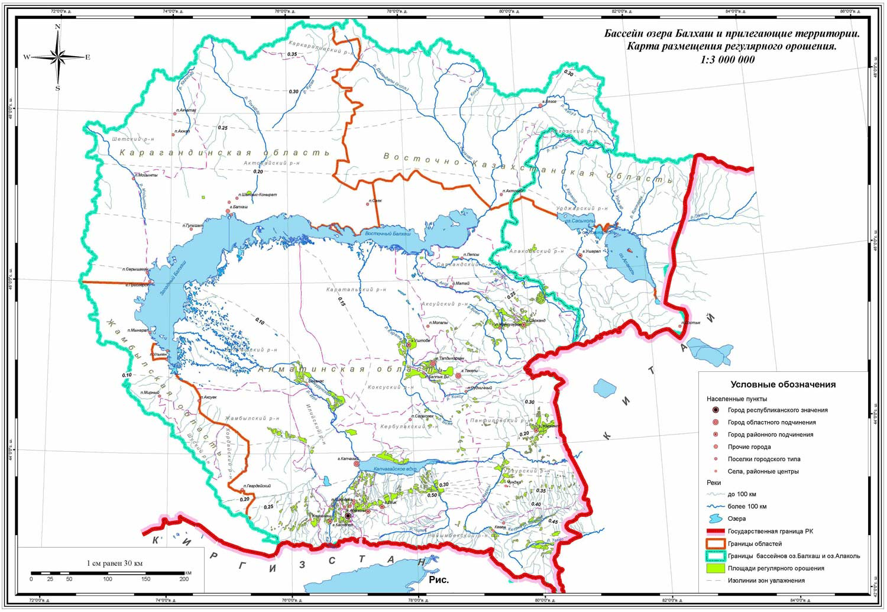
Рисунок 1 – Бассейн озера Балкаш [128]

По бассейновой принадлежности рассматриваемая территория делится на два естественных района – бассейн оз. Балкаш и бассейн озер Алакольской впадины [139]. Наличие высокогорных хребтов на юге, юго-востоке и востоке территории и низкогорного рельефа на севере и западе определяет основное направление стока от окраинных районов к его центру. Большинство рек течет с юго-востока на северо-запад. Более 90% всего количества рек относятся к бассейну оз. Балкаш, остальные к бассейну Алакольской группы озер [140].
На описываемой территории насчитывается 52600 рек и временных водотоков, общая протяженность которых равна 137218 км. Из общего количества рек 2492 водотока имеют длину более 10 км. Их общая протяженность равна 59947 км, что в процентном соотношении составляют 4,7% от общего количества рек и 43,7% общей их длины. В озеро Балкаш впадают реки: Иле (дает около 80% притока), Каратал, Аксу, Лепсы, Тентек, Емел, Аягуз, Баканас. Самая большая из них – р. Иле, а также река Емел [141]. Все перечисленные притоки оз. Балкаш располагаются на юго-востоке гидроэкологического района, в горах Жетысуского и Заилейского Алатау. На западе, севере и северо – востоке района, в Шу – Илейских горах, степях Сары-Арки и горах Каркаралы образуются многочисленные степные реки: Моинты, Токрау, Баканас и др., однако ни одна из них не имеет постоянного речного стока и не доносит своих вод до оз. Балкаш [142].
Бассейн реки Иле. Река Иле является основной водной артерией бассейна оз. Балкаш. Она берет начало на ледниках Северного Тянь-Шаня. Один из наиболе крупных истоков - р. Текес берет свое начало на территории Республики Казахстан. Затем течет по территории КНР, где сливается с реками Кунес и Каш, на 250-м км от слияния снова входит в пределы Республики Казахстан и на 1001-м км впадает в оз. Балкаш. Общая длина реки 1439 км, в пределах Казахстана 815 км. Общая площадь бассейна р. Иле – 140 тыс.км². На территории Казахстана формируется порядка 30% водных ресурсов р. Иле [143].
Гидрографическая сеть Заилейского Алатау относится преимущественно к бассейну реки Иле. По характеру питания и расположению истоков все реки этого хребта делятся на три типа: высокогорно – ледниковые, среднегорные и сезонные. Все исследованные реки - Шелек, Лавар, Тургень, Есик, Талгар, Улкен Алматы и Киши Алматы, Каскелен являются наиболее крупными притоками левобережной части р. Иле. Их истоки лежат на высоте более 3000 м. Основное питание – ледниковое, сопутствующее – атмосферные осадки и подземные воды. Высокий уровень воды в этих реках наблюдается с апреля по август включительно с высокогорно – ледниковым типом питания [142-144].
Истоки среднегорных рек расположены на высоте менее 3000 м, питаются в основном атмосферными осадками и подземными водами. Как правило, это небольшие горные речки с крутым падением и быстрым течением, длиной не более 15-20 км. Летом они маловодны [145].
Сезонные, или временные реки обычно расположены в прегорьях на высоте до 1000 м, летом многие из них пересыхают. Большинство последних двух типов рек оканчиваются слепыми руслами, то есть они никуда не впадают.
В правобережной части наиболее крупными притоками р. Иле являются реки Хоргос, Усек и Борохудзир, стекающие с южных склонов Жетысуского Алатау. Большинство притоков, в том числе Тургень, Талгар, Борохудзир, вследствие больших потерь стока в предгорьях на фильтрацию и из-за разбора на орошение не доносят свои воды до р. Иле. К бассейну р. Иле относятся еще множество мелких рек, стекающих со склонов хребта Кетмень и Шу-Илейских гор в левобережной части и низкогорных отрогов Жетысуского Алатау в правобережной. Большинство этих малых рек летом пересыхают и ни один из водотоков не достигает русла р. Иле. После выхода из Капшагайского ущелья р. Иле несет свои воды по пустынной прибалхашской равнине к оз. Балкаш, где разбившись на многочисленные рукава, заканчивается обширной дельтой [146].
Капшагайское водохранилище располагается на р. Иле, в западной части Илейской долины и занимает второе место по размерам среди искусственных водоемов Республики Казахстан. В него кроме реки Иле также впадают ряд небольших горных рек: Шелек (Чилик), Каскелен, Кутентай, Киши Алматы (Киши Алматы), Саз – Талгар, Есик (Есик), Курузек, Карасу, Лавар, Теренкара (Терень – Кара), Актоган и др. [147-148].
Основным назначением Капшагайского водохранилища является многолетнее регулирование стока реки Иле с целью выработки гидроэлектроэнергии Капшагайской ГЭС. Вода, накопленная в водохранилище, используется для орошения сельскохозяйственных угодий Шенгелдинского и Акдалинского массивов, для водоснабжения г. Капшагай (с 2022 г. Конаев) и для рыбохозяйственных целях. Заполнение Капшагайского водохранилища началось в 1970 году, но проектных отметок не достигло, так как проектный уровень 485,00 м был признан завышенным [149].
По своему назначению Иле - Балкашский водный бассейн является одним из важных рыбохозяйственных бассейнов в республике Казахстан. Основной водной артерией озера Балкаш является крупная трансграничная река Иле с многичисленными притоками высокогорно – ледникового, среднегорного и сезонного типа.

1.4 Краткая история изучения ихтиофауны водоемов Юго-Восточного Казахстана

Изучение ихтиофауны водоемов Юго-Восточного Казахстана было начато в 1840 г. А.Л. Шренком и продолжено А. П. Федченко в 1869-1871 гг. Н.М. Прежевальский в 1876-1877 гг. собрал коллекцию рыб в бассейне р. Иле, обработанную С.М. Герценштейном. Значительный период в изучении ихтиофауны водоемов Казахстана связано с именем Л.С. Берга, который с 1899 по 1907 гг. в основном работал на Аральском море и р. Сырдарьи [150].
Результаты обследования озера Балхаш, выполненного в 1884 г. А.М. Никольским по поручению Западно-Сибирского отдела Русского географического общества (РГО), освещены в книге «О фауне позвоночных дна Балхашской котловины», где в частности рекомендовано вселение сазана.
К.Ф. Кесслером сделано сообщение о рыбах оз. Балхаш, привезенных А.Л. Шренком и Поляковым. В 1903 г. под руководством Л.С. Берга [151] было проведено краткосрочное обследование оз. Балхаш и низовьев р. Или. В 1916 г. В.Д. Городецкий [152] сообщил о появлении сазана в бассейне Балхаша.
В 1933 г. Балхашское отделение было передано из системы ВНИРО во ВНИОРХ (впоследствии - ГосНИОРХ), сотрудники которого выполнили большой объем исследований. Так, в период до Великой Отечественной Войны П.А. Дрягин изучил рыбные запасы, М.В. Селиверстов разработал мероприятия по интенсификации вылова окуня, Н.И. Пивоваров дал рекомендации по охране рыбных запасов, Н.О. Савина провела анализ промысловой обстановки на озере и дала рекомендации по совершенствованию режима промысла [164].
В послевоенные годы под руководством В.В. Покровского проводились исследования сезонного распределения рыб в Балхаше в связи с размножением и питанием [153]. Результаты этих исследований послужили для В.А. Максунова [154] основой создания рыбопромысловой карты оз. Балхаш. Работы монографического плана выполнены Н.О. Савиной [155] по биологии балхашской маринки, К.И. Беляевой – по балхашскому губачу [156], Б.Ф. Жадиным [157] - по балхашскому окуню.
С 1947 г. на озере проводили исследования сотрудники института Зоологии АН КазССР А.И. Горюнова, Н.П. Серов, С.К. Тютеньков. В 1958 г. Балхашское отделение было переведено в систему Академии Наук КазССР, в которой 1959 г. был образован Институт ихтиологии и рыбного хозяйства. В его состав вошло это отделение во главе с директором Н.П. Серовым. Сотрудники ВНИОРХа продолжали исследования на Балхаше еще некоторое время. Под руководством Е.В. Бурмакина были обобщены ранее собранные материалы и составлена сводка «Состояние рыбных запасов оз. Балхаш и перспективы увеличения уловов» [158].
Как и на других водоёмах, на озере Балхаш был проведен широкий комплекс акклиматизационных работ. Предпосылками для вселения новых видов служило представление об обедненности ихтиофауны (балхашский окунь, маринка, гольцы) и ее относительно невысокой хозяйственной ценности [159].
Самым удачным примером акклиматизации стала натурализация сазана в 1910-1913 гг. в Балхаш-Илийском бассейне. В дальнейшем cазан стал обычной рыбой в этом бассейне и важным объектом промысла [160]. Акклиматизационные работы, проведенные в Балкашском бассейне, можно разбить на три периода.
Первый период плановых акклиматизационных работ приходится на 1925-1935 гг. Ему предшествовали и сопутствовали серьезные научные исследования основных бассейнов республики. Большое внимание при переселении рыб уделялось разработке вопросов методики и техники перевозки, возрастному подбору посадочного материала, в чем был накоплен опыт и достигнуты определенные успехи. Так, в 1930-1931 гг. в р. Или было выпущено около 18,5 тыс. неполовозрелых аральских усачей до 30 см, а в 1933-1934 гг.- около 300 производителей шипа (примерно поровну самцов и самок) длиной до 160 см и массой тела до 30 кг. Посадочный материал обоих видов отбирался в низовье Сырдарьи. Оба вида в дальнейшем натурализовались в бас. Балхаша [161].
В работах Горюновой А.И., Серова Н.П. [162], Бурмакина Е.В. [163], Кичагова А.В. [164], Карпевича А.Ф. [165] отражены сведения о вселении в 1933-1935 гг в озеро Балкаш сигов. По разным источникам, всего было выпущено 23,5-36,5 млн икринок. В дальнейшем чудской сиг ловился в Балхаше до 1936 года сеголетками, двухлетками и трехлетками от посадочного материала, а затем исчез, не дав потомства. По данным этих же авторов, предполагаемые причины неудачи сига в озере Балхаше являются выедание икры гольцами и неподходящий летом термический режим.
Последним, по счету плановым акклиматизантом того периода, в республике стала гамбузия, которую в целях борьбы с малярийным комаром завезли из Абхазии в 1934-1935 гг. в бассейны рек Сырдарья, Чу, Талас, Иле. По сведениям Иванова И.К. (1950) [166] гамбузия натурализовалась в этих бассейнах, хотя в силу своей теплолюбивости широко не распространилась, заняв локальные биотопы, лимитируемые термическим режимом.
Во второй период (с 1948 по 1956 г.) в Балхашский бассейн акклиматизировали еще 3 вида рыб [165, стр.76]. По данным Серова Н.П. [157], осенью 1948 г. самолетом перевозили 10 гнезд линя из Зайсана в Московскую область, в Алма-Ате из-за нелетной погоды произошла задержка рейса и рыба была оставлена в Алматинском прудхозе. В 1949 г. она дала здесь обильное потомство и проникла в р. Или, но в дальнейшем широкого распространения линь не получил.
Серебрянный карась, как и линь неплановый акклиматизант в естественных водоемах бассена оз. Балхаша. Он был завезен в 1946 г. из Алтайского края в пруды бас. р. Каратал и с 1950 г. уже попадался в этой реке у пос. Уштобе, затем проник в Балхаш. С 1959 г. популяция карася в бассейне ежегодно пополняется из Алма-Атинского прудхоза, куда он был привезен в 1958 г. из водоёмов Костанайской области, в итоге карась широко расселился и натурализовался в бассейне.
По предложению Л.С. Берга, в 1949 г. и В.В. Петрова (1940) в озеро Балхаш был акклиматизирован лещ. Вселение в Балхаш восточного леща было проведено осенью 1949 г. Управлением Казахрыбвод без должных научных рекомендаций. Отловленных из Аральского моря производителей леща выпустили в р. Или и в залив Карачаган Восточного Балхаша. По данным Кичагова (1964), уже на следующий год здесь отмечался нерест леща. С первых лет в озере Балхаш лещ отличался относительно невысоким темпом роста, но в 1972-1974 гг. за счет вселения кормовых организмов, его ростовые характеристики значительно улучшились. В настоящее время лещ является массовым промысловым объектом Балхаш – Алакольского бассейна [158].
Во второй половине 1950-х гг. начался третий период акклиматизационных работ в республике начался, в связи с увеличением перевозок сиговых, судака и растительноядных рыб. Данный этап характеризуется случайным вселением неплановых видов рыб. В это время в Казахстане была организована специальная служба по перевозке рыб – Казахская производственная – акклиматизационная станция (КазПАС). Резко возросло разнообразие и количество перевозимого материала, водоёмов вселения. Появилось новое направление – акклиматизация кормовых для рыб беспозвоночных животных, практическим зачинателем которого в Казахстане является С.К. Тютеньков [159]. По мнению Серова Н.П. [157, стр.173], примером направленной целевой акклиматизации является вселение в озеро судака. Вселение судака в 1957-1958 гг. позволило в течении 3-5 лет практический полностью подавить численность окуня, освободив пищевую нишу для других видов. К 1965 г. запасы судака в озере достигли 6-7 тыс.т. При вселении судака в озеро попали неплановые виды, как сом и жерех. Несмотря на незначительное количество исходного материала (23 экз), сом в течении 7 лет достиг промысловой численности.
Всестороннее изучение сома в Балхаш-Илийском бассейне проведено Н.Ф. Лысенко [160-161]. Молодые сомы (до 3 лет) поедают, в основном, малоценных сорных рыб (при среднем рационе 2,15) и являются полезными биологическими мелиораторами [162]. Подобный взрыв численности продемонстрирован и у жереха, хотя особей, попавших в водоём, было всего 9 экз. Через 7 лет молодь жереха стала обнаруживаться по всему озеру, а с 1969 г. он вошел в промысел [163]. Обнаружена высокая размерно-возрастная изменчивость жереха, что является необычным при столь незначительном количестве исходного материала [164].
В целях рыбоводного освоения растительноядных видов рыб, в прудовые хозяйства Казахстана и Средней Азии из водоёмов Китая и бас. Реки Амур акклиматизировали белого амура и белого толстолобика, которых первоначально завозили в прудовые хозяйства, а затем энергично расселяли почти по всем естественным водоёмам республики (не считая саморасселение, или аутоакклиматизацию). По мнению Дукравца Г.М. и Митрофанова В.П. [158, стр.32] результаты плановых акклиматизации растительноядных рыб привели к неплановому саморассселению многих непромысловых видов рыб. Таким образом, ихтиофауна Балкашского бассейна пополнилась 14 непредусмотренными видами рыб [151, стр.14].
По предложенной классификации Галущака С.С. [165], эти виды следует считать сорными, поскольку они являются акклиматизантами, не имеющими никакого хозяйственного применения или наносящего своим присутствием определенный ущерб более ценным видам или естественной экосистеме.
По данным Г.М. Дукравца [166] в течение XX века результате целенаправленных и непреднамеренных интродукций состав ихтиофауны бассейна увеличился более чем втрое и в настоящее время в пределах Казахстана насчитывает 32-36 вида. Вселение в Балкаш-Илейский бассейн новых видов продолжается и на данный момент здесь обнаружены ещё четыре новых чужеродных вида, три из которых пока окончательно не идентифицированы и нуждаются в дополнительных исследованиях. Предположительно, это китайский горчак Rhodeus sinensis Gunter, 1868, черный амурский лещ Megalobrama terminalis (Richardson, 1846) и китайский вьюн Misgurnus mohoity (Dybowsky, 1869). Эти виды впервые отмечены в верховьях Капшагайского водохранилища и выше его в р. Иле соответственно в 1992, 1999 и 2001 гг. и уже достигшие здесь заметной численности, особенно горчак и вьюн [166]. Как указывает Г.М. Дукравец, указанные виды попали в Казахстан, по-видимому, из верховьев бассейна на территории КНР, где они или близкие им виды отмечены в литературе. Вполне возможно проникновение с китайской стороны еще и других видов рыб. Четвёртым неплановым вселенцем в казахстанской части бассейна стал змееголов Channa argus (Cantor, 1842), обнаруженный в ирригационных прудах придаточной системы р. Иле во второй половине 1990-х гг. Предположительно, рыба могла быть завезена рыбаками - любителями из бассейна р. Чу [167].
В целях промыслового освоения и рыбоводной деятельности в бассейн оз. Балкаш в период с 1925 г. по 1988 г. планомерно вселены 10 видов рыб, это: аральский шип, аральский усач, гамбузия, пелядь, сиг, лещь, судак, , белый толстолобик, белый амур, радужная форель. При этом попутно вселились такие виды как: сом, жерех, линь, серебряный карась, а также представители китайской равнинной ихтиофауны - амурский чебачок, речная абботина, восторобрюшка, медака, элеотрис, китайский бычок. Удачным примером акклиматизации для бассейна является натурализация сазана. Всего на период акклиматизаций (1905-1988) в бассейне оз. Балкаш интродуцированы 20 видов. Из них 13 видов промысловые и 7 непромысловые виды. После 1990-х годов, впервые в Балкашском бассейне обнаружены еще 4 новых вида – горчак, черный амурский лещ, китайский вьюн и амурский змееголов.

1.5 Таксономический состав ихтиофауны рыбохозяйственных водоемов Юго – Восточного Казахстана

Основное внимание к рыбным ресурсам региона ранее обращали на оз. Балкаш, что вполне объяснимо в аспекте его значимости для рыбного хозяйства и рыбного промысла. Ихтиофауна озеро Балкаш, известная своим эндемизмом и скудностью состава за последние 90 лет претерпела коренное преобразование. [141]. Проведенные в конце 1990-х годов исследования [158, 166-169] показали наличие большого числа чужеродных видов рыб в том числе акклиматизированных и интродуцированных рыб в придаточных водных системах р. Иле, оз. Балкаш и Алакольских озер. По составу рыбного населения озеро Балкаш заметно отличается от озер Алакольской системы и большинства малых водоемов бассейна. В озерах Алакольской системы обитают как аборигенные, так и чужеродные виды рыб. Современное состояние ихтиофауны водоемов Алакольского бассейна опубликовано в статье [166, стр.96; 143].
По данным сводки [170-171], на 1992 г. в озеро Балкаш было с начала 20-го века было интродуцировано 25 видов рыб, к 13 видам аборигенных рыб. В результате этого видовое разнообразие рыб бассейна увеличился до 28 видов. По сведениям разных авторов, в настоящее время, видовой состав Иле – Балкашского бассейна, включая его притоки состоит из 33-36 видов [158, 172-177].
По нашим данным, таксономический список видов рыб основных рыбохозяйственных водоемов - озера Балкаш, Капшагайского водохранилища и реки Иле состоит из 42 видов рыб (табл.1). Список рыб составлен на основании собственных и литературных данных за последние 20 лет.

Таблица 1 - Список рыб, обитающих в Иле – Балкашском бассейне [158, 170-177].
№ | Таксономическое название вида | р. Иле | Капшагай-  ское водохрани-  лище | оз. Балкаш
1 | 2 | 3 | 4 | 5
Отряд Осетрообразные - Acipenseriformes, семейство осетровые - Acipenseridae
1 | Шип - Acipenser nudiventris (Lovetsky, 1928) | + | + | 0
Отряд лососеобразные - Salmoniformes, семейство лососевые - Salmonidae
2 | Микижа - Oncorhynchus mykiss (Walbaum, 1792) | + | + | 0
Семейство корегониды - Coregonidae
3 | Пелядь - Coregonus peled (Gmelin, 1979) | + | + | 0
 | Отряд Cypriniformes - Карпообразные, семейство карповые - Cyprinidae
4 | Плотва - Rutilus rutilis (Linnaeus, 1758) | + | + | +
5 | Белый амур - Ctenopharyngodon idella (Valenciennes, 1844) | + | + | +
6 | Обыкновенный жерех - Aspius aspius (Linnaeus, 1758) | + | + | +
7 | Речная абботина - Abbotina rivularis (Basilewsky, 1855) | + | + | +
8 | Амурский чебачок - Pseudorasbora parva  (Temminck et Schlegel, 1846) | + | + | +
9 | Аральский усач (короткоголовый) - Barbus brachycephalus brachycephalus (Kessler, 1872) | + | + | 0
10 | Балхашская маринка - Schizothorax argentatus Kessler, 1874 | + | + | +
11 | Илийская маринка (илийская популяция) - Schizothorax argentatus pseudaksaiesis  (Herzenstein, 1889) | 0 | 0 | 0
12 | Лещ восточный - Abramis brama orientalis | + | + | +
13 | Белый амурский лещ - Parabramis sp. | + | + | +
14 | Черный лещ - Megalobrama sp. | + | + | +
15 | Лещ - Abramis brama (Linnaeus, 1758) | + | + | +
16 | Глазчатый горчак - Rhodeus ocellatus (Kner,1866 | + | + | +
17 | Серебряный карась - Carassius gibelio (Bloch, 1782) | + | + | +
18 | Сазан - Cyprinus carpio (Linnaeus, 1758) | + | + | +
19 | Востробрюшка - Hemiculter leucisculus (Basilewsky, 1835) | + | + | +
20 | Белый толстолобик - Hypophthalmichthys molitrix (Richardson, 1846) | + | + | +
21 | Пестрый толстолобик - Aristichthys nobilis (Valenciennes, 1844) | 0 | + | +
Семейство гольяны - Phoxininae
22 | Гольян обыкновенный - Phoxinus phoxinus (Linnaeus,1758) | 0 | 0 | 0
23 | Гольян балхашский - Rhynchocypris poljakowi (Kessler, 1879) | 0 | 0 | 0
24 | Гольян семиреченский - Phoxinus brachyurus Berg, 1912 | 0 | 0 | 0
25 | Голый осман - Gymnodiptychus dybowskii Kessler, 1874 | 0 | 0 | 0
26 | Чешуйчатый осман - Diptychus maculatus Steindachner, 1866 | 0 | 0 | 0
Семейство балиторовые - Balitoridae
27 | Тибетский голец - Triplophysa stoliczkai (Steindachner, 1866) | + | + | 0
28 | Голец Северцова - Triplophysa sewerzowii (G.Nikolsky, 1938) | + | + | 0
29 | Серый голец Triplophysa dorsalis (Kessler, 1872) | + | + | +
30 | Пятнистый губач - Triplophysa strauchii (Kessler, 1874) | + | + | +
31 | Одноцветный губач - Triplophysa labiate (Kessler, 1874) | 0 | 0 | 0
Семейство вьюновые - Gobitidae
32 | Восточный вьюн - Misgurnus anguillicaudatus | + | 0 | 0
Отряд Сомообразные - Siluriformes, семейство сомовые - Siluridae
33 | Обыкновенный сом - Silurus glanis (Linnaeus, 1758) | + | + | +
Отряд карпозубообразные - Cyprinodontiformes, семейство гамбузиевые-Poeciliidae
34 | Гамбузия миссисипская - Gambusia affinis (Baird et Girard, 1859) | + | + | 0
Отряд сарганообразные - Beloniformes, семейство адрианихтовые - Adrianichthyidae
35 | Японская медака - Oryzias latipes (Temminck et Schlegel, 1846) | + | + | +
Отряд Окунеобразные - Perciformes, cемейство окуневые - Percidae
36 | Балхашский окунь - Perca schrenkii Kessler, 1874 | + | + | +
37 | Обыкновенный судак - Sander lucioperca (Linnaeus, 1758) | + | + | +
38 | Берш - Sander volgensis (Gmelin, 1788) | 0 | 0 | +
Семейство головешковые - Odontobutidae
39 | Китайский элеотрис - Micropercops (Hypseleotris) cinctus (Dabry et Thiersant, 1872) | + | + | +
Семейство бычковые - Gobiidae
40 | Китайский бычок - Rhinogobius cheni (Nichols, 1930) | + | + | +
 | Семейство цихлиды - Cichlidae
41 | Нильская тиляпия - Oreochromis niloticus | + | + | -
 | Семейство змееголовые - Channidae
42 | Змееголов - Channa argus (Cantor, 1842) | + | + | +
 | Всего видов: | 33 | 33 | 26

. По данным табл.1, список видового состава рыб по Балкашскому бассейну состоит из 42 видов рыб, которые относятся к 15 семействам и 8 отрядам. На основных рыбопромысловых водоемах-озере Балкаш, реке Иле и Капшагайском водохранилище видовое разнообразие составляет от 26 до 33 видов. Из них в литературе нет сведений о встречаемости или находке краснокнижного вида РК - илийской маринки (Schizothorax argentatus pseudaksaiensis Herzestein, 1888) за последние 40 лет [178]. Илийская маринка исчезла в результате чрезмерного промысла и неблагоприятных изменений среды обитания [175-176]. Баимбетов и др. считают, что илийскую маринку можно относить к практически исчезнувшим видам [179]. Еще три краснокнижных вида РК - шип Acipenser nudiventris Lovetsky, 1828, аральский усач короткоголовый Barbus brachycephalus Kessler, 1872 и балхашский окунь Perca schrenki Kessler, 1874 продолжают встречаться, в т. ч. шип – встречается в Капшагайском водохранилище [179, стр.47], усач — в р. Иле, окунь — в заросших участках низовьев впадающих рек и в изолированных озерах [180].
Общие сведения о происхождении и промыслового статуса ихтиофауны исследуемого бассейна приводятся в табл. 2.

Таблица 2 – Сведения о происхождении и промысловом статусе рыб Юго-Восточного Казахстана
№ | Таксономическое название вида | Происхож-дение | Промысло-вый статус | Краснокниж-ный статус
1 | 2 | 3 | 4 | 5
Отряд Осетрообразные - Acipenseriformes, семейство осетровые - Acipenseridae
1 | Шип - Acipenser nudiventris (Lovetsky, 1928) | Ч | П | КК
Отряд Лососеобразные - Salmoniformes, семейство лососевые - Salmonidae
2 | Микижа - Oncorhynchus mykiss (Walbaum, 1792) | Ч | П | -
Семейство сиговые
3 | Пелядь - Coregonus peled (Gmelin, 1979) | Ч | П | -
 | Отряд Карпообразные – Cypriniformes, семейство карповые - Cyprinidae
4 | Плотва - Rutilus rutilis (Linnaeus, 1758) | Ч | П | -
5 | Белый амур - Ctenopharyngodon idella (Valenciennes, 1844) | Ч | П | -
6 | Обыкновенный жерех - Aspius aspius (Linnaeus, 1758) | Ч | П | -
7 | Речная абботина - Abbotina rivularis (Basilewsky, 1855) | Ч | НП | -
8 | Амурский чебачок - Pseudorasbora parva  (Temminck et Schlegel, 1846) | Ч | НП | -
9 | Аральский усач (короткоголовый) - Barbus brachycephalus brachycephalus (Kessler, 1872) | Ч | П | КК
10 | Балхашская маринка - Schizothorax argentatus Kessler, 1874 | А | П | -
11 | Илийская маринка (илийская популяция) - Schizothorax argentatus pseudaksaiesis  (Herzenstein, 1889) | А | П | КК
12 | Лещ восточный - Abramis brama orientalis | Ч | П | -
13 | Белый амурский лещ - Parabramis sp. | Ч | П | -
14 | Черный лещ - Megalobrama sp. | Ч | П | -
15 | Лещ - Abramis brama (Linnaeus, 1758) | Ч | П | -
16 | Глазчатый горчак - Rhodeus ocellatus (Kner,1866) | Ч | НП | -
17 | Серебряный карась - Carassius gibelio (Bloch, 1782) | Ч | П | -
18 | Сазан - Cyprinus carpio (Linnaeus, 1758) | Ч | П | -
19 | Востробрюшка - Hemiculter leucisculus (Basilewsky, 1835) | Ч | НП | -
20 | Белый толстолобик - Hypophthalmichthys molitrix (Richardson, 1846) | Ч | П | -
21 | Пестрый толстолобик - Aristichthys nobilis (Valenciennes, 1844) | Ч | П | -
Семейство гольяны - Phoxininae
22 | Гольян обыкновенный - Phoxinus phoxinus (Linnaeus,1758) | А | НП | -
23 | Гольян балхашский - Rhynchocypris poljakowi (Kessler, 1879) | А | НП | -
24 | Гольян семиреченский - Phoxinus brachyurus Berg, 1912 | А | НП | КК Алм.обл
25 | Голый осман - Gymnodiptychus dybowskii Kessler, 1874 | А | НП | -
26 | Чешуйчатый осман - Diptychus maculatus Steindachner, 1866 | А | НП | -
Семейство балиторовые - Balitoridae
27 | Тибетский голец - Triplophysa stoliczkai (Steindachner, 1866) | А | НП | КК Алм.обл
28 | Голец Северцова - Triplophysa sewerzowii (G.Nikolsky, 1938) | А | НП | КК Алм.обл
29 | Серый голец - Triplophysa dorsalis (Kessler, 1872) | А | НП | -
30 | Пятнистый губач - Triplophysa strauchii (Kessler, 1874) | А | НП | -
31 | Одноцветный губач - Triplophysa labiate (Kessler, 1874) | А | НП | -
Семейство вьюновые - Gobitidae
32 | Восточный вьюн - Misgurnus anguillicaudatus (Cantor, 1842) | Ч | НП | -
Отряд Сомообразные - Siluriformes, семейство сомовые - Siluridae
33 | Обыкновенный сом- Silurus glanis (Linnaeus, 1758) | Ч | П | -
Отряд Карпозубообразные - Cyprinodontiformes, семейство гамбузиевые – Poeciliidae
34 | Гамбузия миссисипская - Gambusia affinis (Baird et Girard, 1859) | Ч | НП | -
Отряд Сарганообразные - Beloniformes, семейство адрианихтовые - Adrianichthyidae
35 | Японская медака - Oryzias latipes (Temminck et Schlegel, 1846) | Ч | НП | -
Отряд Окунеобразные - Perciformes, cемейство окуневые – Percidae
36 | Балхашский окунь Perca schrenkii Kessler, 1874 | А | П | КК
37 | Обыкновенный судак - Sander lucioperca (Linnaeus, 1758) | Ч | П | -
38 | Берш - Sander volgensis (Gmelin, 1788) | Ч | П | -
Семейство головешковые - Odontobutidae
39 | Китайский элеотрис - Micropercops (Hypseleotris) cintus (Dabry et Thiersant, 1872) | Ч | НП | -
Семейство бычковые – Gobiidae
40 | Китайский бычок - Rhinogobius cheni Nichols, 1930 | Ч | НП | -
 | Семейство цихлиды - Cichlidae
41 | Нильская тиляпия - Oreochromis niloticus | Ч | П | -
 | Семейство змееголовые - Channidae
42 | Змееголов - Channa argus (Cantor, 1842) | Ч | П | -
Обозначения: А – аборигенный вид; Ч – чужеродный; П – промысловый; НП – не промысловый; КК - вид, занесенный в Красную Книгу Казахстана: КК Алм.обл. – вид, занесенный в Красную Книгу Алматинской области

В приведенном списке рыб (табл.2) к промысловым видам относятся 23 вида рыб, но из этого количества промыслом осваиваются 10 видов рыб: вобла, лещь, жерех, карась, сазан, белый амур, белый толстолобик, судак, сом, змееголов. Все перечисленные промысловые виды являются чужеродными. Среди промысловых видов, наиболее многочисленными видами для водоемов считаются лещ, вобла и жерех [181].
Для озера Балкаш и и Капшагайского водохранилища лидирующим в промысловых уловах массовым видом является лещ, годовой объем вылова которого составляет 65-67% от общего объема промысла [181, стр.91].
По результатам литературного анализа и собственных данных, ихтиофауна Балкашского бассейна состоит из 42 видов рыб, из них 13 видов (31%) являются аборигенными, 29 видов (61%) чужеродными (рис.2).

Рисунок 2 – Общее соотношение видового разнообразия аборигенных и чужеродных видов рыб Балкашского бассейна в 2007-2023

Несмотря на то, что плановые работы по акклиматизации ценных видов рыб в Балкашский бассейн были завершены к 1988 году, появление новых внеплановых вселенцев не прекратилось по настоящее время и процессы инвазии в водоемах Балкаш – Илейского бассейна продолжаются [170, 177-178, 180].
Исбеков К.Б., Жаркенов Д.К. [177], Мамилов Н.Ш. и др. [181-182] приводят новые данные по чужеродным видам, обнаруженных в Капшагайском водохранилище за последние 10 лет: пелядь Coregonus peled, радужная форель Parasalmo mykiss, манчжурский лещ Megalobrama mantschuricus и нильская тиляпия Oreochromis niloticus.
В настоящее время в Балкашском бассейне сформировался устойчивый по своей численности китайский равнинный комплекс малоценных рыб. По данным В.П.Митрофанова и Г.М.Дукравца [158, стр.26], установлено, что вселение этих видов самым неблагоприятным образом отразились в первую очередь на гольянах, затем гольцах, численность которых сократилась, иногда до полного исчезновения в озере и в р. Иле с Капшагайским водохранилищем, а также нижних участках впадающих рек.
В результате акклиматизации и продолжающихся инвазий видовой состав ихтиофауны Балкашского бассейна увеличился от 13 до 42 видов. В том числе в основных рыбохозяйственных водоемах постоянно обитают 26-33 вида. За последние 20 лет в исследуемом бассейне обнаружены 9 чужеродных видов рыб: амурский змееголов, медака, горчак, вьюн, черный амурский лещ, пелядь, канальный сом, нильская тиляпия, микижа. Проникновение этих видов вероятно, связано с акклиматизационными работами, проводимых на территории КНР, также эти виды попадают через р. Иле и распространяются на Казахстанскую часть бассейна, включая Капшагайское водохранилище. При худшем развитии ситуации вторжение этих видов может внести дисбаланс в устоявшуюся систему функционирования экосистемы, в том числе и для промысловых биоресурсов. Не исключено и появления на территории РК и других новых видов рыб для данного бассейна. На большинстве малых рек и прудов имеются не оборудованные рыбоходами плотины, что затрудняет проникновение чужеродных видов в малые водоемы. Оценка динамики распространения чужеродных видов рыб по Балхаш – Алакольскому бассейну освещена в статьях [180, 183-184].

1.6 Спорные вопросы в таксономии некоторых аборигенных и чужеродных видов рыб

Систематическое положение большинства видов аборигенной ихтиофауны Балкашского бассейна и многих чужеродных видов все еще не ясны и являются предметом спора у многих исследователей [158, 178].
Весь комплекс Cobitidae нуждается в детальной ревизии. Некоторыми авторами было предложено рассматривать Nemachelidae, Balitoridae, Cobitidae в качестве отдельных семейств [185-187]. Основной тенденцией на фоне накопления нового фактического материала является увеличение числа таксонов и уточнение их филогенетических отношений [188-189]. Так, систематическое положение гольянов рода Phoxinus, усатых гольцов рода Triplophysa (в предыдущих классификациях род Nemacheiius, затем Balitoridae) не ясна и требует ревизии [186]. Для решения этого вопроса необходимым является использование не только морфологических но и молекулярно – генетических методов [190]. Нами для усатых гольцов использованы названия в соответствии с [191].
Спорными остаются вопросы о таксономической принадлежности гольянов, обитающих в бассейне озера Балкаш. Ранее считалось [188], что род гольяны в широком смысле (Phoxinus Rafinesque,1820) в Балкашском бассейне представлены двумя видами: cемиреченский гольян (Ph. brashyurus Berg, 1912) и обыкновенный гольян (Ph.phoxinus Linnaeus,1758). Однако данный вопрос остается дискуссионным. В сводке «Рыбы Казахстана» подвиды гольянов отнесены к одному виду Phoxinus phoxinus [192]. Eschmeyer W.N. [193] относит балхашского гольяна к роду Lagowskiella, Богуцкая Н.Г., Насека А.М. [194] рассматривают Lagowskiella в качестве подрода рода Phoxinus. Видовая идентификация рыб гольянов сопряжена с определенными трудностями. В систематике гольянов ключевыми признами являются тип окраски, высота тела по отношению к длине хвостового стебля, характер расположения чешуй на боковой линии и на брюхе, соотношение длины грудных плавников и пектовентрального расстояния. Все они относятся к пластическим признакам, которые, как хорошо известно, могут изменяться с возрастом и по полу [188]. Это небольшие рыбки длиной 10 см, редко до 20 см, иногда ярко окрашенные. На боках тела несколько расплывчатых крупных пятен множество небольших резкоочерченных пятнышек, иногда более или менее четкая темная продольная полоса.
Из чужеродных видов рыб, были пересмотрены систематические положения элеотрисов, медаки, китайского бычка, китайского горчака. Систематика одонтобутид разработана слабо, поэтому относительно родового названия единства нет: ранее его помещали в род Eleotris или Hypseleotris [195--198], затем одни авторы помещали его в род Perccottus, другие - в род Micropercops. Первоначально вид имел название Hypseleotris swinhеnis (Gunther, 1873), и так считали до начала 1980-х, однако по правилу приоритета вид должен называться М. cinctus (Dabry, 1872) [199-201]. Подвидов нет [202].
Единственный представитель рода Rhinogobius – носатых бычков семейства Gobiidae, обитающий в Казахстане является пресноводным видом. Вид китайский бычок (Rhinogobius cheni Nichols, 1930) относится к роду Rhinogobius Gill. 1860. семейству бычковые (Gobiidae) и принадлежит отряду Окунеобразных (Perciformes) [203-205]. Первоначально был определен как амурский бычок Rhinogobius similis, как упоминается в основном в литературе [205-206]. Карпов Е.В. [173] в Списке видов рыб Казахстана дает китайского бычка – Rh.sp., тогда как Копылец, Дукравец [207-208] бычка, обитающего в Казахстане, сначала описывали как амурский бычок – Rhinogobius similis, который был завезен в водоемы Казахстана в конце 1950 – начале 1960 – гг.
Васильева Е.Д., на основе сравнительного морфологического анализа и морфологических особенностей известных номинальных видов бычков рода Rhinigobius из вод Приморья и бычков, завезенных с растительноядными карповыми в водоемы Средней Азии и Казахстана, дает иную оценку таксономического статуса изученных популяций. Таким образом, Васильева Е.Д. считает, что в водоемы Средней Азии и Казахстана был завезен бычок, описанный как Gobius cheni – китайский бычок. Так или иначе, для Казахстана описанный бычок R. similis (синонимия R. brunneus) сходный с морфологическими признаками G. сheni, возможно и является одним видом, поэтому мы решили придерживаться и использовать название для акклиматизировавшего бычка в водоемах Казахстана под видовым названием как Rhinogobius cheni (Nichols, 1931) [209].
Видовую принадлежность горчака, натурализовавшего в водоемах Южного, Юго – Восточного Казахстана, впервые установила А.П. Макеева (1976) [210]. В статье [211], авторы предварительно указывают вид Rhodeus sp. Некоторые исследователи считали, что в водоемах Казахстана присутствуют два вида горчака: R. sinensis и «горчак Gen.sp.» [212]. На основании проведенного морфометрического анализа выборки рыб из реки Иле (правый берег р. Иле, ирригационная система с. Шолакай) для бассейна реки Иле вид горчака уточняется как глазчатый горчак - Rhodeus ocellatus (Kner,1866) [168].
Спорным является вопрос о таксономическом статусе ряда видов рода Oryzias. Популяции медаки с островов Японии и континентальные формы из Китая и Кореи ранее относили к одному виду O. latipes. В исследованиях (Rosen, Parenti, 1981) была пересмотрена классификация японской медаки. В современной литературе род Oryzias после детальной ревизии [213] относят к отряду Beloniformes, семейству Adrianichthyidae в составе подсемейства Oryziinae или отдельному семейству Oryziidae [214]. В отечественной литературе медаку долгое время относили к карпозубообразным Cyprynidontiformes [198, 215]. Относительно недавно, южно-китайские популяции были выделены в отдельный подвид, которому придают статус отдельного вида на основании изучения морфологических и краниологических признаков. Статус многих популяции «O. latipes» в Китае до настоящего времени остается не совсем ясным [168].
На фоне динамичного развития современных методов исследований продолжаются работы по выяснению таксономического статуса некоторых аборигенных чужеродных видов рыб. До сих пор, спорными являются систематическое положение с азиатскими видами гольянов, усатых гольцов, китайского бычка, китайского элеотриса, медаки, вьюнов.

1.7 Обзор антропогенных факторов, воздействующих на водоемы Иле- Балкашского бассейна

Сильное воздействие на экосистему рек в контексте водосборных бассейнов, всегда оказывало ландшафтное вмешательство человека [216]. Антропогенные изменения и воздействия, которые непосредственно влияют на физико-химические условия проточных вод и оказывают сильное влияние на водную биоту [217].
В конце 1980-х годов 22% водных и 42% гидроэнергетических ресурсов было расположено на территории Прибалхашья [218]. В регионе сосредоточены крупные промышленные, сельскохозяйственные и водохозяйственные комплексы и расположены многочисленные населенные пункты и города, а также мегаполис – город Алматы. С 1990-х гг. прошлого столетия население таких городов, как Алматы, Конаев (до 2022 г. г.Капшагай), Каскелен и Талгар, увеличилось в среднем в 1,5 раза. В настоящее время здесь проживают более двух миллионов человек [219].
Как один из крупнейших бессточных водоемов - озеро Балкаш является уникальным природным комплексом, сохранение которого в условиях усиления воздействия антропогенных факторов стало одной из актуальных проблем современного Казахстана.
Гидрология и гидрохимия Балкаша достаточно изучены, данные для периода естественной динамики водоема приводятся в целом ряде опубликованных работ [220-225], водному балансу и солевому режиму в конце XX века посвящена отдельная монография [226]. Уровень озера подвержен естественным значительным подьемам и спадам (амплитуда 13-14 м) с цикличностью около 1800 лет и менее значительным колебаниям (амплитуда 2-4 м) с цикличностью 25-45 лет. Последний минимум имел место в V-X столетиях: уровень оз. Балкаш упал более чем на 6-7 м, что привело к обсыханию пролива Сарыесик и разделению озера на западный и восточный плесы [227]. Последние значительные понижения уровня озера в силу естественных причин происходили около 1883 и 1945 гг.
В научной и справочной литературе отмечаются положительные аномалии средних годовых температур воздуха и количества осадков за последние десятилетия в районах Центральной Азии и Казахстана [228-229].
Первые гидрометрические работы реки Иле относятся к началу 20-го века [230]. В работах авторов [230-233] подробно описан анализ водных ресурсов бассейна реки Иле и озера Балкаш. Одним из негативных факторов, влияющим на экологическую систему этого бассейна, является перераспределение водных ресурсов на орошение, что вызывает чрезмерное увеличение орошаемых площадей и забор воды из рек [234].
В зависимости от гидрологических условий и изменений антропогенной нагрузки уровень загрязнения конкретных водоемов может меняться в некоторых пределах. Данные по уровню загрязнения исследуемого бассейна использованы из сайта РГП «Казгидромет», опубликованные в свободном доступе [235]. В таблице 3 приводятся сведения о содержании загрязняющих веществ в воде озера Балкаш и рек, впадающих в него за 2021 г. и первое полугодие 2022 г.

Таблица 3 - Состояние качества поверхностных вод Балкаш – Алакольского бассейна [235]
Наименование водного объекта | Комплексный индекс загрязненности воды и класс качество воды |  | Содержание загрязняющих веществ за первое полугодие 2022 года
1 | 2 |  | 3
Оз. Балкаш | 1-ое полугодие  2021 | 1-ое полугодие  2022 | Показатели качества воды | Средняя концентра-ция, мг/дм³ | Кратность превыше-ния
Оз. Балкаш | 11.4 (нормативно чистая) | 10.4 (нормативно чистая) | Растворенный кислород | 10.4
Оз. Балкаш | 0.53 (нормативно чистая) | 1.1 нормативно чистая | БПК₅ | 1.1
Оз. Балкаш | 0.53 (нормативно чистая) | 1.1 нормативно чистая | Тяжелые металлы
Оз. Балкаш | 6.3 (высокого уровня)  загрязнения) | 5.5 (высокого уровня)  загрязнения) | медь | 0.0115 | 11.5
Оз. Балкаш | 6.3 (высокого уровня)  загрязнения) | 5.5 (высокого уровня)  загрязнения) | цинк | 0.017 | 1.7
Оз. Балкаш | 6.3 (высокого уровня)  загрязнения) | 5.5 (высокого уровня)  загрязнения) | марганец | 0.011 | 1.1
Оз. Балкаш | 6.3 (высокого уровня)  загрязнения) | 5.5 (высокого уровня)  загрязнения) | Главные ионы
Оз. Балкаш | 6.3 (высокого уровня)  загрязнения) | 5.5 (высокого уровня)  загрязнения) | Хлориды | 1146.0 | 3.8
Оз. Балкаш | 6.3 (высокого уровня)  загрязнения) | 5.5 (высокого уровня)  загрязнения) | Сульфаты | 938.3 | 9.4
Оз. Балкаш | 6.3 (высокого уровня)  загрязнения) | 5.5 (высокого уровня)  загрязнения) | Магний | 294.3 | 7.4
Оз. Балкаш | 6.3 (высокого уровня)  загрязнения) | 5.5 (высокого уровня)  загрязнения) | Натрий | 636.3 | 5.3
 |  |  | Биогенные вещества
 |  |  | Аммоний солевой | 4.75 | 9.5
 |  |  | Железо общее | 0.12 | 1.2
р. Иле |  | 9.9 (нормативно чистая) | Растворенный кислород | 9.9
р. Иле |  | 1.1 нормативно чистая  1.3 умеренного уровня загрязнения | БПК₅ | 1.1
р. Иле |  | 1.1 нормативно чистая  1.3 умеренного уровня загрязнения | Главные ионы
р. Иле |  | 1.1 нормативно чистая  1.3 умеренного уровня загрязнения | Сульфаты | 124.75 | 1.25
р. Иле |  | 1.1 нормативно чистая  1.3 умеренного уровня загрязнения | Тяжелые металлы
р. Иле |  | 1.1 нормативно чистая  1.3 умеренного уровня загрязнения | Медь | 0.0016 | 1.6
р. Иле |  | 1.1 нормативно чистая  1.3 умеренного уровня загрязнения | Цинк | 0.11 | 1.1
р. Иле |  | 1.1 нормативно чистая  1.3 умеренного уровня загрязнения | Марганец | 0.18 | 1.18

Согласно информации, представленной в табл.3, состояние воды озера Балкаш можно охарактеризовать как сильно загрязненную тяжелыми металлами. Речная система реки Иле имеет более высокую степень чистоты. Основными источниками загрязнения воды в естественной среде считается эрозия почв, сбрасываемые воды с сельскохозяйственных полей после орошения.
Руководящий принцип многих речных исследований в ландшафтном масштабе заключается в том, что действия человека влияют на состав и функции водных организмов, например, рыбы. Рыба реагирует как на химическое, так и на физическое качество воды и гидроморфологические условия; поэтому рыба является идеальным индикатором для рек, подверженных множественному воздействию [236]. Из-за особенностей миграции и продолжительности жизни рыбные сообщества отражают водные условия в относительно больших пространственных и временных масштабах [237]. В работах исследователей было показано, что (более высокая) доля сельского хозяйства оказывает пагубное воздействие на биоту [238-241]. Урбанизация, непроходимый почвенный покров и дороги часто оказывают значительное воздействие на реки. Даже относительно небольшое количество урбанизированных районов в пределах водосбора реки, оказывает неблагоприятное воздействие на целостность потока до 5%. О нелинейности взаимосвязи между урбанизацией и состоянием ручья сообщили Гергели и др. [242] и Милнер и др. [243]. Влияние параметров, связанных с изменением гидрологии (например, увеличением пикового поверхностного стока), структуры наносов, приводят к проникновению загрязняющих веществ и токсинов и деградации среды обитания [244].
Во второй половине XX столетия в результате усиления масштабов хозяйственной деятельности и зарегулирования р. Иле природный режим Балкашского бассейна был серьезно нарушен, с особенно неблагоприятными последствиями к середине 80-х годов. Зимой 1970-1971 гг. р. Иле была полностью перекрыта плотиной Капшагайской ГЭС, в результате чего в зимний период вода в озеро не поступала. За один год площадь озера сократилась на 352 км². В 1987 г. уровень озера опустился ниже минимальной критической отметки, что привело к значительному ухудшению условий обитания гидробионтов. В многоводные 1988-1990 гг. уровень озера Балхаш повысился, однако это не привело к значительному повышению потенциальной рыбопродуктивности.
В конце прошлого века только на территории Казахстана коэффициент изьятия водных ресурсов бассейна р. Иле достиг 0,3. Антропогенное уменьшение годового стока воды в замыкающих створах основных рек составило: для р. Иле - 2,7 км в створе урочища Капшагай и 3,2 км' в створе у с. Ушжарама; для р. Каратал - 0,69 км³; для р. Лепсы - 0,20 км³; для р. Аксу - 0,27 км³. В то же время началось масштабное освоение бассейна р. Иле на территории КНР [245].
Сложной является обстановка и по загрязнению бассейна оз. Балкаш промышленными и сельскохозяйственными сбросами. Так, по данным анализа качества воды Балкаша с использованием обобщенного индекса загрязнения ИЗВ, значения его возросли к 1987 г. по сравнению с 1958 г. для Западного Балкаша в 4,2 раза, для Восточного Балкаша в 1,6 и для озера в целом в 2,2 раза; в 2001 г. значения средневзвешенных ИЗВ по сравнению с 1958 г. были более высокими для Западного Балкаша в 2,9 раза, для Восточного Балкаша в 1,3 и для озера в целом в 1,6 раза [246]. Наиболее неблагополучным, по этим данным, здесь остается участок, к которому прилегаєт г. Балхаш с комплексом промышленных предприятий (бухта Бертыс, залив Тарангалык).
Речная вода несет сбросы с полей орошения, загрязненные различными удобрениями и пестицидами, а также бытовые и промышленные сбросы из расположенных выше по течению городов и промышленных центров (Алматы, Талды-Корган, Текели и др.).
По результатам длительного мониторинга удалось установить, что в Балкашском бассейне увеличились минерализация атмосферных осадков и стока рек, участились сильные пыльные бури, из-за деградации дернового слоя в результате перевыпаса скота увеличился твердый сток рек [247].
В конце XX в. концентрации биогенных элементов в воде оз. Балкаш не превышала допустимых норм, но в 1980-х годах была установлена тенденция их роста, обусловленная антропогенным поступлением биогенов с речным стоком. В это же время на берегах рек, впадающих в Капшагайское водохранилище, было расположено уже более 50 населенных пунктов с числом жителей 1,5 млн человек, многочисленные животноводческие и другие хозяйственные комплексы, в большинстве которых не соблюдались санитарные нормы и правила. Источниками загрязнения также являлись более 60 зон отдыха на побережье водохранилища в летний период и хозяйства Илийского, Талгарского и Енбекшиказахского районов во время весенне-осеннего перегона и водопоя скота. В результате только одной аварии 1988 г. из водоема-накопителя в водоеме Капшагайское водохранилище попало около 25 млн м' сточных вод г. Алматы. В результате зарегулирования стока рек и постоянно растущего водопотребления потеряли свое рыбохозяйственное значение реки Шелек, Тургень, Есик, Талгар, Кутентайка и др. Сложная экологическая ситуация сложилась на р. Каскелен: бактериологическая загрязненность воды в устье превышала санитарные нормы в 100 и более раз, а в район городского водозабора питьевой воды - более 20% [248].
Большой объем пестицидов поступал в р. Иле с коллекторно-дренажными водами рисовых полей Тас-Мурунской и Акдалинской оросительных систем - объем сброса к концу 1980-х годов составлял более 342 млн м³ в год. Притоки р. Иле - реки Усек, Шарын, Тургень, Есик, Талгар содержали повышенные ко-концентрации нефтепродуктов и нитратов - до 8-9 ПДК. К началу XXI века в воде и гидробионтах дельты р. Иле и западной части озера Балкаш содержание тяжелых металлов и пестицидов продолжало оставаться высоким.
В результате роста и развития современных урбанизированных территорий (городов Алматы, Талды-Кургана и др.) в конце 1980-х годов трансформация природной среды в Балкашском бассейне приобрела катастрофический характер. Необратимое отрицательное воздействие на природную среду Алматы начал оказывать уже при превышении населения 450 тыс. человек. Реки, имеющие площадь водосбора в пределах Алматы и Капшагая, загрязняются ионами тяжелых металлов значительно больше, чем реки, протекающие вне городов. Реки Улкен Алматы и Киши Алматы проходят через Алматы и являются притоками р. Иле.
Начавшиеся в 90-х годах прошлого века строительство санаториев, прокладка дорог, создание дачных массивов, индиви-дуальное строительство в зоне формирования стока рек Алматы, свалки мусора и бытовых отходов, строительство автозаправочных станций и складов горюче-смазочных материалов в пределах водоохранной зоны в южной столице привели к резкому ухудшению качества воды этих рек [249]. Значительную долю в водном питании этих рек играют также грунтовые воды. Вода обеих рек используется для водоснабжения, орошения и технических целей. В верхней части рек построены и продолжают строиться гидроэлектростанции. Основными загрязняющими веществами, по данным Олина, Баишева (2001) [250], являются нефтепродукты, фенолы, тяжелые металлы, нитраты и органические вещества. Было отмечено закономерное увеличение концентраций тяжелых металлов в проходящих через Алматы реках Улкен Алматы и Киши Алматы от истоков к устью, вблизи автострад и в районе сброса сточных вод крупных предприятий.
В конце XIX - начале XX века промысел рыб в водоемах Балкашского бассейна был небольшим относительно имевшихся рыбных запасов и, по-видимому, не оказывал существенного влияния на структуру ихтиоценозов. На основе анализа различных источников В.П. Митрофанов [158, стр.32], предполагает, что в первом десятилетии XX века уловы рыбы в оз. Балкаш составляли 68-106 т в год, в 1929 г. достигли 900 т, а в 1932 г. - 15 тыс. т и держались на этом уровне в течение 10 лет. Промысловое использование ихтиофауны водоемов Балкашского бассейна в XX в. тесно связано с акклиматизационными работами. Уже в начале 1930-х годов основу промысла составлял акклиматизированный в начале века сазан. В 1960-е годы чрезмерный промысел сазана привел к нарушению структуры. нерестового стада и окончательному подрыву запасов этого вида. В дальнейшем основу промысла составляли натурализовавшиеся здесь лещ, судак, сом, жерех и вобла.
В целом во второй половине ХХ века в результате разностороннего антропогенного воздействия произошла коренная перестройка экосистемы оз. Балкаш и всего региона.

- МАТЕРИАЛЫ И МЕТОДЫ ИССЛЕДОВАНИЯ

2.1 Материалы исследования

Для выполнения диссертационной работы были использованы собственные сборы и фондовые материалы лаборатории зоологии и кафедры биоразнообразия и биоресурсов, собранные в период с 2007 по 2019 годы. В период с 2020 по 2023 гг. использованы только собственные материалы (табл.4-5).

Таблица 4 – Количественная характеристика собранного ихтиологического материала
№ | Название водоемов | Количество  (экз.рыб) |  | Количество обработанного материала (экз.рыб)
№ | Название водоемов | 2007-2019 | 2020-2022 | биологический анализ | морфометрический анализ
1 | р. Киши Алматы | 15 | - | 15 | -
2 | р. Улкен Алматы | 18 | - | 18 | -
3 | р.Талгар | - | 94 | 94 | 28
4 | р. Есик | - | 45 | 45 | 16
5 | р. Теренкара (приток) | - | 68 | 68 | 28
6 | р. Койшибек (приток) | - | 106 | 106 | 15
7 | р. Кайназар (приток) | - | 78 | 78 | 15
8 | р.Тургень | - | 95 | 95 | 36
9 | р.Малый Шарын | - | 25 | 25 | 7
10 | р.Леп (приток) | - | 64 | 64 | 28
11 | р. Жарсу | 25 | - | 25
12 | р.Лавар | - | 30 | 30 | 14
13 | р.Шелек |  | 130 | 130 | 30
14 | Приток реки Иле | 13 | - | - | 13
15 | Пристань Дубунь (гидропост) | 83 | - | 83 | -
16 | р. Кеген | - | 46 | 46 | -
17 | р. Шалкодесу | - | 48 | 48 | -
18 | р.Каргалы | - | 25 | 25 | 12
19 | р. Каскелен | - | 98 | 98 | -
20 | р.Шинжилы | - | 45 | 45 | -
21 | р. Емел | - | 15 | 15 | -
Итого собрано ихтиологического материала по годам: |  | 154 | 1573 | 1656 | 242

Таблица 5 - Количество собранного ихтиологического материала из прудовых хозяйств и малых озер Алматинской области
№ | Название водоемов | Периоды сбора материала (экз.рыб)
№ | Название водоемов | 2007-2008 | 2011-2015 | 2019-2022
1 | Алматинское прудовое хозяйство (АПХ) | 215 | 80 | 50
2 | Чиликское прудовое хозяйство (ЧПХ) | 135 | 135 | 0
3 | КазПАС | 50 | 30 | 0
4 | Капшагайское нересто – выростное хозяйство (КНВХ) | 152 | 250 | 215
5 | Ирригационная система в районе Баканас | 57 | 20 | 35
6 | Малое озеро Кундузды | 40 | 25 | 20
7 | Пруды Бескайнар | - | - | 25
 | Итого собрано материалов по годам: | 649 | 540 | 345

Всего учтены и проанализированы 3261 экз. рыб (табл.2-3), из них 1727 экз. из рек, 1534 экз. из искусственных водоемов Юго – Восточного Казахстана.
В таблице 6 приводятся данные по видовому и количественному составу исследованных рыб (табл.6).

Таблица 6 – Видовой состав и количество исследованных рыб
№ | Вид | Количество рыб
1 | 2 | 3
Salmonidae
1 | Oncorhynchus mykiss (Walbaum, 1792) | 15
Cyprinidae
2 | Abbottina rivularis (Basilewsky, 1855) | 245
3 | Abramis brama (Linnaeus, 1758) | 66
4 | Carassius gibelio (Linnaeus, 1758) | 320
5 | Cyprinus carpio (Linnaeus, 1758) | 100
6 | Ctenopharyngodon idella (Valenciennes, 1844) | 150
7 | *Gymnodiptychus dybowskii (Kessler, 1874) | 81
8 | Hemiculter leucisculus (Basilewsky, 1835) | 50
9 | Hypophthalmichthys molitrix | 64
10 | Pseudorasbora parva (Temminck & Schlegel, 1846) | 752
11 | *Rhynchocypris poljakowii (Kessler, 1879) | 56
12 | Rhodeus ocellatus (Kner, 1866) | 260
13 | Rutilus lacustris (Pallas, 1814) | 164
Nemacheilidae
14 | *Triplophysa labiata (Kessler, 1874) | 30
15 | *Triplophysa dorsalis (Kessler, 1872) | 30
16 | *Triplophysa stoliczkai (Steindachner, 1866) | 23
17 | *Triplophysa strauchi (Kessler, 1874) | 82
Adrianichthyidae

18 | Oryzias latipes (Temminck et Schlegel, 1846) | 285
Eleotrididae
Продолжение таблицы 6
1 | 2 | 3
19 | Micropercops (Hypseleotris) cinctus (Dabry et Thiersant, 1872) | 164
Gobiidae

20 | Rhinogobius cheni Nichols, 1930 | 175
Siluridae
21 | Silurus glanis (Linnaeus, 1758) | 30
Percidae
22 | *Perca schrenkii Kessler, 1874 | 12
23 | Sander lucioperca (Linnaeus, 1758) | 45
Channidae
24 | Channa argus (Cantor, 1842) | 50
Cobitidae
25 | Misgurnus anguillicaudatus | 12
 | Всего исследовано: | 3261
Примечание: «*» – аборигенные виды

2.1.1 Гидрологическая характеристика исследованных водоемов Юго – Восточного Казахстана

Для выяснения видового разнообразия и современного состояния ихтиофауны малых водоемов Юго – Восточного Казахстана были исследованы естественные и искусственные водотоки и водоемы - реки, небольшие озера, водохранилища, каналы и искусственные пруды Иле – Балкашского бассейна. Также был изучен состав ихтиофауны некоторых рек Алакольского бассейна.
Исследованные реки находятся на разном расстоянии от двух крупнейших городов - Алматы и Талдыкорган. Реки Улкен Алматы, Киши Алматы расположены в городе Алматы, река Шинжилы – на восточной окраине г.Талдыкорган. Истоки и значительная часть реки Емел находятся на территории соседней Китайской Народной Республики (КНР), где река интенсивно используется не только для орошения полей, но и для выращивания рыбы. Все остальные реки полностью расположены на территории Республики Казахстан (рис. 3).
Гидрологическая характеристика исследованных водоемов Юго – Восточного Казахстана написана с использованием литературных данных и информации из сети интернет, опубликованных в открытом доступе [251-255].

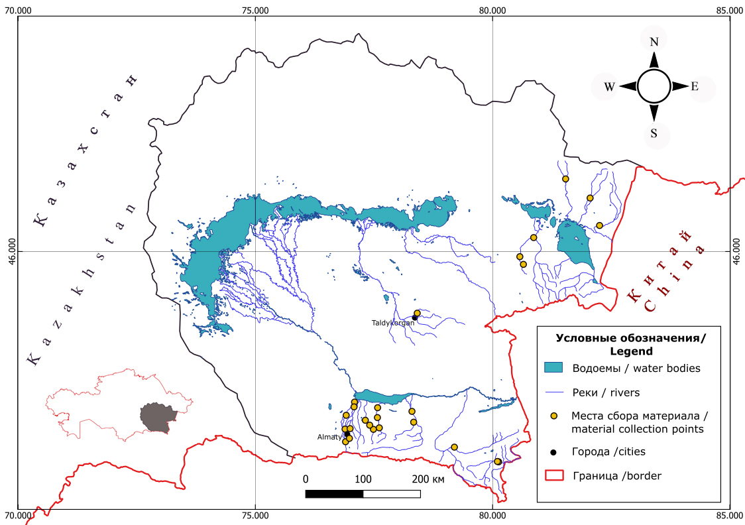

Рисунок 3 – Карта – схема района исследований

Обоснование выбора рек: все исследованные реки - Улкен Алматы, Киши Алматы, Талгар, Есик, Теренкара, Койшибек, Кайназар, Тургень, Малый Шарын, Леп, Жарсу, Лавар, участки реки Шелек, приток реки Иле, Пристань Дубунь (гидропост), Каргалы, Шалкодесу принимают в различной степени участие в речной сети водной системы Иле – Балкашского бассейна и выполняют важную роль в сохранении видов и обеспечении биоразнообразия водоемов.
Реки Шелек, Кеген, Каскелен являются крупными левобережными притоками реки Иле. Реки Каскелен, Улкен Алматы, Киши Алматы, Талгар, Есик, Теренкара, Койшибек, Кайназар, Тургень, Малый Шарын, Леп, Жарсу, Лавар, Каргалы впадают в Капшагайское водохранилище.
По Алакольскому бассейну: река Шинжилы впадает в оз.Кошкарколь, а р.Емел впадает в озеро Алаколь.
Реки Леп, Жарсу, Теренкара, р. Койшибек, Малый Шарын, Кайназар являются притоками рек Есик, Талгар.
В исследованных реках изучение видового разнообразия рыб проводились эпизодически, в литературных данных отсутствуют данные по состоянию и разнообразию ихтиофауны по рекам Шелек, Лавар, Есик, Тургень, Леп, Жарсу, Малый Шарын, Кеген, Каскелен за последние 30 лет.
Физико – географические координаты и гидрологические параметры исследованных рек приводятся в таблице 7.
Таблица 7 - Гидрологические параметры исследованных рек Иле – Балкашского бассейна [251-255]
№ | Название рек | Координаты | Гидрологические параметры
№ | Название рек | Координаты | Длина реки,  км | Площадь бассейна, км² | Среднегодовой расход воды в русле, м/с | Средняя глубина реки, м
Исследованные реки в черте Алматинской области (левый приток реки Иле)
1 | р. Борохудзир | 44°31′09″ N 79°24′53″ E | 74 | 470 | 2,11 | 0,5-0,8
2 | р. Кегень | 43°00'27,47" N  79°15'16,19" E | 122 | - | - | 0,5-0,7
3 | р. Шелек | 43°48'70''N 78°39'00''E | 245 | 4950 | 36,1 | 0,3-1,5
4 | р. Лавар | 43°45'59''N 78°03'59''E | 50 | - | - | 0,5-1,0
Реки, впадающие в Капшагайского водохранилище
5 | р. Тургень | 43°44'35''N 77°39'08''E | 90 | 625 | 7,38 | 7,0
6 | р. Есик | 43°27'72''N 77°19'15''E | 121 | 256 | - | 0,5-1,5
7 | р. Талгар | 43°27'36''N 77°15'42''E | 117 | 444 | 10.6 | 0,5-1,5
8 | р. Каскелен | 42°55'35''N 76°44'23''E | 177 | 3620 | 4,08 | 1,0-1,5
9 | р. Улкен  Алматы | 43°34'15''N 76°54'06''E | 96 | 425 | 2,12 | 0,5-1,8
8  9 | р. Киши  Алматы | 43°02'54''N  77° 04'50''E | 125 | 710 | 1,78 | 0,15-,05
19 | р. Каргалы | 43°01′40″ N 76°51′03″ E | 57 | 98 | 0,65 | 0,3-0,5
20 | р.Курты | 44°17′41″ N 76°43′22″ E | 123 | 2500 | 4,0 | 0,5-0,7
21 | р.Аксенгир |  | 66 | 8420 | 1,68 | 0,5
Алакольский бассейн
22 | р.Емел | 46°22′07″ E 81°56′40″ N | 245 | 21600 | 4-11,4

Река Борохудзир - протекает по территории Панфиловского и Уйгурского районов Алматинской области, является правым притоком реки Иле и относится к Иле-Балкашскому бассейну. Берет своё начало в горах Кызылкия принадлежащих южному склону Жетысуского Алатау на высоте 2163 м. Протекает по горной и предгорной долине, рельеф которой пересечен множеством постоянных и временных водотоков, средняя высота водосбора 2100 м. Длина водотока до поселка Кейтын — 41 км, средний уклон — 0,023. Русло реки слабоизвилистое, местами разветвленное на рукава. Форма долины в горной части отроговая.
Река селеопасная, во время выпадения ливневых дождей в горной части бассейна наблюдаются селевые потоки, но до п. Коктал доходит только водная составляющая с повышенным содержанием мутности. Во время пика паводка происходит интенсивная переработка берегов и русловой части реки.
Средняя часть рек Борохудзир протекает по горной долине, которая с южной стороны ограничена горами Суат Тау, с северо-восточной стороны ограничена горным хребтом Кызылкия и одним из главных хребтов Жетысуского Алатау – хребтом Токсанбай.
Река Кеген - находится в Кегенском районе на востоке Алматинской области. В месте где река Кеген получает название Шарын, высота над уровнем моря составляет 1411,6 м, в месте где она образуется от слияния рек: Шалкодесу, Карасу, Ешки – Карасу и Тышканбай – Карасу высота над уровнем моря составляет 1908,3 метров. Река Кеген получает свое название в 4,5 километрах на запад и чуть севернее от поселка Карасаз, который находится в 11 км от озера Тузколь, на западе от долины реки Шалкодесу. Река начинает свой путь в широкой долине между южными склолнами хребта Кетмень и северными склона гор Ельшын – Буйрык, течет на юго – запад, минуя северные склоны гор Шоладыр. Перед южными склонами гор Кулук -Тау, в окрестностях поселка Жалаулы, река направляется на запад по широкой долне напротив южных склонов гор Бестобе. В окрестностях лога Колтыкбастау Кеген входит в каньон и постепенно воды реки достигают Бестюбинское водохранилище протяженностью 4,5 км.
Река Шелек – типичная горная река с хорошо выраженным ледниковым типом питания, самая крупная река Заилейского Алатау. Она берет свое начало, на высоте 3350 м до 3500 м с ледников Жангырык, Богатырь, Коржевневского, расположенных на южном склоне хребта Заилейского Алатау. Водосборный бассейн р. Шелек занимает юго – восточную часть хребта Заилейского Алатау. В горах принимает более 45 притоков, в основном ледникового питания. Впадает в реку Иле [135, 232].
Река Теренкара – является правым притоком реки Шелек. С юго-запада впадает в водохранилище Капшагай на р. Иле. Глубина реки составляет от 1 до -1,5 м с каменисто – илистым дном. Течение реки - быстрое.
Река Лавар – берет свое начало при слиянии нескольких речек и ручьев, стекающих с северного склона гор Бокайдынтау Заилейского Алатау. Далее пересекает Енбекшиказахский район Алматинской области с севера на юг. Питание преимущественно снеговое (в марте и июле), в меньшей степени дождевое (весной и осенью). Течение реки быстрое, зимой практически не замерзает. Над нижним течением реки Лавар построен бетонный канал, и он протекает глубоко в канале, окруженном безлюдной пустыней. Ранее река впадала в р. Иле, но с 1970 года впадает в Капшагайское водохранилище [135].
Река Тургень – протекает примерно в 70 км к востоку от города Алматы. Река берет свое начало в горах Заилейского Алатау. Верховья реки находятся на территории Иле-Алатауского государственного национального природного парка, По характеру водного режима р. Тургень относится к рекам тянь-шаньского типа с весенне-летним половодьем, обусловленным таянием снегов и ледников и выпадением дождей. От истоков до поселка Тургень река несется стремительным бурным потоком по каменистому руслу. Вода большую часть времени остается прозрачной бесцветной (имеет голубой или серый оттенок), однако после выпадения обильных дождей прозрачность на отдельных участках может снижаться до 10-20 см, цвет воды меняется на коричневый или желто-коричневый. Снижение прозрачности и изменение цвета воды в период дождей указывает на процессы почвенной эрозии, происходящие в водосборном бассейне. Чуть выше поселка Тургень воду из реки начинают разбирать для орошения, так что в маловодные годы вода в русле ниже поселка может полностью отсутствовать. В полноводные годы впадает в Капшагайское водохранилище [253].
Река Есик – образуется от слияния двух ветвей: левой – Жарсай и правой Тескенсу. В 8 км ниже слияния Жарсая и Тескенсу, на высоте 1788 м, р. Есик впадает в озеро Есик. При выходе из гор река разбирается на орошение, однако за счет подпитки карасучных источников в нижнем течении р. Есик доносит свои воды до Капшагайского водохранилища. Реки Малый Шарын и Леп являются правыми притоками реки Есик [135].
Река Талгар – одна из крупных и полноводных рек северного склона Заилийского Алатау. Она начинается на высоте чуть более 1200 метров над уровнем моря и образуется от слияния Правого, Среднего и Левого Талгара. Общая протяженность реки Талгар составляет 117 км, с площадью водосборного бассейна реки – 444 км². Питание реки – смешанное (ледниковое и дождевое).Талгар впадает в Капшагайское водохранилище. После выхода на равнину река Талгар разветвляется на два крупных и несколько мелких рукавов, которые теряются в грунте, чаще не доходят до р. Или. Обследованный участок реки был относительно неглубоким, с каменистым берегом и илистым дном.
Река Каскелен – протекает в Алматинской области. Река берёт начало с северного склона хребта Заилийский Алатау на высоте 3580 м и впадает в Капшагайское водохранилище. Длина 177 км, площадь водосбора 3620 км². Ширина у устья около 30 м, глубина до 1,5 м. Средний годовой расход 15,2 м³/с. Используется для водоснабжения и орошения Алматы, Каскелена, пригородных хозяйств. Верхняя часть бассейна р. Каскелен отличается значительной шириной, доходящей до 19 км. На всем 19-километровом простирании склона главного гребня находится не менее десяти ледников. В горной части река принимает притоки Емеген, Касымбек, Копсай и др. В равнинной части впадают притоки Шамалган, Аксай, Кокозек, Улкен Алматы, Киши Алматы [254].
Река Улкен Алматы – река в Алматы и Алматинской области Казахстана, правый приток реки Каскелен. Длина 96 км, площадь водосбора 425 км². Образуется слиянием трёх потоков, вытекающих из-под фронтальной морены двух мощных ледников. Левая (западная) известна под именем “Проходная”. Правая (восточная) носит название “Улкен Алматы”. Долина р. Проходной окаймляется на западе Каргалинским отрогом, а на востоке— Большеалматинским. На юге и юго-востоке она замыкается главным гребнем хребта, который имеет здесь простирание к северо-востоку. Бассейн реки расположен в пределах различных зон — горной, равнинной и переходной — предгорной. Стокоформирующей является горная зона, которая занимает 46 % всей территории бассейна реки. Верхняя часть горной зоны — область скал, ледников и вечных снегов. Ниже появляются альпийские луга с зарослями арчи, проходит пояс хвойного и лиственного лесов. При выходе из гор ширина долины Улкен Алматы составляет 8 м. Средний многолетний расход в устье реки Терисбутак 4,96-5,30 м³/с.
Река Киши Алматы – расположена в трёх различных ландшафтных зонах: горной, предгорной и равнинной. Русло реки в горной зоне умеренно извилистое, сложено валунно-галечниковыми отложениями, ширина 3-13 м; глубина реки от 0,15 до 0,5 м. При выходе из Малоалматинского ущелья река разделяется на 3 рукава: Есентай (Весновку), Жарбулак (Казачку) и собственно Киши Алматы. В черте города Алматы Киши Алматы протекает по восточной части города, берега её забетонированы. В бассейне реки имеется 46 озёр, прудов и водохранилищ общей площадью водного зеркала 2,5 км². С юга на север русла реки Киши Алматы, на пересечении с БАКом размещаются пруды РКП «КазПАС».
Река Каргалы (Каргалинка) – является правым притоком реки Каскелен. Длина Каргалинки 57 км, площадь водосбора 98 км². Имеет 15 мелких притоков родникового питания общей длиной 27 км. Ширина русла 5-10 м, глубина 0,3-0,5 м, в паводковый период до 1 м. Средний многолетний расход воды 0,65 м³/сек (у колхоза имени Чапаева).
Бассейн Каргалинки расположен в среднегорной и низкогорной зонах западной части Заилийского Алатау. Склоны долины в среднем течении имеют крутизну 40-60 градусов. В бассейне Каргалинки имеются 2 пруда общей площадью водного зеркала 0,03 км². Вода реки используется для орошения и водоснабжения. В местах пересечения реки с автомобильными трассами Алматы-Каскелен, Алматы-Шемолган и железной дороги Алматы-Москва построены мосты. Сегодня санитарное состояние реки оценивается как неудовлетворительное.
Река Курты —протекает по Алматинской области. Курты берёт начало при слиянии реки Аксенгир и реки Узын-Каргалы. Впадает в р. Иле. Используется для орошения. Расход воды у Ленинского моста — около 4 м³/с. Последний, левый приток реки Иле. Длина реки — 123 км, площадь водосборного бассейна — 12 500 км².
На реке создано Куртинское водохранилище, принятое в эксплуатацию в 1967 году. Объём запасаемой воды — 120 млн м³. Площадь — 8,3 км²^{[2]}. Высота над уровнем моря — 558,4 м.
Река Шынжылы – левобережный приток реки Тентек, принадлежащий Алакольскому бассейну. В многоводные годы длина ее достигает до 110 км. Площадь водосбора составляет 1510 км². Река берет начало из ледников и снегов на северных склонах гор Коктобе Жетысуского Алатау и впадает с левой стороны в р. Тентек на 5 км ниже г. Ушарал.
Река Емел является единственной трансграничной рекой Алакольского бассейна. Истоки реки находятся на территории КНР. Берет начало из источников Уркашар на склонах восточной части горы Тарбагатай (в Китае) и впадает в северо-восточную часть оз. Алаколь. Общая протяженность реки составляет 254 км, на территорию Республики Казахстан остается небольшой равнинно-предгорный участок с устьевым пространством длиной в 91 км. Площадь водосбора 21,6 тыс. км², годовой расход воды колеблется 4-11,4 м³/с. Питание реки - снеговое и подземное.
Исследованные малые водоемы расположены в равнинной и горной части Юго – Восточного Казахстана и относятся к гидросети Балкаш – Илейского бассейна. Доступность водоемов для рыболовов определяется не только расстоянием от городов, но также и качеством дорог. Поэтому в качестве меры удаленности водоемов использовали минимальное время в пути (t, часов).
Все исследованные реки, начинаясь в горах, заканчиваются на равнине и впадают в более крупные реки или озера. Поэтому для описания их рыбного населения использовали предложенную для альпийских рек систему разделения на 4 зоны: таяния снегов (эрозии), формирования стока, меандрирования и дельтово-эстуарная [256]. В реках Кегень и Шалкодесу гидрологический режим определяется естественными факторами, в зоне меандрирования всех остальных реках сооружены плотины и имеются пруды различного назначения.

2.1.2 Гидрологическая и производственная характеристика прудовых рыбоводных хозяйств Алматинской области

В предгорных и равнинных зонах Заилейского Алатау построено большое количество прудов, размерами не более 0,01 км². В предгорной зоне г. Алматы насчитывается более 30 прудов и небольших водохранилищ. Все исследованные рыбоводные хозяйства были построены на руслах рек бассейна р. Иле (табл.8).

Таблица 8 – Производственная характеристика исследованных прудовых рыбоводных хозяйств Алматинской области
Рыбоводные хозяйства | координаты | Площадь, га | Год постройки | Современный статус | Питающие реки
1 | 2 | 3 | 4 | 5 | 6
Алматинское прудовое хозяйство | 43°25'18''N 76°54'56''E | 82,6 | 1961 | действует | р. Киши Алматы, р. Ащыбулак (бассейн р.Каскелен)

продолжение таблицы 8
1 | 2 | 3 | 4 | 5 | 6
Чиликское прудовое хозяйство | 43°33'39''N 78°12'07''E | 809,3 | 1963 | действут | р. Лавар,  р. Жарсу
Капшагайское нересто – выростное хозяйство | 43°42'56''N 77°23'19''Е | 476 | 1973 | действует | р.Леп (бассейн р. Есик)
КазПАС | 43°20'04''N 76°56'11''Е | 12,6 | 1961 | действует | р. Киши Алматы

Алматинское прудовое хозяйство расположено в зоне предгорной равнины на высоте около 800 м над уровнем моря. Водоснабжение хозяйства осуществляется из р. Кіші Алматы и р. Ащыбулак бассейна р. Каскелен.
Климат района исследований относится к теплой влагоустойчивой и умеренно-континентальной пригорной зоне.
Прудовое хозяйство состоит из двух отделений: Центрального и Бурундайского. Центральное отделение расположено в 25 км от города Алматы. Центральная часть прудхоза расположена в логу речки Ащибулак. Бурундайское отделение расположено каскадом на ручье «Джигитовка» и его притоке «Карасу». В 2 км от поселка Бурундай. Хозяйство граничит с поселком «Красный Прудовик». От Центрального отделения хозяйство находится на расстоянии 5 км. Сообщение с городом осуществляется по асфальтированной дороге [257].
Чиликское прудовое хозяйство расположено в 80 км от г. Алматы, на берегу Капшагайского водохранилища. Создание прудового хозяйства осуществлялось в 2 очереди. Первые пруды общей площадью 241,5 га были введены в эксплуатацию в 1964 году. Питание водой осуществляется из горной реки Лавар. Пруды расположены по руслу реки ниже головного пруда, которая является водохранилищем хозяйства. Общая площадь первых, введенных в эксплуатацию прудов, составляла 251 га, в том числе нагульная площадь 147 га. В прудовом хозяйстве выращиваются такие виды рыб как: карп, белый амур, белый толстолобик. В 1981 году построена вторая очередь Чиликского прудхоза, общей площадью 809,3 га, в том числе нагульная площадь составила 700 га. После ввода в эксплуатацию дополнительных площадей Чиликское прудовое хозяйство стало одним из крупнейших прудовых хозяйств в республике. Мощность по производству товарной рыбы составила 2 тыс. тонн в год.
С 2005 года в данном хозяйстве начали работу по выращиванию более ценных видов рыб, как: осетровые, веслонос, радужная форель [258].
Капшагайское нересто-выростное хозяйство построено на левом берегу Капшагайского водохранилища с подачей воды в пруды непосредственно из водохранилища при помощи насосной станции. Хозяйство введено в эксплуатацию с большим опозданием (10 лет после закрытия р. Иле плотиной ГЭС). Из-за низкого уровня против первоначальной проектной отметки хозяйству пришлось строить еще одну дополнительную насосную станцию, которая по каналу подает воду основной насосной станции. Из-за проектных и строительных недоделок хозяйство подверглось полностью реконструкции. Построен инкубационный цех. Только в 1982 г. хозяйство достигло проектной мощности и выпустило в водохранилище 6 млн.шт. молоди сазана (в стадии сеголетков, каждый до 30 г). Работа хозяйства заключается в ежегодном пополнении промыслового запаса карповых рыб в Капшагайском водохранилище, путем искусственного воспроизводства на хозяйстве [258].
РГКП «Казахская производственно - акклиматизационная станция» была организована в 1961 году. В него вошли от 8 прудов, расположенные на 12,6 га. Расположено хозяйство в естественной балке лога «Пархоменко». Водозабор осуществляется из реки Киши Алматы. Водопадающий канал проходит через частный сектор, накапливается в головном пруду, отстаивается через гравийно-песчаный фильтр, а затем распределяется по прудам и по сбросным каналам вновь попадает в реку Киши Алматы. Пруды работают в скользящем режиме. С октября по апрель месяцы работает головной и зимовальный пруды, с апреля по октябрь работают головной и выростные пруды. Предприятие специализировалась на выращивании сеголеток белого амура, белого толстолобика сеголеток. Годовая мощность производства: 800,0 тыс. штук сеголеток карповых видов рыб.

Методы исследования

2.2.1 Методики физико-химического анализа воды

Основные физико-химические параметры воды изучали на всех станциях сбора ихтиологического материала. При отборе проб воды для измерения основных показателей, такие как pH, температура, минерализация – пробы не консервировали.
Измерения физико – химических параметров воды осуществляли с использованием приборов для полевого и лабораторного анализа воды фирмы «Hanna Instruments» (HI). Отбор проб воды производили в пластиковую посуду объемом 0,5 л с глубин 30-40 см. Температуру, минерализацию и рН воды определяли по показаниям прибора Combo pH & EC. Мутность – по показаниям турбонефриметра HI 93703, концентрацию нитратов (NO₃⁻) – HI 96728, а аммония (NH₄⁺) – HI 96700. Также для интерпретации полученных данных использовали справочные материалы по гидрохимии [259-260].

Методы отлова рыб

Для более полного изучения ихтиофауны использовали разные орудия лова [261-262]:
1) мальковый бредень длиной 10 м с размером ячеи 4 мм;
- мальковая волокуша длиной 6 м, без мотни, размер ячеи 6 мм;
- сачки со стороной 0,5-1 м, длиной мотни 1-1,5 м, размером ячеи 3-6 мм.
Для общего анализа улова использовали показатели, характеризующие сообщество популяций рыб: видовой состав улова, общее количество экземпляров и общий вес, численность и вес рыб отдельно по видам. Используя полученные данные, интерпретировали соотношение видов в пробе следующим образом [263-264]:
- редкий вид – доля в уловах <0,1%;
- малочисленный – 0,1-1%;
- обычный – 1-5%;
- многочисленный –5-10%;
- доминант – 10-50%;
- супердоминант – 50-100%

2.2.3 Методы фиксации материала
Отловленных рыб фиксировали согласно методическим рекомендациям [265]. Рыбу фиксировали сразу, после отлова, при этом нужно следить, чтобы при фиксации рыба не теряла свою форму. Для фиксирования взрослых рыб использовали 40% формальдегид, разбавленный до 4% (1 часть 40% формалина смешивается с 9 частями воды). Для хранения зафиксированных рыб использовали пластиковые бутылки с плотно прокручивающимся горлышком, объемом 0,5-1,0 л.

2.2.4 Методы проведения биологического и морфологического анализа
Видовую идентификацию рыб проводили по их описаниям [174, 266-267]. Валидность таксономических названий проверяли по наиболее авторитетным электронным научным базам данных Fish Base, научные названия видов рыб унифицированы по специализированным релевантным электронным базам данных [191, 265]. В случае несовпадения использовали название, предложенное Eschmeyer’s Catalog of Life [193]. Для идентификации спорных или морфологически сходных видов рыб, использовали различные определители и справочники [194, 268-272].
Для анализа отловленных рыб использовали общепринятые методики биологического и морфологического анализа рыб [273-276]. В ходе анализа измерялась тотальная (TL), стандартная (SL) длина, масса тела (Q) рыбы, определялись пол, стадия зрелости половых продуктов, возраст по чешуе, ожирение по 5-балльной шкале, степень наполнения желудка (кишечника) по 4-х балльной шкале. Длины рыб измеряли штангенциркулем с точностью до 0,1 мм, массу определяли на весах с точностью до 0,01 г.
Состояние пластических признаков рыб определяли по наиболее широко применяющейся в ихтиологии схеме [273-274] (рис.4).

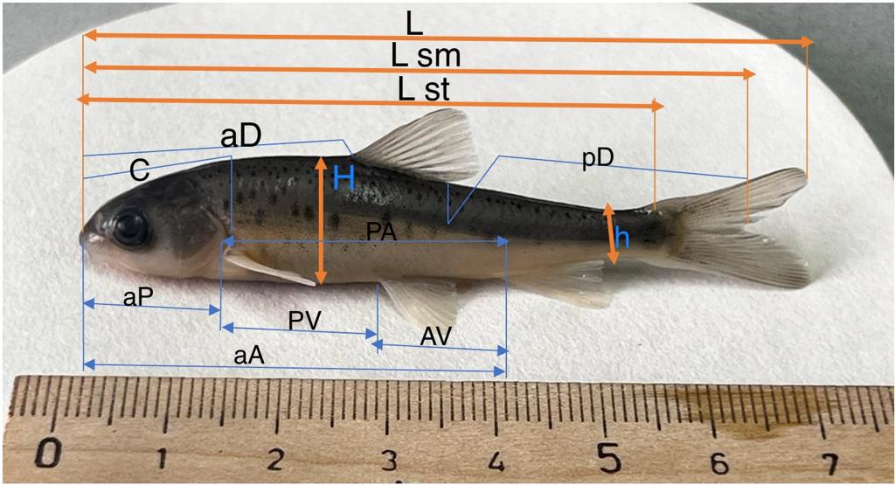
Рисунок 4– Схема измерений пластических признаков

2.2.5 Методы оценки видового разнообразия и степени сходства сообщества рыб

Для оценки видового разнообразия исследованных станций использовали распространённые индексы – Шеннона и Симпсона [277]. Были рассчитаны следующие показатели: S – общее число видов рыб в сообществе (видовое богатство), D – индекс разнообразия Симпсона, E – равномерность распределения по Симпсону, H – индекс разнообразия Шеннона, J - равномерность распределения по Шеннону.
У каждого индекса есть своя особенность. Индекс Симпсона очень чувствителен к присутствию в выборке обильных видов, но слабо зависит от видового разнообразия, а для индекса Шеннона число видов является более важным фактором при небольшом числе видов, то есть он наиболее чувствителен к редким видам [277].
Для оценки степени сходства сообществ рыб из разных рек Балкашского бассейна использовали коэффициенты Сёренсена [277-278].
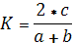
здесь а и b – число видов, обнаруженных в каждом из двух сравниваемых рек, с – число общих для них видов.
Для построения дендрограммы, отражающей сходство видов, необходимо сначало вычислить индексы для сравниваемых водоемов на основании формулы и составить матричную таблицу со значениями от 0 до 1. Затем эта матрица используется для кластеризации. Расчет индекса разнообразии сообществ рыб и построение дендрограммы были выполнены при помощи статистической программы PAST 4.07 [279]. Алгоритм построения дендрограммы производили невзвешанным парногрупповым методом (UPGMA).

2.2.6 Методы картирования местности
Карты и схемы озер, рек и притоков, а также места отбора проб созданы с помощью программы QGIS 3.22 [280]. Для этого использовались различные современные стандартные веб-базовые карты. Гидрографические shp-файлы рек были взяты из открытого доступа сайта ESRI [281].
Для визуализации видового состава рыб и их количественных соотношений на исследуемых участках применяли круговую диаграмму и гистограммы.

2.2.7 Методы обработки статистических данных
Первичную статистическую обработку данных проводили согласно унивариантным методом с помощью компьютерной программы Excel [282-283]. Для оценки различий использовали критерий Стьюдента Tst и критерий подвидовых различий CD [274, 284].
Популяционное разнообразие оценивали с помощью методов многомерного статистического анализа. Анализ главных компонент (Principal Component Analysis, PCA) выполнен с помощью программ PAST 4.07 и RStudio [276, 279].
Для выяснения отношений между сообществами рыб и переменными окружающей среды использовали метод канонического анализа соответствия [285] (Canonical Correspondence Analysis, CCA). Этот анализ был рассчитан и визуализирован с использованием статистического программного обеспечения XLStat 2021 [286-287].

3 Результаты и обсуждение

3.1 Физико – химические показатели воды исследованных рек

Популяции каждого вида рыб формируются под воздействием многочисленных факторов окружающей среды. Мы измеряли максимальную температуру воды на глубине 0,2 м (⁰С), содержание ионов аммония и нитрат-ионов.
Физико – химические параметры воды имеют важное значение в жизни всех гидробионтов. Одним из значимых параметров, которые измеряются при исследовании водоема являются температура, растворенный кислород, рН, мутность воды и общая минерализация [288]. Для многих пресноводных рыб наиболее благоприятным для существования и размножения уровнем рН являются показатели от 7 до 7,5 [289]. Границы рН, при котором рыбы могут погибнуть находятся в пределах ≥ 6 и выше ≤8,5 [290].
В наших исследованных пробах воды, показатель активной реакции среды варьирует в пределах от 6,62 до 8,06, т.е. от нейтральной до слабощелочной среды. Таким образом уровень измеренного рН воды находится в пределах, обеспечивающих возможность обитания гидробионтов различных таксономических групп.
Исследованные реки сильно различаются как по абиотическим факторам, так и по доступности для облова. Значительная часть реки Шалкодесу, верхние участки рек Улкен Алматы, КишиАлматы, Есик, Шелек, находятся в пределах ООПТ. На остальных реках имеются лишь небольшие участки, недоступные для облова в силу естественных причин. Часть зоны меандрирования рек Улкен Алматы, Киши Алматы в черте города Алматы. Русла этих рек в черте города были превращены в бетонные каналы с каскадами вопреки рекомендациям ихтиологов [197].
В летний период температура воды в реках закономерно увеличивается от истоков к устью. Наибольшая температура воды зависит не только от скорости течения, объема, глубины и мутности воды, протяженности реки, но также от наличия прудов, температуры воды, поступающей из родников и притоков, поступления возвратных вод с полей орошения. Многие аборигенные виды рыб предпочитают температуру не выше 25 ^{о}С.
Содержание аммонийного азота в воде закономерно уменьшается с удалением от крупных населенных пунктов. Высокие концентрации нитрат-ионов были отмечены не только в городах, но и некоторых удаленных реках, в бассейнах которых имеются значительные посевные площади. Вероятно, это связано с попаданием нитратов в воду в результате применения химических удобрений, животноводческими фермами и воздушным переносом остатков нефтесодержащего топлива [290].
Физико – химические параметры воды из исследованных водоемов приводятся в таблице 9.

Таблица 9 - Основные физико-химические показатели воды в исследованных реках Юго – Восточного Казахстана за 2022 г. (период сбора проб: 25.05.2022-25.09.2022)
Водоем | Расстояние от г.Алматы, км | Время в пути, час | дата взятия пробы воды | рН | Общая минерализация, мг/л | NH₄⁺, мг/л | NO₃⁻,  мг/л | Мутность,  FTU | T⁰C воды | Защищенные участки (примерная доля от всей длины реки)
р. Улкен Алматы | г. Алматы | 0.5 | 15.07.2022 | 7.5 | 0 | 0.72 | 5.12 | 0 | 28.5 | 0.05
р. Киши Алматы | г. Алматы | 0.5 | 15.07.2022 | 7.5 | 0 | 0.84 | 7.51 | 0 | 28.3 | 0.01
р. Талгар | 67,05 | 1 | 28.05.2022 | 7.50 | 103 | 0 | 1.10 | 10.48 | 15 | 0.02
р. Есик (верх. теч.) | 120 | 1 | 23.05.2022 | 8,39 | 93 | 0 | 1,56 | 0 | 10 | 0.02
р. Есик (ср. теч.) | 87 | 1 | 23.05.2022 | 8,24 | 95 | 0 | 1,64 | 0 | 10 | 0.02
р. Есик (ниж. теч.) | 65 | 1 | 23.05.2022 | 8,31 | 93 | 0 | 2,56 | 0 | 10 | 0.02
р. Есик (равнина) | 50 | 1 | 28.05.2022 | 6.90 | 97 | 0 | 1.10 | 15.45 | 16 | -
р. Теренкара | 39 | 0.5 | 28.05.2022 | 7.50 | 151 | 0 | 1.30 | 3.43 | 13 | -
р. Койшибек | 40 | 0.5 | 28.05.2022 | 7.63 | 69 | 0 | 0.40 | 10.57 | 16 | -
р. Кайназар | 38 | 0.5 | 28.05.2022 | 7.55 | 152 | 0 | 1.70 | 5.62 | 16 | -
р. Тургень | 62.9 | 2 | 28.05.2022 | 7.55 | 0 | 0 | 0.70 | 0 | 25.8 | 0.01
р. Малый Шарын | 1 | 50 | 28.05.2022 | 6.76 | 156 | 0 | 1.20 | 6.65 | 15 | -
р. Леп | 65.8 | 1,5 | 28.05.2022 | 7.62 | 158 | 0 | 1.70 | 6.85 | 15 | -
р.Лавар | 106.35 | 2 | 28.05.2022 | 7.45 | 148 | 0 | 0.8 | 8.35 | 16 | -
р. Шелек (верх. теч.) | 134.22 | 2,5 | 24.09.2022 | 8.06 | 109 | 0 | 0,7 | 8.92 | 15 | 0.02
р. Шелек (ср. теч.) | 130.99 | 2,5 | 24.09.2022 | 7.6 | 115 | 0 | 0,2 | 2.02 | 15 | 0.02
р. Шелек (нижн. теч.) | 130.44 | 2,5 | 24.09.2022 | 7.8 | 105 | 0 | 0 | 3.55 | 15 | 0.02
приток реки Шелек | 124.9 | 1,5 | 24.09.2022 | 7.9 | 165 | 0 | 2,6 | 1.23 | 15 | -
р. Кеген | 387.86 | 5 | 27.07.2022 | 7.0 | - | 0 | 0.10 | - | 23.8 | 0.01
р. Шалкодесу | 252.25 | 5 | 27.07.2022 | 7.0 | - | 0 | 13.29 | - | 29.2 | 0.01
р. Шинжилы | 260.8 | 5 | 30.06.2022 | 7.0 | - | 0 | 1.94 | - | 31.5 | 0.00
р. Емел | 300 | 5 | 30.06.2022 | 7.0 | - | 0 | 0 | - | 17.4 | 0.30

Было выяснено, что соединения азота, попадая в воду, могут вызывать не только увеличение ее кислой реакции, но также вызывать отдаленные негативные изменения в экосистемах водоемов и служат ранними предупреждениями быстрых и радикальных изменений в будущем [291-292]. Поэтому только наиболее удаленная и защищенная река Шалкодесу может считаться относительно благополучной.
Общая минерализации воды в исследованных реках и притоках невысока (табл.9). Показатели мутности воды в реках Теренкара, Кайназар, Леп и Малый Шарын обусловлены высокими скоростями течения
В целом, повышение мутности воды в направлении от истока к устью, как и содержание нитратов, указывают на значительную почвенную эрозию по площади водосбора всех исследованных рек. При сравнивании качества воды между реками можно наблюдать относительную «чистоту» воды из реки Шелек. Вода из данной реки характеризуется как «слабо - щелочная». Цвет воды реки Шелек был слабо бирюзового цвета (рис.5-6), характерных для горных рек с сильным течением и ледниковым типом питания.

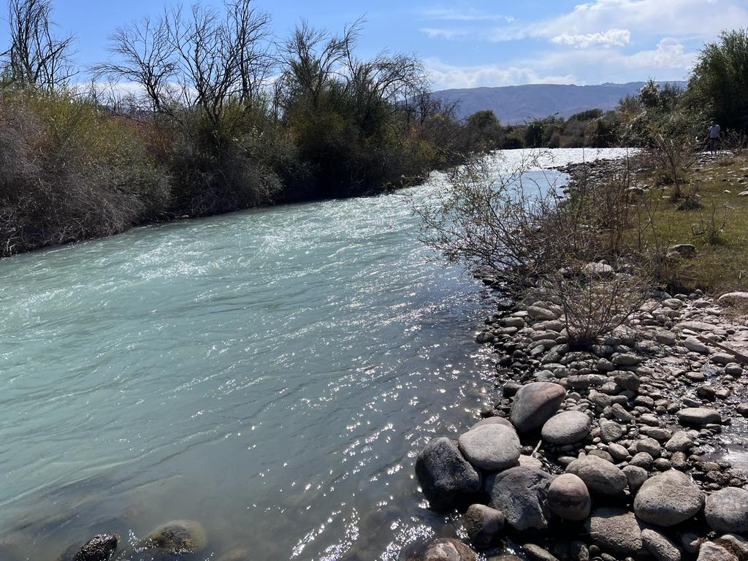
Рисунок 5 - Река Шелек – средний участок.
(Координаты - 43062'70''N 78029'20''E, дата съемки: 24.09.2022 г.)

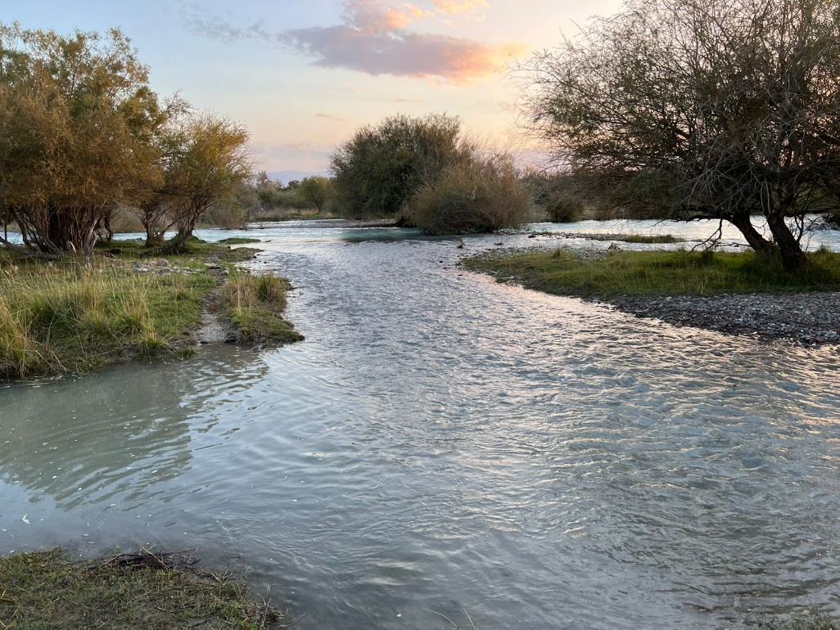
Рисунок 6 - Река Шелек – нижнее течение
(Координаты - 43065'40''N 78027'80''E, дата съемки: 24.09.2022 г.)

Анализируя пробы воды из рек, нами была сделана попытка охарактеризовать абиотическую среду изучаемых видов, для того чтобы понимать закономерности распределения некоторых видов рыб или их отсутствия. По результатам физико - химического анализа параметров водной среды можно сделать выводы, что качество воды в реках находится в удовлетворительном состоянии с относительно невысокими показателями минерализации воды и небольшим нитратным загрязнением, которое объясняется тем, что рядом с рекой, как правило расположены густо населенные пункты, занимающиеся хозяйственной деятельностью в секторе растениеводства и животноводства. Уровень рН воды находится в пределах нормы. Качество воды из рек Шелек, Есик и Талгар по всем показателям соответствуют горным рекам.
Водородный показатель в реках варьирует от слабокислого до слабощелочного, что является оптимальным для роста и развития гидробионтов данного бассейна. Общая минерализации воды в реках невысока. Наиболее мутная вода была в реках Теренкара, Кайназар, Леп и Малый Шарын, цвет воды - коричневый. В остальных реках вода также была замутненной. Во всех исследованных пробах воды присутствовали нитраты. Повышение мутности воды и содержания нитратов указывают на значительную почвенную эрозию в бассейнах всех исследованных рек.
Вода из речной системы бассейна реки Иле относительно чистая, с характерным цветом воды и температурой. По результатам анализа воды по качественным показателям можно сделать выводы, что исследованные реки являются местообитанием для многих аборигенных и чужеродных видов рыб и соответствуют их экологическим и биологическим характеристикам. В целях сохранения относительного биоразнообразия в данных реках, необходимо постоянно поддерживать устойчивое благополучное функционирование речных систем через специальные государственные экологические программы.

3.1.1 Физико – химические показатели воды прудовых рыбоводных хозяйств

Минерализация и химический состав воды прудов в значительной степени зависят от характеристик источников наполнения водоемов. В связи с внутриводоемными процессами гидрохимические показатели рассматриваемых водоемов в определенной мере отличаются от таковых для поступающих в них вод. Так, в нижний бьеф прудов поступает вода с измененными (трансформированными) характеристиками и в этом проявляется влияние прудов на химический состав воды водотоков, на которых они расположены
Для анализа абиотической среды в прудах, были взяты пробы воды из Капшагайского нересто – выростного хозяйства, а также из ирригационного канала Баканас, полученные образцы сравнивали с показателями воды из Капшагайского водохранилища (табл.10).

Таблица 10 – Физико – химические параметры воды искусственных водоемов
Дата | Место облова | рН | Общая минерализация,  мг/л | NH₄⁺  мг/л | NO₃⁻  мг/л | Мутность, FTU | T⁰C воды
8.08.2019 | Ирригационный канал Баканас | 8.27 | 230 | 0 | 0,1 | 15.44 | 26.1
13.08.2021 | Выростной пруд КНВХ | 8.27 | 480 | 0.53 | 0 | 3.95 | 22
08.10.2021 | Сбросной канал КНВХ | 8.45 | 253 | 0 | 0 | 3.10 | 15
08.10.2021 | Выростной пруд КНВХ | 7.92 | 480 | 0 | 0.30 | 3.48 | 15
14.10.2021 | Водоподающий канал КНВХ | 7.00 | 500 | 0 | 0 | 2.08 | 15
14.10.2021 | Выростной пруд КНВХ | 6.47 | 300 | 0.15 | 0.10 | 5.23 | 15
14.10.2021 | Сбросной канал (на выходе) КНВХ | 6.5 | 450 | 0.20 | 0.10 | 2.08 | 15
14.10.2021 | Капшагайское водохранилище | 6.5 | 270 | 0 | 0 | 4.68 | 15

Анализ воды из прудов Капшагайского прудового хозяйства показывает, что переменные значения рН, NO₃⁻ находятся в пределах нормы и допустимы для нормальной жизнедеятельности гидробионтов. Оптимальная концентрация нитратов в воде для прудовых хозяйств находится в пределах 0,5 – 1,5 мг/л [288].
Из приведенных данных о минерализации и ионном составе воды в рыбоводных прудах следует, что минерализация воды в разных прудах составляла 253–500 мг/дм3. Согласно нормативам из литературы [288], вода из прудов КНВХ по основным гидрохимическим показателям укладывается в пределы требований, предъявляемых к рыбоводческим водоемам. В двух пробах воды из выростного пруда наблюдалось содержание NH₄⁺ в пределах от 0,15 до 0,53 мг/л, что является крайне нежелательным для содержания молоди рыб [289]. Известно, что в качестве индикаторов уровня загрязнения природных вод часто используют показатели концентрации ионов NO₃⁻ и NH₄⁺, а степень антропогенной нагрузки – рН [290].

3.2 Видовое разнообразие и таксономический состав рыб некоторых малых рек Юго – Восточного Казахстана

В период с 2012 по 2022 гг регулярно проводились исследования в нескольких притоках р. Иле и в реках, расположенных на различном удалении от наиболее крупных городов – Алматы и Талды-Корган: Усек, Борохудзир, Шарын, Шелек (ниже Бартогайского водохранилища), Тургень, Есик, Улкен Алматы, Киши Алматы, Есентай, Каскелен, Каргалы, Чемолган, Курты, Аксенгир, Самсы, Балыкты, Кеген, Текес, Шалкодесу, Шинжилы, Урджар, Емел, Катынсу. Из перечисленных рек Есентай, Улкен Алматы, Каргалы, Чемолган, Аксенгир и Самсы являются притоками второго порядка, остальные реки вливаются в р.Иле.
По расстоянию удаления от крупных городов исследованные реки разместили в следующем порядке: Улкен Алматы, Киши Алматы, Есентай, Балыкты > Есик > Тургень > Шелек >Кеген, Текес, Шалкодесу, Шинжилы, Урджар, Емел, Катынсу.
Реки Есентай расположены в городе Алматы, река Балыкты – на восточной окраине г. Талды-Корган. Истоки и значительная часть реки Емел находятся на территории соседней Китайской Народной Республики (КНР), где река интенсивно используется не только для орошения полей, но и выращивания рыбы. Нижний участок р. Текес также расположен на территории КНР. Все остальные реки полностью расположены на территории Республики Казахстан. Исследованные реки сильно различаются как по абиотическим факторам (табл. 11), так и по доступности для облова.

Таблица 11 - Общая характеристика исследованных рек
№ | Реки | Факторы
№ | Реки | Время в пути, час | Максимальная температура, ^{о}С | NH₄⁺, мг/л | NO₃⁻, мг/л | Защищенные участки  (примерная доля от всей длины реки)
1 | 2 | 3 | 4 | 5 | 6 | 7
1 | Улкен Алматы | 0.5 | 28.5 | 0.72 | 5.12 | 0.05
2 | Киши Алматы | 0.5 | 28.3 | 0.84 | 7.51 | 0.01
3 | Есентай | 0.5 | 21.8 | 0.84 | 5.21 | 0.00
4 | Балыкты | 1 | 27.8 | 0.45 | 1.40 | 0.01
5 | Иссык | 2 | 26.2 | 0.53 | 0.30 | 0.05
6 | Тургень | 2 | 25.8 | 0 | 0.70 | 0.05
7 | Шелек | 2 | 28. 0 | 0 | 1.20 | 0.25
8 | Кеген | 5 | 23.8 | 0 | 0.10 | 0.01
9 | Шинжилы | 5 | 29.2 | 0 | 13.29 | 0.01
10 | Текес | 6 | 24.5 | 0 | 0.03 | 0.25
11 | Урджар | 7 | 22.3 | 0 | 5.76 | 0.10
12 | Катынсу | 7 | 27.8 | 0 | 3.28 | 0.10
13 | Емель | 8 | 31.5 | 0 | 1.94 | 0.00
14 | Шалкодесу | 10 | 17.4 | 0 | 0 | 0.30

Значительная часть реки Шалкодесу, верхние участки рек Улкен Алматы, Киши Алматы, Есик, Шелек, Урджар и Катынсу находятся в пределах ООПТ. На реках Балыкты и Текес имеются водохранилища, закрытые для посещения. На остальных реках имеются лишь небольшие участки, недоступные для облова в силу естественных причин.
Данные о современном разнообразии рыб и их распределении в соответствие с вертикальной зональностью обобщены в таблице 12.

Таблица 12 – Видовой состав и зональное распределение рыб в малых реках Балкашского бассейна
Русское название | Виды | Значение | Зоны реки
Русское название | Виды | Значение | I | II | III | IV
1 | 2 | 3 | 4 | 5 | 6 | 7
Аборигенные (11 видов):
Чешуйчатый осман | Diptychus maculatus Steindachner, 1866 | П | 7, 10 | 0 | 0 | 0
Голый осман | Gymnodiptychus dybowskii Kessler, 1874 | П | 0 | 1-12  14 | 1-3, 5-12, 14 | 7,8,14
Балхашская маринка | Schizothorax argentatus Kessler, 1874 | П | 0 | 0 | 4, 9-12 | 4
Семиречен-ский гольян | Phoxinus brachyurus Berg, 1912 | Н | 0 | 0 | 4, 8-12 | 7,9
Балхашский гольян | Rhynchocypris poljakowi (Kessler, 1879) | Н | 0 | 7 | 7,8, 10 | 0
Тибетский  голец | Triplophysa stoliczkai (Steindachner, 1866) | Н | 14 | 5-12, 14 | 5-12, 14 | 4,9,14
Голец Северцова | Triplophysa sewerzowii (G.Nikolsky, 1938) | Н | 0 | 0 | 13 | 0
Cерый голец | Triplophysa dorsalis (Kessler, 1872) | Н | 0 | 0 | 1,2,4-8 | 0
продолжение таблицы 12
1 | 2 | 3 | 4 | 5 | 6 | 7
Пятнистый губач | Triplophysa strauchii (Kessler, 1874) | П | 0 | 0 | 1-12 | 1-12
Одноцветный губач | Triplophysa labiata (Kessler, 1874) | П | 0 | 10 | 5-8, 10 | 0
Балхашский окунь | Perca schrenkii Kessler, 1874 | П | 0 | 0 | 2,4,10 | 0
Чужеродные (13 видов):
Микижа | Oncorhynchus mykiss (Walbaum, 1792) | П | 7,14 | 6,7,14 | 7 | 7
Плотва | Rutilus rutilus (Linnaeus, 1758) | П | 0 | 0 | 0 | 2,5-7
Речная бботтина | Abbottina rivularis (Basilewsky, 1855) | Н | 0 | 0 | 1-7,13 | 2,4,13
Амурский чебачек | Pseudorasbora parva (Temminck et Schlegel, 1846) | Н | 0 | 0 | 1-4,9,11-13 | 1-9,  11-13
Лещ | Abramis brama (Linnaeus, 1758) | П | 0 | 0 | 0 | 2, 5-7, 13
Глазчатый горчак | Rhodeus ocellatus (Kner, 1865) | Н | 0 | 0 | 1,2,5-7 | 1,2,5-7
Cеребряный карась | Carassius gibelio (Bloch, 1782) | П | 0 | 0 | 1-3, 5-  7, 10, 13 | 1-3, 5-7, 13
Сазан (карп) | Cyprinus carpio Linnaeus, 1758 | П | 0 | 0 | 2, 5-7, 10, 13 | 2, 5-7, 13
Востробрюшка | Hemiculter leucisculus (Basilewsky, 1835) | П | 0 | 0 | 2, 7 | 0
Японская  медака | Oryzias latipes (Temminck et Schlegel, 1846) | Н | 0 | 0 | 0 | 1, 2, 5-7
Cудак | Sander lucioperca (Linnaeus, 1758) | П | 0 | 0 | 0 | 2, 5-7
Элеотрис | Hypseleotris cintus (Dabry et Thiersant, 1872) | Н | 0 | 0 | 2, 13 | 1-7, 13
Китайский бычок | Rhinogobius cheni (Nichols, 1931) | Н | 0 | 0 | 2, 13 | 1-7, 13
Примечание: «П» – промысловый вид, «Н» – непромысловый вид. Римскими цифрами обозначены зоны рек: I - таяния снегов (эрозии), II - формирования стока, III – меандрирования, IV - дельтово-эстуарная. Арабские цифры обозначают встречи в реках в соответствие с нумерацией в таблице 12, 0 – вид не обнаружен.

Всего в исследованных реках обнаружено 24 вида рыб, из них в уловах рыбаков-любителей были отмечены 6 аборигенных и 7 чужеродных видов. Из известных для Балкашского бассейна видов рыб [178] в исследованных малых реках нами не были обнаружены аборигенные илийская маринка Schizothorax pseudaksaiensis Herzenstein, 1889 и чужеродные шип Acipenser nudiventris Lovetsky, 1828, аральский усач Luciobarbus brachycephalus (Kessler, 1872), белый амур Ctenopharyngodon idella (Valenciennes, 1844), белый толстолобик Hypophthalmichthys molitrix (Valenciennes, 1844), обыкновенный жерех Leuciscus (Aspius) aspius (Linnaeus, 1758), линь Tinca tinca (Linnaeus, 1758), cибирский елец Leuciscus baicalensis (Dybowski, 1874), сом Silurus glanis Linnaeus, 1758, бёрш Sander volgensis (Gmelin, 1758), амурский змееголов Channa argus (Cantor, 1842).
Илийская маринка исчезла в результате чрезмерного промысла и неблагоприятных изменений среды обитания [176-177]. Отсутствие других видов объясняется неподходящими условиями существования. Белый амур и белый толстолобик до 2010 г. искусственно воспроизводились на Казахской производственно-акклиматизационной станции (КазПАС) в городе Алматы, откуда сбежавшая молодь попадала в реку. Киши Алматы. В настоящее время эта станция пришла в упадок и воспроизводство молоди прекратилось. Сом и судак попадают в уловы в самом устье рек Киши Алматы, Есик и Шелек, амурский змееголов – в прудах Капшагайского нересто-выростного хозяйства. Молодь карпа и судака также завозится арендаторами для любительской рыбалки в различные пруды, связанные с реками Улкен Алматы, и Киши Алматы, Есик и Шелек. В результате загрязнения, строительства плотин и чрезмерного вылова к концу прошлого века османы и маринка исчезли на урбанизированных участках рек Улкен Алматы и Киши Алматы.
Результаты многомерного анализа (рис. 7) показали явное разделение видов и водоемов на три группы в градиентах факторов. Нагрузки компонент (eigenvalues/lambda) на первую и вторую оси составили соответственно 0.353 и 0.173 и объясняют 90% вариаций.

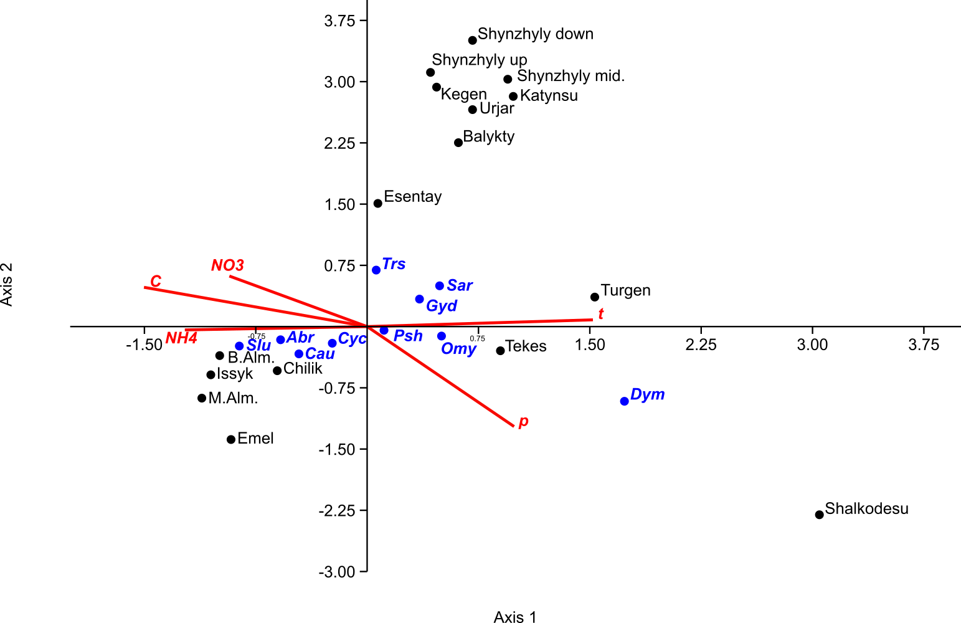

Рисунок 7 - Распределения рыб и водоемов в градиенте факторов среды по результатам ССА. t–время в пути до водоема; p – доля защищенных от промысла участков; C – температура воды; содержание ионов NH₄⁺иNO₃⁻, Trs – Triplophysa strauchii, Sar –Schizothorax argentatus,Gyd - Gymnodiptychus dybowskii, Psh –Perca schrenkii, Omy - Oncorchynchus mykiss, Dym – Diptychus maculatus,Cau–Carassius gibelio, Cyc –Cyprinus carpio, Slu – Sander lucioperca, Abr–Abramis brama; водоемы Shynzhyly down, Shynzhyly up, Shynzhyly mid – части реки Шинжилы, Kegen – р.Кеген, Turgen – р.Тургень, Shalkodesu – р.Шалкодесу, Emel – р.Емел, Issyk – р.Есик, Chilik–р.Шелек, M.Alm. – р.Киши Алматы, B.Alm. – р.Улкен Алматы
Обособленную группу образовали наиболее удаленная, защищенная и холодноводная река Шалкодесу с ее главным промысловым видом – чешуйчатым османом. Во второй группе находятся наиболее доступные тепловодные реки, где рыбаками-любителями добываются преимущественно чужеродные виды – карп, карась, лещ и судак. В третьей группе оказались водоемы средней удаленности, уровня защиты и температуры, к которой относятся аборигенные балхашская маринка, голый осман, пятнистый губач и чужеродная микижа.
Высокими вкусовыми качествами обладают оба вида османов, балхашская маринка и балхашский окунь. По шкале коммерческой ценности, предложенной для рыб Республики Казахстан [291] османы и балхашский окунь оцениваются в 3 балла, а балхашская маринка и форель – 4 из 5 максимально возможных. Крупные особи пятнистого губача и одноцветного гольца тоже употребляются в пищу [178]. На горных и предгорных участках рек в уловах рыбаков-любителей отмечены аборигенные виды - голый осман, чешуйчатый осман, балхашская маринка, пятнистый губач, а также чужеродная форель. Чешуйчатый осман населяет исключительно высокогорные участки рек и никогда не встречается ниже зоны формирования стока. Бассейн реки Иле является северной границей ареала этого широко распространенного в горных реках Тянь-Шаня и Памира вида. Мясо чешуйчатого османа высоко ценится местными жителями. Ранее его добыча ограничивалась труднодоступностью мест обитания. Однако распространение среди населения автомобилей повышенной проходимости и улучшение дорог привели к значительному увеличению добываемых рыб. Судя по материалам коллекций, из верховий рек Улкен Алматы, Киши Алматы и Есик чешуйчатый осман исчез, вероятно, уже в первой половине прошлого века. Нами этот вид был обнаружен лишь в верховьях двух удаленных, труднодоступных и находящихся под охраной рек – Текес и Шалкодесу. Максимальная длина отловленных местными жителями рыб составляла 224 и 379 мм соответственно. Ранее в водоемах Казахстана особи крупнее 30 см не отмечались [292].
Голый осман является другим широко распространенным в горных водоемах. В Балкашском бассейне голый осман ранее встречался от зоны формирования стока до концевых водоемов. В результате изменения гидрологического режима рек, вселения чужеродных видов рыб и чрезмерного вылова область распространения голого османа значительно сократилась. К концу прошлого века он почти исчез из рек города Алматы и выше него. В первом десятилетии 21 века сотрудники Иле-Алатауского государственного национального природного парка провели реинтродукцию голого османа в верховья рек Улкен Алматы и Киши Алматы. Потребовалось около 10 лет, чтобы осман вновь стал многочисленным в этих реках. В 2018-2021 гг.
Проведенные нами наблюдения на реках Тургень, Киши Алматы и Улкен Алматы показали, что наиболее крупные производители голого османа придерживаются своих участков рек длиной не более 50 м. Продуктивность рыб промыслового размера может достигать до 300 г. на 100 кв.м. (30 кг/га) горного (наименее продуктивного) участка реки. Вероятно, эта оценка сильно занижена, поскольку в горной реке со стремительным течением и труднодоступными участками невозможно оценить точное число и массу рыб.
Балхашская маринка подвергается повсеместному преследованию за свое вкусное мясо. Для этого эндемика Балкашского бассейна характерна сложная внутривидовая структура. Ранее выделяли крупную озерную форму, достигавшую массы около 12 кг, и мелкую речную – массой не более 3 кг. В последней четверти прошлого века озерная форма была полностью уничтожена в результате промысла, акклиматизации чужеродных видов и нарушении условий воспроизводства [176]. Ввиду низкой численности крупных особей местное население часто добывает балхашскую маринку незаконными орудиями лова в период нереста, когда производители концентрируются в глубоких заводях.
По сравнению с концом прошлого века произошло значительное сокращение ареала балхашского окуня. До начала 1990-х годов балхашский окунь был широко распространен во многих водоемах даже в пределах города Алматы [292-2293]. В реке Киши Алматы единственный за последние 10 лет экземпляр был отловлен и выпущен в зоне меандрирования в 2014 г.
На равнинных участках рек вблизи урбанизированных территорий основу уловов составляют аборигенный голый осман и чужеродные лещ, плотва, карась, карп и судак.
Для анализа расселения тех или иных видов в экосистеме рек необходимо понимании закономерностей функционирования малых рек и организация эффективного управления имеющимися ресурсами. В результате наших исследований выявлено, что система горных рек бассейна реки Иле такие как – Шелек, Кеген, Шалкодесу, Емел, Шинжилы могут являться рефугиумами для сохранения редких и исчезающих видов аборигенных рыб, как чешуйчатый осман, семиреченский гольян, одноцветный губач, голец Северцова, тибетский голец. Разнообразие видов рыб в исследуемых реках менялась по мере отдаленности от крупного мегаполиса, а также в зависимости от испытываемой анропогенной нагрузки.

3.2.1 Таксономическое разнообразие рыб реки Шелек

Река Шелек является вторым по значению притоком р.Иле в пределах Республики Казахстан, однако в настоящее время на реке и ее притоках построен ряд водохранилищ и гидроузлов, которые существенно изменили харктер реки и позволяют рассматривать отдельные участки в качестве малых водоемов с непредсказуемым гидрологическим режимом. Сведения о составе ее ихтиофауны в научной литературе фрагментарны [294].
Видовое разнообразие реки Шелек изучали по трем участкам: верхнем, среднем (до Бартогайского водохранилища) и нижнем течении реки.
В ходе исследования нами обнаружены 9 аборигенных и чужеродных видов рыб. Видовое богатство р. Шелек по участкам представлено в табл. 13.

Таблица 13 – Видовое разнообразие р. Шелек (по состоянию на 2022 г.)
№ | Виды | р.Шелек
№ | Виды | Верхний  участок | Средний участок | Нижний участок
1 | Гольян балхашский | 0 | + | +
2 | Осман голый | + | + | 0
3 | Тибетский голец | + | 0 | 0
4 | Серый голец | 0 | 0 | +
5 | Пятнистый губач | 0 | + | +
6 | Речная абботина | 0 | 0 | +
7 | Амурский чебачок | 0 | + | +
8 | Восточный вьюн | 0 | 0 | +
9 | Китайский элеотрис | 0 | 0 | +
 | Всего видов рыб: | 2 | 4 | 7

Ихтиофауна р. Шелек в равнинной, предгорной и горной части представлена 9 видами рыб (табл.13). Балхашский гольян Rhynchocypris poljakowi (Kessler, 1879), голый осман Dipthychus dybowskii Kessler, 1874, тибетский голец T. stoliczkai (Steindachner, 1866), серый голец Triplophysa dorsalis (Kessler, 1872), пятнистый губач - Triplophysa strauchii (Kessler, 1874) являются аборигенными видами рыб. Не были обнаружены другие возможные для исследованной зоны аборигенные виды рыб - чешуйчатый осман Diptychus maculatus Steindachner, 1866 и илийская маринка Schizothorax argentatus pseudaksaiensis Herzenstein, 1889. Отсутствие в уловах чешуйчатого османа может быть обусловлено преимущественным обитанием этого вида в зоне таяния снегов [295], которая не была охвачена нашими исследованиями, а илийской маринки - тем, что она является редким видом, занесенным в Красную книгу Республики Казахстан [296] и Красную книгу Алматинской области [297] и, вероятно, полностью исчезла в р.Шелек.
Обнаруженные чужеродные виды: речная абботина Abbotina rivularis (Basilewsky, 1855) амурский чебачок Pseudorasbora parva (Temminck et Schlegel, 1846), китайский элеотрис Micropercops (Hypseleotris) cinctus (Dabry et Thiersant, 1872), также на нижнем течении реки нами был обнаружен 1 новый чужеродный вид для Балкаш – Илейского бассейна – восточный вьюн Misgurnus anguillicaudatus (Cantor, 1842). Микижа (радужная форель) попала непосредственно в реку в результате нескольких паводков, разрушивших в 1966 пруды Бартогайского экспериментального хозяйства, и в последующем натурализовалась здесь [158, 168]. В 1970-х годах микижа была привезена из рек Камчатки и выпущена в расположенные в верховьях р.Шелек озера Урюкты, где в течение последующих лет хорошо росла и развивалась [179]. В бассейне р.Шелек могут обитать формы микижи.
По сведениям авторов, разнообразие ихтиофауны реки может меняться в зависимости от сезона года и водности реки. Так как построенное Бартогайское водохранилище периодически осушается, тем самым влияя на водность реки [294]. Разнообразие ихтиофауны в районе исследований поддерживается за счет миграции из нижних - не осушаемых участков реки и выживания в больших ямах, а также за счет ската из участков реки, расположенных выше водохранилища. При осушении Бартогайского водохранилища рыбы мигрируют в верхнее течение реки Шелек. Показатели разнообразия сообществ реки Шелек представлены в табл. 14.
Таблица 14 – Показатели разнообразия сообщества рыб реки Шелек по состоянию на 2022 г.
Показатели | р. Шелек (бассейн р. Иле)
Показатели | Верхнее течение | Среднее течение | Нижнее течение
Видовое богатство (S) | 2 | 4 | 7
Отловлено рыб (n) | 44 | 47 | 34
Аборигенные виды | 2 | 2 | 3
Индекс разнообразия Симпсона (D) | 0,4059 | 0,5587 | 0,7451
Индекс разнообразия Шеннон (H) | 0,5973 | 1,075 | 1,656
Равномерность распределения по Симпсону (E) | 0,9086 | 0,7322 | 0,5953
Равномерность распределения по Шеннон (J) | 0,8617 | 0,7751 | 0,8512

Видовое разнообразие участка реки, рсположенного ниже Бартогайского водохранилища заметно увеличилось по сравнению с данными 2012 г. По данным 2012 г. в данной реке было обнаружено 4 вида рыб, из них 3 вида аборигенной ихтиофауны и 1 чужеродный вид – микижа [294]. По результатам наших исследований, наиболее богатым видовым составом отличилось нижнее течение реки Шелек (табл. 14), где показатель видового разнообразиия по индексу Симпсона составил 0,74.
Канонический анализ соответствия (CCA) (рис.8) использовали для изучения возможных взаимосвязей между шестью переменными окружающей среды (минерализация, мутность, температура, pH, содержание аммония и нитратов) и численностью рыб в 3 локальностях. Первые оси отражают распределение видов и места отбора проб, а также максимальную наблюдаемую температуру воды. По второй оси изменчивости места отбора проб располагаются по возрастанию минерализации и концентрации ионов аммония.
Результаты CCA выявили три модели распределения рыб в соответствии с измеренными переменными окружающей среды Голый осман и тибетский голец держатся в довольно прохладной воде с высокой минерализацией. Многие чужеродные виды рыб, такие как амурский чебачок, речная абботина, восточный вьюн, китайский элеотрис, а также аборигенные балхашский гольян, серый голец и пятнистый губач, предпочитают теплую воду с низкой минерализацией.

Рисунок 8 – График CCA видов (объектов), местонахождений и переменных среды р. Шелек:
Первая ось по горизонтали, вторая ось по вертикали. Сокращения стрелок окружающей среды: PPM - минерализация воды, pH - значение pH, temp - максимальная наблюдаемая температура воды (°C), FTU - мутность воды (мутность по формазину), концентрации аммиака и нитратов NH₄⁺ и NO₃⁻ соответственно.

В современном составе ихтиофауны р. Шелек обнаружено 9 видов рыб, из них 5 видов относятся к аборигенной и 4 вида относятся к чужеродной ихтиофауне. Таким образом, данная река продолжает служить убежищем для аборигенных видов рыб, однако в настоящее время эта роль заметно снижается.

3.2.2 Сообщество и разнообразие ихтиофауны малых рек на равнинных участках

Для уточнения видового состава рыб, нами были исследованы равнинные участки малых рек бассейна реки Иле. В исследуемых реках и притоках нами были обнаружены 16 видов рыб, из них 5 видов аборигенных (31%) и 11 чужеродных видов (69 %) рыб (табл.15-16).

Таблица 15 – Таксономический список рыб встречаемых на равнинных участках рек
№ | Виды | Реки
№ | Виды | 1 | 2 | 3 | 4 | 5 | 6 | 7
1 | Плотва | 0 | 0 | 0 | 0 | 0 | 0 | +
2 | Белый амур | 0 | 0 | 0 | 0 | 0 | 0 | 0
3 | Речная абботина | 0 | 0 | + | 0 | + | + | 0
4 | Амурский чебачок | 0 | + | + | 0 | + | 0 | 0
5 | Глазчатый горчак | 0 | 0 | + | 0 | 0 | + | 0
6 | Серебряный карась | 0 | + | + | 0 | + | 0 | 0
7 | Сазан | 0 | 0 | 0 | 0 | 0 | 0 | 0
8 | Белый толстолобик | 0 | 0 | 0 | 0 | 0 | 0 | 0
9 | Осман голый | + | + | 0 | 0 | 00 | 0 | 0
10 | Гольян балхашский | 0 | + | 0 | + | 0 | 0 | 0
11 | Пятнистый губач | + | + | + | + | + | 0 | 0
12 | Серый голец | 0 | + | 0 | + | + | 0 | 0
13 | Тибетский голец | 0 | 0 | 0 | + | + | 0 | 0
14 | Медака | 0 | 0 | 0 | + | 0 | + | 0
15 | Китайский элеотрис | 0 | 0 | 0 | 0 | 0 | 0 | 0
16 | Китайский бычок | 0 | 0 | 0 | 0 | 0 | + | 0
 | Всего видов рыб по исследованным водоемам: | 2 | 5 | 4 | 5 | 6 | 4 | 1
Обозначения:1 – р. Теренкара; 2 – р. Койшибек; 3 – р. Кайназар; 4 – р. Талгар; 5 – р. Есик; 6 – р. Малый Шарын; 7 – р. Леп.

В таблице 16 представлены количественные соотношения аборигенных видов рыб:

Таблица 16 - Доля аборигенных рыб в составе сообществ
№ | Вид | Количество,  экз  (% соотношение) | Биомасса,  г | Доля рыб в сообществах рек, р
1 | Осман голый | 27 (31,4) | 94.6 | р. Теренкара – 0.69
2 | Гольян балхашский | 5 (5,81) | 0.61 | р.Койшибек– 0.03; Талгар – 0.15
3 | Пятнистый губач | 41(48) | 149.78 | р.Койшибек– 0.14; р. Есик – 0.18;  р. Теренкара – 0.31; р. Кайназар – 0.24; Малый Шарын – 0.14
4 | Серый голец | 11 (12,9) | 24.87 | р.Койшибек - 0.03; р. Есик – 0.06  р.Талгар – 0.33
5 | Тибетский голец | 2 (2,3) | 7.93 | р. Талгар – 0.03; р. Есик – 0.06

Из табл.17 видно, что из всех обнаруженных аборигенных видов рыб по численности и распространению наиболее распространен пятнистый губач, доля которого в сообществе составила от 0.14 до 0.31. Малочисленными видами являются балхашский гольян (0.06) и тибетский голец (0.02), которые обнаружены нами лишь в реках Талгар, Есик и притоке Койшибек.
На равнинных участках малых реках нами не были обнаружены: балхашский окунь, балхашская маринка и илийская маринка, занесенные в Красную Книгу Республики Казахстан [296-298]. Соотношение ихтиофауны по рекам Талгар, Есик и Теренкара представлены на рисунках 9-11.

Рисунок 9- Соотношение ихтиофауны р. Талгар

Рисунок 10 - Соотношение ихтиофауны р. Есик

Рисунок 11 - Соотношение ихтиофауны р. Теренкара

также в сообществах рыб не выявлены виды - голец Северцова, одноцветный губач, семиреченский гольян, входящие в КК Алматинской области и МСОП [299-301]. На таксономический состав ихтиофауны исследуемого бассейна существенно влияют естественные и антропогенные факторы. По сравнению с результатами исследований проведенных 20 лет назад также установлены уменьшение численности и сокращение ареалов тибетского гольца, гольца Северцова и балхашского гольяна [158,178,171].
Большую долю в разнообразии рыбного населения исследованных водоемов составляют чужеродные виды рыб, всего обнаружены 14 видов (74%), из них 7 (50%) видов относятся к промысловым объектам: белый толстолобик, белый амур, карп, судак, сом, змееголов, плотва, карась, в том числе 3 вида искусственно культивируются в условиях Капшагайского нересто – выростного хозяйства: белый толстолобик, белый амур, карп. Количество чужеродных видов рыб, не имеющих хозяйственной ценности составило 7 видов (50%). К ним относятся: амурский чебачок, китайский бычок, речная абботина, китайский горчак, медака, китайский элеотрис. Данные виды являются масовыми в прудах Капшагайского нересто – выростного хозяйства. В исследованных реках чужеродные виды рыб попадались от 1 до 16 экземпляров в пробе. Видовой состав, количественное и долевое соотношение непромысловых интродуцентов приводятся в табл. 17.

Таблица 17 - Состав чужеродных видов рыб в исследованных реках
№ | Виды | Водоемы
№ | Виды | 1 |  | 2 |  | 3 |  | 4 |  | 5 |  | 6
№ | Виды | N. экз | р | N. экз | р | N. экз | р | N. экз | р | N. экз | р | N. экз | р
1 | 2 | 3 | 4 | 5 | 6 | 7 | 8 | 9 | 10 | 11 | 12 | 13 | 14
1 | Плотва | 0 | 0 | 0 | 0 | 0 | 0 | 0 | 0 | 28 | 1 | 0 | 0
2 | Речная абботина | 1 | 0.04 | 5 | 0.31 | 14 | 0.5 | 0 | 0 | 0 | 0 | 0 | 0
3 | Амурский чебачок | 16 | 0.64 | 1 | 0.06 | 4 | 0.14 | 11 | 0.29 | 0 | 0 | 0 | 0
4 | Китайский горчак | 0 | 0 | 0 | 0 | 3 | 0.11 | 0 | 0 | 0 | 0 | 0 | 0
5 | Серебряный карась | 1 | 0.04 | 5 | 0.31 | 0 | 0 | 19 | 0.51 | 0 | 0 | 0 | 0
6 | Медака | 0 | 0 | 0 | 0 | 1 | 0.04 | 0 | 0 | 0 | 0 | 2 | 0.07
7 | Китайский бычок | 0 | 0 | 0 | 0 | 2 | 0.07 | 0 | 0 | 0 | 0 | 0 | 0
 | Всего видов: | 3 |  | 3 |  | 5 |  | 2 |  | 1 |  | 1
Обозначения: 1 – Кайназар, 2 – р. Есик, 3 – о. М.Шарын, 4 – р.Койшибек, 5 – р. Леп, 6 – р. Талгар

По результатам анализа рыбных сообществ установлено, что в малых реках распространенными видами являются амурский чебачок, речная абботина и серебряный карась, из них амурский чебачок и речная абботина доминируют по показателю долевого соотношения в сообществах 0.64 и 0.5 соответственно. Наибольшим видовым разнообразием чужеродных рыб обладает р. Малый Шарын. Ихтиофауна реки Леп была представлена только одним видом – плотвой. Отмечается, что плотва, как фитофильная рыба, создает плотные скопления в подпорной зоне и пойменных водоемах, где хорошо развивается водная растительность [181]. Медака и китайский бычок в сообществах представлены единичными экземплярами, с долей 0.04 и 0.07 соответственно. В рыбном сообществе р. Талгар обнаружен 1 вид чужеродной рыбы – медака с долей 0.07. Из всех исследованных рек чужеродные виды отсутствовали в р. Теренкара. Все перечисленные виды чужеродных рыб в настоящее время натурализовались и в естественных и в искусственных водоемах, а также в массовых количествах локализованы в искуственных прудах рыбоводных хозяйств.
В рыбном сообществе прудов Капшагайского нересто-выростного хозяйства данные виды распространены во всех прудах производственного назначения и являются многочисленными массовыми видами сорных рыб [257]. Из списка акклиматизированных видов непромысловых рыб, характерных для водоемов Балкаш – Илейского бассейна, в период исследований нами не были обнаружены востробрюшка Hemiculter leucisculus (Basilewsky) и гамбузия Gambusia affinis holbrookii.
В исследованных прудах Капшагайского НВХ нами были обнаружены следующие 3 вида промысловых чужеродных рыб, не являющиеся объектом культивирования: обыкновенный судак, обыкновенный сом и змееголов, при этом численность и распространение последнего растет [302]. Присутствие перечисленных хищных видов в прудовом хозяйстве крайне нежелательно, поскольку поедая молодь культивируемых рыб, они наносят серьезный ущерб хозяйству. Проникновение этих видов в пруды, вероятно, возможно через водоподающие каналы из рек Леп и Жарсу [302].
Для описания разнообразия рыбных сообществ были использованы интегральные показатели разнообразия (табл.18) и построена диаграмма равномерности распределения видов (рис.12).

Таблица 18 – Индексы разнообразия рыбного населения исследованных водоемов по состоянию на 2022 г.
Показатели разнообразия сообществ | Исследованные водоемы
Показатели разнообразия сообществ | 1 | 2 | 3 | 4 | 5 | 6 | 7 | 8
Количество видов (S) | 8 | 2 | 5 | 5 | 5 | 6 | 6 | 1
Общее количество рыб (n) | 454 | 39 | 37 | 25 | 27 | 12 | 28 | 28
Индекс доминирования (D) | 0.24 | 0.57 | 0.37 | 0.47 | 0.31 | 0.26 | 0.31 | 1.00
Индекс Симпсона (1-D) | 0.76 | 0.43 | 0.63 | 0.53 | 0.69 | 0.74 | 0.69 | 0.00
Индекс Шеннона (H) | 1.73 | 0.62 | 1.17 | 1.01 | 1.33 | 1.54 | 1.45 | 0.00
Равномерность распределения по Симпсону (Е) | 0.70 | 0.93 | 0.64 | 0.55 | 0.76 | 0.78 | 0.71 | 1.00
Равномерность распределения по Шеннону (J) | 0.83 | 0.89 | 0.73 | 0.63 | 0.83 | 0.86 | 0.81 | 0
Обозначения: 1 – Капшагайское НВХ, 2 – р. Теренкара, 3 –р. №3, 4 – р. Кайназар, 5 – р. Талгар, 6- р. Есик, 7 – р. Малый Шарын, 8 – р. Леп.

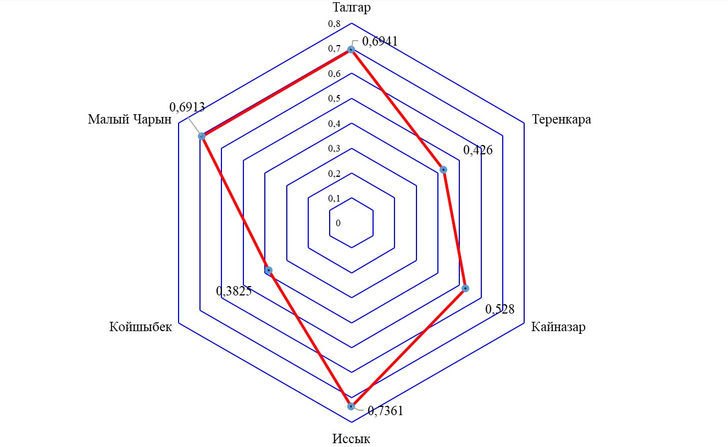
Рисунок 12-Диаграмма равномерности распределения (Е) ихтиофауны в малых реках
Наибольшее видовое разнообразие по индексам Симпсона (1-D) и Шеннона (Н) характерны для прудов Капшагайского нересто – выростного хозяйства, рек №3, Талгар, Есик и Малый Шарын. Равномерность распределения по Симпсону (E) и Шеннону (J) была больше в реках Талгар, Есик и Малый Шарын, что соответствует меньшему уровню антропогенной трансформации данных рек.

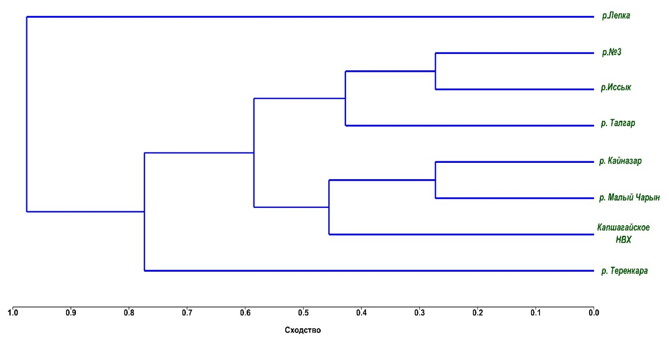

Рисунок 13 – Кластерный анализ видового сходства малых водоемов Иле – Балкашского бассейна

Кластерный анализа сходства видового состава (рис.13) выявил 3 группы водоемов: в первую группу водоемов входят Капшагайское НВХ, реки Малый Чарын, Кайназар, Талгар, Иссык и река №3, сходство видового разнообразия между водоемами составила 54.5%. В данной группе водоемов обитают как аборигенные, так и чужеродные виды рыб.
Температура воды в водоемах находится в пределах 15-18⁰С. Реки Теренкара и Леп составляют остальные 2 группы и отличаются от всех исследованных водоемов бедностью видового состава ихтиофауны. В реке Леп обнаружен 1 чужеродный вид – плотва, в р. Теренкара обнаружены 2 аборигенных вида – голый осман и пятнистый губач. Температура воды в реке составила 13⁰С. Факторами, определяющими обилие видового состава рек, являются скорость течения и температура воды [303].
В результате исследований выявлено, что в равнинных водоемах всего распространены 19 видов рыб аборигенной и чужеродной ихтиофауны. Разнообразие аборигенной ихтиофауны состоит из пяти видов, из них более распространенным видом является пятнистый губач, балхашский гольян и тибетский голец представлены единичными экземплярами. Из чужеродной ихтиофауны 5 видов рыб являются широкораспространенными: амурский чебачок, серебряный карась, китайский горчак, речная абботина и медака.
Полученные данные свидетельствуют о широком расселении непромысловых видов чужеродной ихтиофауны как в искуственных прудах, так и речных системах р. Иле.
Основными факторами, определяющими широкое расселение непромысловых видов являются: абиотические факторы, как температура воды, наличие кормовых ресурсов в водоеме. Все исследованные малые реки испытывают высокую антропогенную нагрузку. Результаты исследований были опубликованы в отдельной статье [302].

3.2.3 Таксономический состав ихтиофауны прудовых рыбоводных хозяйств

Искусственное разведение и товарное выращивание карповых видов рыб в поликультуре является важным направлением в прудовых хозяйствах Юго – Восточного Казахстана. Товарное рыбоводство является наиболее востребованным трендом в вопросах как обеспечения пищевой безопасности, так и снятия антропогенной нагрузки с естественных водоемов в результате чрезмерной их эксплуатации. В настоящее время государством республики Казахстан принята Программа развития рыбной отрасли республики на 2021-2030 - е годы, где основным целевым индикатором Программы является увеличение объемов выращивания рыб с 6,9 до 270 тысяч тонн/год до 2030 года [304].
Для выяснения видового разнообразия в прудовых хозяйствах, нами были исследованы Алматинское прудовое хозяйство (АПХ), Чиликское прудовое хозяйство (ЧПХ) и Капшагайское нересто – выростное хозяйство (КНВХ). Исследумые хозяйства были созданы еще во второй половине XX - го века и функционируют по настоящее время с некоторыми изменениями в технологии получения товарной рыбы.
В Алматинском прудовом хозяйстве в настоящее время не получают собственную личинку, а покупают готовый рыбопосадочный материал и доращивают до товарной навески.
В Чиликском прудовом хозяйстве используют классическую полносистемную технологию получения товарных карповых рыб в поликультуре по схеме: «от икры до икры». В настоящее время хозяйство также занимается выращиванием некоторых видов осетровых рыб.
В Капшагайском нересто – выростном хозяйстве проводят инкубационные работы по получению икры карпа и растительноядных рыб, выращенных сеголеток затем выпускают в Капшагайское водохранилище с целью планового зарыбления водоема.
Во всех перечисленных рыбоводных хозяйствах используют интенсивный метод рыбоводства с применением искусственных комбикормов и минеральных удобрений для повышения продуктивности прудов.
В результате анализе ихтиологического материала, собранного из прудов перечисленных рыбоводных хозяйств, установлено массовое распространение «сорных» видов рыб. В отдельных статьях нами были рассмотрены проблемы массовости и распространения «сорных видов» рыб в рыбоводных хозяйствах Алматинской области [257, 305-306].
Сведения о встречаемости непромысловых видов рыб в прудовых хозяйствах по годам приводятся в таблице 19.

Таблица 19 - Количество видов непромысловых рыб в прудовых рыбоводных хозяйствах Алматинской области
№ | Прудовые хозяйства | Количество видов
№ | Прудовые хозяйства | 2009 | 2015 | 2021
1 | Алматинское прудовое хозяйство | 8 | 9 | 8
2 | Капшагайское нересто – выростное хозяйство | 7 | 8 | 8
3 | Чиликское прудовое хозяйство | 7 | 9 | 10

В данных прудовых хозяйствах, по сравнению с данными за 2009 и 2015 гг, в 2021 году были обнаружены 8-10 видов непромысловых рыб аборигенной и чужеродной ихтиофауны. Из аборигенных видов обнаружены: пятнистый губач, серый голец, балхашский окунь; из чужеродных видов массовыми являются: серебряный карась, амурский чебачок, речная абботина, обыкновенная востробрюшка, китайский элеотрис, китайский бычок, плотва, глазчатый горчак, китайская медака. Видовой состав ихтиофауны исследованных прудов приводится в таблице 20.

Таблица 20 – Видовой состав аборигенных и непромысловых чужеродных рыб в прудовых хозяйствах Алматинской области
№ | Виды рыб | Алматинское прудовое хозяйство | Чиликское прудовое хозяйство | Капшагайское нересто – выростное хозяйство
1 | 2 | 3 | 4 | 5
аборигенные виды
1 | Пятнистый губач | 0 | + | 0
2 | Серый голец | + | + | +
3 | Балхашский окунь | + | 0 | 0
чужеродные виды
1 | Амурский чебачок | + | + | +
2 | Речная абботина | + | + | +
3 | Обыкновенная востробрюшка | + | + | 0
4 | Китайский элеотрис | + | + | +
5 | Китайский бычок | + | + | +
6 | Плотва | 0 | + | +
7 | Глазчатый горчак | + | + | +
8 | Китайская медака | + | + | +
 | Всего видов: | 9 | 10 | 8
Примечание: «+» таксон присутсвует в сообществе, «0» таксон не обнаружен.

В результате исследований 2021 г. в прудах Алматинского прудового хозяйства нами не был обнаружен 1 вид – обыкновенная востробрюшка Hemiculter leucisculus (Basilewski,1835). Ранее, вид в данном прудовом хозяйстве встречался в сборах 2009 года [307].
Для выяснения примерного количественного соотношения непромысловых видов рыб в прудах, нами были проведены подсчет численности рыб (табл.21).

Таблица 21 - Количественная характеристика непромысловых видов рыб в Капшагайском нересто – выростном хозяйстве (август, 2021)
№  п/п | Виды рыб | Категория прудов
№  п/п | Виды рыб | Мальковый пруд  S=0,1 га |  |  | Выростной пруд,  S=10,5 га |  |  | Выростной пруд 2-го порядка
№  п/п | Виды рыб | Экз* | % | общая био-масса, г | Экз* | % | общая био-масса, г | Экз* | % | общая био-масса, г
1 | Pseudorasbora parva | 32 | 12.9 | 81.6 | 157 | 35.6 | 392.5 | 132 | 27.6 | 162
2 | Abbottina rivularis | 12 | 4.8 | 19.2 | 23 | 5.2 | 62.4 | 24 | 5.1 | 55.2
3 | Micropercops cinctus | 16 | 6.4 | 11.2 | 35 | 7.9 | 27.2 | 37 | 7.7 | 33.3
4 | Oryzias latipes | 147 | 59.3 | 29.4 | 198 | 44.9 | 39.6 | 248 | 52 | 49.6
5 | Rhinogobius brunneus | 14 | 5,6 | 16.4 | 12 | 2.7 | 30 | 7 | 1.5 | 22.4
6 | Rhodeus ocellatus | 27 | 11 | 47.5 | 16 | 3.7 | 38.4 | 29 | 6.1 | 40.6
 | Всего: | 248 | 100 | 205.3 | 441 | 100.0 | 590.1 | 477 | 100.0 | 363.1
*Количественные показатели рыб в экземплярах приведены на 100 м² во время облова с одного замета бреднем.

Из табл.20 видно, что из перечисленных видов непромысловых рыб, по количеству экземпляров на 100 м² преобладает медака (52%), а по ихтиомассе доминирует амурский чебачок, общая биомасса амурского чебачка по мальковому, выростному и выростному пруду 2-го порядка составила 81,6 г, 392,5 г и 162 г соответственно. Наименьшее количество наблюдается по видам: китайский бычок (встречаемость в среднем составила – 3,3%) и речная абботина (встречаемость по прудам в среднем составила – 5,03%).
Обладая большой пластичностью и свойством быстро адаптироваться в любых условиях некоторые виды, как амурский чебачок, медака, элеотрис, бычок наносят большой ущерб рыбоводным хозяйствам. Установлено, что исследованные виды конкурируют в питании с молодью выращиваемых рыб, активно поедают комбикорм, потребляют зообентос в прудах, а также являются распространителями болезни прудовых рыб [307-308].
Проблема распространения и борьба с массовыми видами непромысловых рыб является актуальной во всех действующих рыбоводных хозяйствах. Необходимо также отметить, что с непромысловыми видами рыб борются в Капшагайском нересто-выростном хозяйстве, Чиликском прудовом хозяйстве. В данных рыбоводных хозяйствах, во избежание попадания рыб в мальковые и выростные пруды, головной водоподающий канал снабжают специальным мешком - фильтром, сшитым из капроновой ткани. В Чиликском прудовом хозяйстве, в весеннее время, перед началом рыбоводного сезона, все пруды очищаются и проходят тщательно подготовку к рыбоводному сезону. Выростные и мальковые пруды в данном хозяйстве спускаются своевременно, дно прудов расчищается от растительности, дезинфицируется раствором хлорной извести. В обработанных таким образом прудах количество массовых видов рыб значительно сокращается.
В результате проведенных исследований, нами приводятся следующие выводы: разнообразие непромысловых видов в больших количествах свидетельствует о том, что в прудах создались благоприятные условия для их массового размножения. Возможными причинами массового развития и размножения непромысловых видов рыб являются:
1. В производственных прудах систематически не проводятся мелиоративные работы;
2. Головные, водоподающие пруды не снабжены специальными рыбосороуловителями;
3. Нехватка технических средств и персонала для ведения санитарных работ в прудах.
Обилие малоценных рыб в прудах может создавать определенные проблемы:
- большая концентрация непромысловых видов рыб в прудах, приводит к возникновению кормовой конкуренции ценным культивируемым видам рыб;
-непромысловые виды могут быть источниками вспышки паразитарных болезней;
-массовые чужеродные виды рыб могут подрывать естественную биологическую продуктивность пруда.
К сожалению, вышеприведенные причины не дают возможности тщательно контролировать и регулировать численность массовых непромысловых видов. Наши исследования показали, что при продолжительной эксплуатации производственных прудов наблюдается наибольшая засоренность прудов непромысловыми видами рыб.

3.3 Закономерности распределения рыбного населения

Знание закономерностей современного распространения местных рыб имеет решающее значение для сохранения биоразнообразия, а также для восстановления водных экосистем. В отличие от ранее известных данных, в наших исследованиях были выявлены значительные изменения в распределении аборигенных и некоторых чужеродных рыб.
Для изучения взаимосвязей между характеристиками местообитаний и численностью видов с помощью анализа канонического соответствия (CCA), были оценены влияние основных экологических переменных (минерализация воды и максимальная наблюдаемая температура воды) на распределение рыб в местном масштабе. Изменение среды обитания приводит к гомогенизации ихтиофауны в результате вымирания редких видов и проникновения чужеродных организмов. Растущая численность населения и плохое управление водными ресурсами делают будущее местных рыб непредсказуемым [309].
По результатам исследований малых водоемов Юго – Восточного Казахстана сделаны следующие выводы:
По видовому составу рыбного населения все водоемы можно разделить на несколько групп:
1. Горные реки и предгорные участки рек;
2. Равнинные реки, придаточные системы рек;
3. Искусственные водоемы (пруды, малые водохранилища).
В горных реках и ее предгорных участках локализованы в основном 2-4 вида, из них аборигенные виды – голый осман, тибетский голец, из чужеродных видов – микижа.
В равнинных реках и притоках нами были обнаружены 16 видов рыб, из них 5 видов аборигенных (31%) и 11 чужеродных видов (69 %). Из аборигенных видов встречаются пятнистый губач, балхашский гольян, из чужеродных видов рыб встречаются серебряный карась, амурский чебачок, речная абботина, китайский элеотрис.
В искусственных водоемах (прудовых хозяйствах) обнаружены от 8 до 10 видов непромысловых рыб: это аборигенные виды – пятнистый губач, серый голец, балхашский окунь; чужеродные виды - амурский чебачок, речная абботина, обыкновенная востробрюшка, элеотрис, китайский бычок, плотва, глазчатый горчак, медака.
Таким образом, установлена тесная связь исследованных рек и искусственных водоемов с крупными рыбохозяйственными водоемами - озером Балкаш, Капшагайским водохранилищем и рекой Иле.
Сходство видового состава ихтиофауны оценивали с помощью коэффициента сходства Брэя-Куртиса [310], популяционное разнообразие оценивали с помощью проведения многофакторного PCA анализа [279]. Выделенные группы водоемов имеют различный видовой состав ихтиофауны (рис. 14-15).
Изучение структуры рыбных сообществ в районе исследований показало высокую общность комплекса видов равнинных рек и прудовых хозяйств.
Основными факторами, определяющими пространственную организацию рыбного населения в бассейне р. Иле являются:
-комплекс абиотических факторов (особенности гидрологического, гидрохимического и термического режимов на сравниваемых участках рек);
-комплекс антропогенных факторов (интродукция, интенсивное рыбоводство, загрязнение водоемов).

Рисунок 14– Видовое сходство ихтиофауны малых водоемов
Юго – Восточного Казахстана по Брэй - Куртис

Рисунок 15 - Распределение ихтиокомплексов в бассейне р. Иле и озера Балкаш в пространстве координат 1- 2 главных компонент многофакторного анализа

Результаты анализа расположения выборок рыб в пространстве координат 1-ой и 2-ой главных компонент свидетельствуют об относительной близости равнинных водоемов и искусственных прудов в границах заданных координат, а рыбное население озера Балкаша, Капшагайского водохранилища и основного русла р. Иле расположены отдаленно друг относительно друга и малых рек (рис.15).
В результате совокупности абиотических, биотических и антропогенных факторов, действующих на малые водоемы Юго-Восточного Казахстана здесь произошла успешная натурализация многих непромысловых чужеродных видов рыб. Основными факторами, способстующими существованию их популяций явились следующие:
-проведение широкомасштабных рыбоводных и рыбохозяйственных мероприятий в целях повышения рыбопродуктивности рек и озер региона были проведены некачественно;
- флуктуирующие условия среды обитания;
- негативное влияние рыболовства на видовое разнообразие аборигенных видов рыб.

3.4 Морфобиологическая характеристика чужеродных видов рыб

Микижа - Oncorhynchus mykiss (Walbaum, 1792) радужная форель, или микижа (Oncorhynchus mykiss), является одним из самых популярных видов, используемых в аквакультуре, и была натурализована во всем мире, в том числе в Иле – Балкашском бассейне, где обитает уникальная аборигенная ихтиофауна. Как радужная форель с европейских ферм, так и дикая микижа с Камчатки были завезены в некоторые горные озера и реки бассейна озера Балхаш около 50 лет назад.
В наших исследованих микижа встречалась в горных реках бассейне реки Иле: также, радужная форель была обнаружена в различных местах обитания: это горные озера, быстротечные горные реки и равнинные реки с медленным течением и теплой водой (до +25 °C). Радужная форель с европейских рыбоводных ферм преобладает в горном озере Средний Кольсай, в то время как дикая форель с Камчатки обитает в небольшой реке Улкен-Кокпак. И та, и другая встречаются в реке Шелек. В отличие от других регионов, распределение радужной форели в бассейне Балкаша после ее интродукции практически не изменилось.
В результате адаптации к новой среде обитания и внутрипопуляционной конкуренции нами была выявлена широкая внутрипопуляционная изменчивость с точки зрения размера, скорости роста и возраста созревания. В частности, скорость роста снизилась, но продолжительность жизни, что удивительно, увеличилась по сравнению с первоначально завезенными рыбами. Также были отмечены внутрипопуляционные различия в показателях роста и зрелости. Были обнаружены различия в окраске кожи между высокогорной (холодноводной) и низменной.
В настоящий момент, натурализованная радужная форель считается одним из самых агрессивных и опасных чужеродных видов, угрожающих аборигенной ихтиофауне. Наши исследования показали успешную адаптацию радужной форели к озерным условиям (Кольсай Озера) и приречные (бассейны рек Шелек и Текес) районы, а также горные (с холодной водой) и низменные (с теплой водой) участки реки Шелек.
Из-за наличия форелевых рыбоводных хозяйствах, в горных районах рек Тургень и Иссык, микижа может выходить за пределы прудов и уходить в естественную среду обитания.
Выращиваемая радужная форель, способная к самовоспроизводству, была полностью истреблена в реке Тургень в начале 2000-х годов [267]. В настоящее время в рыбоводных хозяйствах страны выращивается только триплоидная радужная форель из-за рубежа (Дания, Польша и Турция) [311-312]. Считается, что эти триплоидные формы форели стерильны [313]. Таким образом, в реках Тургень и Есик не существует самовоспроизводящихся популяций. Не сообщалось о появлении радужной форели в реках Тентек и Емел [293,313].
Результаты исследования современного состояния и распространения микижи на территории Иле – Балкашского бассейна со времен акклиматизации опубликованы в отдельной статье [314].

Плотва Rutilus rutilis (Linnaeus, 1758) в наших сборах обнаружена в равнинных речных системах и искусственных прудах. Линейно – весовые показатели плотвы измеряли по выборкам из озерной, речной и прудовой системы (табл.22) (Приложение А):

Таблица 22 – Линейно - весовые показатели плотвы Rutilus rutilis (Linnaeus, 1758)
Признак | оз. Кундузды (n=57)  март, 2008 |  | р. Леп (n=28)  май, 2022 |  | Капшагайское НВХ (n=25)  июнь, 2021
Признак | min-max | M±m | min-max | M±m | min-max | M±m
L, mm | 25.8-65.3 | 40.6±7.65 | 67-143 | 83.1±10.36 | 39.8-60.0 | 47.45±3.21
SL, mm | 21.2-52.0 | 33.1±6.21 | 54-116 | 67.3±8.05 | 32.5-49.3 | 38.51±2.72
Q, g | 0.2-2,3 | 0.78±0.40 | 2.9-29,8 | 6.7±3.47 | 0.53-2.28 | 0.98±0.24
Fulton | 1.6-2.3 | 1.9±0.21 | 1.2-2.4 | 1.9±0.13 | 1.4-1.9 | 1.7±0.10

Согласно данным табл. 23, выборка рыб представлена в основном молодью плотвы. Рыбы, отловленные из р. Леп преобладают по всем измеренным параметрам. Размерно – весовые показатели плотвы для водоемов Балкашского бассейна меняются в зависимости от места обитания рыбы. Так, для плотвы из озера Балкаш известные максимальные показатели массы (Q, г) и длины тела (SL, см) 520 г и 28 см соответственно [181]. Возрастной состав рыб из Капшагайского водохранилища варьирует в пределах от 2 до 9 лет с доминированием в уловах 3-5 летних особей [199]. Половой зрелости плотва достигает в возрасте трех лет. Размножается при температуре выше +8 градусов. Спектр питания у воблы широкий. Это вид – эврифаг, поэтому особых затруднений с кормом не испытывает. На момент отлова у большинства рыб как из рек, так и из прудов кишечники были наполнены, питается плотва в основном детритом и бентосными организмами, в реках – гаммарусом, водными личинками насекомых и др. водной растительностью. Упитанность рыб в среднем находится на среднем для вида уровне по сравнению с известными значениями из других водоемов Казахстана [158]. При сравнении с опубликованными данными из р. Иле [267] коэффициент упитанности рыб во всех выборках было заметно ниже, что возможно свидетельствует о недостаточности кормовых организмов в исследованных водоемах.
Плотва является ценным объектом промысла, главным образом пользуется спросом в соленном и вяленном виде, также может быть объектом любительского рыболовства. Однако по мнению авторов [181], увеличение численности плотвы в водоемах рыбохозяйственного значения крайне нежелательна, так как вид может создавать серьезную конкуренцию в питании с сазаном, численность которого за последнее время заметно снижается [175]. В малых водоемах плотва была обнаружена в искусственных прудах, рек и речных притоках рек бассейна реки Иле.

Речная абботина - Abbottina Rivularis (Basilewski, 1855).
Внешний вид рыбы соответствует ранее приведенному описанию [158]. Форма тела у речной абботины удлиненное, покрытое среднего размера чешуей, окраска тела рыбы похожа на обыкновенного пескаря, у основания хвостового плавника имеется яркая черная точка. Одним из систематических признаков речной абботины является наличие у рыб темных пятен на теле и полос на хвосте (табл.23).

Таблица 23 – Количественные данные пятен и полос на теле речной абботины
Признаки | Место отлова: перекресток каналов ниже г. Баканас, 2019
Признаки | Статистические показатели
Признаки | Min- max | M±m | ±s | s2 | CV, %
число пятен  на теле | 7-9 | 7.44±0.56 | 0.64 | 0.41 | 8.60
число полос  на хвосте | 2.50-6.50 | 3.61±0.60 | 0.87 | 0.76 | 24.08

По бокам у рыб насчитываются от 7 до 9 темных пятен, расположенных в один ряд. Спинной и хвостовой плавники пестрые, из – за полос. Количество расположенных в ряд полос на хвосте варьирует от 2.50 до 6.50. По форме рыла в исследованной выборке были представлены особи с удлиненным и укорочененным рылом (рис.16-17).

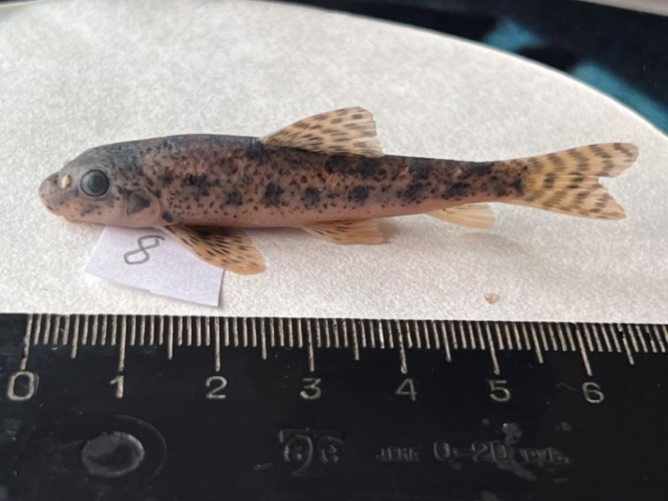
Рисунок 16 – Внешний вид речной абботины (КНВХ, 2021)

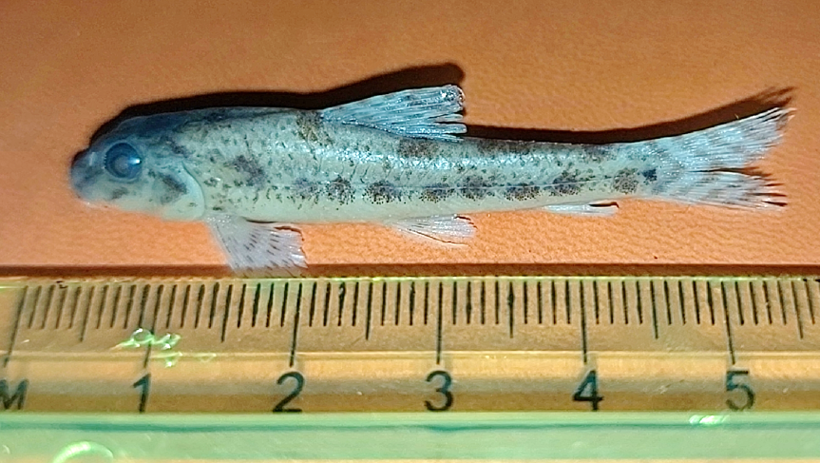
Рисунок 17 –Речная абботина с укорченным рылом (КНВХ, 2021)

У исследованных рыб из Капшагайского НВХ были просчитаны количество надглазничных (CSO), подглазничных гениопор (CIO), поры на предкрыше (COP) и нижней челюсти (CMD). Полученные данные представлены в таблице 24. У речной абботины гениопоры расположены вокруг глаз, на преджаберной крышке и нижней челюсти (рис. 18)

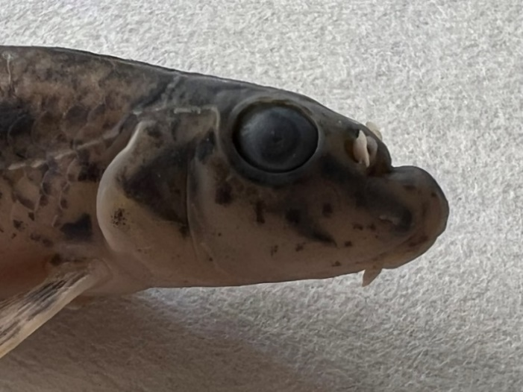

Рисунок 18 – Расположение подглазничных гениопор речной абботины

Таблица 24 - Количественная характеристика гениопор у речной абботины

Показатели | Количество гениопор у рыб (n=16)
Показатели | CSO | CIO | CMD | COP
Min-max | 4-7 | 5-9 | 3-6 | 6-8
M 土m | 6.69土0.51 | 6.69土0.81 | 4.19土0.43 | 6.75土0.47
CV,% | 11.86 | 15.17 | 15.64 | 8.55

В наших исследованиях число сенсорных каналов у рыб варьирует вокруг глаза от 4 до 9, а на предкрышке и нижней челюсти от 3 до 8 (табл.24).
У исследуемого вида глаза расположены высоко, а рыло перед ноздрями круто опускается вниз. Форма расположения рта - нижнее, губы толстые, нижняя губа не прерванная, состоит из трех лопастей. Имеются короткие усики, светлого цвета (рис.19).
В настоящее время, речная абботина встречается во всех малых водоемах, прудах, равнинных реках, где есть умеренное течение воды и с температурой воды до 23⁰С -25⁰С. В наших сборах речная абботина была обнаружена в 21 водоемах за исключением рек Талгар и Теренкара.
Биологические показатели речной абботины приводятся для двух популяции рыб: из канала Баканасской оросительной системы и выростного пруда Капшагайского нересто – выростного хозяйства. В таблицах 25-26 представлены обобщенные сведения по изменчивости биологических показателей речной абботины в пространственно-временном аспекте.

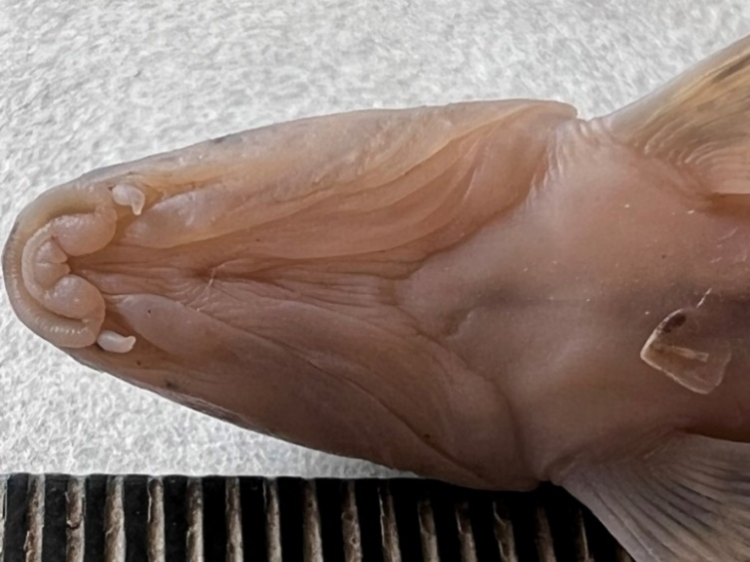
Рисунок 19 – Форма расположения рта речной абботины
Таблица 25 – Сравнительная характеристика биологических показателей речной абботины из канала Баканас (дата сбора: октябрь, 2019 г.)
Показатели | Перекресток каналов, ниже  поселка Баканас (2019)  n=27 |  |  | Баканасская оросительная система (1984) [32] |  | р. Амур.  (Никольский, 1956) [31]
Показатели | Статистические показатели
Показатели | min-max | M 土m | CV,% | min-max | M 土m | Min-max | M 土m
L, мм | 34-66.5 | 42.1土5.1 | 17.9 | 37-68 | 41.9 | 45-89 | -
SL мм | 26.0-52.5 | 33.0土3.9 | 17.9 | - | -
Q, г | 0.3-2.0 | 0.6土0.2 | 61.0 | 0.9-1.6 | 1.3
F | 1.2-2.5 | 1.6土0.2 | 18.3 | - | -

Таблица 26 – Биологические показатели речной абботины из Капшагайского нересто – выростного хозяйства (дата сбора: октябрь, 2021 г.)
Показатели | Статистические показатели (n=16)
Показатели | min-max | M 土m | CV,% | С, дисперсия
L, мм | 64-90 | 78.56土6.67 | 10.00 | 61.73
SL мм | 51-74 | 63.00土6.13 | 11,49 | 52.40
Q, г | 2.22-6.60 | 4.43土1.07 | 29.23 | 1.68
F | 1.49-2.04 | 1.74土0.11 | 7.88 | 0.02

Максимальные размеры (l) популяции речной абботины в сборах из Бакансского оросительного канала достигли 52.5 мм, а из выростного пруда Капшагайского нересто – выростного хозяйства – 74 мм с максимальной массой тела (Q) - 2 г и 6.6 г соответственно, что ниже со сравниваемыми данными из материнского водоема р. Амур [158, стр.353].
В Баканасской оросительной системе упитанность исследованных рыб по Фультону в среднем составила – 1.62, что находится в пределах известных нам значений (для Баканасской оросительной сети 1.7-1.8 по Фультону). В Капшагайском нересто – выростном хозяйстве коэффициент упитанности рыб в среднем достигла – 1.74, и оказалась выше известных данных [158, стр.356].
В сборах из выростного пруда Капшагайского нересто – выростного хозяйства попадались сравнительно крупные особи речной абботины, что возможно объясняются осенним периодом сбора материала, когда рыбы достигают максимальных показателей массы тела благодаря дополнительному кормлению искуственными кормами промышленных видов рыб в прудах.
Стабильность развития организма оценивалась по шести билатеральным счетным признакам: сейсмосенсорные системы головы: CSO—число надглазничных пор, CIO - число подглазничных пор, CMD - число пор нижней челюсти, COP - число пор на преджаберной крышке, число чешуй в боковой линии (ll), число лучей в грудных (Р) плавниках (табл.27).

Таблица 27 - Оценка уровня стабильности развития биологических показателей речной абботины методом ФА (Капшагайское НВХ, октябрь, 2021)

Показатели: | Статистические показатели
Показатели: | Min-max | M 土m | σ | CV,% | С, дисперсия | n
ll_{L} | 32-39 | 35.44土2.51 | 2.78 | 7.85 | 7.73 | 16
ll_{R} | 33-39 | 36.50土1.56 | 1.86 | 5.10 | 3.47 | 16
CSO_{L} | 4-7 | 6.69土0.51 | 0.79 | 11.86 | 0.63 | 16
CSO_{R} | 4-8 | 6.63土0.64 | 0.89 | 13.36 | 0.78 | 16
CIO_{L} | 4-8 | 6.69土0.81 | 1.01 | 15.17 | 1.03 | 16
CIO_{R} | 5-8 | 6.69土0.55 | 0.70 | 10.53 | 0.50 | 16
CMD_{L} | 3-6 | 4.19土0.43 | 0.66 | 15.64 | 0.43 | 16
CMD_{R} | 3-5 | 4.00土0.38 | 0.63 | 15.81 | 0.40 | 16
COP_{L} | 6-8 | 6.75土0.47 | 0.58 | 8.55 | 0.33 | 16
COP_{R} | 6-7 | 6.38土0.47 | 0.50 | 7.84 | 0.25 | 16
P_{L} | 10-13 | 11.44土0.69 | 0.81 | 7.12 | 0.66 | 16
P_{R} | 10-12 | 10.94土0.59 | 0.77 | 7.06 | 0.60 | 16
As | 0.17-0.83 | 0.42土0.12 | 0.16 | 38.64 | 0.03 | 16

По результатам проведенных исследований значение ФА для популяции рыб из пруда Капшагайского НВХ составило в среднем 0.42, что говорит о достаточно грязной, водной среде с высокой антропогенной нагрузкой и оценивается на 4 балла.
Сравнительная морфометрическая характеристика популяции речной абботины из Баканасской оросительной системы приведена в табл. 28.

Таблица 28 – Сравнительный морфометрический анализ речной абботины
Признаки | Место отлова: Баканас, 2019 |  |  |  |  | Литературные данные
Признаки | Статистические показатели |  |  |  |  | р. Есик (1975) [33] |  | р. Амур  (1956) [31]
Признаки | min- max | M±m | ±s | ⬧ | CV | min- max | M± m | min- max | M
1 | 2 | 3 | 4 | 5 | 6 | 7 | 8 | 9 | 10
в % от длины тела, SL
aD | 40.91-60.63 | 49.42±2.97 | 3.97 | 15.76 | 8.04 | 43.5-49.3 | 46.56±  0.25 | 43-50 | 46.6
pD | 31.22-46.91 | 40.8±3.25 | 4.04 | 16.36 | 9.91 | 35.8-46.3 | 41.33±  0.29 | - | -
aP | 21.43-32.12 | 27.2±2.20 | 2.71 | 7.33 | 9.96 | - | - | - | -
aV | 31.30-55.41 | 49.8±3.54 | 5.46 | 29.86 | 10.97 | - | - | - | -
aA | 71.01-83.72 | 78.4±2.28 | 2.85 | 8.11 | 3.63 | - | - | - | -

продолжение таблицы 29
1 | 2 | 3 | 4 | 5 | 6 | 7 | 8 | 9 | 10
lca | 8.41-33.33 | 24.00±6.92 | 7.91 | 62.55 | 32.92 | - | - | - | -
lD | 9.22-27.62 | 18.03±3.06 | 4.29 | 18.38 | 23.83 | 14.00-19.20 | 15.94±  0.18 | 10-18 | 14.4
hD | 14.31-30.00 | 23.52±3.81 | 4.57 | 20.91 | 19.44 | 17.31-29.62 | 20.93±  0.42 | 18-26 | 22.1
lA | 4.12-17.20 | 10.60±2.25 | 3.15 | 9.92 | 29.65 | 5.41-8.90 | 6.97±0.12 | 4-10 | 7.0
hA | 6.32-23.11 | 15.94±3.55 | 4.40 | 19.40 | 27.71 | 11.12-19.51 | 14.37±  0.28 | 12-19 | 15.6
lP | 13.70-32.71 | 23.53±3.02 | 3.99 | 15.95 | 17.00 | 20.70-26.90 | 22.93±  0.20 | 17-25 | 21.2
lV | 14.51-25.83 | 18.32±2.62 | 3.09 | 9.53 | 16.86 | 15.71-19.20 | 17.19±  0.15 | 12-19 | 15.5
Cs | 22.52-38.51 | 30.40±2.88 | 3.87 | 14.95 | 12.71 | - | - | - | -
Ci | 17.31-34.50 | 27.21±2.85 | 3.87 | 15.00 | 14.24 | - | - | - | -
Cm | 16.11-29.62 | 21.93±2.88 | 3.68 | 13.55 | 16.79 | - | - | - | -
c | 22.81-40.43 | 29.81±2.84 | 3.85 | 14.86 | 12.93 | 23.00-29.00 | 25.63±  0.20 | 23-31 | 26.8
Н | 10.61-21.40 | 17.82±1.80 | 2.53 | 6.38 | 14.17 | 20.30-27.00 | 23.48±  0.21 | 15-23 | 18.8
hca | 2.93-17.72 | 10.22±2.42 | 3.31 | 10.96 | 32.34 | - | - | - | -
h | 6.41-15.44 | 11.00±1.69 | 2.14 | 4.57 | 19.35 | 8.52-11.70 | 10.03±  0.12 | 6-11 | 8.7
в % от длины головы, с
ao | 38.90-66.00 | 52.31±5.63 | 7.41 | 54.90 | 14.17 | - | - | - | -
o | 22.21-42.21 | 30.51±3.47 | 5.06 | 25.61 | 16.57 | - | - | - | -
op | 33.32-48.80 | 41.50±4.30 | 4.99 | 24.87 | 12.02 | - | - | - | -
hop | 38.13-66.71 | 52.00±9.83 | 10.73 | 115.14 | 20.65 | - | - | - | -
hco | 40.00-66.72 | 52.32±4.61 | 6.18 | 38.22 | 11.82 | - | - | - | -
hc | 35.32-59.80 | 44.41±6.77 | 7.77 | 60.41 | 17.50 | - | - | - | -
lmx | 23.51-33.30 | 28.60±2.52 | 3.15 | 9.94 | 11.03 | - | - | - | -
lmd | 18.83-35.61 | 23.22±3.95 | 5.40 | 29.18 | 23.26 | - | - | - | -
io | 23.50-55.61 | 29.81±5.78 | 8.59 | 73.80 | 28.80 | - | - | - | -
ширина рта | 25.00-40.02 | 31.52±3.32 | 4.14 | 17.16 | 13.15 | - | - | - | -

В результате проведенных морфометрических измерений рыб, из 20 показателей пластических промеров туловища установлены изменения по 9 (45%) пластическим признакам по сравнению с материнским водоемом: у рыб увеличилась антедорсальное расстояние (aD) на 6%, длина основания спинного плавника (lD) на 25%, высота спинного плавника (hD) на 6,3%, длина анального плавника (lA) на 51,4%, длина грудного плавников (lP) на 10,8%, длина брюшного плавника (lV) увеличилась на 18%. Длина головы (с) увеличилась на 11,2%, наибольшая высота тела (Н) уменьшилась на 5,3%, наименьшая высота тела (h) увеличилась на 26,4%.
Оценка достоверности различий пластических признаков приведена в табл.30. Значимость различий оценивались c помощью критериев подвидового различия CD и Стьюдента (Tst).

Таблица 29 – Оценка достоверности различий морфологических признаков речной абботины
Признаки | Tst | p | Mdiff | CD
aD | 3.70 | 0.001 | 0.95 | 0.65
pD | 0.66 | >0.05 | 0.16 | 0.12
lD | 2.47 | 0.05 |  | 0.45
hD | 2.93 | 0.01 | 0.67 | 0.50
lA | 6.02 | 0.001 | 1.62 | 1.10
hA | 1.80 | >0.05 |  | 0.32
lP | 0.72 | >0.05 | 0.19 | 0.13
lV | 1.89 | >0.05 | 1.50 | 0.34
lc | 5.63 | 0.001 | 1.47 | 1.01
ao | 2.14 | 0.05 | 0.59 | 0.39
o | 10.12 | 0.001 | 2.56 | 1.86
op | 4.56 | 0.001 | 1.42 | 0.82
hc | 4.19 | 0.001 | 0.98 | 0.74
Н | 31.43 | 0.001 | 3.12 | 1.99
hca | 0.60 | >0.05 | 0.60 | 0.11

В результате наших исследований установлено широкое распространение речной абботины во всех типах водоемах.
При оценке уровня стабильности развития биологических показателей речной абботины из пруда, была установлена высокая загрязненность водной среды Капшагайского нересто – выростного хозяйства. Водная среда данного хозяйства, согласно шкале оценивается на 4 балла как «грязная».
По проведенным анализам морфометрических измерений рыб, из 20 показателей пластических промеров туловища установлены достоверные изменения по 9 (45%) пластическим признакам.
Речная абботина считается массовым непромысловым видом во всех рыбоводных хозяйствах. Сведений о фактах, вызывающих своим присутствием в водных экосистемах серьезные опасения, нет. Полученные данные были представлены нами в отдельной публикации [315].

Амурский чебачок Pseudorasbora parva (Temminck et Schlegel, 1846).
В наших сборах амурский чебачок обнаружен в 22 водоемах из 28 исследованных водоемов, что подтверждает его широкое распространение. Рыба не попадалась в наши уловы в реках Талгар, Шелек, Кеген (горный и равнинный участки рек), в Теренкара (равнинный участок). При этом рыба может встречаться совместно с различными экологическими и зоогеографическими группами рыб: В наших сборах были исследованы рыбы из канала Баканас, озера Алаколь, пруда Бескайнар, прудовых хозяйств Алматинской области и некоторых равнинных речных притоках. В табл. 30 приводятся основные размерные группы исследованных рыб из канала Баканас, Бескайнар и оз. Алаколь.

Таблица 30 – Размерно – весовая характеристика амурского чебачка их озерных систем Балкаш – Илейского бассейна
Биологические  показатели | Баканас, n=31 (A) |  | оз.Алаколь, n=5 (B) |  | пос. Бескайнар, n=23 (C)
Биологические  показатели | min-max | M±m | min-max | M±m | min-max | M±m
L, mm | 25-68 | 36.5±5.88 | 31-64 | 45.1±8.29 | 55.8-92.8 | 79.1±8.22
SL, mm | 19.5-53 | 29.3±4.97 | 26.5-51.5 | 36.6±6.12 | 79.1-8.22 | 64±6.51
Q,g | 0.2-2.3 | 0.5±0.28 | 0.3-3.6 | 1.2±0.95 | 1.3-8.2 | 4.8±1.44
q, g | 0.2-2.2 | 0.5±0.33 | 0.2-2.6 | 0.8±0.59 | 0.9-6.7 | 3.7±1.34
Fulton | 0.7-2.7 | 1.7±0.23 | 1.4-2.6 | 1.8±0.33 | 1.3-2.0 | 1.7±0.12
Clark | 0.6-2 | 1.4±0.24 | 1-1.7 | 1.3±0.22 | 1-1.5 | 1.3±0.14

Коэффициенты упитанности рыб по Фультону и Кларк (табл.30) по исследованным водоемам сравнительно высокие и схожие между собой (1,73 до 1,82). При сравнивании данных биологического анализа из 3-х водоемов, установлено, что наиболее благоприятным местом обитания для амурского чебачка является пруд в пос. Бескайнар, поскольку при наибольших размерах у рыб сохраняется хорошая упитанность. В табл.31 приводятся морфометрический анализ выборок амурского чебачка из Балкашского бассейна

Таблица 31 - Морфологическая характеристика выборок амурского чебачка из Балкашского бассейна
признак | Баканас, n=31 (A) |  | оз.Алаколь, n=5 (B) |  | пос. Бескайнар, n=23 (C) |  | Tst
признак | M | ±s | M | ±s | M | ±s | 1 | 2 | 3
1 | 2 | 3 | 4 | 5 | 6 | 7 | 8 | 9 | 10
Меристические признаки
ll | 35.8 | 0.31 | 32.3 | 6.33 | 35.5 | 0.26 | 2.16 | 0.92 | 2.31
sup | 4.3 | 0.09 | 3.5 | 1.00 | 4.9 | 0.09 | 2.77 | 3.76 | 1.44
inf | 3.0 | 0.15 | 3.5 | 0.33 | 3.5 | 0.94 | 0.00 | 1.38 | 1.44
Dr | 1.5 | 0.10 | 1.0 | 0.00 | 1.0 | 0.04 | 1.00 | 2.74 | 3.11
Dsf | 6.8 | 0.09 | 5.0 | 2.00 | 7.1 | 0.08 | 2.94 | 2.09 | 2.42
Ar | 1.3 | 0.09 | 1.5 | 0.50 | 1.0 | 0.00 | 1.00 | 1.67 | 0.48
Аsf | 5.0 | 0.15 | 4.3 | 1.33 | 6.0 | 0.04 | 2.43 | 4.87 | 0.96
Psf | 7.7 | 0.45 | нд | нд | 9.9 | 0.41 |  | 5.34
Vsf | 5.8 | 0.23 | нд | нд | 6.1 | 0.21 |  | 1.49
продолжение таблицы 31
1 | 2 | 3 | 4 | 5 | 6 | 7 | 8 | 9 | 10
vert тул. | нд | нд | 23.0 | 0.00 | 24.6 | 1.80 | 5.59 | нд | нд
vert хв. | нд | нд | 15.3 | 0.33 | 13.6 | 1.16 | 4.29 | нд | нд
vert всей | нд | нд | 37.0 | 7.33 | 38.2 | 2.24 | 0.84 | нд | нд
Пластические признаки
aD | 53.6 | 0.40 | 57.2 | 2.79 | 54.2 | 1.93 | 3.79 | 1.74 | 4.73
aP | 34.2 | 2.04 | 35.9 | 3.73 | 30.3 | 1.13 | 6.23 | 10.28 | 4.67
aV | 46.8 | 1.50 | 54.8 | 4.50 | 51.3 | 1.81 | 3.55 | 12.01 | 21.28
aA | 70.0 | 0.75 | 70.6 | 12.64 | 72.4 | 1.31 | 1.14 | 8.18 | 2.07
lca | 21.6 | 0.64 | нд | нд | 25.6 | 0.69 | нд | 16.72 | нд
pD | 40.2 | 0.92 | 42.2 | 2.03 | 54.6 | 2.79 | 17.00 | 35.59 | 5.04
lD | 11.9 | 0.45 | 19.8 | 0.59 | 16.8 | 0.63 | 7.13 | 22.46 | 36.02
hD | 21.1 | 0.48 | 29.4 | 4.47 | 26.1 | 2.66 | 2.97 | 13.52 | 22.43
lA | 9.2 | 0.46 | 15.2 | 2.22 | 12.5 | 0.46 | 3.61 | 16.53 | 30.09
hA | 14.3 | 0.34 | 20.9 | 2.98 | 18.7 | 1.76 | 2.45 | 14.37 | 21.69
lP | 14.3 | 0.74 | 22.2 | 3.58 | 20.9 | 0.86 | 1.37 | 24.74 | 29.68
lV | 15.0 | 0.53 | 21.8 | 1.28 | 21.0 | 1.28 | 1.39 | 21.08 | 24.08
Cs | 23.3 | 0.63 | 25.8 | 7.65 | 26.4 | 5.05 | 0.44 | 6.18 | 4.90
Ci | 23.2 | 0.62 | 28.4 | 12.16 | 26.1 | 4.20 | 1.27 | 6.37 | 11.35
Cm | 13.0 | 0.40 | 18.4 | 9.12 | 15.2 | 3.68 | 2.07 | 5.15 | 12.80
c | 26.8 | 0.44 | 33.8 | 8.54 | 27.8 | 0.85 | 4.56 | 4.13 | 30.77
ao | 8.4 | 0.26 | 15.0 | 6.68 | 12.7 | 0.61 | 1.92 | 22.07 | 33.51
o | 7.5 | 0.31 | 13.2 | 3.39 | 9.6 | 0.69 | 4.28 | 9.72 | 26.78
op | 11.4 | 0.35 | 17.7 | 7.58 | 14.0 | 0.40 | 2.99 | 14.19 | 34.44
hop | 14.4 | 0.39 | нд | нд | 21.5 | 0.78 | нд | 31.48 | нд
hco | 13.4 | 0.24 | 19.0 | 1.41 | 16.9 | 0.56 | 3.45 | 18.78 | 30.24
hc | 14.4 | 0.45 | 23.9 | 3.02 | 20.1 | 1.22 | 4.25 | 21.02 | 35.02
io | 10.2 | 0.27 | нд | нд | 14.3 | 0.42 | 105. | 23.08 | 57.88
wm | 7.8 | 0.45 | нд | нд | 9.7 | 0.72 | 54.58 | 8.20 | 34.16
H | 21.5 | 0.51 | 28.6 | 6.78 | 29.7 | 1.82 | 0.93 | 26.55 | 22.96
продолжение таблицы 31
1 | 2 | 3 | 4 | 5 | 6 | 7 | 8 | 9 | 10
hca | 12.0 | 0.33 | 18.7 | 1.19 | 16.9 | 1.21 | 3.41 | 19.36 | 26.68
h | 9.5 | 0.24 | 16.7 | 0.96 | 15.4 | 0.71 | 2.87 | 29.93 | 36.80
1- Бескайнар-Алаколь BC; 2 - Баканас-Бескайнар AC; 3 - Баканас-Алаколь AB

Морфологический анализ рыб не выявил большие расхождения, соответствующие данным для естественного ареала (табл.31). В настоящее время во всех исследованных нами водоемах встречаются как молодые, так и взрослые крупные особи. Масса и упитанность рыб находятся на удовлетворительном уровне. Среднее значение размера длины тела для выборки из исследованного водоема составило 79,1 мм, минимальный размер по данному показателю характерен для рыб из канала Баканас (36,5 мм) (Приложение А). Данный показатель находится ниже известных значений, полученных при более ранних исследованиях, где размеры амурского чебачка из канала Баканас варьировали в пределах 66,3-89 мм [158, стр.256]. В результате исследований, установлены максимальные значения для выборки из водоема пос. Бескайнар. Соотношение полов в выборке из ирригационного канала Баканас составило 65:35 с преобладанием самцов, выборка отличалась также многочисленностью ювенильных особей.
Сведения по изменчивости морфометрических признаков выборок из 3-х водоемов представлены в табл. 32.

Таблица 32 - Сравнительная характеристика изменчивости морфометрических признаков амурского чебачка из разных водоемов
Признаки | Наши данные |  |  |  |  |  |  |  |  | Сравниваемые водоемы
Признаки | Баканас |  |  | Алаколь |  |  | Бескайнар |  |  | Бас.Амура [21] |  | Балкашский бассейн [22]
Признаки | min | max | CV | min | max | CV | min | max | CV | min | max | min | max
1 | 2 | 3 | 4 | 5 | 6 | 7 | 8 | 9 | 10 | 11 | 12 | 13 | 14
Меристические признаки
ll1 | 34 | 38 | 4,8 | 30 | 35 | 7,8 | 35 | 36 | 1,4 | 35.5 | 37.4 | 32 | 38
Dr | 1 | 2 | 38.5 | 1 | 1 | 0.0 | 1 | 2 | 20.0 | нв | 3 | нв | 3
Dsf | 6 | 7 | 7.4 | 4 | 7 | 28.3 | 7 | 8 | 4.1 | 7 | 7.5 | 7 | 7.5
Ar | 1 | 2 | 40.0 | 1 | 2 | 47.1 | 1 | 1 | 0.0 | 2 | 3 | 2 | 3
Аsf | 4 | 6 | 16.3 | 3 | 5 | 26.6 | 5 | 6 | 3.5 | 5,5 | 6.5 | 5,5 | 6.5
Vert | нд | нд | нд | 33 | 39 | 7.3 | 35 | 40 | 3.9 | 29 | 33 | 29 | 33
Пластические признаки

продолжение таблицы 32
1 | 2 | 3 | 4 | 5 | 6 | 7 | 8 | 9 | 10 | 11 | 12 | 13 | 14
aD | 49.1 | 58.0 | 4.1 | 55.6 | 59.5 | 2.9 | 51.3 | 56.3 | 2.6 | 47.7 | 49.2 | 46.0 | 55.7
lca | 15.4 | 30.0 | 16.6 |  |  |  | 24.0 | 27.9 | 3.2 | 23.5 | 24.9 | 19.3 | 26.2
pD | 33.3 | 46.4 | 8.6 | 40.5 | 43.8 | 3.4 | 51.4 | 57.6 | 3.1 | нд | нд | 34.6 | 45.0
lD | 6.4 | 16.2 | 21.2 | 18.9 | 20.6 | 3.9 | 15.6 | 18.3 | 4.7 | 11.6 | 12.9 | 10.4 | 14.4
hD | 15.4 | 25.0 | 12.5 | 27.2 | 32.2 | 7.2 | 23.1 | 28.6 | 6.2 | 20.5 | 21.5 | 17.5 | 25.0
lA | 5.1 | 14.3 | 27.7 | 13.6 | 17.2 | 9.8 | 11.6 | 14.2 | 5.4 | 7.7 | 8.0 | 7.1 | 10.0
hA | 10.0 | 17.6 | 13.0 | 18.8 | 22.8 | 8.3 | 15.6 | 20.9 | 7.1 | 13.1 | 13.8 | 11.2 | 16.3
lP | 10.3 | 20.0 | 18.1 | 20.8 | 25.0 | 8.5 | 19.0 | 23.0 | 4.4 | 16.2 | 16.8 | 14.5 | 20.3
lV | 12.9 | 20.9 | 13.2 | 20.6 | 23.3 | 5.2 | 19.0 | 23.0 | 5.4 | 16.7 | 17.8 | 14.8 | 20.4
Cs | 12.8 | 27.3 | 15.1 | 23.3 | 29.7 | 10.7 | 19.6 | 30.5 | 8.5 | 19 | 28 | 19.3 | 26.2
c | 20.5 | 33.3 | 9.2 | 29.1 | 36.1 | 8.6 | 25.7 | 29.9 | 3.3 | 23.0 | 24.3 | 20.0 | 29.3
ao | 5.1 | 11.9 | 17.2 | 11.3 | 17.8 | 17.3 | 11.4 | 14.4 | 6.2 | 7.7 | 7.8 | 5.2 | 9.7
o | 3.5 | 10.3 | 23.2 | 10.8 | 15.1 | 14.0 | 8.5 | 11.2 | 8.7 | 5.5 | 6.1 | 4.7 | 9.6
op | 7.7 | 17.6 | 17.3 | 13.6 | 20.3 | 15.6 | 12.4 | 15.1 | 4.5 | 9.7 | 10.6 | 8.8 | 13.5
hco | 10.3 | 15.5 | 9.8 | 17.5 | 20.3 | 6.2 | 15.5 | 18.5 | 4.4 | нд | нд | 14.3 | 19.7
hc | 10.3 | 18.2 | 17.4 | 21.4 | 25.0 | 7.3 | 18.1 | 22.3 | 5.5 | нд | нд | 14.3 | 19.7
io | 6.1 | 13.0 | 14.6 | нд | нд | нд | 13.0 | 15.8 | 4.6 | 7.5 | 11.5 | 7.0 | 11.5
H | 13.7 | 27.1 | 13.3 | 26.4 | 33.0 | 9.1 | 26.8 | 32.3 | 4.5 | 22.1 | 23.5 | 19.6 | 30.3
h | 6.8 | 12.5 | 14.2 | 15.5 | 18.1 | 5.8 | 13.5 | 16.8 | 5.5 | 10.4 | 11.3 | 9.6 | 15.9
Примечание: «нд» - нет данных, «нв» - признак не варьирует

У амурского чебачка из оросительных каналов и оз. Алаколь число лучей в спинном и анальном плавниках оказалось меньше, чем в других выборках (табл.32). Спинной плавник отставлен дальше назад. Значительная изменчивость выявлена по длине хвостового стебля и соответственно постдорсальному расстоянию. У вида также сильно варьируют форма тела, размеры и форма плавников, размер, форма и относительное расположение различных частей головы.
В цитированных источниках отсутствуют сведения об изменчивости числа рядов чешуй над и под боковой линией, количеству ветвистых лучей в грудных и брюшных плавниках.
В исследованной выборке из оз. Алаколь в среднем меньше рядов чешуй над боковой линией. Выборка из пруда у пос. Бескайнар отличается наибольшим числом ветвистых лучей в анальном плавнике, а выборка из оз. Алаколь - наименьшим.
Большая изменчивость проявляется в положении и размерах спинного, грудных, брюшных плавников. По положению анального плавника выборка из пруда у пос. Бескайнар отличается от двух других. Также между исследованными выборками выявлены значительные различия по форме головы и тела.
Полученные нами данные показали, что амурский чебачок обладает удивительной пластичностью, позволяющей ему приспособиться к самым разнообразным условиям (рис.20).
С помощью PCA анализа (анализ главных компонент) выявлено различие пластических признаков псевдорасборы по исследованным водоемам ( рис.20).

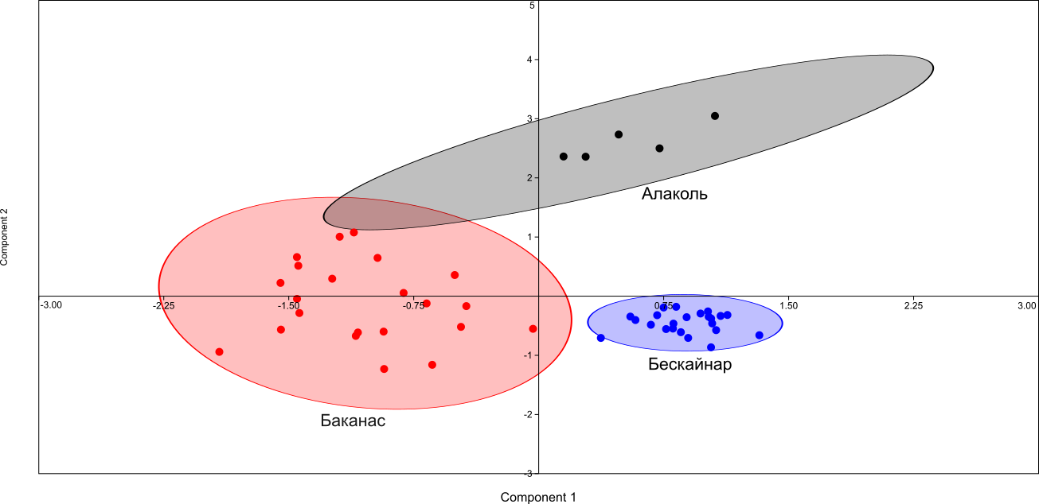

Рисунок 20 – PСA анализ пластических признаков амурского чебачка

В водоемах акклиматизации выявлено значительное расширение пределов изменчивости по многим изученным признакам, что говорит о большом адаптивном потенциале амурского чебачка. В силу своих приспособительных реакции, может быть многочисленным и приспособливаться к различным условиям обитания. Полученные данные были представлены нами в отдельной публикации [316].

Востробрюшка Hemiculter leucisculus (Basilewsky, 1835). В наших исследованиях востробрюшка по сравнению с другими видами сорных рыб, не является многочисленным, массовым видом. Встречаемость востробрюшки в пределах бассейна реки Иле отмечено в нижних участках рек Улкен Алматы, реки Киши Алматы и Каскелен. В прудах Алматинского прудового хозяйства данный вид был обнаружен в малых количествах.
Ниже приводятся биологические характеристики востробрюшки, отловленных из р. Иле (табл.33).

Таблица 33 – Биологическая характеристика востробрюшки из р. Иле (n=10), июль, 2011 г.
Показатели | Статистические показатели (n=5)
Показатели | min-max | M 土m | st | CV,%
L, мм | 66-93 | 74.9土6.88 | 8.67 | 11.58
SL, мм | 54-77 | 61.6土5.52 | 7.24 | 11.76
Q, г | 2.0-6.7 | 3.5土1.23 | 1.59 | 45.6
q, г | 1-4.6 | 2.4土0.82 | 1.10 | 46.14
Вес икры, мг | 180-1040 | 450土280
Абсолютная индивидуальная плодовитость (АИП) | 910-4623 | 2278.3土1299.3 | - | -
Относительная индивидуальная плодовитость (ОИП) | 351-804 | 538.3土119.3 | - | -
Жирность рыб | 2-5 | 2.6土0,84 | 1.07 | 41.34
F | 1.2-1.7 | 1.4土0.10 | 0.14 | 9.84
Cl | 0.6-1.1 | 0.9土0.08 | 0.14 | 14.58

Все отловленные нами особи были половозрелыми, возраст рыб представлен 2-4 летними особями, из них 50% составляли рыбы в возрасте 3+, 30% - в возрасте 2+ и 20% составляли рыбы возраста 4+. В наших материалах максимальная плодовитость установлено для 4-х летних рыб, где их плодовитость АИП достигла 4481 - 4623 шт икринок. В табл. 34 приведены размерно - массовая характеристика и показатели упитанности половозрелых рыб.

Таблица 34 – Размерно – весовая характеристика самок и самцов обыкновенной востробрюшки из р. Иле (n=10) (июль, 2011 г.)
Показатели | Статистические показатели (n=5)
Показатели | cамки (n=7) |  |  |  | cамцы (n=3)
Показатели | min-max | M 土m | s | CV,% | min-max | M 土m | s | CV,%
L, мм | 66-93 | 77.1 土7.27 | 9.49 | 12.3 | 67-73 | 69.7±2.22 | 3.06 | 4.4
SL, мм | 54-77 | 63.2土6.04 | 8.04 | 12.7 | 55-61 | 57.7±2.22 | 3.06 | 5.3
Q, г | 2.2-6.7 | 3.9土1.34 | 1.74 | 44.7 | 2.0-2.9 | 2.5±0.32 | 0.44 | 17.4
q, г | 1.5-4.6 | 2.7土 0.88 | 1.15 | 42.5 | 1-2.2 | 1.7±0.44 | 0.62 | 37.1
F | 1.3-1.7 | 1.5土0.10 | 0.13 | 8.9 | 1.2-1.4 | 1.3±0.08 | 0.11 | 8.5
Cl | 0.9-1.1 | 1土0.05 | 0.07 | 6.9 | 0.6-1 | 0.8±0.16 | 0.21 | 24.9

Средняя масса исследованных рыб, как самок, так и самцов значительно отстает от ранее опубликованных данных [158].
Обыкновенная востробрюшка относится к малоценным, непромысловым видам. В малых водоемах Юго-Восточного Казахстана не представляет хозяйственной ценности в связи с малой численностью.

Глазчатый горчак Rhodeus ocellatus (Kner, 1866)
В наших сборах глазчатый горчак обнаружен в единичных экземплярах в реках Кайназар и Малый Шарын и в больших количествах в Капшагайском нересто – выростном хозяйстве. Размерно – весовые характеристика изученных экземпляров представлены в табл. 35 (Приложение А).

Таблица 35 – Размерно – массовые показатели глазчатого горчака из рек Кайназар и Малый Шарын (июнь, 2022 г.)
Реки | Размерно – массовые показатели глазчатого горчака
Реки | L, mm | l, mm | Q,g | F
р. Кайназар  май, 2022 (n=3) | 40 | 31 | 0,95 | 3,2
р. Малый Шарын  май, 2022 (n=3) | 53 | 41 | 2,41 | 3,50
р. Малый Шарын  май, 2022 (n=3) | 47 | 38 | 1,9 | 3,46
р. Малый Шарын  май, 2022 (n=3) | 42 | 34 | 1,4 | 3,56
В выборках присутствовали половозрелые самки и самцы. Все экземпляры имели характерные внешние морфологические признаки: тело высокое, сжатое с боков, на хвостовом стебле проходит черная полоса, на спинном плавнике у некоторых имеется черное пятно. Глазчатый горчак относится к малоценным, непромысловым видам. Может быть объектом аквариумного рыбоводства.

Серебряный карась Carassius gibelio (Bloch, 1782)
В наших исследованиях серебряный карась встречался в различных типах водоемах, обнаружен в 13-ти из 28 водоемов исследованных водоемов Иле – Балкашского бассейна. Серебряный карась не обнаружен в горных реках Тургень, Талгар, Шелек, Лавар.
Серебряный карась является массовым видом во всех прудовых хозяйствах Алматинской области, обитает в прудах вместе с культивируемыми видами рыб: карп, белый амур, белый толстолобик [257]. Характеризуется небольшими размерами тела, ускоренным развитием половых продуктов. Морфобиологический анализ серебряного карася был проведен нами из нескольких водоемов.
В табл. 36 представлены результаты морфобиологического анализа серебряного карася, собранного из оросительной системы канала Баканас.

Таблица 36 - Морфобиологические показатели серебряного карася из оросительной системы канала Баканас
Признаки | Канал Баканас (n=13). Дата отлова: октябрь, 2019
Признаки | min-max | M±m | σ | CV
1 | 2 | 3 | 4 | 5
L, mm | 38.7-115 | 74.09±21.81 | 25 | 33.65
l, mm | 28.04.1989 | 57.09±17,24 | 20 | 34,89
Q, g | 1-21.8 | 8.67±6.01 | 7 | 83.39
q, g | 0.7-19.7 | 7.01±5.16 | 6 | 89.76
Fulton | 2.96-4.49 | 3.71±0.42 | 1 | 13.76
Clark | 2.35-3.31 | 2.77±0.23 | 0 | 10.49
Жир | 0-5 | 1,39±1.15 | 2 | 108.49
продолжение таблицы 36
1 |  | 2 | 3 | 4 | 5
пластические признаки в % от массы тела l
aD | 50.70- 62.21 |  | 54.12±2.64 | 3.44 | 6.36
aP | 28.30-34.81 |  | 30.96±1.69 | 2.10 | 6.79
aV | 47.09-56.19 |  | 51.26±2.57 | 2.95 | 5.75
aA | 73.31-80.00 |  | 77.63±1.44 | 1.96 | 2.53
lca | 11.39-20.99 |  | 15.84±2.49 | 2.96 | 18.69
pD | 10.71-18.06 |  | 14.30±1.99 | 2.41 | 16.82
lD | 33.96-45.36 |  | 37.93±2.00 | 2.86 | 7.53
hD | 14.29-26.32 |  | 19.73±2.08 | 3.02 | 15.32
lA | 10.77-21.30 |  | 14.83±2.47 | 3.14 | 21.18
hA | 8.93-22.15 |  | 17.44±2.77 | 3.83 | 21.97
lP | 11.07-23.68 |  | 18.92±2.56 | 3.59 | 18.98
lV | 10.71-52.31 |  | 22.88±4.99 | 9.58 | 41.88
Cs | 26.42-36.11 |  | 30.52±1.87 | 2.58 | 8.44
Ci | 24.53-35.80 |  | 29.76±2.24 | 3.05 | 10.25
Cm | 15.09-22.41 |  | 19.27±2.00 | 2.29 | 11.90
lc | 28.30-34.88 |  | 31.63±1.29 | 1.72 | 5.43
Н | 26.15-42.11 |  | 35.24±4.53 | 5.29 | 15.00
hca | 8.64-18.99 |  | 14.85±2.93 | 3.68 | 24.80
h | 5.56-17.86 |  | 12.78±3.38 | 4.29 | 33.58
ширина рта | 6.79-12.42 |  | 9.01±1.41 | 1.68 | 18.63
в % от длины головы lc
ao | 22.22-36.67 |  | 31.14±2.95 | 3.83 | 12.29
o | 21.82-37.25 |  | 30.56±3.79 | 4.81 | 15.74
op | 46.44-66.67 |  | 52.31±5.51 | 7.10 | 13.58
hop | 35.40-76.67 |  | 55.33±11.78 | 14.24 | 25.74
hco | 48.76-93.33 |  | 70.08±11.21 | 13.87 | 19.79
hc | 60.18-89.09 |  | 71.40±6.68 | 8.43 | 11.81
lmx | 27.78-46.81 |  | 38.27±5.14 | 6.21 | 16.24
lmd | 27.31-46.81 |  | 36.76±5.70 | 6.56 | 17.85
io | 20.35-46.98 |  | 37.32±7.02 | 9.17 | 24.58

Популяция серебряного карася из оросительного канала Баканас в основном представлена половозрелыми особями. Из всех исследованных рыб 69.2% были половозрелыми, из них 55% самки, 45% самцы.
Стадия зрелости гонад самок и самцов соответствовали III-IV и II-V стадиям развития соответственно. Средний возраст рыб составил 3+ года. Упитанность рыб варьировала в широких пределах от 2,96 до 4,49 и была высокой по сравнению с известными данными [158].
В табл. 37 приведены весовые и размерные характеристика серебряного карася из равнинных участков рек Есик и притока Койшибек.

Таблица 37 – Размерно – весовые показатели серебряного карася из рек бассейна реки Иле
Биологические  показатели | р. Есик (n=5), 2022 г |  | р. Койшибек (n=19), 2022 г.
Биологические  показатели | min-max | M±m | min-max | M±m
L, mm | 70-100 | 81.8±10.56 | 32-57 | 40.9±4.90
SL, mm | 57-80 | 66.4±7.28 | 24-43 | 30.8±4.14
Q,g | 7.2-16.2 | 10.9±3.56 | 0.6-3.19 | 1.3±0.49
Fulton | 3.2-4.1 | 3.6±0.29 | 3.5-4.5 | 4±0.27

В исследованных двух пробах караси представлены в основном молодью. В реке Есик караси были немногочисленными, по сравнению с притоком Койшибек. Долевое соотношение карасей (n/N) в двух реках составило 0,31 и 0,51 соответственно. Упитанность рыб между сравниваемыми выборками почти не различается и остается сравнительно высокой. По данным авторов, средняя упитанность серебряного карася по Фультону из Капшагайского водохранилища за ряд лет варьировала в пределах от 2,2-3,3 [177,181], что заметно ниже с упитанностью нами исследованных рыб из рек Есик и Койшибек.
Размерно – весовые характеристики серебряного карася приводятся в табл.38.

Таблица 38 – Размерно-весовые показатели серебряного карася из прудовых хозяйств Алматинской области
Биологические  показатели | Чиликское прудовое хозяйство (n=50), 2007 г |  | Капшагайское нересто – выростное хозяйство  (n=39), 2021 г. |  | Капшагайское нересто – выростное хозяйство  (n=15), 2022 г.
Биологические  показатели | min-max | M±m | min-max | M±m | min-max | M±m
L, mm | 8.6-14.9 | 11.8±1.36 | 25-96 | 42.4±9.80 | 50-86 | 70,6±7,08
SL, mm | 7.1-12.1 | 9.6±1.22 | 19-75 | 32.6±7.51 | 44-72 | 55,8±5,65
Q,g | 11.7-45 | 25±7.89 | 0.2-16 | 1.8±1.60 | 2,52-11,81 | 6,6±1,78
q, g | 7.4-36.7 | 20±6.69 | 0.1-13.4 | 1.2±1.13 | - | -
Fulton | 1.87-4.28 | 2.8±0.36 | 2.6-4.5 | 3.4±0.31 | 2,72-4,30 | 3,6±0,32
Clark | 1.42-3.31 | 2.2±0.24 | 0.9-3.2 | 2.1±0.45 | - | -

В исследованных выборках (38 табл.) караси были представлены особями мелких размеров, но уже достигших половой зрелости. Из Чиликского прудового хозяйства были исследованы 43 самки и 7 самцов (половое соотношение самок и самцов 6,14:1), гонады которых находились на II-V стадии развития. Средняя масса гонад у рыб составила 3,6±0,94 г. Средняя упитанность рыб по Фультону была ниже, чем у рыб из Капшагайского нересто-выростного хозяйства. Известно, что показатель упитанности карасей варьирует в широких пределах в различных водоемах и зависит от многих факторов: от сезона года, от кормовой базы водоема и физиологического состояния рыбы [181].
Выборки из Капшагайского нересто - выростного хозяйства были представлены в основном молодью серебряного карася, из 54 исследованных рыб всего 3 экземпляра были половозрелыми, у 2-х экземпляров рыб были обнаружены в брюшной полости ремневидные гельминты Ligula, длиной 12 и 22 см и массой 0,9 и 1,39 г, 4 экземпляра характеризовались выраженным уродством (рис.21-24).

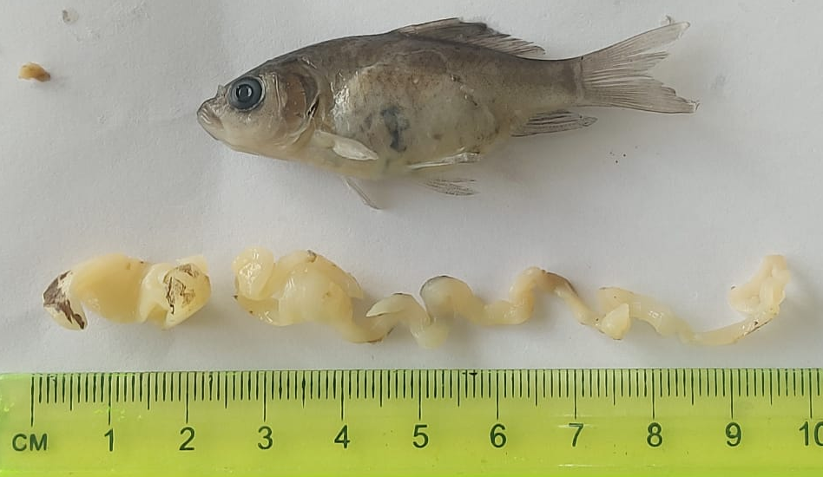
Рисунок 21 – Пораженный гельминтом Ligula intestinalis
серебряный карась (Капшагайское НВХ, 2021)

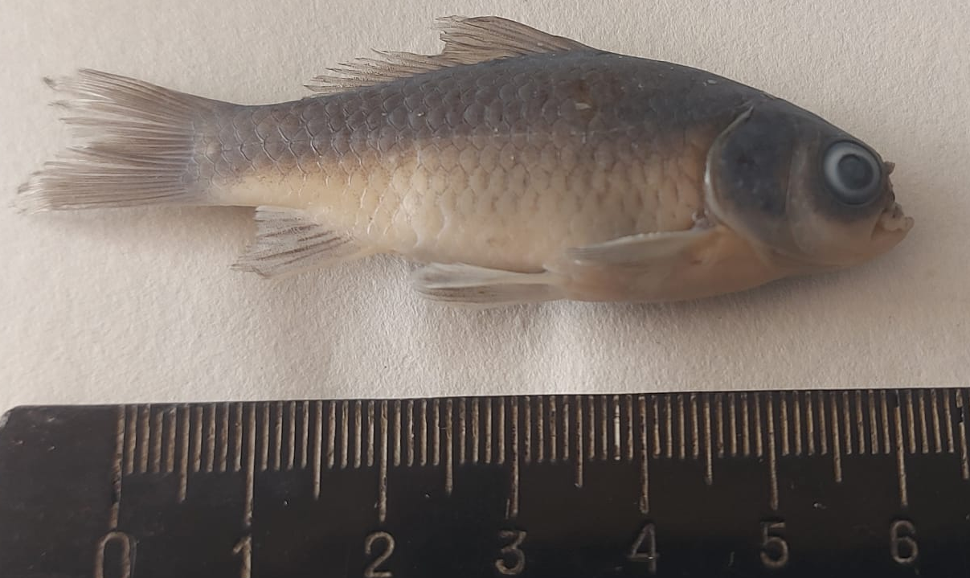
Рисунок 22 – Мопсовидное рыло серебряного карася
(Капшагайское НВХ, 2021)

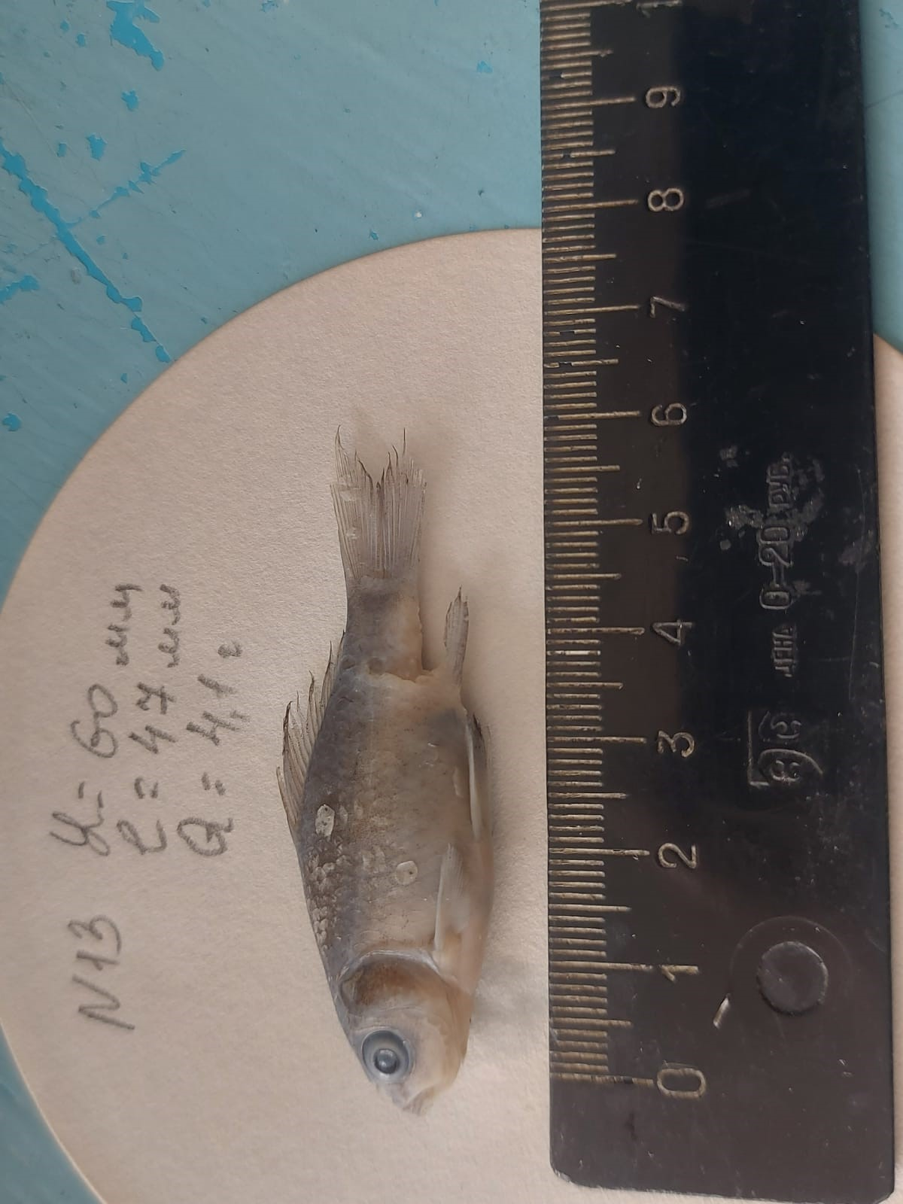
Рисунок 23 – Недоразвитие анального плавника серебряного карася
(Капшагайское НВХ, 2021)

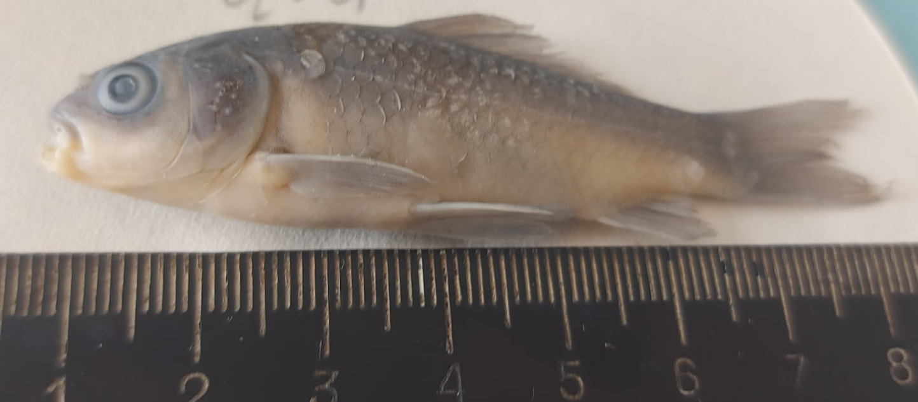
Рисунок 24 – Нарушенная форма рта серебряного карася
(Капшагайское НВХ, 2021)

В прудовых хозяйствах караси являются непромысловым видом, неконтролируемо размножающиеся в массовых количествах. Биомасса карасей из этих хозяйств чаще никак не используется и рассматривается как пищевые конкуренты для ценных видов рыб. Караси распространены во всех категориях прудов, что недопустимо согласно технологиям культивирования товарных видов рыб. Состояние рыб из Капшагайского нересто – выростного хозяйства демонстрирует неблагополучные условия среды в прудах.
Серебряный карась распространен во всех типах водоемах юго-восточного Казахстана. Нами был обнаружен в нижнем течении некоторых горных рек, равнинных реках, водохранилищах, небольших озерах и искусственных прудах. В естественных водоемах численность карасей невысока, также караси могут служить нишей для промысловых хищных видов рыб.

Японская медака Oryzias latipes (Temminck et Schlegel, 1846).
В наших сборах медака была обнаружена в коллекторном канале Баканасской оросительной системы (2019 г.), в больших количествах в выростных прудах Капшагайского нересто – выростного хозяйства (2021 г.), также встречалась в единичных экземплярах реках Талгар (2022 г.) и Малый Шарын (2022 г.), в более ранних сборах медака обнаруживалась в районе гидропоста реки Иле (пристань Дубунь) (2011 г.).
Японская медака в своем нативном ареале может достигать длину до 32 мм. В исследованных водоемах Иле – Балкашского бассейна размеры рыб составили 15-32 мм, что находится в пределах известных значений. Ниже приводятся данные по размерно – весовым характеристикам отловленных рыб (табл.39-40).

Таблица 39 – Размерно – массовые показатели медаки из рек Талгар и Малый Шарын
Реки | Размерно – массовые показатели медаки
Реки | L, mm | l, mm | Q,g | F
р. Талгар  май, 2022 (n=2) | 25 | 20 | 0,15 | 1,88
р. Талгар  май, 2022 (n=2) | 32 | 28 | 0,3 | 1,37
р. Малый Шарын май, 2022 (n=1) | 26 | 21 | 0,28 | 3,02

Таблица 40 – Размерно – весовые показатели медаки из разных водоемов Иле – Балкашского бассейна
Биологические  показатели | Капшагайское нересто – выростное хозяйство  июль, 2021 г  (n=74) |  | Пристань Дубунь (гидропост)  июль, 2011  (n=7) |  | Перекресток каналов Баканас (р. Иле)  октябрь, 2019  (n=7)
Биологические  показатели | min-max | M±m | min-max | M±m | min-max | M±m
L, mm | 15-20 | 18.3±2.89 | 23-28 | 25.3±1.47 | 22-22.5 | 23.9±0.88
SL, mm | - | - | 19-24 | 21.4±1.22 | 18-21.5 | 19.9±0.88
Q,g | 0.06-0.14 | 0.12±0.04 | 0.1-0.23 | 0.16±0.03 | 0.1-0.18 | 0.13±0.03
Fulton | 1.8-1.9 | 1.86±0.10 | 1.5-1.9 | 1.6±0.10 | 1.4-1.8 | 1.6±0.13

Японская медака в силу своих мелких размеров тела, хозяйственной ценности не представляет. При этом обильное развитие медаки в рыбоводных прудах может негативно влиять на выращиваемых личинок культивируемых видов, как конкурента в питании рыб. Также распространение медаки в реках бассейна реки Иле может отрицательно влиять на жизнедеятельность не промысловых аборигенных видов также за счет конкуренции в питании, что требует дополнительных исследований [258].

Восточный вьюн Misgurnus anguillicaudatus. Рыбы были отловлены в нижнем участке реки Шелек (рис. 25-27), в ее правом притоке; координаты места лова 43⁰65’390’’с.ш. 78⁰27‘840’’в.д.

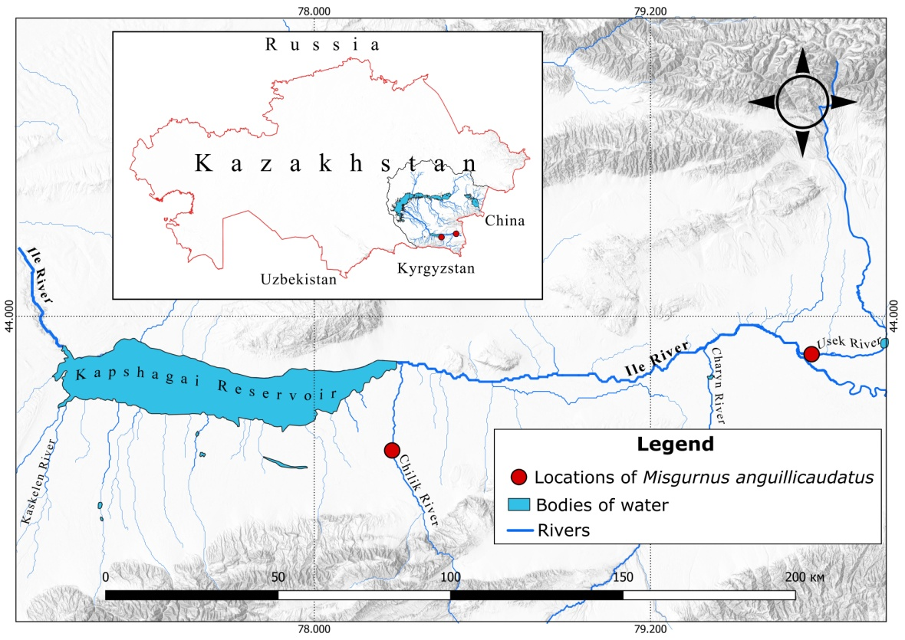

Рисунок 25 – Карта-схема мест встреч восточного вьюна

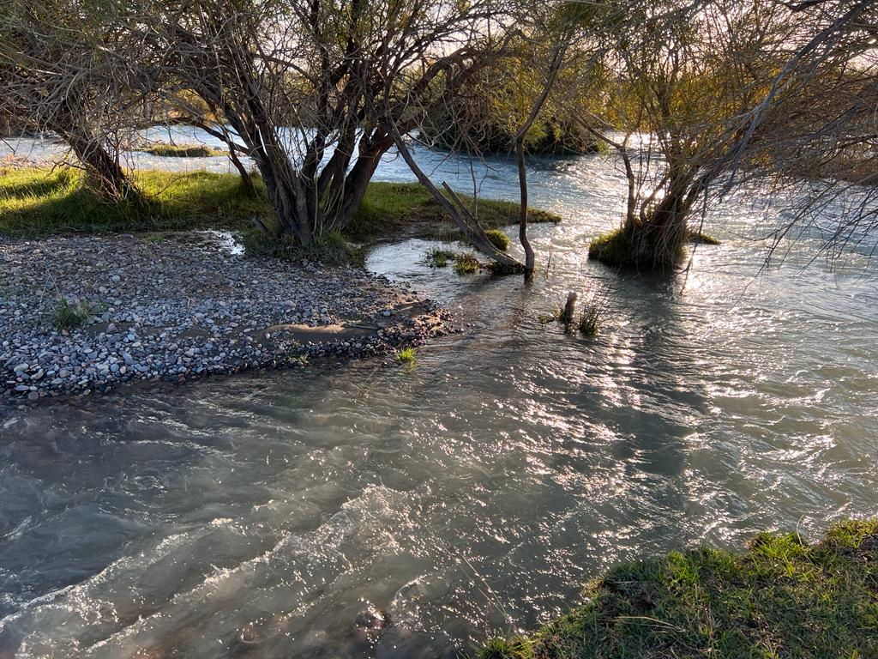
Рис 26 - Биотоп обитания восточного вьюна (правый приток)

Рис 27 - Биотоп обитания восточного вьюна (нижнее течение р. Шелек)

На этом отрезке (рис.26-27) скорость основного течения реки составляет 2.5-4.0 м/с, русло заметно меандрирует и разбивается на неглубокие рукава с заводями, где скорость течения не превышает 1.1 м/с (рис. 26). В период сбора материала температура воды варьировала от 16 ⁰C до 19⁰C, рН воды – 7.8-8.0, минерализация 104-105 мг/л, мутность-3.55 FTU.
Все вьюны были отловлены на участках глубиной 0.2-0.4 м с замедленным течением, илистым или илисто-песчаным дном.
Ранее этот вид в водоемах Балхашского бассейна не встречался [178,214, 302]. Особи из реки Шелек (ЗММУ, Р-24577) характеризуются следующим набором признаков. У крупного самца общая длина тела (TL) 97.5 мм (рис.28), стандартная длина (SL) 81.3 мм, D II7½, A II 5½.

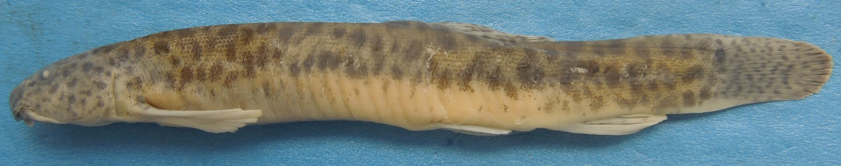

Рисунок 28 - Misgurnus anguillicaudatus из р. Шелек: у самец SL 81.3 мм (2022)

Чешуя очень мелкая (на теле более 140 поперечных рядов чешуй в боковой серии за жаберной крышкой); тело удлиненное, достаточно высокое, наибольшая высота тела содержится 6.7 раза в SL; начало спинного плавника ближе к концу рыла, чем к заднему концу хвостового плавника; основания брюшных плавников находятся на уровне основания второго неветвистого луча спинного плавника; грудные плавники заостренные, удлиненные, их длина содержится в SL 5.5 раза; брюшные плавники содержатся 8.5 раз в SL и 1.5 раза в вентро-анальном расстоянии; кожистые гребни на хвостовом стебле в верхней и нижней частях хорошо развиты; хвостовой стебель короткий и высокий, его длина содержится 6.9 раза в SL, а высота - 9.2 раза в SL, и 1.3 раза в длине хвостового стебля; вентро-анальное расстояние содержится 1.45 раза в расстоянии от начала анального плавника до начала хвостового плавника и заметно превышает длину хвостового стебля; мандибулярный усик заходит за задний край глаза. У двух самок меньших размеров TL 64.0 – 66.0 мм (рис.29), SL 52.5 – 56.0 мм наибольшая высота тела содержится 7.5 – 7.7 раза в SL; начало спинного плавника ближе к концу рыла, чем к заднему концу хвостового плавника; основания брюшных плавников на уровне основания второго неветвистого луча спинного плавника; грудные плавники короткие, их длина содержится 6.8 – 7.7 раза в SL, брюшные плавники – 9.7 – 9.9 раза в SL и 1.6 – 1.8 раза в вентро-анальном расстоянии; кожистые гребни хорошо развиты; длина хвостового стебля содержится 6.8 – 7.5 раза в SL, высота хвостового стебля - 8.6 раза в SL, и 1.2 - 1.3 раза в длине хвостового стебля; вентро-анальное расстояние содержится 1.3 – 1.6 раза в в расстоянии от начала анального плавника до начала хвостового плавника и заметно больше длины хвостового стебля.

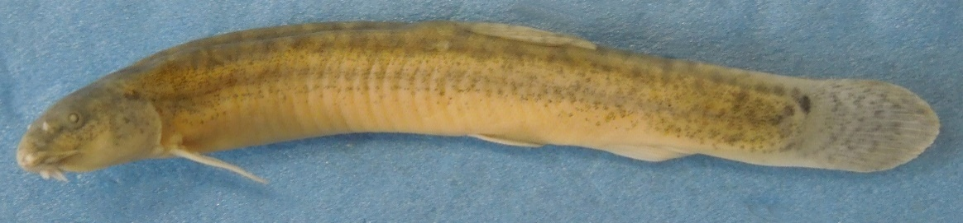

Рисунок 29 - Misgurnus anguillicaudatus из р. Шелек: самка SL 56.0 мм (2022)

У фиксированного в этаноле самца общий фон тела светло бежевый, брюхо желтоватое, спина, голова и бока густо усеяны мелкими темно серыми крапинками, которые группируются в крупные пятна неправильной формы, образующие на теле леопардовый рисунок, в котором можно разглядеть нечеткие полосы. Непарная полоса тянется вдоль середины спины от рыла почти до начала спинного плавника; ниже начинается парная полоса, проходящая вдоль основания спинного плавника и по кожистому верхнему гребню до начала хвостового плавника; по середине бока проходит более четкая полоса пятен, которая на правой стороне тела тянется от конца головы до начала хвостового плавника, а на левой стороне раздвоена на участке над грудным плавником; короткая полоса пятен проходит в нижней части тела от начала анального плавника до начала хвостового.
У взрослых рыб были изучены внешние морфологические характеристики и особенности окраски, используемые для видовой идентификации вьюнов [276, 317-318] и 16 морфометрических характеристик, представлявшихся перспективными для дифференциации видов [319]. Для сравнительного анализа использовали опубликованные данные [317-319]. Морфометрические признаки всех рыб представлены в табл. 41.

Таблица 41 - Некоторые морфометрические характеристики Misgurnus Nikolskyi и М. anguillicaudatus из разных выборок и у балхаш-илийских вьюнов (пределы варьирования)
Признак | Бассейн р.Иле, Казахстан |  | *M. Nikolskyi [305, 307]. | М. anguillicaudatus  [308]
Признак | Р.Шелек [320] | Р.Усек | *M. Nikolskyi [305, 307]. | М. anguillicaudatus  [308]
1 | 2 | 3 | 4 | 5
6TL, mm | 64.0-97.5 | 88.0 | 88.0 – 175.5 | 86.0-169.5
SL, mm | 52.5-81.3 | 73.0 | 77-152.0 | 72.0-143.2
В % SL, aD | 57.5-60.6 | 58.2 | 57.8-62.0 | 53.6-58.9
pD | 31.9-32.5 | 31.2 | 27.1-32.8 | 31.4-37.7
aV | 57.3-60.8 | 59.2 | 58.2-61.9 | 55.6-60.4
V-A | 16.1-18.5 | 16.9 | 11.9-14.7 | 16.4-18.6
lpc | 13.3-14.8 | 12.3 | 14.0-19.4 | 14.0-18.1
P-V | 36.9-40.8 | 41.8 | 40.2-48.5 | 39.6-45.0
A-C | 23.2-25.9 | 20.8 | 17.6-29.3 | 23.0-28.1
lP | 13.0-18.3 | 12.7 | 8.6-17.0 | 11.6-19.9
Продолжение таблицы 41
1 | 2 | 3 | 4 | 5
lV | 10.1-11.8 | 9.7 | 5.1-8.4 | 7.8-11.9
H | 13.0-14.9 | 11.4 | 10.6-12.6 | 12.9-17.1
h | 10.8-11.6 | 11.2 | 8.2-11.9 | 10.0-12.0
lb % c | 39.8-52.3 | 28.9 | 23.1-39.6 | 18.3-44.2
lV % V-A | 54.6-64.4 | 57.7 | 42.7-71.0 | 31.9-72.8
h % lpc | 78.3-87.1 | 91.1 | 44.3-69.0 | 57.7-83.1
V-A% lpc | 108.4-138.6 | 136.7 | 42.6-81.6 | 86.2-133.1
V-A% A-C | 62.1-79.5 | 80.9 | 42.3-68.2 | 59.4-80.6
Примечание. TL, SL – соответственно общая и стандартная длина тела; aD, pD, aV, V–A – антедорсальное, постдорсальное, антевентральное, вентро-анальное расстояния; lpc –длина хвостового стебля; P–V, A–C – пекто-вентральное расстояние и расстояние от начала анального до начала хвостового плавника; lP, lV – длина соответственно грудного и брюшного плавника; H – наибольшая высота тела у начала спинного плавника; h – высота хвостового стебля; lb – длина мандибулярного усика; c – длина головы. *- данные из публикаций Васильева, 2001; Shedko, Vasil’eva, 2022.

Пятна на голове разбросаны хаотично, хотя просматривается темная полоса от конца рыла до глаза. В верхней части основания хвостового плавника черное продолговатое пятно. Пятна на лучах хвостового и спинного плавников образуют неправильные полосы; относительно крупные темные пятна разбросаны на первых (наружных) лучах грудного плавник и на усах. Нижняя часть головы, нижняя часть боков между головой и анальным плавником, брюхо, брюшные и анальный плавник светлые, без пятен. У более крупной самки непарная полоса из крупных пятен тянется вдоль середины спины от конца головы до начала спинного плавника; ниже, вдоль верхнего края тела, проходит полоса из крупных пятен, начинающаяся позади основания грудных плавников и заканчивающаяся у начала хвостового плавника; ниже этой полосы равномерно разбросаны мелкие пятнышки, образующие сплошную широкую полосу вдоль всего бока; такие же некрупные пятнышки образуют неправильные полосы на хвостовом и спинном плавниках, разбросаны на голове и усиках. Крупное черное продолговатое пятно в верхней части основания хвостового плавника. Нижняя часть головы, нижняя часть боков, брюхо, парные и анальный плавник светлые, без пятен (рис. 29). У второй самки (как и у мелкой особи TL 45.0 мм, SL 36.3 мм) полоса из крупных пятен вдоль верхнего края тела плохо заметна в передней части, перед спинным плавником; черное пятно в верхней части основания хвостового плавника округлое.
В соответствии с представленной характеристикой, вьюны из р. Чилик, как и изученный ранее вьюн из р. Усек, подробное описание которого опубликовано в работе [214], явно отличаются от европейского вьюна, принятому в статусе нативного для Казахстана вида [191].
В отличие от балхаш-илийских вьюнов у M. fossilis по боку от глаза до основания хвостового плавника проходит широкая сплошная темная полоса, а над ней и под ней – по одной узкой черной полоске [317]. Существенно отличаются балхаш-илийские вьюны и от помещенного в настоящее время в род Misgurnus китайского вида M. dabryanus (Guichenot, 1872) и морфологически сходных с ним вьетнамских видов, у которых очень высокое и короткое тело, высота которого содержится 4.7–6.9 раза в SL, высота хвостового стебля практически равна его длине (содержится в ней 0.92–1.2 раза), крупная чешуя, образующая менее 130 поперечных рядов в боковой серии и очень высокие кожистые гребни на хвостовом стебле [319].
Отловленные нами рыбы явно отличаются от амурского вьюна M. mohoity и M. chipisaniensis из водоемов Сахалина. У этих видов очень плохо развиты кожистые гребни, низкое тело (наибольшая высота содержится 8.5–11 раз в SL у первого вида и 7.3–8.6 раз у второго), все тело покрыто мелкими темными крапинками, а леопардовый рисунок редко выражен у некоторых особей только за началом анального плавника, и короткое вентро-анальное расстояние, которое содержится 1.9–2.4 раза в расстоянии от начала анального плавника до начала хвостового плавника [319].
По всем перечисленным характеристикам балхаш-илийские вьюны (включая и особь из р. Усек, для которой ранее [214] ошибочно было указано, что спинной плавник у нее начинается ближе к концу хвостового плавника) соответствуют восточному вьюну М. anguillicaudatus, широко распространенному в Китае и интродуцированному в целом ряде стран. Согласно разработанным ранее ключам [319-320], у восточного вьюна начало спинного плавника обычно ближе к концу рыла, чем к концу хвостового плавника, брюшные плавники помещаются на уровне 1-2-ого ветвистого луча спинного плавника, брюшные плавники содержатся в вентро-анальном расстоянии у самцов, как правило, не более 1.5 раз, а у самок – обычно не более двух раз. Тем не менее, окраска особей из р. Чилик отличается от типичного леопардового рисунка из крупных пятен, отмеченного ранее для М. anguillicaudatus. С одной стороны, у самок из р. Чилик крупные пятна плохо развиты, и большая часть тела покрыта мелкими крапинками, а, с другой стороны, у самца крупные пятна обнаруживают тенденцию группирования в полосы, характерные для вьюна Никольского.
В Балкаш-Илейский бассейн М. anguillicaudatus попал, по-видимому, из Китая вместе с посадочным материалом для разведения растительноядных рыб. Так в 1958-1959 гг. из Алма-Атинского рыбопитомника в бас. Балкаша проникли амурский лжепескарь Abbottina rivularis (Basilewsky, 1855), амурский чебачек Pseudorasbora parva (Temminck et Schlegel 1846), молодь востробрюшки Hemiculter leucisculus (Basilewsky, 1855) и белого толстолобика Hypophthalmichthys molitrix (Valenciennes, 1844) [168]. Однако нельзя исключить и возможность расселения вида со стороны китайской части бассейна, где вьюн был указан для р. Или ранее [321]. На территории Казахстана первый экземпляр вьюна был обнаружен в подпорной зоне Капшагайского водохранилища в районе устья р. Актоган в 2001 г, а уже в июне 2005 г. в устье р. Борохудзир, впадающей в Иле, на мелководьях вьюн составлял 16.7% всех выловленных рыб [322], что свидетельствует о его успешной натурализации, подтвержденной также данными настоящей работы, в которой представлены особи разного возраста из нового местонахождения. Полученные данные были представлены нами в отдельной публикации [323].

Китайский элеотрис Micropercops (Hypseleotris) cinctus (Dabry et Thiersant, 1872).
В наших сборах элеотрис встречался в прудах, малых реках и озерах (рис.30). В табл. 42 представлены размерно - весовые характеристики отловленных рыб.

Таблица 42– Размерно – весовые показатели элеотриса из разных водоемов Иле – Балкашского бассейна
Биологические  показатели | Капшагайское нересто – выростное хозяйство  июль, 2021 г  (n=7) |  | Перекресток каналов Баканас, р. Иле октябрь, 2019  (n=14) |  | оз.Кундузды  август, 2008  (n=16)
Биологические  показатели | min-max | M±m | min-max | M±m | min-max | M±m
L, мм | 33-45 | 37.2±2.47 | 28-40 | 33.2±3.49 | 23.3-43.3 | 32.5±4.9
SL, мм | 27-37 | 30.5±2.2 | 20-33 | 26.4±3.21 | 19.0-35.5 | 26.9±4.1
Q, г | 0.4-1,1 | 0.6±0.15 | 0.2-0.6 | 0.3±0.08 | 0.2-1 | 0.5±0.19
F | 1.8-2.2 | 2±0.10 | 1.0-2.2 | 1.6±0.20 | 1.9-3.1 | 2.3±0.25

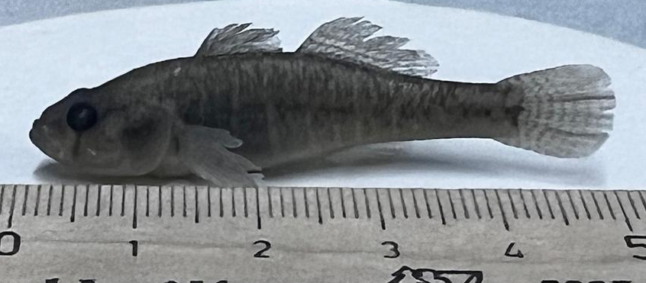
Рисунок 30 - Китайский элеотрис из р. Леп (L=53мм)

В исследованных водоемах элеотрисы были немногочисленны. Рыбы из озера Кундузды отличаются высоким коэффициентом упитанности. Максимальный коэффициент упитанности для данной выборки составил – 3,1, в литературе для элеотрисов известны максимальные показатели коэффициента упитанности [195]. Наиболее крупный экземпляр элеотриса обнаружен в реке Шелек, в нижнем течении реки, с показателями длины (L) и массы (Q) тела 51 мм и 1,59 г, упитанность по Фультону – 2,15. Рыба отловлена в сообществе с другими чужеродными видами.
Элеотрисы распространены достаточно широко, встречаются во всех равнинных речных системах и прудах. Рыбы не имеют хозяйственной ценности, являются сорным видом. В ихтиоценозах роль элеотрисов не изучена.

Китайский бычок Rhinogobius cheni (Nichols, 1931)
В наших сборах китайский бычок был обнаружен во всех прудах рыбоводных хозяйств Алматинской области и в реке Малый Шарын (рис.31) бассейна реки Иле. В табл. 43-45 приводятся сведения о размерно – весовых показателях китайского бычка из Капшагайского нересто – выростного хозяйства.

Таблица 43 – Биологические показатели китайского бычка из Капшагайского нересто – выростного хозяйства (июль, 2021 г.)
Показатели | Статистические показатели (n=16)
Показатели | min-max | M 土m | σ | CV,%
Общая длина тела (L), мм | 29-42 | 35.7土2.60 | 3.30 | 9.25
Длина тела рыб от рыла до хвостового плавника (l), мм | 24-34 | 29土2.25 | 2.73 | 9.42
Общая масса рыб (Q), г | 0.3-0.8 | 0.5土0.10 | 0.13 | 27.41
Коэффициент упитанности  по Фультону (F) | 1.3-2.3 | 1.9土0.14 | 0.21 | 10.76

Таблица 44 – Биологические показатели китайского бычка из реки малый Шарын (май, 2022 г.)
Показатели | Статистические показатели (n=5)
Показатели | min-max | M 土m | σ | CV,%
Общая длина тела (L), мм | 35-43 | 38±3.33 | 4.36 | 11.47
Длина тела рыб от рыла до хвостового плавника (l), мм | 28-36 | 31 ±3.33 | 4.36 | 14.06
Общая масса рыб (Q), г | 0.6-1.1 | 0.8 ± 0.23 | 0.30 | 37.9
Коэффициент упитанности  по Фультону (F) | 2.4-2.7 | 2.6 ±0.10 | 0.14 | 5.38

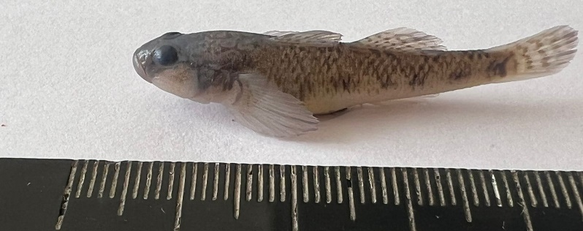

Рисунок 31 - Китайский бычок из р. Малый Чарын (L=53мм)
Таблица 45 – Биологические показатели китайского бычка из озера Кундузды (май, 2019 г.)
Показатели | Статистические показатели (n=5)
Показатели | min-max | M 土m | σ | CV,%
Общая длина тела (L), мм | 35-43 | 38±3.33 | 4.36 | 11.47
Длина тела рыб от рыла до хвостового плавника (l), мм | 28-36 | 31 ±3.33 | 4.36 | 14.06
Общая масса рыб (Q), г | 0.6-1.1 | 0.8 ± 0.23 | 0.30 | 37.9
Коэффициент упитанности  по Фультону (F) | 2.4-2.7 | 2.6 ±0.10 | 0.14 | 5.38

В исследованных выборках китайский бычок не был доминирующим видом. Его доля в пруду и в реке составила около 20 % общей численности рыб. В пруду и в реке рыбы были представлены средними размерами тела 35,7 и 38 мм с максимальной массой тела 0,8 и 1,1 г соотвественно. Упитанность рыб выше, известных значений [207-209].
Значение китайского бычка в ихтиоценозе определяется в основном его численностью. В исследованных водоемах этот вид вследствии своей малочисленности не оказывает существенного влияния на ихтиофауну и хозяйственного значения не имеет. В крупных водоемах может служить в качестве пищи для хищных рыб – судака, и особенно жереха.

3.5 Морфобиологическая характеристика аборигенных видов рыб

Ареал и численность балхашского гольяна Phoxinus (Rhynchocypris) poljakowii в окрестностях города Алматы значительно сократились за последние десятилетия [297] хотя в целом состояние этого вида не вызывало беспокойства на международном уровне [293]. Гольян является малочисленным видом. Практического значения не имеет (рис.32).

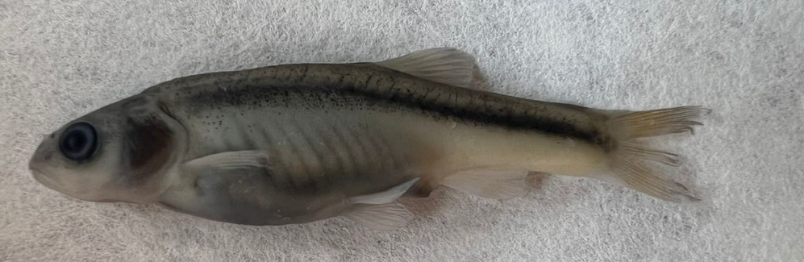
Рисунок 32 - Балхашский гольян из р. Талгар (L=53мм)

В наших сборах отмечен в реке Талгар, и участке реке Шелек, расположенном ниже Бартогайского водохранилища. По мере приближения к устью реки его численность уменьшается. В обеих реках балхашский гольян встречается локализованно: этот вид придерживается биотопов с глубиной от 0,4 до 0,8 м с умеренным течением и галчниковым или каменисто-галечниковым дном.
В сборах по среднему участку р. Шелек, балхашский гольян встречался в сообществе с пятнистым губачем, голым османом и амурским чебачком, всего было отловлено, в нижнем течении реки балхашский гольян был немногочисленным, был встречен совместно с аборигенными (серый голец, пятнистый губач) и чужеродными видами рыб (амурский чебачок, китайский элеотрис и речная абботина). Размерно – весовые показатели исследованных выборок балхашского гольяна приводятся в табл.46.

Таблица 46– Размерно – весовые показатели гольяна из р. Шелек (май, 2022 г.)
Показатели | Статистические показатели
Показатели | min-max | M 土m | s | CV,%
1 | 2 | 3 | 4 | 5
р. Шелек ниже водохохранилища (n=30)
Общая длина тела (L), мм | 20-55 | 32.3土5.18 | 7.45 | 23.05
Длина тела рыб от рыла до хвостового плавника (l), мм | 17-45 | 27.0土3.93 | 5.87 | 21.73
Общая масса рыб (Q), г | 0.05-1.18 | 0.3土0.16 | 0.24 | 68.45
Коэффициент упитанности  по Фультону (F) | 1.02-1.95 | 1.6土0.17 | 0.21 | 13.44
р. Шелек выше устья (n=4)
Общая длина тела (L), мм | 37-58 | 48.70土7.78 | 10.69 | 21.97
Длина тела рыб от рыла до хвостового плавника (l), мм | 30-49 | 40土6.67 | 9.54 | 23.85
Общая масса рыб (Q), г | 0.46-2.15 | 1.3土0.58 | 0.85 | 63.48
Коэффициент упитанности  по Фультону (F) | 1.70-2.02 | 1.8土0.11 | 0.16 | 8.53

Таблица 47 – Размерно – весовые показатели гольяна из р. Талгар (май, 2022 г.)
Показатели | р. Талгар, равнинное течение (n=4)
Показатели | Статистические показатели
Показатели | min-max | M 土m | s | CV,%
Общая длина тела (L), мм | 20-28 | 23土2.50 | 3.46 | 15.06
Длина тела рыб от рыла до хвостового плавника (l), мм | 17-23 | 19.5土1.75 | 2.52 | 12.91
Общая масса рыб (Q), г | 0.07-0.16 | 0.1土0.03 | 0.04 | 43.01
Коэффициент упитанности  по Фультону (F) | 1.17-1.42 | 1.3土0.10 | 0.13 | 9.92

В р. Талгар балхашский гольян отмечается в сообществе пятнистого губача, серого гольца, тибетского гольца и медаки. В сборе был немногочисленным (4 экз.). Во всех сборах, рыбы характеризуются небольшими размерами длины и массы тела. Сведения по биологии и морфометрии балхашского гольяны очень скудные. В литературе приводятся данные балхашского гольяна из р. Шарын (бассейн р. Иле), где масса тела рыб в среднем составляет 4,7 г, при средней длине тела без хвостового плавника – 54,8 мм [317].
В водоёмах с незначительной численностью видов-акклиматизантов балхашский гольян обитает на участках с умеренным течением, избегает участков с быстрым течением и непроточных водоемов. В русле рек держится на галечниковых мелководьях в стороне от основного потока, совместно с молодью голого османа, крупным гольцом и псевдорасборой, где его доля может достигать 60% по численности.

Осман голый - Gymnodiptychus dybowslii Kessler, 1874
В наших исследования голый осман встречался в речных биотопах, которые соответствуют условиям обитания вида. Общий тон окраски крупных особей голого османа варьирует от светло-золотистого до темно-золотистого с зеленоватым оттенком. В табл. 48-49 приводятся основные биологические промеры голого османа из рек Шелек и Теренкара, собранные в осенний и весенний периоды (рис.33).

Таблица 48 - Размерно – весовые показатели голого османа из р. Чилик, 2022 г.
Показатели | Статистические показатели
Показатели | min-max | M ±m | s | CV,%
верхний участок р. Шелек (n=52)
L, мм | 49-157 | 78±18.39 | 23.78 | 30.50
SL, мм | 40-113 | 62.6±14.13 | 17.65 | 28.21
Q, г | 1.07-22.83 | 4.9±3.52 | 4.79 | 97.42
F | 1.37-2.23 | 1.6±0.13 | 0.18 | 10.94
средний участок р. Шелек (n=8)
L, мм | 55-72 | 60.5±5.75 | 7.77 | 12.84
SL, мм | 45-60 | 49.5±5.25 | 7.05 | 14.24
Q, г | 1.15-3.53 | 2.1±0.72 | 0.95 | 45.22
F | 1.63-1.75 | 1.7±0.04 | 0.05 | 3.23

Таблица 49 - Размерно – весовые показатели голого османа из р. Теренкара (2022 г.)
Показатели | Статистические показатели
Показатели | min-max | M ±m | s | CV,%
L, мм | 60-120 | 75.7±8.80 | 12.33 | 16.29
SL, мм | 48-100 | 60.7±7.56 | 10.66 | 17.58
Q, г | 1.96-17.34 | 4.4±1.74 | 2.98 | 68.50
F | 1.40-2.23 | 1.8±0.12 | 0.17 | 9.51

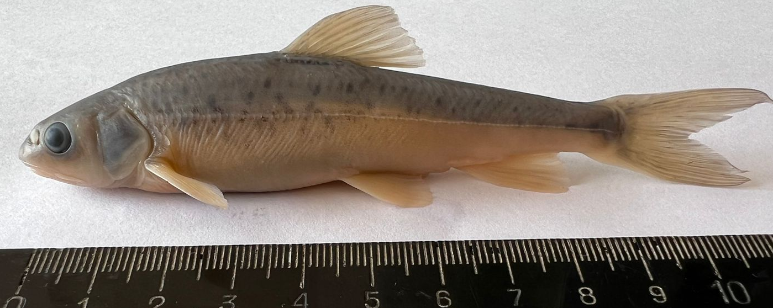
Рисунок 33 - Голый осман из р. Теренкара (L=112 мм)
В наших сборах из реки Шелек по верхнему участку, голый осман был представлен в сообществе с тибетским гольцом, а в среднем участке – вместе с пятнистым губачем, балхашским гольяном и амурским чебачком. В реке Теренкара голый осман ловился вместе с пятнистым губачем.
По данным таблиц 48-49, размеры тела и коэффициент упитанности у рыб из рек Шелек и Теренкара соответствуют известным данным [295]. Рыбы, отловленные из верхнего участка реки Шелек были намного крупнее особей из среднего течения этой же реки. Но при этом средний показатель упитанности рыб из реки Теренкара была выше чем у рыб из реки Шелек. В реке Шелек османы могут нереститься как осенью, так и ранней весной при температуре воды 9-10 ⁰С.
В водоёмах Казахстана голый осман не имеет промыслового значения и представляет интерес только как объект любительского рыболовства, хотя в некторых других странах голый осман относится к промысловым видам [292-293, 295]. В настоящее время голый осман сохранился в горных и предгорных участках рек бассейна реки Иле, где находит благоприятные условия для питания и способен воспроизводиться. В равнинных и искусственных водоемах вид не обнаружен.

Пятнистый губач Triplophysa strauchii (Kessler, 1874)– распространенный вид аборигенной ихтиофауны Балкашского бассейна (Приложение Б).
В наших исследованиях пятнистый губач встречался во многих равнинных реках, как: Талгар, Тургень, Есик, Шелек, Теренкара, Кайназар, Малый Шарын, а также обнаруживался в прудах сообществе с чужеродными видами. В табл.50-52 приводятся биологические показатели пятнистого губача из рек бассейна р. Иле.

Таблица 50 – Размерно – весовые показатели пятнистого губача из р. Шелек (сентябрь, 2022 г.)
Показатели | Статистические показатели
Показатели | min-max | M 土m | s | CV,%
р. Шелек, среднее течение (n=7)
L, мм | 36-102 | 55.3土16.04 | 22.59 | 40.86
SL, мм | 31-83 | 46.1土13.02 | 18 | 39.02
Q, г | 0.41-9.36 | 2.2土2.05 | 3.22 | 148.13
F | 1.10-1.64 | 1.4土0.12 | 0.17 | 12.41
р. Шелек, нижнее течение (n=4)
L, мм | 28-89 | 64.8土18.38 | 25.94 | 40.06
SL, мм | 24-75 | 55.3土15.63 | 21.87 | 39.58
Q, г | 0.15-5.86 | 2.9土1.51 | 2.34 | 81.45
F | 1.09-1.39 | 1.2土0.08 | 0.13 | 10.30

Таблица 51 – Размерно – весовые показатели пятнистого губача из р. Талгар и ее притоков (май, 2022 г.)
Показатели | Статистические показатели
Показатели | min-max | M 土m | s | CV,%
1 | 2 | 3 | 4 | 5
р. Талгар, крупные особи пятнистого губача (n=11)
L, мм | 65-83 | 74土5.82 | 6.59 | 8.90
SL, мм | 53-70 | 61.7土5.39 | 6.12 | 9.91
Q, г | 2.17-5.08 | 3.6土0.93 | 1.07 | 29.59
F | 1.24-1.68 | 1.5土0.08 | 0.12 | 8.13
р. Талгар, молодь пятнистого губача (n=32)
L, мм | 18-32 | 26.3土2.70 | 3.40 | 12.92
SL, мм | 15-27 | 22.3土2.34 | 2.93 | 13.15
Q, г | 0.05-0.31 | 0.2土0.05 | 0.06 | 37.54
F | 1.02-2.57 | 1.5土0.21 | 0.32 | 31.41
р. Кайназар (приток р. Талгар), (n=8)
L, мм | 26-32 | 28.2土2.24 | 2.68 | 9.52
SL, мм | 22-27 | 23.6土1.92 | 2.30 | 9.75
Q, г | 0.18-0.34 | 0.2土0.06 | 0.07 | 31.51
F | 1.69-1.86 | 1.7土0.06 | 0.07 | 4.04
р. Теренкара (приток р. Талгар), молодь пятнистого губача (n=15),
L, мм | 53-70 | 62,9土4,16 | 5,52 | 8,78
SL, мм | 45-59 | 51,9土3,55 | 4,56 | 8,80
Q, г | 1,41-2,97 | 2,2土0,43 | 0,54 | 24,66
F | 1,21-1,91 | 1,5土0,14 | 0,19 | 11,99
р. Теренкара (приток р. Талгар), крупные особи пятнистого губача (n=5),
L, мм | 86-114 | 96,4土8,48 | 11,26 | 11,68
SL, мм | 71-96 | 80,4土7,28 | 10,11 | 12,58
Q, г | 5,86-11,34 | 7,6土1,86 | 2,35 | 30,87
F | 1,21-1,72 | 1,5土0,17 | 0,21 | 14,40
Таблица 52 – Размерно – весовые показатели пятнистого губача из р. Есик и речных притоков (дата сбора: 26.05.2022 г.)
Показатели | Статистические показатели
Показатели | min-max | M ±m | s | CV,%
1 | 2 | 3 | 4 | 5
р. Есик, (n=15)
L, мм | 87-117 | 101,5±7,83 | 10,52 | 10,37
SL, мм | 71-100 | 85,7±7,11 | 10,05 | 11,74
Q, г | 5,02-14,67 | 9,9±2,78 | 3,51 | 35,52
F | 1,36-1,67 | 1,5±0,10 | 0,12 | 8,19
р. Малый Шарын (приток р. Есик), крупные особи пятнистого губача (n=7)
L, мм | 87 -117 | 103.8±8.75 | 12.58 | 12.13
SL, мм | 71-100 | 87.3±8.75 | 12.26 | 14.05
Q, г | 5,02-14.67 | 10.7±2.93 | 4.16 | 38.71
F | 1.40-1.67 | 1.5±0.11 | 0.13 | 8.21
р. Койшибек (приток р. Тургень), молодь пятнистого губача (n=5)
L, мм | 18-68 | 49.3±15.63 | 21.69 | 44.03
SL, мм | 14-55 | 26.8±20.0 | 22.38 | 83.66
Q, г | 0.07-3.34 | 2.1±1.59 | 2.23 | 104.62
F | 1.59-2.55 | 1.9±0.34 | 0.45 | 23.04

Размерно – весовая характеристика пятнистого губача находится в пределах известных значений по Балкашскому бассейну [178].
В настоящее время популяция пятнистого губача локализована в придаточных речных системах Балкаш – Илейского и Алакольского бассейнов. В исследованных реках и притоках пятнистый губач является распространенным видом аборигенных рыб. Промыслового значения не имеет, может быть объектом любительского лова.

Тибетский голец Tryplophysa stoliczkai – распространен в бассейнах Балкаш и Алаколя (рис.34) (Приложение Б).

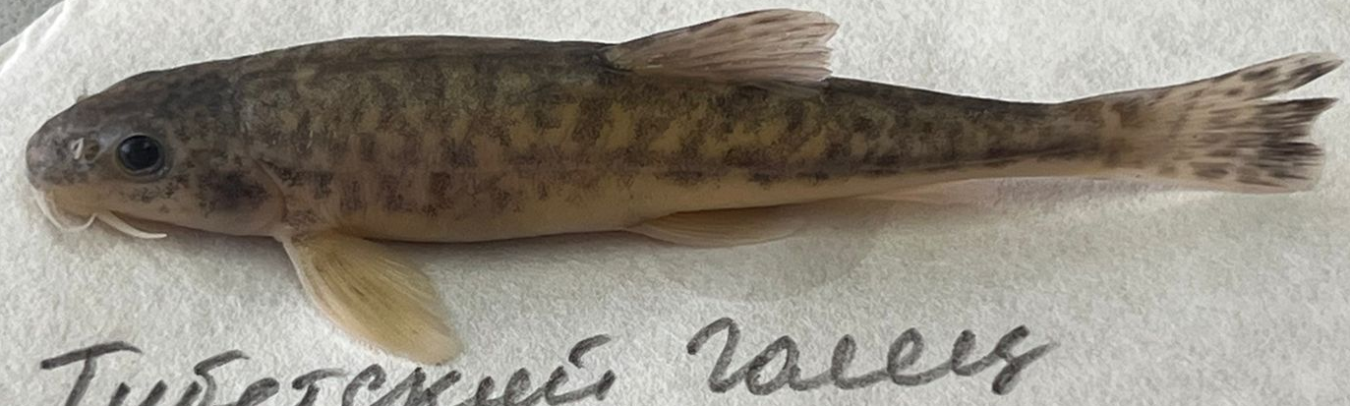
Рисунок 34 - Тибетский голец из р. Талгар (L=59 мм)

В наших исследованиях тибетский голец встречался в реках Талгар (L=82мм, l=70 мм, Q=5.59 г.) и Есик (L=68мм, l=56 мм, Q=2,34 г.) в единичных экземплярах в сообществе с пятнистым губачем, балхашским гольяном, серым гольцом, амурским чебачком, серебряным карасем и медакой. В верхем течении р. Шелек тибетский голец обнаружен с сообщества с голым османом, в количестве 15 экземпляров. Основные размерно-весовые показатели рыб приводятся в табл. 53.

Таблица 53 – Размерно-весовые показатели тибетского гольца из р. Шелек верхнее течение (дата сбора: 24.09.2022 г.) (n=15)
Показатели | Статистические показатели
Показатели | min-max | M 土m | s | CV,%
Общая длина тела (L), мм | 29-79 | 41.7土10.78 | 13.99 | 33.53
Длина тела рыб от рыла до хвостового плавника (l), мм | 25-68 | 35.6土8.91 | 11.76 | 33.05
Общая масса рыб (Q), г | 0.17-2.94 | 0.7土0.50 | 0.75 | 114.02
Коэффициент упитанности  по Фультону (F) | 0.94-1.32 | 1.1土0.11 | 0.13 | 11.64

По результатам проведенных исследований нами установлено значительное сокращение ареалов распространения тибетского гольца. Промыслового значения не имеет. Для водоемов Юго – Восточного Казахстана малоизученный вид.
По совокупности полученных данных можно построить следующие ряды распространенности видов:
1) Аборигенные виды: пятнистый губач и голый осман> тибетский голец> балхашский гольян и балхашская маринка> чешуйчатый осман> серый голец и балхашский окунь> илийская маринка, семиреченский гольян, голец Северцова и одноцветный губач.
2) Чужеродные виды: амурский чебачок (псевдорасбора)> китайский бычок, элеотрис и медака> плотва, серебряный карась, сазан (карп), глазчатый горчак> речная абботтина и лещ> судак> микижа и востробрюшка.
Узкое распространение аборигенного чешуйчатого османа и чужеродной микижи определяется естественной ограниченностью подходящих мест обитания этих видов (холодные горные реки с турбулентным течением). Сокращение ареалов большинства других аборигенных видов рыб произошло в результате уничтожения пригодных мест обитания. Балхашский окунь и оба вида маринок являются желанной добычей местных рыбаков.

3.6 Перспективы сохранения аборигенной ихтиофауны Юго-Восточного Казахстана

Интенсификация аквакультуры приводит к повышенной нагрузке на экосистемы прудов и окружающую среду [324-330]. В Казахстане традиции ведения прудового рыбоводства были во многом утеряны за годы упадка этой отрасли, и эффективный экологический мониторинг за состоянием прудов в настоящее время не проводится.
Для выяснения возможности сохранения аборигенной ихтиофауны при увеличения количества товарных рыбоводных хозяйств, нами были проведены исследования в 18-ти прудовых рыбоводных хозяйствах, действующих вблизи и в самом городе Алматы, однако по разным причинам (запрет арендаторов на проведение исследований, разрушение прудов) долговременный мониторинг удалось осуществить лишь на 6 хозяйствах, выращивающих преимущественно карпа (табл.54).

Таблица 54 – Виды рыбоводных хозяйств
№ | Название рыбоводных хозяйств | Сокращенное название | Годы эксплуатации | Вид деятельности
1 | Капшагайское нересто-выростное хозяйство | KRF | 1973 | Товарное выращивание карповых рыб
2 | Казахская производственно-акклиматизационная станция | KP | 1976-2022 | Получение личинок и мальков для зарыбления и нужд рыбоводных хозяйств
3 | Алматинское прудовое хозяйство | АР | 1963 | Товарное выращивание карповых рыб
4 | Водохранилища | К29 | 2011 | Платная рыбалка
5 | Водохранилища | К32 | 2011 | Платная рыбалка
6 | пруды на р.Аксенгир | Aks | 2010 | Любительское рыболовство+рыбоводство

Из них Капшагайское нересто-выростное хозяйство (KRF), Казахская производственно-акклиматизационная станция (KP), Алматинское прудовое хозяйство (АР) являются специализированными хозяйствами, которые занимаются выращиванием рыбы не менее 50 лет. Водохранилища К29, К32, пруды на р. Аксенгир (Aks) были созданы в основном для ирригационных нужд.
За период исследований все три специализированных рыбоводных хозяйства (KRF, KP, AP) были переданы из государственного в частное управление, и затем более или менее длительное время находились на спаде производства.
В разное годы везде наблюдались сильное зарастание и/или обмеление прудов, скопления мусора на берегах. Пруды КазПАС к 2022 г. пришли в полный упадок. Водохранилища К-29 и К-32 несколько раз меняли направления деятельности (любительская рыбалка, товарное выращивание карпа или судака) и также переживали периоды запустения. Состояние прудов на р.Аксенгир оставалось относительно стабильным: здесь совмещали товарное выращивание карпа и любительское рыболовство с использованием воды на нужды сельского хозяйства.
Сведения о видовом составе рыб представлены в табл.55.

Tаблица 55 – Частота встречаемости различных видов рыб (доля от общего числа исследований на каждом водоеме)
Виды рыб |  | Пруды
Научное название | Русское название | KRF | KP | АР | K29 | K32 | Aks
1 | 2 | 3 | 4 | 5 | 6 | 7 | 8
Объекты аквакультуры
Cyprinus carpio | Карп | 1.00 | 1.00 | 1.00 | 0.41 | 0.88 | 1.00
Hypophthalmichthys molitrix | Белый толстолобик | 0.47 | 0.47 | 0.29 | 0.12 | 0.18 | 0
Ctenopharyngodon idella | Белый амур | 0.59 | 0.29 | 0.18 | 0.12 | 0 | 0.18
Sander lucioperca | Судак | 0.88 | 0 | 0.71 | 0.18 | 0.18 | 0
Аборигенные
*Schizothorax argentatus | Балхашская маринка | 0 | 0 | 0 | 0.29 | 0.88 | 1.00
*Schizothorax pseudaksaiensis | Илийская маринка | 0 | 0 | 0 | 0 | 0.47 | 0.88
*Diptychus dybowskii | Голый осман | 0 | 0.59 | 0 | 0.47 | 0.71 | 0.88
Triplophysa dorsalis | Серый голец | 0.29 | 0.59 | 0.59 | 0.12 | 0.06 | 0.88
Triplophysa strauchii | Пятнистый губач | 0.47 | 0.82 | 0.82 | 0.59 | 1.00 | 0.88
*Perca schrenkii | Балхашский окунь | 0.06 | 0.18 | 0.41 | 0.06 | 0.18 | 1.00
Чужеродные
Carassius gibelio | Серебряный карась | 1.00 | 0.82 | 1.00 | 0.29 | 1.00 | 0.82
Abramis brama | Лещ | 0.71 | 0 | 0 | 0.18 | 0.06 | 0
Rutilus rutilus | Плотва | 0.88 | 0 | 0.59 | 0 | 0.18 | 0.71
Rhodeus ocellatus | Глазчатый горчак | 1.00 | 0 | 0.47 | 0 | 2 | 0
Abbottina rivularis | Речная абботина | 0.82 | 0.29 | 0.35 | 0.41 | 0.18 | 0
Pseudorasbora parva | Амурский чебачок | 1.00 | 0.94 | 1.00 | 0.59 | 0.47 | 0.41
Oryzias sinensis | Китайская медака | 1.00 | 0.12 | 1.00 | 0.47 | 0 | 0
Micropercops cintus | Китайский элеотрис | 1.00 | 0.88 | 1.00 | 0.82 | 0.29 | 0
Rhinogobius cheni | Китайский бычок | 1.00 | 0.94 | 0.88 | 0.71 | 0.71 | 0
Channa argus | Змееголов | 0.82 | 0 | 0 | 0 | 0 | 0
Примечание: *Аборигенные промысловые виды; водоемы обозначены: KRF – Капшагайское нересто – выростное хозяйство; KP – Казахская производственно – акклиматизационная станция (КазПАС); AP – Алматинское прудовое хозяйство ; K29 – Водохранилище 29; K32 - водохранилище 32 ; Aks – пруды на р.Аксенгир.

Достоверная корреляция изменений разнообразия была обнаружена между водохранилищем К-29 и прудами КазПАС (табл.56; r = 0.738, p = 0.01). Большое сходство по составу видов рыб, также обнаружено между прудами KRF and AP с одной стороны, и K32 and Aks с другой стороны (рис.35). В прудах K32 и Aks аборигенные виды были наиболее разнообразными и встречались чаще, чем в остальных прудах.
Результаты объединения с помощью невзвешанного парногруппового анализа (UPGMA) и полносвязного метода (Complete linkage) дали сходную картину с разницей в уровне объединения кластеров.

Таблица 56 – Матрица сходства водоемов по индексу Сьеренсена
Водоемы | KRF | KP | K29 | Bt | K32 | Aks
KRF | 1.0000
KP | 0.2531 | 1.0000
K29 | 0.2801 | 0.7383 | 1.0000
Bt | 0.6176 | 0.6080 | 0.5837 | 1.0000
K32 | 0.1641 | 0.5756 | 0.4707 | 0.2213 | 1.0000
Aks | 0.5066 | 0.1513 | 0.1049 | -0.0359 | 0.6330 | 1.0000
Обозначения: KRF – Капшагайское нересто – выростное хозяйство; KP – Казахская производственно – акклиматизационная станция (КазПАС); AP – Алматинское прудовое хозяйство; K29 – Водохранилище 29; K32 - водохранилище 32 ; Aks – пруды на р.Аксенгир.

Рисунок 35 - Сходство водоемов по индексу Сьеренсена с помощью невзвешанного парногруппового анализа (UPGMA)
Водоемы обозначены: KRF – Капшагайское нересто – выростное хозяйство; KP – Казахская производственно – акклиматизационная станция (КазПАС); AP – Алматинское прудовое хозяйство ; K29 – Водохранилище 29; K32 - водохранилище 32 ; Aks – пруды на р.Аксенгир.
COMPLETE

Рисунок 36 – Сходство прудов по частоте встречаемости видов рыб. Водоемы обозначены: KRF – Капшагайское нересто – выростное хозяйство; KP – Казахская производственно – акклиматизационная станция (КазПАС); AP – Алматинское прудовое хозяйство; K29 – Водохранилище 29;
K32 - водохранилище 32; Aks – пруды на р.Аксенгир.

Нагрузки первых трех главных компонент распределились примерно одинаково на все виды рыб (табл.57). По совокупности совместных встреч все виды рыб разделились на три группы (рис.36):
1) аборигенные виды;
2) карп и сопутствующий ему карась + аборигенный серый голец;
3) чужеродные виды (белый амур, белый тостолобик, судак, змееголов и мелкие непромысловые виды).
Достоверная положительная корреляция существует между видами в каждой из групп, также есть отрицательная корреляция между некоторыми аборигенными и чужеродными видами рыб.

Таблица 57 – Нагрузки 1-3 главных компонет на исследованные водоемы
Водоемы | Главные компоненты
Водоемы | 1 | 2 | 3
KRF | 0.2752 | 0.5377 | 0.4229
KP | 0.5367 | -0.0977 | -0.1753
K29 | 0.5143 | 0.0342 | -0.5508
Bt | 0.4876 | 0.2116 | 0.4753
K32 | 0.3617 | -0.5007 | 0.0024
Aks | 0.0554 | -0.6362 | 0.5110
Обозначения: KRF – Капшагайское нересто – выростное хозяйство; KP – Казахская производственно – акклиматизационная станция (КазПАС); AP – Алматинское прудовое хозяйство ; K29 – Водохранилище 29; K32 - водохранилище 32 ; Aks – пруды на р.Аксенгир.
В таблице 58 расписана матрица взаимной встречаемости видов рыб в исследованных водоемах.

Таблица 58 - Матрица взаимной встречаемости видов рыб в исследованных водоемах
Виды рыб | Cyprinus | Hypophth | Ctenopha | Sander | Sargenta | Spseudak | Diptychus
Cyprinus | 1.0000
Hypophth | 0.3452 | 1.0000
Ctenopha | 0.4188 | 0.6708 | 1.0000
Sander | 0.0194 | 0.4967 | 0.6550 | 1.0000
Sargentatus | 0.1567 | 0.8181 | 0.5429 | 0.5678 | 1.0000
Spseudak | 0.3859 | 0.7311 | 0.3745 | 0.5045 | 0.9332 | 1.0000
Diptychus | 0.0356 | 0.3903 | 0.6412 | 0.9070 | 0.6022 | 0.4331 | 1.0000
Tdorsalis | 0.3778 | 0.3256 | 0.1644 | 0.0474 | 0.3918 | 0.0799 | 0.3557
Tstrauchii | 0.2527 | 0.3843 | 0.7516 | 0.5593 | 0.5988 | 0.5846 | 0.5830
Perca | 0.3223 | 0.6069 | 0.2718 | 0.3313 | 0.5871 | 0.8060 | 0.0468
Carassius | 0.7385 | 0.3953 | 0.2881 | 0.4229 | 0.0000 | 0.1630 | 0.3023
Abramis | 0.1406 | 0.4629 | 0.8770 | 0.6876 | 0.3691 | 0.3567 | 0.5403
Rutilus | 0.4387 | 0.0534 | 0.5991 | 0.6430 | 0.0091 | 0.2459 | 0.7283
Abbottina | 0.0722 | 0.6937 | 0.8230 | 0.7918 | 0.7318 | 0.7384 | 0.6603
Pseudorasbora | 0.1222 | 0.8898 | 0.6286 | 0.6700 | 0.9404 | 0.7991 | 0.6921
Rhodeus | 0.2356 | 0.5800 | 0.8306 | 0.9478 | 0.5045 | 0.4023 | 0.8359
Oryzias | 0.2495 | 0.4747 | 0.5903 | 0.9349 | 0.7297 | 0.6619 | 0.9447
Micropercops | 0.2958 | 0.7685 | 0.4902 | 0.6224 | 0.9776 | 0.9783 | 0.5957
Rhinogobius | 0.1198 | 0.8553 | 0.4103 | 0.5559 | 0.8307 | 0.9119 | 0.3508
Channa | 0.3452 | 0.5500 | 0.9441 | 0.7260 | 0.3832 | 0.2963 | 0.6054
Виды рыб | Tdorsalis | Tstrauch | Perca | Carassius | Abramis | Rutilus | Abbottina
Tdorsalis | 1.0000
Tstrauchii | 0.1362 | 1.0000
Perca | 0.4467 | 0.4686 | 1.0000
Carassius | 0.3269 | 0.3472 | 0.1687 | 1.0000
Abramis | 0.3112 | 0.8232 | 0.4662 | 0.1094 | 1.0000

продолжение таблицы 58
Виды рыб | Tdorsalis | Tstrauch | Perca |  | Carassius | Abramis | Rutilus | Abbottina
Rutilus | 0.2648 | 0.2666 | 0.4255 |  | 0.5560 | 0.4976 | 1.0000
Abbottina | 0.1398 | 0.8631 | 0.6917 |  | 0.0548 | 0.8882 | 0.2984 | 1.0000
Pseudorasbora | 0.5302 | 0.4597 | 0.4399 |  | 0.3310 | 0.3804 | 0.2169 | 0.6944
Rhodeus | 0.0369 | 0.6008 | 0.3095 |  | 0.5079 | 0.8276 | 0.7217 | 0.8325
Oryzias | 0.1700 | 0.6688 | 0.3440 |  | 0.1605 | 0.5833 | 0.5037 | 0.7889
Micropercops | 0.2134 | 0.6297 | 0.7008 |  | 0.0544 | 0.4148 | 0.0576 | 0.7838
Rhinogobius | 0.0081 | 0.4030 | 0.8708 |  | 0.1658 | 0.4083 | 0.1926 | 0.7365
Channa | 0.1240 | 0.7319 | 0.3468 |  | 0.3162 | 0.9690 | 0.6280 | 0.8498
Виды рыб | Pseudora | Rhodeus | Oryzias | Microper |  | Rhinogob |  | Channa
Pseudorasbora | 1.0000
Rhodeus | 0.6445 | 1.0000
Oryzias | 0.7440 | 0.8226 | 1.0000
Micropercops | 0.8886 | 0.5281 | 0.7733 | 1.0000
Rhinogobius | 0.7959 | 0.5100 | 0.5750 | 0.8841 |  | 1.0000
Channa | 0.4711 | 0.8923 | 0.5889 | 0.3900 |  | 0.3932 |  | 1.0000
Виды обозначены: Cyprinus - карп, Hypophth – белый толстолобик, Ctenopha – белый амур, Sander - судак, Sargenta - балхашская маринка, Spseudak - илийская маринка, Diptychus - голый осман, Tdorsalis - серый голец, Tstrauch - пятнистый губач, Perca – балхашский окунь, Carassius – серебряный карась, Abramis – лещ, Rutilus – плотва, Abbottina – речная абботина, Pseudora - амурский чебачок, Rhodeus - глазчатый горчак, Oryzias - медака, Microper - элеотрис, Rhinogob - китайский бычок, Channa - змееголов.

Балхашский окунь, как аборигенный хищник, сдерживает численность чужеродных видов: абботины, элеотриса и китайского бычка и предпочитает те же биотопы, что илийская маринка.
Чужеродные непромысловые виды амурского комплекса (абботина, псевдорасбора, глазчатый горчак, элеотрис и китайский бычок) часто обитают совместно и в водоемах вселения. В отсутствие аборигенных видов рыб в рыбоводных карповых прудах формируется комплекс из чужеродных сорных видов рыб и пятнистого губача (рис.37).

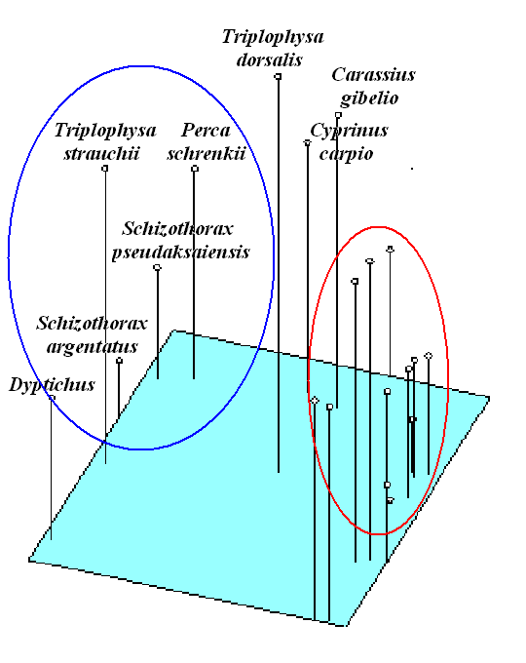
Рисунок 37– Положение различных видов рыб в пространстве первых трех главных компонент в зависимости от частоты совместных встреч в прудах: (синий круг объединяет только аборигенные виды рыб, красный круг только чужеродные виды рыб.

На основании субъективных показателей наиболее успешным является хозяйство Аксенгир, где наблюдалось стабильно высокое разнообразие аборигенных видов рыб (табл.59).

Таблица 59– Нагрузки 1-3 главных компонент на виды рыб
Виды рыб | Главные компоненты
Виды рыб | 1 | 2 | 3
Cyprinus | 0.0067 | 0.3585 | 0.2332
Hypophthalmicht | 0.2402 | 0.0586 | 0.2695
Ctenopharyngodon | 0.2503 | 0.1909 | 0.0799
Sander | 0.2624 | 0.1325 | 0.0534
S.argentatus | 0.2545 | 0.1880 | 0.2158
S.pseudaksaiensi | 0.2339 | 0.3117 | 0.0992
Diptychus | 0.2396 | 0.1687 | 0.0287
T.dorsalis | 0.0391 | 0.1314 | 0.5222
T.strauchii | 0.2303 | 0.0579 | 0.3051
Perca | 0.1768 | 0.3301 | 0.1172
Carassius | 0.0702 | 0.3332 | 0.2981
Abramis | 0.2344 | 0.1202 | 0.3367
Rutilus | 0.1176 | 0.4449 | 0.0629
Abbottina | 0.2891 | 0.0410 | 0.1715
Pseudorasbora | 0.2617 | 0.0452 | 0.3113
Rhodeus | 0.2663 | 0.2103 | 0.0816
Oryzias | 0.2655 | 0.0228 | 0.0208
Micropercops | 0.2594 | 0.2311 | 0.1323
Rhinogobius | 0.2357 | 0.2364 | 0.1420
Channa | 0.2409 | 0.2055 | 0.2230

Полученные результаты показали возможность длительного совместного существования карпа и ценных промысловых аборигенных видов рыб. Небольшое число изученных хозяйств и отсутствие конкретных данных о количестве выращенной рыбы в каждом из этих хозяйств (действующее законодательство позволяет частным предпринимателям не предоставлять данную информацию) не позволяет провести более глубокую статистическую обработку данных. Мы можем лишь предложить в качестве рабочей гипотезы, что сохранение аборигенной ихтиофауны оказывается возможным/выгодным при ведении прудового рыбоводства.
Старая технология выращивания карпа основывалась на естественных кормах прудов и кормлением преимущественно низкобелковыми рассыпчатыми комбикормами, а также отходами переработки зерна. При этом все аборигенные и непромысловые чужеродные виды рыб считались сорными и проводились мероприятия по сокращению их численности.
В настоящее время, современная практика выращивания карпа в прудах существенно изменилась. Рыбоводы увеличивают плотность посадки рыб и интенсивно кормят карпа специальными гранулированными искусственными кормами с высоким содержанием белка от отечественных или зарубежных производителей (Aller Aqua, Merke, BioMar и другие). Однако многие рыбоводы придерживаются старого предрассудка о вредности аборигенных видов рыб, особенно балхашского окуня, и поэтому стремятся истребить аборигенные виды в прудах [174]. Это сильное заблуждение. Следует четко понимать, что балхашский окунь и маринки выбирают иные объекты питания, чем искусственные корма. Балхашская и илийская маринки предпочитают растительную пищу (макроводоросли и водные растения) и бентос, а балхашский окунь питается водными беспозвоночными и мелкой рыбой. В условиях интенсивного кормления карпа увеличивается поток биогенных элементов в водоем, за которым следуют увеличение биомассы водных растений и беспозвоночных [324, 330]. Эта дополнительная масса может быть усвоена ценными аборигенными видами рыб или мелкими чужеродными (псевдорасборой, медакой, элеотрисом, горчаком). Высокие вкусовые качества маринок и балхашского окуня делают их прекрасным дополнением к карпу.
Выращивание в прудах хищных видов рыб как судак и змееголов является не только убыточным, но и наносит существенный вред экосистемам водоемов. Эти два чужеродных вида рыб быстро уничтожают аборигенную ихтиофауну и таким образом разрушают систему самоочищения водоемов.
Полученные нами результаты подтверждают необходимость внедрения концепции интенсификации аквакультуры в Казахстане за счет поликультуры, предложенную в 1995 г. Ж.Г.Сарсембаевым [331]. Поскольку большинство прудов Казахстана имеет малорегулируемые естественные характеристики, выращивание рыб должно быть основано на максимальной утилизации поступающего потока биогенов за счет использования поликультуры широкого спектра.
Недостатком аборигенных видов является их невысокая скорость роста. Поэтому без доместикации и селекции выращивание только маринок и балхашского окуня вряд ли будет рентабельным. Однако, учитывая высокую стоимость окуня на внешнем рынке [331-333] прудовое выращивание балхашского окуня может быть перспективным. Также следует учитывать существующую практику возврата неочищенных стоков из прудов в реки, где балхашская маринка и балхашский окунь выполняют необходимые экосистемные услуги по регуляции потока биогенов и являются таким образом важным элементом самоочищения водоемов.
В прудовых хозяйствах бассейна реки Иле и Балкашского бассейна в целом выращивание совместно с карпом балхашской маринки, илийской маринки и балхашского окуня не только позволит сохранить эти ценные аборигенные виды и увеличить массу товарной рыбы, но и значительно облегчит биогенную нагрузку на естественные водоемы. Результаты данных исследований опубликованы в статьях [180, 334].
Для сохранения устойчивых популяции аборигенных видов рыб рекомендуем:
-вести постоянный контроль за санитарно – эпидемиологическим состоянием водных объектов;
-постоянно контролировать численность и видовое разнообразие рыбного населения малых рек и исскуственных водоемов;
-организовать сеть ООПТ на горных и предгорных участках рек, таких как Шелек, Кеген, Шалкодесу, где поддерживается высокий уровень естественного разнообразия аборигенной ихтиофауны;
- усилить территориальное управление рыбными ресурсами органами рыбоохраны путем увеличения штатных сотрудников, имеющих специальное ихтиологическое образование;
- постоянно вести ихтиологические-мониторинговые исследования путем привлечения выпускников – бакалавров, магистрантов и докторантов.
Хозяйственная деятельность человека оказывает многообразное и зачастую негативное влияние на ихтиофауну малых водоемов. Чтобы сохранить биоразнообразие рыб и поддерживать экологическое равновесие водоемов, необходимо применять комплексный подход к управлению водными ресурсами и минимизировать негативное воздействие на окружающую среду. Экологически ответственный подход позволит не только защитить водные экосистемы, но и обеспечить устойчивое использование их ресурсов для будущих поколений.

3.7 Влияние хозяйственной деятельности на ихтиофауну малых водоемов

В условиях высокой антропогенной нагрузки происходит изменение естественных биогеоценотических связей. Сохранение стабильности среды обитания возможно при условии, что степень вмешательства человека на природу не превысит потенциала самоорганизации геосистем. Оптимизация хозяйственной деятельности на водосборах малых рек и озер должна включать в себя широкий перечень научно обоснованных мероприятий.
В настоящее время для снижения темпов утраты биоразнообразия необходимо предпринять беспрецедентные усилия, поскольку большинство механизмов этого процесса будут сохранять или усиливать свою активность в ближайщм будущем
В результате постоянного роста населения и развития города Алматы и Алматинской области малые водоемы бассейна реки Иле остро испытывают нарастающую антропогенную наргузку. Также, наблюдаемый ежегодный рост потребления и забора воды из реки Иле Китайской Народной республики требуют постоянного и комплексного мониторинга состояния окружающей среды, существенной корректировки режима природопользования и разработки стратегии устойчивого развития региона в новых условиях на основе имеющихся научно обоснованных данных.
В результате проведенных исследований, можно сформулировать основные факторы антропогенного характера, негативно влияющие на разнообразие ихтиофауны водоемов Иле – Балкашского бассейна (Приложение В):
- уменьшение поверхностного стока,
- забор воды для сельскохозяйственных нужд (орошение, полив);
- строительство плотин, почвенная эрозия;
- неконтролируемое вселение/интродукция новых видов рыб (во всех исследованных водоемах обнаружены чужеродные виды-вселенцы);
- повышение уровня загрязнения поверхностных вод бытовыми, сточными отходами (загрязнение бытовым мусором наблюдается повсеместно: р. Үлкен Алматы, р. Киши Алматы, р. Каскелен, р. Теренкара);
- развитие рекреационного туризма (оз. Балкаш, оз. Алаколь)
- интенсивное развитие сферы туризма на водоемах (р.Тургень, р. Иссык, р.Талгар).
- развитие интенсивной аквакультуры (использование в большом объеме искусственных коромв, антибиотиков, гормональных препаратов неизбежно приводит к загрязнению источника воды).
Из исследованных 28 водоемах, в зоне высокой антропогенной нагрузки находятся реки: Кайназар, Малый Шарын, Талгар, Есик, Киши Алматы, Улкен Алматы, Тургень. В данных реках обнаружено большое количество чужеродных видов рыб, как серебряный карась, амурский чебачок, речная абботина, элеотрис, которые обладают высокой экологической пластичностью.
Наиболее отдаленные от крупного мегаполиса, горные реки как Шелек, Лавар, Кеген, Шалкодесу, Емел, Шинжилы являются важным природным резерватом, где больше всего сконцентрировались аборигенные виды. В этих реках широко распространенными видами аборигенных рыб является голый осман, тибетский голец, пятнистый губач, балхашский гольян, балхашская маринка (в предгорных участках рек).
Наличие охраняемых природных территории и труднодоступность рек положительно влияют на существование в них чешуйчатого османа, голого османа, балхашской маринки и микижи.
Горные и предгорные участки рек могут быть природными резерватами для аборигенных видов рыб и играют значительную роль в сохранении их биологического разнообразия.
Искусственные пруды рыбоводных хозяйств Алматинской области могут быть рассадниками сорных непромысловых видов рыб и несут потенциальную угрозу попадания в крупные речные системы, влияя тем самым на структуру речной ихтиофауны в целом.
Во всех исследованных прудовых рыбоводных хозяйствах нами обнаружены чужеродные виды – самоакклиматизанты, которые не имеют хозяйственной ценности. По результатам морфометрических исследований, нами выявлена высокая экологическая пластичность таких чужеродных видов рыб, как амурский чебачок, речная абботина, медака, китайский бычок, элеотрис. Также представленные виды обладают широкой адатацией в различных условиях и высокой жизнеспособностью.
Антропогенное влияние на малые водоемы и ихтиофауну приводит к серьезным экологическим последствиям, таким как:
- сокращение биоразнообразия рыб;
- исчезновение эндемичных и редких видов;
- ухудшение качества воды и условий жизни для водных организмов;
- нарушение пищевых цепей в экосистемах.
Для снижения негативного воздействия хозяйственной деятельности на малые водоемы и ихтиофауну необходимо:
- Внедрение более экологичных сельскохозяйственных практик, минимизирующих использование химических веществ и улучшение очистки сточных вод.
- Строительство эффективных очистных сооружений на промышленных предприятиях, чтобы предотвратить загрязнение водоемов токсичными веществами.
- Создание охраняемых природных зон, где будет строго ограничена или запрещена хозяйственная деятельность.
- Восстановление и поддержание водных экосистем, включая восстановление естественного гидрологического режима водоемов и удаление препятствий на миграционных путях рыб.
- Ограничение рыболовства и создание квот на вылов рыбы для сохранения популяций.

ЗАКЛЮЧЕНИЕ

Проведённые исследования выявили современный видовой состав ихтиофауны малых водоемов Юго – Восточного Казахстана и особенности сообществ рыб. Получены новые данные по состоянию популяций аборигенных видов рыб, распространению и обилию в водоемах и водотоках чужеродных видов, как хозяйственно ценных интродуцентов, так и инвазийных видов рыб.
Представленные в диссертации данные могут служить основой для рационального природопользования водоемов, разработки природоохранных мероприятий. Все поставленные задачи по теме диссертации решены, и приводятся выводы.
1. Физико – химические параметры водной среды исследованных водоемов показали удовлетворительное качество воды для существования большинства видов рыб. Качество воды из горных участков рек Шелек, Есик и Талгар по изученным показателям соответствуют горным рекам; в большинстве прудов вода также находится в удовлетворительном состоянии, однако в выростных прудах Капшагайского нересто-выростного хозяйства наблюдалось повышенное содержание ионов аммония, что является крайне нежелательным для содержания молоди рыб;
2. Современный состав рыбного населения водоемов Иле - Балкашского бассейна состоит из 42 видов рыб из 15 семейств и 8 отрядов. Нами обнаружен новый чужеродный вид китайской ихтиофауны – восточный вьюн Misgurnus anguillicaudatus (Cantor, 1842). В горных и предгорных участках рек Есик, Талгар, Шелек, Кеген, Шалкодесу, Емел, Шинжилы сохранились 8 видов из 13 видов аборигенной ихтиофауны: чешуйчатый осман, семиреченский гольян, балхашский гольян, одноцветный губач, голец Северцова, тибетский голец, серый голец, пятнистый губач. Из них наиболее распространенными и многочисленными видами являются: голый осман, пятнистый губач и балхашский голец. Такие виды как чешуйчатый осман, одноцветный губач, голец Северцова, семиреченский гольян относятся к редко встречающимся видам, их популяции локализованы на отдельных участках горных и предгорных рек.
Наибольшее разнообразие и обилие непромысловых чужеродных видов наблюдается в прудах Чиликского нересто-выростного хозяйства, что указывает на необходимость корректировки существующей практики ведения рыбоводства в этом хозяйстве.
3. Результаты многомерного анализа показали явное разделение исследованных водоемов на несколько групп в градиентах изученных абиотических факторов. Обособленную группу образовали горные водоемы, с наименьшим количеством видов. Во второй группе находятся наиболее доступные равнинные реки, где состав рыбного населения представлен чужеродными видами: карась, лещ и плотва. В третьей группе оказались водоемы средней удаленности, уровня защиты и температуры, в которых обитают аборигенные балхашская маринка, голый осман, пятнистый губач и чужеродная микижа. Наличие охраняемых природных территории и труднодоступность рек положительно влияют на существование в них чешуйчатого османа, голого османа, балхашской маринки и микижи.
4. Биологическая и морфометрическая характеристика некоторых чужеродных и аборигенных видов показали относительное благополучие изучаемых сообществ малых водоемов. Размерно – весовые показатели аборигенных рыб – балхашского гольяна, голого османа, тибетского гольца и пятнистого губача остаются в пределах установленных в прошлом столетии значений, что свидетельствует об удовлетворительных условиях их существования. Результаты морфобиологического исследования чужеродных непромысловых видов (амурский чебачок, речная абботина, китайский элеотрис, китайский бычок) подтвердили высокую экологическую пластичность и способность этих видов адаптироваться к различным условиям обитания. В рыбоводных прудах данные виды встречаются массово; в естественных равнинных речных системах отсутствуют или встречаются в небольших количествах.
5. Малые водоемы бассейна реки Иле остро испытывают нарастающую антропогенную наргузку. Основными факторами, негативно влияющими на разнообразие ихтиофауны малых водоемов Юго – Восточного Казахстана являются: уменьшение поверхностного стока, строительство плотин, почвенная эрозия; постоянное вселение/интродукция новых видов рыб; загрязнение поверхностных вод; развитие сферы туризма на водоемах.
6. В отдельных исследованных хозяйствах выявлены совместное существование с карпом ценных аборигенных видов рыб: балхашской маринки и балхашского окуня. В результате этого, в перспективе есть возможность предложить рыбоводам технологию поликультурного выращивания карпа совместно с балхашской маринкой и балхашским окунем в поликультуре для сохранение ценной аборигенной ихтиофауны.

СПИСОК ИСПОЛЬЗОВАННЫХ ИСТОЧНИКОВ

- Fahrig L., Watling J. I., Arnillas C. A., Arroyo‐Rodríguez V., Jörger‐Hickfang T., Müller, J., May F. Resolving the SLOSS dilemma for biodiversity conservation: a research agenda //Biological Reviews. – 2022. – Т. 97. – №. 1. – С. 99-114. http://doi:10.1111/brv.12792
- Williams P., Whitfield M., Biggs J., Bray S., Fox G., Nicolet P., Sear D. Comparative biodiversity of rivers, streams, ditches and ponds in an agricultural landscape in Southern England //Biological conservation. – 2004. – Т. 115. – №. 2. – С. 329-341.
- Holmlund C. M., Hammer M. Ecosystem services generated by fish populations //Ecological economics. – 1999. – Т. 29. – №. 2. – С. 253-268.
- Williams P., Whitfield M., Biggs J., Bray S., Fox G., Nicolet P., Sear D. Comparative biodiversity of rivers, streams, ditches and ponds in an agricultural landscape in Southern England //Biological conservation. – 2004. – Т. 115. – №. 2. – С. 329-341.
- Downing J. A., Cole J. J., Duarte C. M., Middelburg J. J., Melack J. M., Prairie Y. T., Tranvik L. J. Global abundance and size distribution of streams and rivers //Inland waters. – 2012. – Т. 2. – №. 4. – С. 229-236.
- Verdonschot R. C. M., Keizer-vlek H. E., Verdonschot P. F. M. Biodiversity value of agricultural drainage ditches: a comparative analysis of the aquatic invertebrate fauna of ditches and small lakes //Aquatic Conservation: Marine and Freshwater Ecosystems. – 2011. – Т. 21. – №. 7. – С. 715-727.
- Scheffer M., Van Geest G. J., Zimmer K., Jeppesen E., Søndergaard M., Butler M. G., De Meester A. L. Small habitat size and isolation can promote species richness: second‐order effects on biodiversity in shallow lakes and ponds //Oikos. – 2006. – Т. 112. – №. 1. – С. 227-231.
- Céréghino R., Biggs J., Oertli B., Declerck S. The ecology of European ponds: defining the characteristics of a neglected freshwater habitat. – Springer Netherlands, 2010. – С. 1-6.
- Kelly-Quinn M., Bruen M., Harrison S., Healy M., Clarke J., Drinan T., Feeley H.B., Finnegan J., Graham C., Regan J. Blacklocke S. Assessment of the impacts of forest operations on the ecological quality of water (HYDROFOR), Synthesis Report //Environmental Protection Agency, Wexford, Ireland. – 2016. – 64 р. http://www.epa.ie/pubs/reports/research/water/researchreport169 html (Accessed 5 September 2023).
- Meyer J. L. Where rivers are born: the scientific imperative for defending small streams and wetlands. – American Rivers, 2007.
- Meyer J. L., Strayer D. L., Wallace J. B., Eggert S. L., Helfman G. S., Leonard N. E. The contribution of headwater streams to biodiversity in river networks 1 //JAWRA Journal of the American Water Resources Association. – 2007. – Т. 43. – №. 1. – С. 86-103.
- Downing J. A., Cole J. J., Duarte C. M., Middelburg J. J., Melack J. M., Prairie Y. T., Tranvik L. J. Global abundance and size distribution of streams and rivers //Inland waters. – 2012. – Т. 2. – №. 4. – С. 229-236.
- Sayer C. D. Conservation of aquatic landscapes: ponds, lakes, and rivers as integrated systems //Wiley Interdisciplinary Reviews: Water. – 2014. – Т. 1. – №. 6. – С. 573-585.
- De Meester L., Declerck S., Stoks R., Louette G., Van De Meutter,F., De Bie, T., Brendonck L. Ponds and pools as model systems in conservation biology, ecology and evolutionary biology //Aquatic conservation: Marine and freshwater ecosystems. – 2005. – Т. 15. – №. 6. – С. 715-725.
- Hildrew A. G. Sustained research on stream communities: a model system and the comparative approach //Advances in Ecological Research. – 2009. – Т. 41. – С. 175-312.
- Экология малых рек в XXI веке: биоразнообразие, глобальные изменения и восстановление экосистем. Тезисы докладов Всероссийской конференции с международным участием (г. Тольятти, 5-8 сентября 2011 г.) / отв. ред. Т.Д. Зинченко, Г.С. Розенберг. – Тольятти: Кассандра, 2011. – 204 с.
- Petr T., Mitrofanov V. P. The impact on fish stocks of river regulation in Central Asia and Kazakhstan //Lakes & Reservoirs: Research & Management. – 1998. – Т. 3. – №. 3‐4. – С. 143-164.
- Graham N. A., Pueppke S. G., Uderbayev T. The current status and future of Central Asia’s fish and fisheries: Confronting a wicked problem //Water. – 2017. – Т. 9. – №. 9. – С. 701.
- Mischke S., Zhang C., Plessen B. Lake Balkhash (Kazakhstan): Recent human impact and natural variability in the last 2900 years //Journal of Great Lakes Research. –2020. – Т. 46. – №. 2. – С. 267-276. https://doi.org/10.1016/j.jglr.2020.01.008.
- Pueppke S. G., Nurtazin S., Ou W. Water and land as shared resources for agriculture and aquaculture: Insights from Asia //Water. – 2020. – Т. 12. – №. 10. – С. 2787. https://doi.org/10.3390/w12102787
- Конвенция о биологическом разнообразии. Дата обращения: 26.10.2023. https://www.un.org/ru/documents/decl_conv/conventions/biodiv.shtml
- Timirkhanov S. R. Ichthyofauna in Small Rivers of the Balkhash-Alakol Basin //Vestnik KazGU, Seriya Biologicheskaya. – 2000. – №. 4. – С. 60-66.
- Mamilov N.Sh., Balabieva G. K., Mitrofanov I. V. Problemy sohranenija aborigennoj ihtiofauny Ili-Balhashskogo bassejna [Problems of conservation of the native ichthyofauna of the Ili-Balkhash basin] // Vestn. Kazah. nac. un-ta im. al’-Farabi. Ser. jekologicheskaja. – 2012. – Т. 1. – С. 37-42.
- Исмуханов Х. К., Скакун В. А. Современное состояние биоразнообразия трансграничной реки Или и Капшагайского водохранилища, влияние мигрирующих чужеродных видов на их экосистему //Экология и гидрофауна водоемов трансграничных бассейнов Казахстана. Алматы. – 2008. – С. 273-280.
- Соколовский В.Р., Стрельников А.С., Терещенко В.Г., Тимирханов С.Р. Рыбы - вселенцы в Балхашской зоогеографической провинции и их влияние на аборигенную ихтиофауну// «Чужеродные виды в Голарктике (Борок-2)» Тез. Докладов Второго международного Симпозиума по изучению инвазийвных видов. Рыбинск-Борок. –2005. –С. –170-171.
- Vasil’eva E. D., Mamilov N. S., Magda I. N. New species of Cypriniform fishes (Cypriniformes) in the fauna of the Balkhash–Ili basin, Kazakhstan //Journal of ichthyology. –2015. –Т.55. –С.447-453. https://doi.org/10.1134/S0032945215040141
- Mamilov N. S., Konysbaev T. G., Magda I. N., Vasil’eva E. D. Taxonomic status of four rare alien fish species of the Kapchagay Reservoir (Balkhash Basin, Central Asia) //Journal of Ichthyology. – 2021. – Т. 61. – №. 3. – С. 339-347. https://doi.org/10.1134/S0032945221030061
- Павлов Д. С., Букварёва Е. Н. Биоразнообразие и жизнеобеспечение человечества //Вестник Российской академии наук. – 2007. – Т. 77. – №. 11. – С. 974-986.
- Конвенция о биологическом разнообразии. Дата обращения: 26.04.2024. https://www.un.org/ru/documents/decl_conv/conventions/biodiv.shtml
- Liu F. et al. Spatial organisation of fish assemblages in the Chishui River, the last free‐flowing tributary of the upper Yangtze River, China //Ecology of freshwater fish. – 2021. – Т. 30. – №. 1. – С. 48-60.
- Assessment P. The Framework //Washington DC, USA: World Resources Institute. – 2005.
- Pavlov D. S., Bukvareva E. N. Biodiversity and life support of humankind //Herald of the Russian Academy of Sciences. – 2007. – Т. 77. – №. 6. – С. 550-562.
- Baillie J. Hilton-Taylor //C. and Stuart, SN. – 2004.
- Loreau M., Naeem S., Inchausti P. (ed.). Biodiversity and ecosystem functioning: synthesis and perspectives. – Oxford University Press, USA, 2002.
- Hooper D. U., Chapin III F. S., Ewel J. J., Hector A., Inchausti P., Lavorel S., Wardle D. A. Effects of biodiversity on ecosystem functioning: a consensus of current knowledge //Ecological monographs. – 2005. – Т. 75. – №. 1. – С. 3-35.
- Tilman D. The ecological consequences of changes in biodiversity: a search for general principles //Ecology. – 1999. – Т. 80. – №. 5. – С. 1455-1474.
- Wardle D. A., Bardgett R. D., Callaway R. M., Van der Putten W.H. Terrestrial ecosystem responses to species gains and losses //Science. – 2011. – Т. 332. – №. 6035. – С. 1273-1277.
- Balvanera P., Pfisterer A. B., Buchmann N., He J. S., Nakashizuka T., Raffaelli D., Schmid, B. Quantifying the evidence for biodiversity effects on ecosystem functioning and services //Ecology letters. – 2006. – Т. 9. – №. 10. – С. 1146-1156.
- Cardinale B. J., Matulich K. L., Hooper D. U., Byrnes J. E., Duffy E., Gamfeldt L., Gonzalez A. The functional role of producer diversity in ecosystems //American journal of botany. – 2011. – Т. 98. – №. 3. – С. 572-592.
- Stachowicz J. J., Bruno J. F., Duffy J. E. Understanding the effects of marine biodiversity on communities and ecosystems //Annu. Rev. Ecol. Evol. Syst. – 2007. – Т. 38. – С. 739-766.
- Perrings C., Naeem S., Ahrestani F.S., Bunker D.E., Burkill P., Canziani G., Elmqvist T., Fuhrman J. A., Jaksic F.M., Kawabata Z., Kinzig A., Mace G.M., Mooney H., Richard А.Н., Tschirhart J., Weisser W. Ecosystem services, targets, and indicators for the conservation and sustainable use of biodiversity //Frontiers in Ecology and the Environment. – 2011. – Т. 9. – №. 9. – С. 512-520.
- Pachauri R. K., Reisinger A. Climate change 2007: Synthesis report. Contribution of working groups I, II and III to the fourth assessment report of the Intergovernmental Panel on Climate Change. – IPCC, 2007.
- Sala O.E. Global biodiversity scenarios for the year 2100 //Science. – 2000. – Т. 287. – С. 1770-1774.
- Pereira H. M., Leadley P.W., Proença V., Alkemad R., Scharlemann J.P.W., Fernandez-Manjarrés J.F., Araújo M.B., Balvanera P., Biggs R., Cheung W.W.L., Chini L., Cooper D.H., Gilman E. L., Guénette S., Hurtt G.C., Huntington H.P., Mace G.M., Oberdorff T., Revenga C., Rodrigues P., Scholes R. J., Sumaila U.R., Walpole M. Scenarios for global biodiversity in the 21st century //Science. – 2010. – Т. 330. – №. 6010. – С. 1496-1501.
- Hooper D. U., Adair C. E., Cardinale B. J., Byrnes J.E.K., Hungate B.A., Matulich K.L., Gonzalez A., Duffy J.E., Gamfeldt L., O’Connor M. I. A global synthesis reveals biodiversity loss as a major driver of ecosystem change //Nature. – 2012. – Т. 486. – №. 7401. – С. 105-108. https://doi:10.1038/nature11118
- Luck G. W., Daily G. C., Ehrlich P. R. Population diversity and ecosystem services //Trends in Ecology & Evolution. – 2003. – Т. 18. – №. 7. – С. 331-336.
- Алексеев С. С., Пичугин М. Ю., Самусенок В. П. Разнообразие арктических гольцов Забайкалья по меристическим признакам, их положение в комплексе Salvelinus alpinus и проблема происхождения симпатрических форм //Вопросы ихтиологии. – 2000. – Т. 40. – №. 3. – С. 293-311.
- Дгебуадзе Ю. Ю. Экологические закономерности изменчивости роста рыб. – 2001.
- Wiens J. J., Lapoint R. T., Whiteman N. K. Herbivory increases diversification across insect clades //Nature communications. – 2015. – Т. 6. – №. 1. – С. 8370.
- Araújo F. G., Pinto B. C. T., Teixeira T. P. Longitudinal patterns of fish assemblages in a large tropical river in southeastern Brazil: evaluating environmental influences and some concepts in river ecology //Hydrobiologia. – 2009. – Т. 618.
– С. 89-107. https://doi.org/10.1007/s10750-008-9551-5
- Foubert A. Lecomte F., Legendre P., Cusson M. Spatial organisation of fish communities in the St. Lawrence River: a test for longitudinal gradients and spatial heterogeneities in a large river system //Hydrobiologia. –2018.–Т.809.–С.155-173. https://doi.org/10.1007/s10750-017-3457-z
- Biggs J., Von Fumetti S., Kelly-Quinn M. The importance of small waterbodies for biodiversity and ecosystem services: implications for policy makers //Hydrobiologia. – 2017. – Т. 793. – С.3-39. https://doi.org/10.1007/s10750-016-3007-0
- Исбеков К. Б. Проблемы сохранения биоразнообразия ихтиофауны и возможные пути их решения //Eurasian Journal of Ecology. – 2016. – Т. 33. – №. 1.
- Саматова А. С. Изменение гидрологического режима р. Жайык. – 2023.
- Кенжебаева А. Ж. и др. Закономерности, оценки и факторы современных и будущих изменений стока и водного режима рек в бассейне р. Жайык (Урал) //Водные и экологические проблемы Сибири и Центральной Азии. – 2017. – С. 27.
- Андреев Н. И. Гидрофауна Аральского моря в условиях экологического кризиса. – 1999.
- Смуров А. О., Плотников И. С., Аладин Н. В. Рыбы современного Аральского моря //Вопросы рыболовства. – 2024. – Т. 25. – №. 2. – С. 33-50.
- Алиева Е. М. и др. СОВРЕМЕННОЕ СОСТОЯНИЕ ОСЕТРОВЫХ ВИДОВ РЫБ В ЮЖНОМ РЫБОХОЗЯЙСТВЕННОМ РАЙОНЕ //СОСТОЯНИЕ И ПЕРСПЕКТИВЫ НАУЧНО-ТЕХНОЛОГИЧЕСКОГО РАЗВИТИЯ РЫБОПРОМЫШЛЕННОГО КОМПЛЕКСА РОССИЙСКОЙ ФЕДЕРАЦИИ. – 2021. – С. 58-68.
- Курманова М. С., Мадибеков А. С. ИЗМЕНЕНИЕ КОЛИЧЕСТВА АТМОСФЕРНЫХ ОСАДКОВ В БАЛКАШ-АЛАКОЛЬСКОМ БАССЕЙНЕ //География и водные ресурсы. – 2020. – №. 1. – С. 36-42.
- Махинов А. Н., Махинова А. Ф. Влияние глобальных изменений климата на экосистемы южной части Дальнего Востока //ПРИРОДНЫЕ РЕСУРСЫ И ЭКОЛОГИЯ ДАЛЬНЕВОСТОЧНОГО РЕГИОНА. – 2017. – С. 44-49.
- Action P. A Future for Britain’s Ponds: An Agenda for Action, Pond Conservation Working Group. – 1993.
- Collinson N. H. Biggs J., Corfield A. H. M. J., Hodson M. J., Walker D., Whitfield M., Williams P. J. Temporary and permanent ponds: an assessment of the effects of drying out on the conservation value of aquatic macroinvertebrate communities //Biological conservation. – 1995. – Т. 74. – №. 2. – С. 125-133.
- Biggs J. Williams P., Whitfield M., Nicolet P., Brown C., Hollis, J., ...& Pepper T. The freshwater biota of British agricultural landscapes and their sensitivity to pesticides //Agriculture, ecosystems & environment. – 2007. – Т. 122. – №. 2. – С. 137-148.
- EPCN T. Developing the pond manifesto //Annales de Limnologie-International Journal of Limnology. – EDP Sciences, 2007. – Т. 43. – №. 4. – С. 221-232.
- Céréghino R. Biggs J., Oertli B., & Declerck S. The ecology of European ponds: defining the characteristics of a neglected freshwater habitat. – Springer Netherlands, 2010. – С. 1-6.
- Biggs J. Williams P., Whitfield M., Nicolet P., & Weatherby A. 15 years of pond assessment in Britain: results and lessons learned from the work of Pond Conservation //Aquatic conservation: marine and freshwater ecosystems. – 2005. – Т. 15. – №. 6. – С. 693-714.
- Søndergaard M., Johansson L. S., Lauridsen T. L., Jørgensen T. B., Liboriussen L., & Jeppesen E. Submerged macrophytes as indicators of the ecological quality of lakes //Freshwater Biology. – 2010. – Т. 55. – №. 4. – С. 893-908.
- De Meester L., Declerck S., Stoks R., Louette G., Van De Meutter,F., De Bie, T., Brendonck L. Ponds and pools as model systems in conservation biology, ecology and evolutionary biology //Aquatic conservation: Marine and freshwater ecosystems. – 2005. – Т. 15. – №. 6. – С. 715-725.
- Williams P. P., Whitfield M., Biggs J., Bray S., Fox G., Nicolet P., & Sear D. Comparative biodiversity of rivers, streams, ditches and ponds in an agricultural landscape in Southern England //Biological conservation. – 2004. – Т. 115. – №. 2. – С. 329-341.
- Kalettka T., Rudat C. Hydrogeomorphic types of glacially created kettle holes in North-East Germany //Limnologica. – 2006. – Т. 36. – №. 1. – С. 54-64.
- Davies B. Biggs J., Williams P., Whitfield M., Nicolet P., Sear D., ... & Maund S. Comparative biodiversity of aquatic habitats in the European agricultural landscape //Agriculture, Ecosystems & Environment. – 2008. – Т. 125. – №. 1-4. – С. 1-8.
- Davies B. R. Biggs J., Williams P. J., Lee J. T., & Thompson S.A comparison of the catchment sizes of rivers, streams, ponds, ditches and lakes: implications for protecting aquatic biodiversity in an agricultural landscape //Pond conservation in Europe. – 2010. – С.7-17.
- De Bie T. Declerck S., Martens K., De Meester L., & Brendonck L.A comparative analysis of cladoceran communities from different water body types: patterns in community composition and diversity //Pond Conservation in Europe. – 2010. – С.19-27.
- Williams P. Williams P., Whitfield M., Nicolet P., & Weatherby A. Countryside survey: ponds report from 2007. – 2010. http://nora.nerc.ac.uk/9622/1/N009622CR.pdf
- Laffitte V. Mougey T., Lemaire L., Robilliard J., & Levisse P. Guide technique de la mare //PNR des Caps et Marais d’Opale–janvier. – 2005.
- Oertli B. Joye D. A., Castella E., Juge R., Cambin D., & Lachavanne J. B. Does size matter? The relationship between pond area and biodiversity //Biological conservation. – 2002. – Т. 104. – №. 1. – С.59-70.
- Oertli B. et al. Pond conservation: from science to practice //Pond conservation in Europe. – 2010. – С.157-165.
- Gell P. A., Finlayson C. M., Davidson N. C. An introduction to the Ramsar Convention on Wetlands //Ramsar Wetlands. – Elsevier, 2023. – С. 1-36.
- EPA U. S. Connectivity of Streams and Wetlands to Downstream Waters: A Review and Synthesis of the Scientific Evidence (Final Report). US Environmental Protection Agency, Washington, DC. – EPA/600/R-14, 2015. – Т. 475.
- Lane C. R., D'Amico E. Identification of putative geographically isolated wetlands of the conterminous United States //JAWRA Journal of the American Water Resources Association. – 2016. – Т. 52. – №. 3. – С. 705-722.
- Holmes G. W., Hopkins D. M., Foster H. L. Pingos in central Alaska. – 1968. – №. 1241-H.
- Nicolet P. Biggs J., Fox G., Hodson M. J., Reynolds C., Whitfield M., & Williams P. The wetland plant and macroinvertebrate assemblages of temporary ponds in England and Wales //Biological Conservation. – 2004. – Т. 120. – №. 2. – С. 261-278.
- Smith P. H. Changes in the floristic composition of sand-dune slacks over a twenty-year period //Watsonia. – 2006. – Т. 26. – №. 1. – С. 41-50.
- Ruiz E. Management of Natura 2000 habitats. 3170* Mediterranean temporary ponds //European Commission. – 2008. – С. 1-19.
- Walmsley A. The Norfolk ‘Pingo’Mapping Project 2007–2008 //Norfolk Wildlife Trust, Norwich. – 2008.
- Huggins D., Jakubauskas M., Kastens J. Lakes and wetlands of the Great Plains //Lakeline. Winter. – 2011. – С.19-25.
- Faccio S. D. et al. The North Atlantic vernal pool data cooperative: Final report submitted to the North Atlantic landscape conservation cooperative. – 2015.
- Brendonck L. et al. Invertebrates in rock pools //Invertebrates in freshwater wetlands: An international perspective on their ecology. – 2016. – С.25-53.
- Sheehy Skeffington M. Moran J., O Connor Á., Regan E., Coxon C. E., Scott N. E., & Gormally M. Turloughs-Ireland's unique wetland habitat //Biological Conservation. – 2006. – Т. 133. – №. 3. – С. 265-290.
- Maddock A. UK biodiversity action plan priority habitat descriptions. Lowland meadows //JNCC, UK. – 2008.
- Muller S. D., Bruneton H., Soulié-Märsche I., Rey T., Thiéry A., Waterkeyn A., ... & Grillas P. Long-term dynamics of a Mediterranean alkaline vernal pool (Rhone delta, southern France) //Wetlands. – 2008. – Т. 28. – С.951-966.
- Hillman T. J. Billabongs //Limnology in Australia. – Dordrecht: Springer Netherlands, 1986. – С.457-470.
- Moore R. D., Richardson J. S. Progress towards understanding the structure, function, and ecological significance of small stream channels and their riparian zones //Canadian Journal of Forest Research. – 2003. – Т. 33. – №. 8. – С. 1349-1351.
- Furse M. T., Winder J. M., Symes K. L., Clarke R. T., Gunn R. J. M., Blackburn J. H., & Fuller R. M. The Faunal Richness of Headwater Streams. Stage 2. Catchment Studies. – 1993.
- Meyer J. L., Strayer D. L., Wallace J. B., Eggert S. L., Helfman G. S., Leonard N. E. The contribution of headwater streams to biodiversity in river networks 1 //JAWRA Journal of the American Water Resources Association. – 2007. – Т. 43. – №. 1. – С. 86-103.
- Callanan M., Baars J. R., Kelly-Quinn M. Critical influence of seasonal sampling on the ecological quality assessment of small headwater streams //Hydrobiologia. – 2008. – Т. 610. – С.245-255.
- Clarke A., Mac Nally R., Bond N., & Lake P. S. Macroinvertebrate diversity in headwater streams: a review //Freshwater biology. – 2008. – Т. 53. – №. 9. – С. 1707-1721.
- Barmuta L., Watson A., Clarke A., & Clapcott J. E. The importance of headwater streams. – 2009.
- Finn D. S. et al. Small but mighty: headwaters are vital to stream network biodiversity at two levels of organization //Journal of the North American Benthological Society. – 2011. – Т. 30. – №. 4. – С.963-980.
- Dunbar M., Watson A., Clarke A., & Clapcott J. E. Countryside Survey: headwater streams report from 2007. – 2010.
- Williams P., Whitfield M., Biggs J., Bray S., Fox G., Nicolet P., & Sear D. Comparative biodiversity of rivers, streams, ditches and ponds in an agricultural landscape in Southern England //Biological conservation. – 2004. – Т. 115. – №. 2. – С. 329-341.
- Biggs J., Stoate, C., Williams P., Brown C., Casey A., Davies S., ... & Velez M. V. Water friendly farming //Freshwater Habitats Trust and the Game Wildlife Conservation Trust. – 2014.
- Shaw R. F. Johnson P. J., Macdonald D. W., & Feber R. E. Enhancing the biodiversity of ditches in intensively managed UK farmland //PLoS One. – 2015. – Т. 10. – №. 10. – С. e0138306. doi:10.1371/journal.pone.0138306.
- Hill M. J., Chadd R. P., Morris N., Swaine J. D., & Wood P. J. Aquatic macroinvertebrate biodiversity associated with artificial agricultural drainage ditches //Hydrobiologia. – 2016. – Т. 776. – С.249-260.
- Scheffer M., Achterberg A. A., Beltman B. Distribution of macro‐invertebrates in a ditch in relation to the vegetation //Freshwater Biology. – 1984. – Т. 14. – №. 4. – С. 367-370.
- Higler L. W. G., Verdonschot P. F. M. Macroinvertebrates in the Demmerik ditches (The Netherlands): the role of environmental structure //Hydrobiological Bulletin. – 1989. – Т. 23. – №. 2. – С.143-150.
- Painter D. Macroinvertebrate distributions and the conservation value of aquatic Coleoptera, Mollusca and Odonata in the ditches of traditionally managed and grazing fen at Wicken Fen, UK //Journal of Applied Ecology. – 1999. – Т. 36. – №. 1. – С. 33-48.
- Williams P., Whitfield M., Biggs J., Bray S., Fox G., Nicolet P., & Sear D. Comparative biodiversity of rivers, streams, ditches and ponds in an agricultural landscape in Southern England //Biological conservation. – 2004. – Т. 115. – №. 2. – С.329-341.
- Verdonschot R. C. M., Keizer‐vlek H. E., Verdonschot P. F. M. Biodiversity value of agricultural drainage ditches: a comparative analysis of the aquatic invertebrate fauna of ditches and small lakes //Aquatic Conservation: Marine and Freshwater Ecosystems. – 2011. – Т. 21. – №. 7. – С.715-727.
- Drake C. M., Stewart N. F., Palmer M. A., & Kindemba V. L. The ecological status of ditch systems: an investigation into the current status of the aquatic invertebrate and plant communities of grazing marsh ditch systems in England and Wales //Buglife-The Invertebrate Conservation Trust: Peterborough, UK. – 2010.
- Clarke S. J. Conserving freshwater biodiversity: the value, status and management of high-quality ditch systems //Journal for Nature Conservation. – 2015. – Т. 24. – С.93-100.
- Cantonati M., Gerecke R., Bertuzzi E. Springs of the Alps–sensitive ecosystems to environmental change: from biodiversity assessments to long-term studies //Hydrobiologia. – 2006. – Т. 562. – С.59-96.
- van Everdingen R. O. Physical, chemical, and distributional aspects of Canadian springs //The Memoirs of the Entomological Society of Canada. – 1991. – Т. 123. – №. S155. – С.7-28.
- Din N., Damude H. G., Gilkes N. R., Miller Jr R. C., Warren R. A., & Kilburn D. C1-Cx revisited: intramolecular synergism in a cellulase //Proceedings of the National Academy of Sciences. – 1994. – Т. 91. – №. 24. – С. 11383-11387.
- Cantonati M., Lichtenwöhrer K., Leonhardt G., Seifert L., Mustoni A., Hotzy R., ... & Gerecke R. Using springs as sentinels of climate change in nature parks north and south of the alps: A critical evaluation of methodological aspects and recommendations for long-term monitoring //Water. – 2022. – Т. 14. – №. 18. – С. 2843.
- Webb D. W., Wetzel M. J., Reed P. C., Phillippe L. R., & Young T. C. The macroinvertebrate biodiversity, water quality, and hydrogeology of ten karst springs in the Salem Plateau Section of Illinois, USA //Studies in crenobiology: The biology of springs and springbrooks. – 1998. – С.39-47.
- Dudgeon D. et al. Arthington M. O. Gessner Z. I. Kawabata D. J. Knowler C. Lévêque R. J. Naiman A.-H. Prieur-Richard D., Sullivan C.A. Freshwater biodiversity: importance, threats, status and conservation challenges //Biological reviews. – 2006. – Т. 81. – №. 2. – С. 163-182. doi:10.1017/S1464793105006950
- Downing J. A., Prairie Y. T., Cole J. J., Duarte C. M., Tranvik L. J., Striegl R. G., Middelburg J. J. The global abundance and size distribution of lakes, ponds, and impoundments //Limnology and oceanography. – 2006. – Т. 51. – №. 5. – С. 2388-2397.
- Bartout P., Touchart L., Terasmaa J., Choffel Q., Marzecova A., Koff T., ... & Aldomany M. A new approach to inventorying bodies of water, from local to global scale //DIE ERDE–Journal of the Geographical Society of Berlin. – 2015. – Т. 146. – №. 4. – С. 245-258.
- Demars B. O. L., Edwards A. C. A seasonal survey of surface water habitats within the River Spey basin, Scotland: major nutrient properties //Aquatic Conservation: Marine and Freshwater Ecosystems. – 2007. – Т. 17. – №. 6. – С. 565-583.
- Gooderham J. P. R., Barmuta L. A., Davies P. E. Upstream heterogeneous zones: small stream systems structured by a lack of competence? //Journal of the North American Benthological Society. – 2007. – Т. 26. – №. 3. – С. 365-374.
- Lischeid G., Kalettka T. Grasping the heterogeneity of kettle hole water quality in Northeast Germany //Hydrobiologia. – 2012. – Т. 689. – №. 1. – С. 63-77.
- Biggs J., Von Fumetti S., Kelly-Quinn M. The importance of small waterbodies for biodiversity and ecosystem services: implications for policy makers //Hydrobiologia. – 2017. – Т. 793. – С.3-39.
- Ma B., Chu Z., Zhou R., Xu B., Wei K., Li B., & Zhao T. Longitudinal patterns of fish assemblages in relation to environmental factors in the Anning River, China //Ecological Indicators. – 2023. – Т. 146. – С. 109864.
- Ткачев Б. П., Булатов В. И. Малые реки: современное состояние и экологические проблемы //Экология. Серия аналитических обзоров мировой литературы. – 2002. – №. 64. – С. 1-114.
- Trovillion D. C., Sauer E. L., Shay G., Crone E. R., & Preston D. L. Habitat complexity, connectivity, and introduced fish drive pond community structure along an urban to rural gradient //Ecological Applications. – 2023. – Т. 33. – №. 4. – С. e2828.
- Снакин В. В. и др. Оценка состояния и устойчивости экосистем. – 1992.
- Трылис В. В. Структурно-функциональные характеристики экологических группировок как критерий типологизации речных экосистем //Малые реки: Современное состояние, актуальные проблемы. –Тольятти: ИЭВБ РАН. – 2001. – С. 204.
- Одум Ю. Основы экологии. Изд-во Мир, Москва, 1975. –С.182. –740 с.
- Ткачев Б. П., Булатов В. И. Малые реки: современное состояние и экологические проблемы //Экология. Серия аналитических обзоров мировой литературы. – 2002. – №. 64. – С.1-114.
- Богатов В. В. Комбинированная концепция функционирования речных экосистем //Вестник ДВО РАН. – 1995. – Т. 61. – №. 3. – С. 51-61.
- Джаналиева К. М. и др. Физическая география Республики Казахстан //Алматы: Қазақ университеті. – 1998.
- Мамирова К.Н. Физическая география Казахстана: Учебное пособие. /К.Н. Мамирова. - Алматы, Издательство «Кыздар университеті», 2015. - 228 стр.
- Современное экологическое состояние бассейна озера Балхаш / Под ред. Т.К. Кудекова. – А.: Каганат, 2002. –388 с.
- Шиварева С. П., Галаева А. В. Анализ изменения стока в бассейне р. Или в пределах Казахстана и Китая в связи с климатическими изменениями //Гидрометеорология и экология. – 2014. – №. 1 (72). – С. 68-80.
- Северский И. В. Современные и прогнозные изменения снежности и оледенения зоны формирования стока и их возможное воздействие на водные ресурсы Центральной Азии //Снежно-ледовые и водные ресурсы высоких гор Азии. Алматы: Комплекс. – 2007. – С. 180-205.
- Кокарев А. Л., Шестерова И. Н. Современное состояние оледенения и погребенных льдов Южного Жетысуского (Джунгарского) Алатау //Вопросы географии Сибири. – 2009. – С. 62-67.
- Балхаш // Большая советская энциклопедия: [в 30 т.] / гл. ред. А. М. Прохоров. – 3-е изд. — М.: Советская энциклопедия, 1969–1978.
- Казахстан Р. под ред. НА Искакова, АР Медеу //Алматы: МООС РК и Институт географии АО «ЦНЗМО» КН МОН РК. – 2006. – Т. 1.
- Митрофанов В.П. Формирование современной ихтиофауны Казахстана и ихтиогеографическое районирование // Рыбы Казахстана, Алма-Ата: Наука, 1986. Т.1. С. 20-40.
- Берг Л.С. Рыбы Туркестана // Изв. Турк.Отд.РГО/Науч.рез-ты Арал.эксп.–СПб,1905. – Т.4. – Вып.6. –2 62 с.
- Городецкий В. Появление сазана Cyprinus carpio L., в бассейне оз.Балхаша // Изв. Туркестанского отдела импер.географ.об-ва. Ташкент, –1916. –Т.12. –Вып.1. –С.240.
- Савина Н.О., Покровский В.В. Посезонное распределение промысловых рыб в озере Балхаш //Рыбные ресурсы оз.Балхаш/Изв.ВНИОРХ.–1956. –Т.37. –С.64-90.
- Максунов В.А. Сезонные скопления окуня в оз. Балхаш//Вопросы ихтиологии. –1953. –Вып.1. –С.104-108.
- Савина Н.О. Биология балхашской маринки// Рыбные ресурсы оз. Балхаш/Изв. ВНИОРХ. –1956. –Т.37. –С.129-154.
- Покровский В.В., Беляева К.И. О балхашском губаче //Уч. Зап. Карело-Финск. Ун-та. Петразаводск. –1948. –Т.2. –Вып. 3. –С. 72-89.
- Жадин Б.Ф. Балхашский окунь: Автореф: дисс. …канд.биол.наук.-Л. –1948.
- Бурмакин Е.В., Домбровский Г.В. Состояние рыбных запасов оз. Балхаш и перспективы увеличения уловов // Рыбные ресурсы оз. Балхаш/Изв.ГосНИОРХ. – 1956. –Т.37. – С.5-63.
- Никольский А.М. Новые виды рыб из Восточной Азии//Ежегодник зоол. музея ИАН.–1903. – Т.8. – С.356-363.
- Бурмакин Е.В. Об изменениях в морфологии сазана, акклиматизированного в бассейне озера Балхаш// зоол. журнал. – 1956. – Т.35. –Вып.12. – С.1887-1891.
- Дукравец Г.М., Митрофанов В.П. История акклиматизации рыб в Казахстане// Рыбы Казахстана – Алма-Ата: Гылым. –1992. –Т.5. – C.13-14
- Горюнова А.И., Серов Н.П. Акклиматизация рыб в Казахстане // Тр. Тр.Совещ. по проблеме акклиматизации рыб и кормовых беспозвоночных. М.: АН СССР. –1954. –С.109-113.
- Бурмакин Е.В. Об изменениях в морфологии сазана, акклиматизированного в бассейне озера Балхаш// зоол.журнал.–1956.–Т.35.–Вып.12.–С.1887-1891.
- Кичагов А.В. Акклиматизация рыб в водоёмах СССР. М.: Пищ.пром-сть. –1964. –120 с.
- Карпевич А.Ф. Теория и практика акклиматизации водных организмов. М.: Пищевая пром-сть, 1975. –432 с.
- Иванов И.К. Рыбы гамбузии и их роль в борьбе с малярией в Казахстане. Алма-Ата.: АН КазССР. –1950. –41 с.
- Серов Н.П. Акклиматизация рыб в бассейне озера Балхаш// Акклиматизация рыб и беспозвоночных в водоёмах СССР. Л., 1975. –С.172-174.
- Митрофанов В.П., Дукравец Г.М. 1992а. История акклиматизации рыб в Казахстане // Рыбы Казахстана: Т. 5. Акклиматизация, промысел. Алма-Ата: Гылым. –С. 6-44.
- Тютеньков С.К. Итоги и перспективы акклиматизации рыб и беспозвоночных в водоёмах Казахстана //Акклиматизация рыб и беспозвоночных в водоёмах СССР. Фрунзе, 1972. С.85-89.
- Лысенко Н.Ф. Биология и рыбохозяйственное значение сома, акклиматизированного в оз. Балхаш: Автореф: дисс…канд.биол.наук. –Л.: ГосНИОРХ, 1975. –19 с.
- Лысенко Н.Ф. Лысенко Н.Ф. Морфоэкологическая характеристика и численность сома Silurus glanis L. в оз. Балхаш//Вопросы ихтиологии. 1977. –Т.17.–Вып.6(107). – С.1009-1015.
- Лысенко Н.Ф., Воробьёва Н.Б. Питание сома озераБалхаш// Рыбное хозяйство. – 1975.–№11. – С.22-23.
- Пивнев И.А., Диканский В.Я., Язева Н.С. О морфологии и биологии жереха, акклиматизированного в озере Балхаш//Рыбные ресурсы водоёмов Казахстана и их использование. –Алма-Ата: Кайнар, 1972. –Вып.7.–С.3-7.
- Башунова Н.П. Биология и рыбохозяйственное значение жереха, акклиматизированного в оз. Балхаш: Автореф: дисс…канд.биол.наук.- Л.: ГосНИОРХ, 1974. 19 с.
- Галущак С.С. К определению хозяйственной ценности рыб//TETHYS AQUA ZOOLOGICAL RESEARCH, volum II – Almaty: “Tethys”, 2003. – С.139-141.
- Дукравец Г. М. Новые чужеродные виды в ихтиофауне Балхаш-Илийского бассейна (Республика Казахстан). – 2007.– C.95-96.
- Дукравец Г.М. О чужеродных видах рыб в Республике Казахстан //Известия НАН РК, сер. биол. и мед. – 2013. – №. 5. – С. 32.
- Митрофанов В.П. Формирование современной ихтиофауны Казахстана и ихтиогеографическое районирование // В кн.: Рыбы Казахстана. Алма-Ата: Наука. –1986. –Т.1. –С. 6-40.
- Mamilov N.Sh., Balabieva G. K., Mitrofanov I. V. Problemy sohranenija aborigennoj ihtiofauny Ili-Balhashskogo bassejna [Problems of conservation of the native ichthyofauna of the Ili-Balkhash basin] // Vestn. Kazah. nac. un-ta im. al’-Farabi. Ser. jekologicheskaja. – 2012. – Т. 1. – С.37-42.
- Mamilov N., Sharakhmetov S., Amirbekova F., Bekkozhayeva D., Sapargaliyeva N., Kegenova G., Tanybayeva A., Abilkasimov K. Past, Current and Future of Fish Diversity in the Alakol Lakes (Central Asia: Kazakhstan) //Diversity. – 2022. – Т. 14. – №. 1. – С. 11. https://doi.org/10.3390/d14010011
- Соколовский В.Р., Тимирханов С.Р. Обзор ихтиофауны водоемов Алакольской впадины. Сообщение I. Аборигены //Известия МОН РК, НАН РК. Серия биологическая и медицинская. –2002. –№4 (232). –C. 30-43.
- Соколовский В.Р., Стрельников А.С., Терещенко В.Г., Тимирханов С.Р. Рыбы - вселенцы в Балхашской зоогеографической провинции и их влияние на аборигенную ихтиофауну// «Чужеродные виды в Голарктике (Борок-2)» Тез. Докладов Второго международного Симпозиума по изучению инвазийвных видов. Рыбинск-Борок. –2005. –С.170-171.
- Карпов В.Е. Список видов рыб и рыбообразных Казахстана// Рыбохозяйственные исследования в Республике Казахстан: история и совре-менное состояние. –Алматы: Бастау. –2005. –С. 152-168.
- Дукравец Г. М., Мамилов Н. Ш., Митрофанов И. В. Рыбы Казахстана: аннотированный список, исправленный и дополненный //Selevinia. – 2016. – Т. 24. – С. 47-71.
- Терещенко В.Г., Стрельников А.С. 1995. Анализ перестроек в рыбной части сообщества озера Балхаш в результате интродукции новых видов рыб // Вопр. ихтиологии. Т. 35. № 1. С. 71–77.
- Стрельников А.С., Терещенко В.Г., Стрельникова А.П. Анализ последствии массовой акклиматизации и саморасселения новых видов рыб и их влияние на аборигенную ихтиофауну в водоемах Балхашской зоогеографической провинции // Водные биоресурсы и их рациональное использоавание. Вестник АГТУ. Сер.: Рыбное хозяйство. 2016.№3. С.37-44.
- Исбеков К.Б., Жаркенов Д.К. Чужеродные виды рыб в водоемах бассейна реки Или и проблема биологических инвазий //Известия Национальной академии наук Республики Казахстан. Серия биологическая и медицинская. – 2013. – №. 6 (300). – С. 3.
- Дукравец Г.М., Митрофанов В.П. Видовой состав ихтиофауны Казахстана (с круглоротыми) и ее распределение по водоемам по состоянию на 1986-1990 гг.// Рыбы Казахстана – Алма-Ата: Гылым. 1992. –Т.5.–С.414-418.
- Баимбетов А.А., Митрофанов В.П., Тимирханов С.Р. Илийская маринка (илийская популяция) // Красная книга Республики Казахстан. Т.1: Животные; Часть 1: Позвоночные. Алматы: DPS, 2010. С. 46–47.
- Мамилов Н. Ш., Шарахметов, С. Е., Амирбекова, Ф. Т., Лопатин, О. Е., Магда, И. Н., Кегенова, Г. Б., Турсынали, М. Т. Рыбное население малых рек Балхашского бассейна (Центральная Азия, Республика Казахстан) //Труды Института биологии внутренних вод РАН. – 2023. – №. 101 (104). – С. 58-69.
- Касымбеков Е.Б., Пазылбеков М.Ж. Современное состояние водных биоресурсов Балхаш – Илийского бассейна//Водные ресурсы и среда обитания. –Т.3. –№1. –2020 г. –С.89-105.
- Мамилов Н.Ш. Морфологическая и биологическая изменчивость рыб в условиях антропогенной нагрузки: монография/Н.Ш. Мамилов. –Алматы: Қазақ университеті, 2021. –306 с.
- Vasil’eva E.D., Mamilov N.S. & Magda I.N. New species of Cypriniform fishes (Cypriniformes) in the fauna of the Balkhash–Ili basin. Kazakhstan. Journal of Ichthyology. –Vol. 55. –2015. –P. 447-453. https://doi.org/10.1134/S0032945215040141.
- Mamilov N.S., Konysbaev T.G., Magda I.N. and Vasil’eva E. D. Taxonomic Status of Four Rare Alien Fish Species of the Kapchagay Reservoir (Balkhash Basin, Central Asia). Journal of Ichthyology. –Vol.61. –2021. –P. 339-347. https://doi.org/10.1134/S0032945221030061.
- Прокофьев А. М. Материалы к ревизии рода Triplophysa rendahl, 1933 (Cobitoidea: Balitoridae: Nemacheilinae): ревизия номинальных таксонов Герценштейна (1888), описанных в составе видов “Nemachilus” stoliczkae и “N” dorsonotatus, с выделением нового вида T. scapanognatha sp. nova //Вопросы ихтиологии. – 2007. – Т. 47. – №. 1. – С. 5-25.
- Прокофьев А.М. Гольцы подсемейства Nemachelinae мировой фауны – Ярославль: Филигрань. –2017. –315 с.
- Прокофьев, А. М. Переописание малоизученных нагорноазиатских гольцов Triplophysa chondrostoma и T. Stenura (Teleostei, Balitoridae, Nemacheilinae) / А. М. Прокофьев // Зоологический журнал. – 2009. – Т. 88. –№ 6. – С. 694-702.
- Kottelat, M., WhittenT. Freshwater biodiversity in Asia with special reference to fish// World Bank Technical paper –1996. –Р.343.
- Kottelat M. Indian and Indochinese species of Balitora (Osteichthyes: Cypriniformes) with descriptions of two new species and comments on the family-group names Balitoridae and Homalopteridae // Rev. Suisse Zool. - 1988. - T. 95. Fasc. 2. - P. 487-504.
- Keskar A. Raghavan R., Paingankar M. S., Kumkar P., Katwate U., Jadhav S., ... & Dahanukar N. Molecular phylogeny unveils hidden diversity of hillstream loaches (Cypriniformes: Cobitoidea) in the northern Western Ghats of India //Meta Gene. – 2018. – Т. 17. – С.237-248.
- Froese, R. and D. Pauly. Editors. 2024. FishBase. World Wide Web electronic publication. www.fishbase.org version (02/2024).
- Niu J., Zhang T., Liu H., Hu J., Zhang R., Zhang H. Complete mitochondrial genome of the juvenile Gymnodiptychus dybowskii (Cypriniformes, Cyprinidae, Schizothoracinae) from Ili River by high-throughput sequencing and the phylogenetic relationship of Schizothoracinae species //Mitochondrial DNA PartB.–2020.–Т.5.–№1.–С.509-510. https://doi.org/10.1080/23802359.2019.1704663.
- Fricke, R., Eschmeyer, W. N. & R. van der Laan (eds) 2024. ESCHMEYER'S CATALOG OF FISHES: GENERA, SPECIES, REFERENCES. Electronic version accessed 10-25 February 2024 http://researcharchive.calacademy.org/research/ichthyology/catalog/fishcatmain.asp.
- Богуцкая Н.Г., Насека А.М. Каталог бесчелюстных и рыб пресных и солоноватых вод России с таксономическими комментариями. –М.: Товарищество научных изданий КМК, 2004. – 389 с.
- Глуховцев И. В., Дукравец Г. М. К систематике, морфологии и экологии представителя семейства Eleotridae (Gobioidei, Perciformes), акклиматизированного в Балхаш-Илийском бассейне // Вопросы ихтиологии. –1987. –Т. 27, вып. 2.– С. 194-202.
- Глуховцев И. В., Дукравец Г. М., Карпов В. Е., Митрофанов В. П. Об нзучении непромысловых рыб, акклиматизированных в Балхаш-Илийском бассейне // Изв.АН КазССР. Сер. биол. –1987. –№ 3. –С. 8-15.
- Глуховцев И. В., Дукравец Г. М., Карпов В. Е., Митрофанов В. П. Рыбы/Позвоночные животные Алма-Аты. Алма-Ата: Наука, 1988. –С. 187-199.
- Глуховцев И. В., Карпов В. Е. Об изменчивости видового состава и численности рыб мелководий Балхаш-Илийского бассейна // Биол. основы рыбн. х-ва водоемов Ср. Азии и Казахстана. Ашхабад: Ылым, 1986. –С. 195-196.
- Карпов В.Е. О видовом составе и экологической роли рыб - акклиматизантов китайского фаунистического комплекса в водоемах Казахстана // Первый конгресс ихтиологов России: Тез. докл. –М.: ВНИРО,1997. –С. 153-154.
- Соколовский В.Р., Тимирханов С.Р. Трансформация структуры сообщества молоди рыб на мелководьях озера Кошкарколь / Тез. Докл. Сибирск. зоол. конф., посвященной 60-летию Инс-та систематики и экологии животных Сиб. Отд. РАН. Новосибирск. –2004. – С. 191 - 192.
- Johansson F., Fang F., Xu H. Fish communities in small and intermediate streams in Guangxi Province, China // J. Freshwater Ecol. –2006. – V. 21. Nº1. – P. 39-45.
- Hoese D.F., Gill A.C. Phylogenetic relationships of eleotrid fishes (Perciformes: Gobioidei) // Bull. Mar. Sci. –1993. – Vol. 52. – Nº 1. – P. 415-440.
- Nalbant T. T. Some problems in the systematics of the genus Cobitis and its relatives (Pisces, Ostariophysi, Cobitidae) // Rev.Roum. Biol., Ser. Biol. Anim. –1993. – Vol. 38. – Nº 2. –P.101-110.
- Васильева Е.Д. Бычки рода Rhinigobius (Gobiidae) Приморья и
водоемов Средней Азии и Казахстана. І. Морфологическая характеристика и таксономический статус // Вопр. ихтиологии. –2007, –Т 47. –№6. –С. 733-742.
- Пинчук В.И. Новые данные о бычках Rhinogobius pflaumi (Bleeker) и Rhinogobius similis Gill в Приморском крае // Вопр. ихтиологии. – 1974. –Т. 14, вып. 3. –С. 431-435.
- Пинчук В.И. Замечания и дополнения к семейству бычковых Gobiidae в книге Г.У. Линдберга и 3.В. Красюковой «Рыбы Японского моря и сопредельных частей Охотского и Желтого морей». –Ч. 4. 1975 с описанием нового вида Chaenobius taranetzi sp.nov. // Вопр. ихтиологии. –1978. –Т.18, вып.1. –C.3-18.
- Копылец С.К., Дукравец Г.М. Морфологическая и биологическая характеристика бычка Rhinogobius similis Gill, случайного вселенца в бассейн реки Или // Вопр. ихтиологии. –1981. –Т. 21, вып. 4. –С. 600-607.
- Дукравец Г.М., Копылец С.К. Семейство Gobiidae - Бычковые // Рыбы Казахстана. Т. 5. Акклиматизация, промысел. Алма-Ата: Гылым.–1992. –С. 269.
- Васильева Е.Д. Бычки рода Rhinigobius (Gobiidae) Приморья и
водоемов Средней Азии и Казахстана. І. Морфологическая характеристика и таксономический статус // Вопр. ихтиологии. –2007, –Т 47. –№6. –С.733-742.
- Макеева А. П., Шубникова Н. Г. Rhodeus ocellatus (Kner) - новый для фауны СССР вид горчака // Зоол. журнал. –1978. –Т. 57, вып. 1. –С.94-99.
- Еловенко В. Н. Систематическое положение и географическое распространение рыб семейства Eleotridae (Gobioidei, Perciformes), интродуцированных в водоемы европейской части СССР, Казахстана и Средней Азии// Зоол. журнал. –1981.–Т.60, вып.10. –С.1517-1522.
- Карпов В. Е., Калдаев С. С. Морфобиологическая характеристика горчака (семейство Cyprinidae, Rhodeus sp.) Капшагайского водохранилища и р. Или //Рыбохозяйственные Исследования в Республике Казахстан: История и современное состояние. –Алматы: Бастау. – 2005. – С. 168-173.
- Rosen D. E., Parenti L. R. Relationships of Oryzias, and the groups of atherinomorph fishes. – 1981.
- Мамилов Н. Ш., Балабиева Г.К., Койшыбаева Н. Н. Распространение чужеродных видов рыб в малых водоемах Балхашского бассейна //Российский журнал биологических инвазий. – 2010. – Т. 3. – №. 2. – С. 29-36.
- Абдильдаев М. А., Дубицкий А. М. Обнаружение нового для фауны СССР вида рыб Aplocheilus sp. в бассейне р. Или // Вопросы ихтиологии. –1974. –Т. 14, вып. 2. –С. 328-330.
- Allan J. D. Landscapes and riverscapes: the influence of land use on stream ecosystems //Annu. Rev. Ecol. Evol. Syst. – 2004. – Т. 35. – С. 257-284.
- Водогрецкий В. Е. Антропогенное изменение стока малых рек. – Гидрометеоиздат, 1990.
- Гвоздев Е.В., Сыдыков Ж.К. Перспективы комплексного ирационального использования водных ресурсов бассейна оз.Балхаш// Научно-технические проблемы освоения при-родных ресурсов и комплексного развития производительных сил Прибалхашья – Алма-Ата, 1989. – С.5-13.
- Демографический ежегодник Казахстана: статистический сборник / под ред. А. Смаилова. Астана, 2011. ˗˗592 с.
- Домрачев П. Ф. Промыслово-географическое районирование оз. Балхаш //Исследование озер СССР. – 1933. – №. 4. – С. 26.
- Коншин В. Д. Метаморфизация воды озера Балхаш //Докл. АН СССР. – 1945. – Т. 48. – №. 5. – С. 355-357.
- Посохов Е. В. Соляные озера Казахстана. – АН СССР, 1955.
- Шнитников А. В. Озера Западной Сибири и Северного Казахстана и многовековая изменчивость увлажненности степей //АВ Шнитников//Тр. лаб. озѐроведения АН СССР. – 1957. – Т. 5. – С. 112.
- Тарасов М. Н. Гидрохимия озера Балхаш. – АН СССР, 1961.
- Филонец Р.Р., Омаров Т.Р. Озера Центрального и Южного Казахстана: справочник. – Изд-во" Наука" Казахской ССР, 1973.
- Скоцеляс И. И., Попова В. П., Горкунова Т. Г. Водный баланс озера Балхаш //Гидрометеорология и экология. – 2003. – №. 2. – С. 47-61.
- Курдин Р. Д. О вековых колебаниях уровней оз. Балхаш //Сб. работ Алма-Атинской ГМО. – 1969. – №. 4. – С. 38-46.
- Kim G., Ahn, J. B., Kryjov V. N., Lee W. S., Kim D. J., & Kumar A. Assessment of MME methods for seasonal prediction using WMO LC‐LRFMME hindcast dataset //International Journal of Climatology. – 2021. – Т. 41. – С. E2462-E2481.
- Merlone A., Al‐Dashti H., Faisal N., Cerveny R. S., AlSarmi S., Bessemoulin P., ... & Krahenbuhl D. Temperature extreme records: World Meteorological Organization metrological and meteorological evaluation of the 54.0 C observations in Mitribah, Kuwait and Turbat, Pakistan in 2016/2017 //International Journal of Climatology. – 2019. – Т. 39. – №. 13. – С. 5154-5169.
- Гидрологическая изученность. – Л.:Гидрометеоиздат, 1967. – Т.13. –Вып.2. – 210 с.
- Гидрологические и водохозяйственные аспекты Или – Балхашской проблемы / Под ред. А.А. Соколова – Л.:Гидрометеоиздат, 1989. – 310 с.
- Литовченко А. Ф. К вопросу о питании рек Заилийского Алатау //Труды КазНИГМИ. – 1963. – №. 18.
- Беркалиев З.Т. Гидрологические основы водохозяйственного использования р. Или. Изд. Казгосиздат. –Алма-Ата, 1960.
- Галаева А. В. Ресурсы речного стока и экологическое состояние бассейна озера Балкаш в условиях современного изменения климата: дис. – Бишкек: диссертация на соискание ученой степени канд. наук, 2017.
- Инфоромационный бюллетень о состоянии среды бассейна озера Балкаш за 2021, 2022 гг. – Электронный ресурс: URL:
http://energo.gov.kz/index.php?id=2215.
- Маслова А. В., Шаликовский А. В., Шильникова Т. Л. Влияние природных и антропогенных факторов на водный баланс малых рек //Вестн. Чит. гос. техн. ун-та. – 1997. – №. 4. – С. 9-15.
- Pont D. Hugueny B., Beier U., Goffaux D., Melcher A., Noble R., ... & Schmutz S. Assessing river biotic condition at a continental scale: a European approach using functional metrics and fish assemblages //Journal of Applied Ecology. – 2006. – Т. 43. – №. 1. – С. 70-80.
- Allan J. D. Landscapes and riverscapes: the influence of land use on stream ecosystems //Annu. Rev. Ecol. Evol. Syst. – 2004. – Т. 35. – С. 257-284.
- Allan J. D., Johnson L. Catchment-scale analysis of aquatic ecosystems. – 1997.
- Richards C., Johnson L. B., Host G. E. Landscape-scale influences on stream habitats and biota //Canadian Journal of Fisheries and aquatic sciences. – 1996. – Т. 53. – №. S1. – С. 295-311.
- Roth N. E., Allan J. D., Erickson D. L. Landscape influences on stream biotic integrity assessed at multiple spatial scales //Landscape ecology. – 1996. – Т. 11. – С.141-156.
- Gergel S. E. et al. Landscape indicators of human impacts to riverine systems //Aquatic sciences. – 2002. – Т. 64. – С.118-128.
- Miltner R. J., White D., Yoder C. The biotic integrity of streams in urban and suburbanizing landscapes //Landscape and urban planning. – 2004. – Т. 69. – №. 1. – С. 87-100.
- Beechie T. J., Sear D. A., Olden J. D., Pess G. R., Buffington J. M., Moir H., ... & Pollock M. M. Process-based principles for restoring river ecosystems //BioScience. – 2010. – Т. 60. – №. 3. – С. 209-222.
- Пивень Е. Н. Климатические процессы в нивально-гляциальном поясе Заилийского Алатау и их воздействие на горное оледенение и речной сток //Лёд и снег. – 2013. – Т. 53. – №. 2. – С. 21-28.
- Романова С. M., Казангапова Н. Б. Озеро Балхаш-уникальная гидроэкологическая система. – 2003.
- Достай Ж. Д., Толганбаева С. А. Оценка гидроэкологического состояния водоемов Алакольской впадины //Биологическое и ландшафтное разнообразие Республики Казахстан. –Алматы. – 1997. – С. 118-119.
- Орынбеков И.А., Сыдыков Б.Т., Сарсенбаев Р.С., Ча Л.Р. Некоторые вопросы природоохранных мероприятий по Капчагайскому водохранилищу//Научно-технические проблемы освоения природных ресурсов и комплексного развития производительных сил Прибалхашья: Материалы научной конференции. 3 секция. – Алма-Ата: Наука. 1990. С.145-147.
- Дускаев К. К., Чигринец А. Г. Методические основы оценки экологического состояния малых рек г. Алматы //Материалы межд. научно-практической конференции" Проблемы гидрометеорологии и экологии".-Алматы. – 2001. – С. 314-316.
- Олин Ю. А., Баишев К. С. Состояние малых рек, являющихся источниками питьевого водоснабжения и здоровье населения г. Алматы //Вестник КазГУ, серия экологическая. – 2001. – №. 1. – С. 80-85.
- Абдрахимов Р.Г., Амиргалиева А.С. Оценка характеристик годового стока рек Иле – Балкашского водохозяйственного бассейна// В журнале Гидрометеорология и экология. №1.2018. С.41-51.
- Ресурсы поверхностных вод. Каталог ледников СССР. Т.13 Центральный и Южный Казахстан Выпуск 2. Бассейн оз. Балхаш. Часть 2. Река Чилик. – Л.: Гидрометеоиздат. 1968. - 645 с.
- Реки Алматы. Энциклопедия Алматы. Дата обращения: 16 апреля 2023. Архивировано из оригинала 26 октября 2023 года.
- Каскелен // Словарь названий гидрографических объектов России и других стран — членов СНГ / под ред. Г. И. Донидзе. — М.: Картгеоцентр — Геодезиздат, 1999. –С. 170.
- АТАМЕКЕН: Географиялық энциклопедия / Бас ред. Б.Ө. Жақып. – Алматы: «Қазақ энциклопедиясы», 2011. – 648 бет.
- Feunteun E., Ombredane D., Baglinière J.L. Écologie des poisons en hydrosystèmes continentaux // Atlas des poisons d’eau douce de France. Paris: Patrimoines Naturels, 2001. P. 36–55.
- Кегенова Г.Б. Видовое разнообразие сорных рыб в прудовых хозяйствах Алматинской области // Современное состояние водных биоресуров. – 2021. – С. 122-126.
- Кан О.М., Кегенова Г.Б., Джаллаева Л.А. Характеристика производителей карпа (Cyprinus carpio) Капшагайского нересто – выростного хозяйства // Вестник КазНУ. Серия экология, 1 (33) –2012. –С.121-124.
- Порфирьева А. В. и др. Гидрохимический анализ //Учебное пособие / А.В. Порфирьева, Г.К. Зиятдинова, Э.П.Медянцева, Г.А. Евтюгин – Казань: Изд-во Казанского университета, 2018. – 88 с.
- Гусева Т.В., Молчанова Я.П., Заика Е.А., Виниченко В.Н., Аверочкин Е.М. Гидрохимические показатели состояния окружающей среды: справочные материалы. М.: Форум: Инфа-М. –2007. –192 с.
- Hill D., Fasham M., Tucker, G., Shewry M., Shaw, P. (Eds.). Handbook of Biodiversity Methods. Survey, Evaluation and Monitoring. Cambridge University Press. –2005. –573 p.
- Portt, C.B., Coker, G.A., Ming, D.L., Randall, R.G. (2006). A review of fish sampling methods commonly used in Canadian freshwater habitats. Canadian Technical Report of Fisheries and Aquatic Sciences. –2006. –2604 p.
- Терещенко В. Г., Надиров С. Н. Формирование структуры рыбного населения предгорного водохранилища //Вопросы ихтиологии. – 1996. – Т. 36. – №. 2. – С. 169-178.
- Артаев О.Н., Ручин А.Б. Рыбное население бассейна реки Мокши – Саранск, 2017. – 248 с.
- Зиновьев Е. А., Мандрица С. А. Методы исследования пресноводных рыб //Пермь: Пермский университет. – 2003. – 113 с.
- Берг Л. С. Рыбы пресных вод СССР и сопредельных стран. – 1949.
- Митрофанов В.П., Дукравец Г.М., Сидорова А.Ф. и др. Рыбы Казахстана. Т.1-5. – Алма-Ата: Наука-Гылым, 1986-1992.
- Калайда М.Л., Говоркова Л.К. Методы рыбохозяйственных исследований: Учебное пособие / –СПб: Проспект Науки.– 2013. –288 с.
- Веселов Е.А. Определитель пресноводных рыб фауны СССР //М.: Просвещение. – 1977. – 288 с.
- Коблицкая А. Ф. Определитель молоди пресноводных рыб. – Легкая и пищевая промышленность. –1981. – 208 с.
- Мягков Н.А. Атлас-определитель рыб: Кн. для учащихся. – М., Просвещение. –1994. – 282 с.
- Баимбетов А.А., Тимирханов С.Р. Казахско-русский определитель рыбообразных и рыб Казахстана. – Алматы: Қазақ университеті, 1999. – 347 с.
- Правдин И.Ф. Руководство по изучению рыб. – М.: Пищевая промышленность. –1966. –376 с.
- Press W. H., Flannery B. P., Teukolsky S. A., Vetterling W. T. Numerical recipes - Cambridge. New York. –1986. – 818 p.
- Калайда М.Л., Говоркова Л.К. Методы рыбохозяйственных исследований: Учебное пособие / –СПб: Проспект Науки.– 2013. –288 с.
- Freyhof J., Kottelat M. Handbook of European freshwater fishes. – 2007.
- Мэгарран Э. Экологическое разнообразие и его измерение. М.: Мир. 184 с. – 1992.
- Бигон М., Харпер Дж., Таунсенд К. Экология. Особи, популяции и сообщества. – М.: Мир, 1989. – Т.2. – 477 с.
- Hammer Ø., Harper D. A., Ryan P. D. PAST: Paleontological statistics software package for education and data analysis //Palaeontologia Electronica. – 2001. – Т. 4. – №. 1. – С. 9.
- QGIS Development Team, 2021. QGIS 3.22.1. Geographic InformationSystem. Open-Source Geospatial Foundation Project: http://qgis.osgeo.org. Дата обращения: 11.09.20243.
- GIS Mapping Software. Дата обращения: 08.12.2023. www.esri.com
- Лакин Г. Ф. Биометрия. – Издательство" Высшая Школа", 1990. – С. 352-352.
- McDonald J. H. Handbook of biological statistics. – Baltimore, MD: sparky house publishing, 2009. – Т. 2. – С.6-59.
- Майр Э. Принципы зоологической систематики. – Мир, 1971.
- Elliott N.G., Haskard K., Kozlov J.A. Morphometric analysis of orange roughy (Hoplostethus atlanticus) off the continental slope of southern Australia // Journal of Fish Biology. - 1995. – Vol.46 – Р. 202-220.
- Team R. S. RStudio Open source & professional software for data science teams. – 2015.
- Ter Braak C. J. F., Verdonschot P. F. M. Canonical correspondence analysis and related multivariate methods in aquatic ecology //Aquatic sciences. – 1995. – Т. 57. – №. 3. – С. 255-289.
- Об утверждении нормативов качества воды водных объектов рыбохозяйственного значения, в том числе нормативов предельно допустимых концентраций вредных веществ в водах водных объектов рыбохозяйственного значения: URL: https://docs.cntd.ru/document/420389120 (дата обращения: 22.11.2022).
- Привезенцев Ю.А., Власов В.А. Рыбоводство. – М.: Мир, 2004. – 456 с.
- Бурдина Е. И., Гуськова О. С. Влияние гидрохимических показателей водоемов Ростовской области на видовой состав ихтиофауны//Состояние и перспективы развития агропромышленного комплекса. – 2023. – С. 49-52.
- Mamilov N., Shalakhmetova T., Amirbekova F., Konysbayev T., Sutuyeva L., Adilbayev Z., Abdullayeva B. New data on diversity and distribution of fish in shallow waters in western Lake Balkhash (Kazakhstan) //Journal of Applied Ichthyology. – 2022. – Т. 38. – №. 2. – С. 241-246.
- Соколовский В.Р., Стрельников А.С., Терещенко В.Г., Тимирханов С.Р. Реакция рыбного населения озер с эндемичной ихтиофауной на вселение новых видов рыб //Вопросы рыболовства. – 2008. – Т. 9. – №. 1. – С. 34-48.
- Амиргалиев Н.А., Тимирханов С.Р., Альпейсов Ш.А. Ихтиофауна и экология Алакольской системы озер. –Алматы: Бастау, 2006. –368 с.
- Климов Ф. B., Мамилов Н. Ш. Современный состав ихтиофауны р. Шелек в горной и предгорной зонах //Eurasian Journal of Ecology. – 2016. – Т. 33. – №. 1.
- Сидорова А.Ф., Тимирханов С.Р. Род Diptychus Steindachner, 1866 – Осман //Рыбы Казахстана. Алма-Ата: Наука, 1988. –Т. 4. –С. 84-105.
- Mamilov N. Schizothorax argentatus. The IUCN Red List of Threatened Species, 2020, e.T156744412A156744418. Available online:
https://www.iucnredlist.org/species/156744412/156744418 (accessed on 20 January 2021).
297. Красная книга Алматинской области. Животные. Под ред. Мелдебекова А.М. – Алматы: 2007.
298. Mamilov N. 2020. Phoxinus poljakowii. The IUCN Red List of Threatened Species 2020: e.T156735597A156735616. Accessed on 10 May 2023
https://dx.doi.org/10.2305/IUCN.UK.2020-3.RLTS.T156735597A156735616.en.
299. Mamilov N. Phoxinus brachyurus. The IUCN Red List of Threatened Species, 2020. e.T156742076A156742081. Available online:
https://www.iucnredlist.org/species/156742076/156742081 (accessed on 20 January 2021).
300. Mamilov N., Karimov, B. Triplophysa labiata. The IUCN Red List of Threatened Species, 2020. e.T156722567A156722639. Available online:
https://www.iucnredlist.org/species/156722567/156722639 (accessed on 20 January 2021).
301. Mamilov N., Karimov B. Triplophysa sewerzowi. The IUCN Red List of Threatened Species, 2020. e.T156721428A156721452. Available online:
302. Кегенова Г. Б. Сообщества рыб в малых водоемах бассейна р. Иле //Experimental Biology (1563-0218). – 2023. – Т. 94. – №. 1.
303. Никольский Г. В. Структура вида и закономерности изменчивости рыб. – Изд-во" Пищевая промышленность", 1980.
304. Программа развития рыбного хозяйства Казахстана на 2021-2030 годы–URL:https://www.gov.kz/memleket/entities/fishery/documents /details/ 167161?lang=ru (дата публикации: 17.05.2021).
305. Мамилов Н. Ш. Чужеродные виды рыб в малых водоемах Балхашского бассейна и их взаимодействия с аборигенной ихтиофауной //Чужеродные виды в Голарктике (Борок 2): тез. докл. 2-го Междунар. симп. по изучению инвазионных видов (Борок, 27 сентября-2 октября. – 2005. – С. 190.
306. Кегенова Г.Б., Канаев А.Т., Кобегенова С.С. Эколого-биологические особенности амурского чебачка (Pseudorasbora parva) И китайского бычка (Rhinogobius Brunneus) из прудовых рыбоводных хозяйств Юго Восточного Казахстана //Наука и новые технологии. – 2010. – №. 4. – С. 116-119.
307. Кегенова Г. Б. Распространение сорных рыб в прудовых хозяйствах Балхашского бассейна //Вестник КазНУ. Серия экологическая. – 2009. – Т. 24. – №. 1.
308. Тромбицкий И. Д., Каховский А. Е. О факультативном паразитизме псевдорасборы Pseudorasbora parva (Schlegel) в рыбоводных прудах //Вопросы ихтиологии. – 1987. – Т. 27. – №. 1. – С. 166-167.
309. Mamilov N., Sharakhmetov S., Amirbekova F., Bekkozhayeva D., Sapargaliyeva N., Kegenova G., ... & Abilkasimov, K.Past, current and future of fish diversity in the Alakol Lakes (Central Asia: Kazakhstan) //Diversity. – 2021. – Т. 14. – №. 1. – С. 11.
310. Clarke K.R., Warwick R.M. Change in marine communities: an approach to statistical analysis and interpretation. 2-nd edition. Plymouth Mar. Lab. PRIMER-E: Plymouth, 2001. 154 p.
311. Graham, N.A.; Pueppke, S.G.; Nurtazin, S.; Konysbayev, T.; Gibadulin, F.; Sailauov, M. The Changing Dynamics of Kazakhstan’s Fisheries Sector: From the Early Soviet Era to the Twenty-First Century. Water 2022, 14, 1409. [CrossRef]
312. Piferrer, F.; Beaumont, A.; Falguière, J.-C.; Flajšhans, M.; Haffray, P.; Colombo, L. Polyploid fish and shellfish: Production, biology and applications to aquaculture for performance improvement and genetic containment. Aquaculture 2009, 293, 125–156. [CrossRef]
313. Danko, E.K.; Sansyzbayev, E.M. Current species composition of the ichthyofauna of the transboundary Emel river. In Current Issues of Fishing, Fish Farming (Aquaculture) and Environmental Monitoring of Aquatic Ecosystems; Publishing House FGBNU “AzNIIRH”: Rostov-on-Don, Russia, 2018; pp. 140–143.
314. N. Sh. Mamilov, Marlen Tursynali, G.K. Khassengaziyeva, Jan Urban, D. Bartunek, S.E. Sharakhmetov, N. Sapargaliyeva, Zh. Urgenishbayeva, G. B.Kegenova, E. Kozhabaeva, M. Baimukanov and Boris Levin. Alien Rainbow Trout Oncorhynchus mykiss in the Balkhash Basin (Kazakhstan, Central Asia): 50 Years of Naturalization. Animals 2024, 14(20), 3013; https://doi.org/10.3390/ani14203013
315. Кегенова Г.Б. Морфобиологическая характеристика и оценка состояния двух популяций речной абботины Abbottina rivularis (Basilewski, 1855) в бассейне р. Иле (Балхашский бассейн, Республика Казахстан) //Вестник КазНУ. Серия экологическая. – 2022. – Т. 72. – №. 3. – С. 94-105.
316. Кегенова Г. Б., Мусагали A. K., Шарахметов С. Е. Морфологическая изменчивость амурского чебачка Pseudorasbora parva (Temminck et Schlegel, 1846) в водоемах Балкашского бассейна //Вестник КазНУ. Серия биологическая. – 2022. – Т. 90. – №. 1. – С. 138-147.
317. Берг Л.С. Рыбы пресных вод СССР и сопредельных стран. Ч. 3. М.–Л.: Изд_во АН СССР. –1949б. –С. 929–1382.
318. Васильева Е.Д. Вьюны (род Misgurnus, Cobitidae) азиатской части России. 1. Видовой состав рода в водах России (с описанием нового вида) и некоторые номенклатурные и таксономические проблемы близких форм с территорий сопредельных стран // Вопр. ихтиологии. – 2001. – Т. 41. – № 5. – С. 581-592.
319. Васильева Е. Д., Васильев В. П., Скоморохов М. О. Вьюны (род Misgurnus, Cobitidae) азиатской части России. Морфологическая характеристика, синонимия, диагнозы, кариология, особенности биологии и распространения //Вопросы ихтиологии. – 2003. – Т. 43. – №. 4. – С. 447-447.
320. Shedko S. V., Vasil’eva E. D. A new species of the pond loaches Misgurnus (Cobitidae) from the south of Sakhalin Island //Journal of Ichthyology. – 2022. – Т. 62. – №. 3. – С.356-372. https://doi.org/10.1134/S0032945222030158
321. Ren M.L., Guo Y., Zhang Q.L., Zhang R., Li H., Cai L., Yong W., Ren B., Gao H., Deng G. Fisheries resources and fishery of River Yili. Heilongjiang Science and Technology Press. –1998. –345 c. (in Chinese, English Summary).
322. Исмуханов Х. К., Скакун В. А. Современное состояние биоразнообразия трансграничной реки Или и Капшагайского водохранилища, влияние мигрирующих чужеродных видов на их экосистему //Экология и гидрофауна водоемов трансграничных бассейнов Казахстана. Алматы. – 2008. – С. 273-280.
323. Vasil’eva E. D., Kegenova G. B., Sharakhmetov S. E., Mamilov N. S. Misgurnus anguillicaudatus (Cobitidae): a New Non-Native Species Naturalized in Water Bodies of the Balkhash-Ili Basin, Kazakhstan //Journal of Ichthyology. – 2024. – Т. 64. – №. 1. – С. 90-98. https://doi.org/10.1134/S0032945224010107
324. Boyd C.E., D'Abramo L.R., Glencross B.D., Huyben D.C., Juarez L.M., Lockwood G.S., McNevin A.A., Tacon A.G.J., Teletchea F., Tomasso Jr. J.R., Tucker C.S., Valenti W.C. Achieving sustainable aquaculture: Historical and current perspectives and future needs and challenges// Journal World Aquaculture Soc. – 2020. – V.51. – P.578-633. https://doi.org/10.1111/jwas.12714
325. FAO. The State of World Fisheries and Aquaculture 2020. Sustainability in action. FAO: Rome, 2020; pp.1-206. https://doi.org/10.4060/ca9229en
326. Petr T., Mitrofanov V.P. The impact on fish stocks of river regulation in Central Asia and Kazkahstan// Lakes and Reservoirs: Research and Management. 1998:3:143-164.
327. Propastin P. Assessment of climate and human induced disaster risk over shared water resources in the Balkhash Lake drainage basin //Climate change and disaster risk management. – 2013. – С. 41-54.
328. Pueppke S. G., Iklasov M. K., Beckmann V., Nurtazin, S. T., Thevs N., Sharakhmetov S., & Hoshino B. Challenges for sustainable use of the fish resources from Lake Balkhash, a fragile lake in an arid ecosystem //Sustainability. – 2018. – Т. 10. – №. 4. – С. 1234.
329. Pueppke S.G., Nurtazin S.T., Graham N. A., Qi J. Central Asia’s Ili River Ecosystem as aWicked Problem: Unraveling Complex Interrelationships at the Interface of Water, Energy, and Food // Water. – 2018. – Т. 10. – №. 5. – С. 541.
330. Barrett L.T., Swearer S.E., Dempster T. Impacts of marine and freshwater aquaculture on wildlife: a global meta-analysis// Reviews in Aquaculture. - 2018.- V.11:4. – P.1022-1044 doi.org/10.1111/raq.12277.
331. Сарсембаев Ж.Г. Развитие рыбоводства в Казахстане в условиях рынка// Вестник сельскохозяйственной науки Казахстана – 1995. –№9-10. –С.123-127.
332. Gebauer T. Growth, genetic and morphological characteristics of different perch (Perca fluviatilis) populations in intensive aquaculture.
333. FAO, 2018. FAO yearbook. Fishery and Aquaculture Statistics 2016/FAO annuaire. Statistiques des pêches et de l’aquaculture 2016/FAO anuario. Estadísticas de pesca y acuicultura 2016, Rome, 104 pp.
334. Mamilov N., Kegenova G., Khassengaziyeva G., Kossaibay M., & Magda I. Towards ecological friendly pond aquaculture in the Ili River basin (Kazakhstan, Central Asia) //BIO Web of Conferences. – EDP Sciences, 2024. – Т. 100. – С. 04028. https://doi.org/10.1051/bioconf/202410004028

ПРИЛОЖЕНИЕ А

Чужеродные виды рыб из равнинных участков рек бассейна р. Иле:

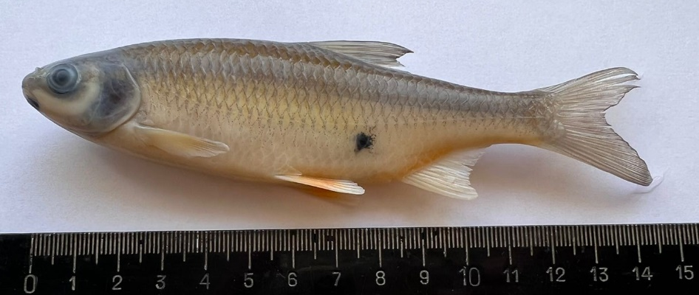
Рисунок 1- Плотва из р. Леп (TL=143мм)

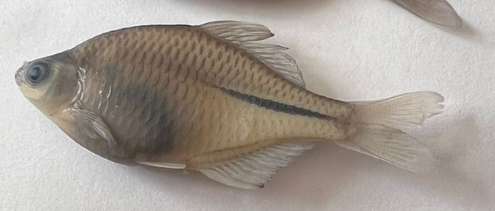
Рисунок 2– Глазчатый горчак из р. Кайназар (SL=53мм)
Рисунок 3 - Речная абботина из р. Есик (SL=53мм)
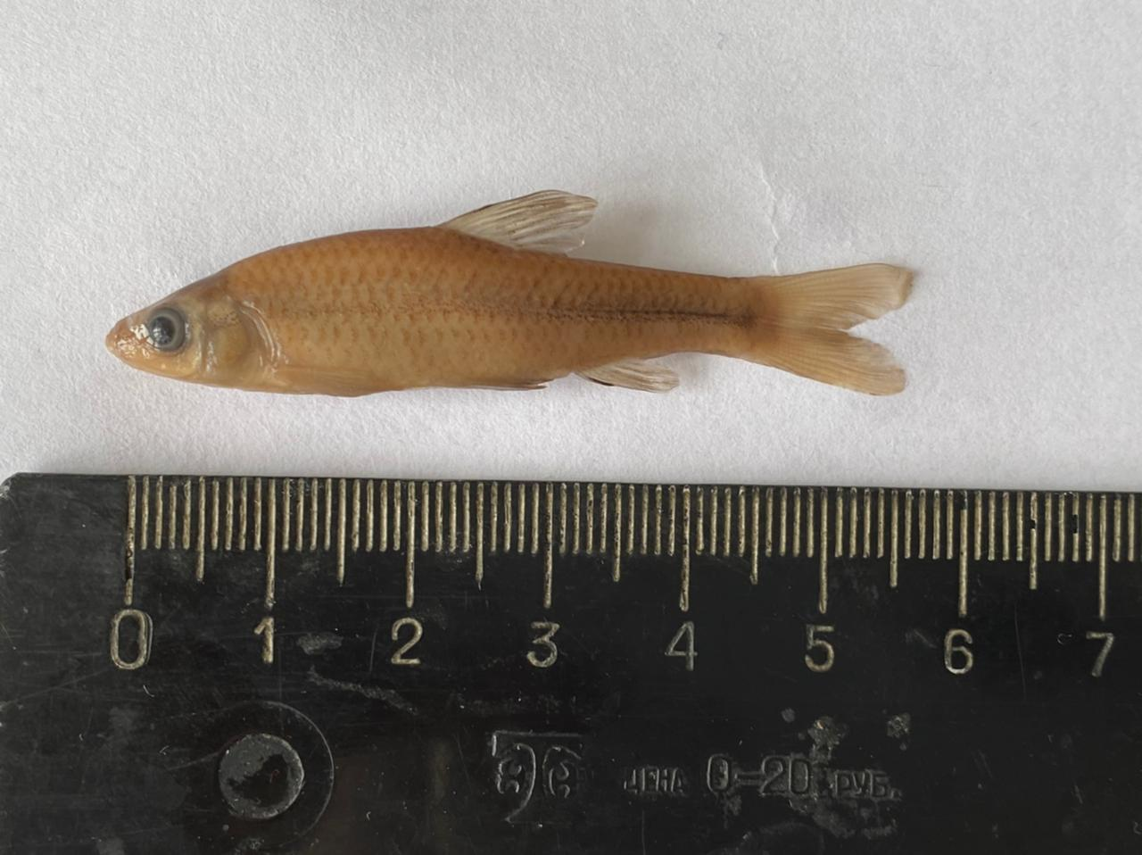
Рисунок 4– Амурский чебачок

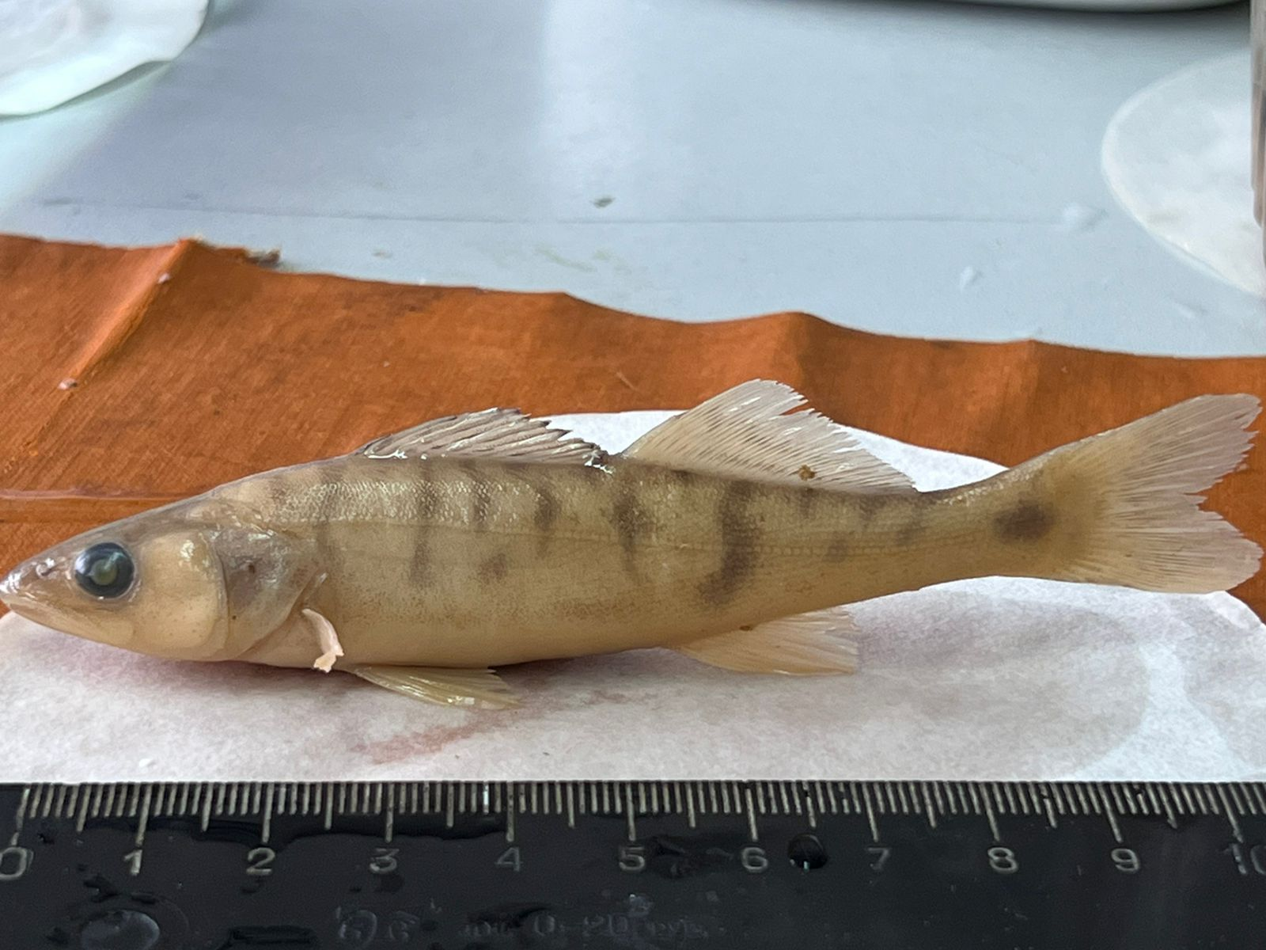

Рисунок 5 – Обыкновенный судак из Алматинского прудового хозяйства

ПРИЛОЖЕНИЕ Б

Аборигенные виды рыб из равнинных участков рек бассейна р. Иле:

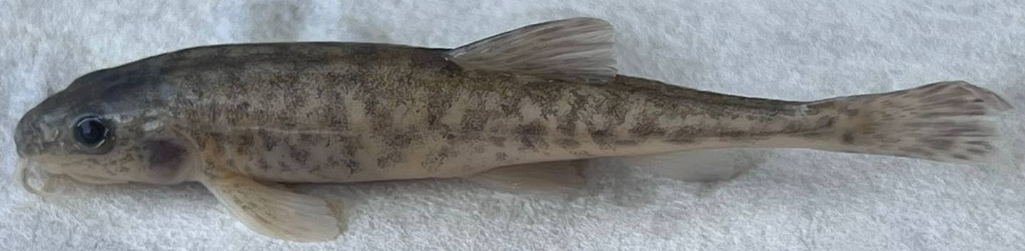
Рисунок 1 - Серый голец из р. Талгар (SL=58мм)

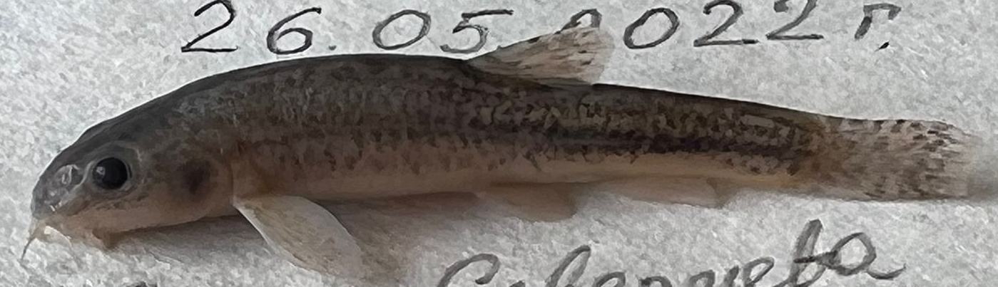
Рисунок 2 - Голец Северцова из р. Талгар (SL=68 мм)

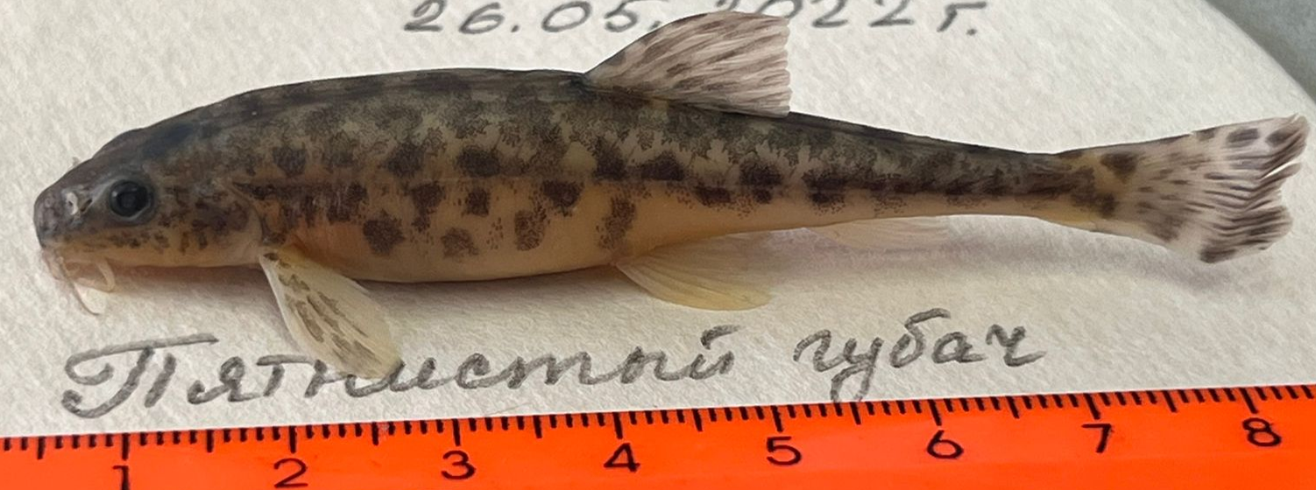

Рисунок 3 – Пятнистый губач из р. Талгар (TL=78 мм)

ПРИЛОЖЕНИЕ В

Основные факторы, негативно влияющие на разнообразие ихтиофауны малых водоемов Юго – Восточного Казахстана:
Загрязнение водоемов бытовым мусором:
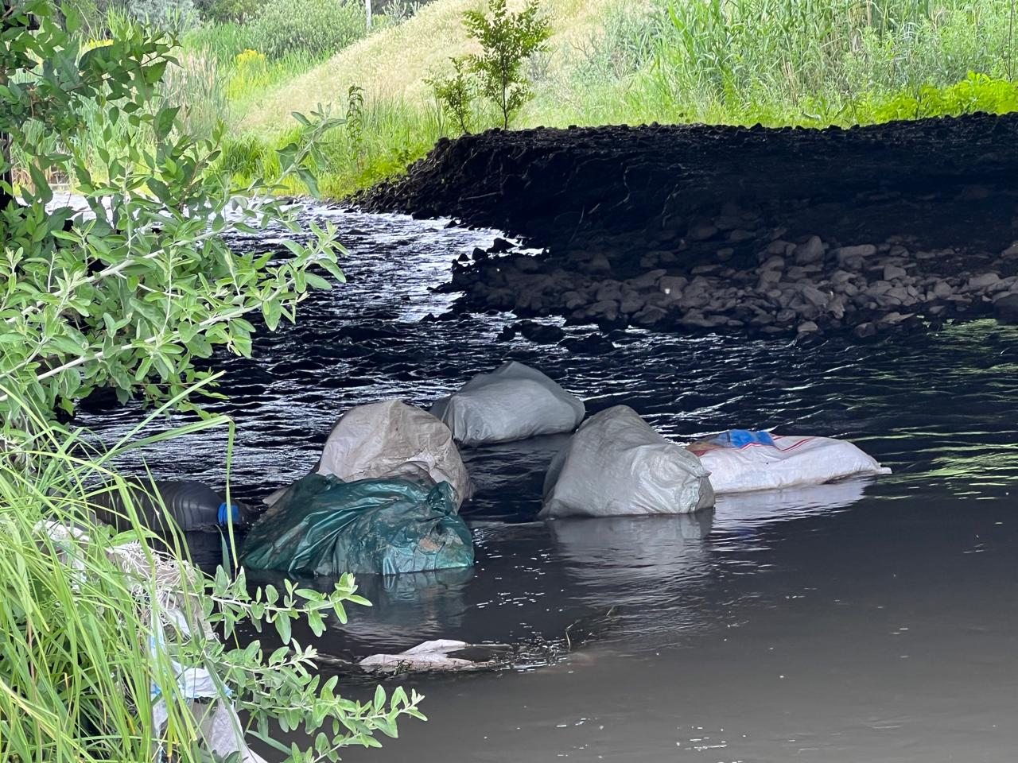
Рисунок 1 – Загрязненный участок реки Теренкара под автомобильно – транспортным мостом на Кульджинской трассе
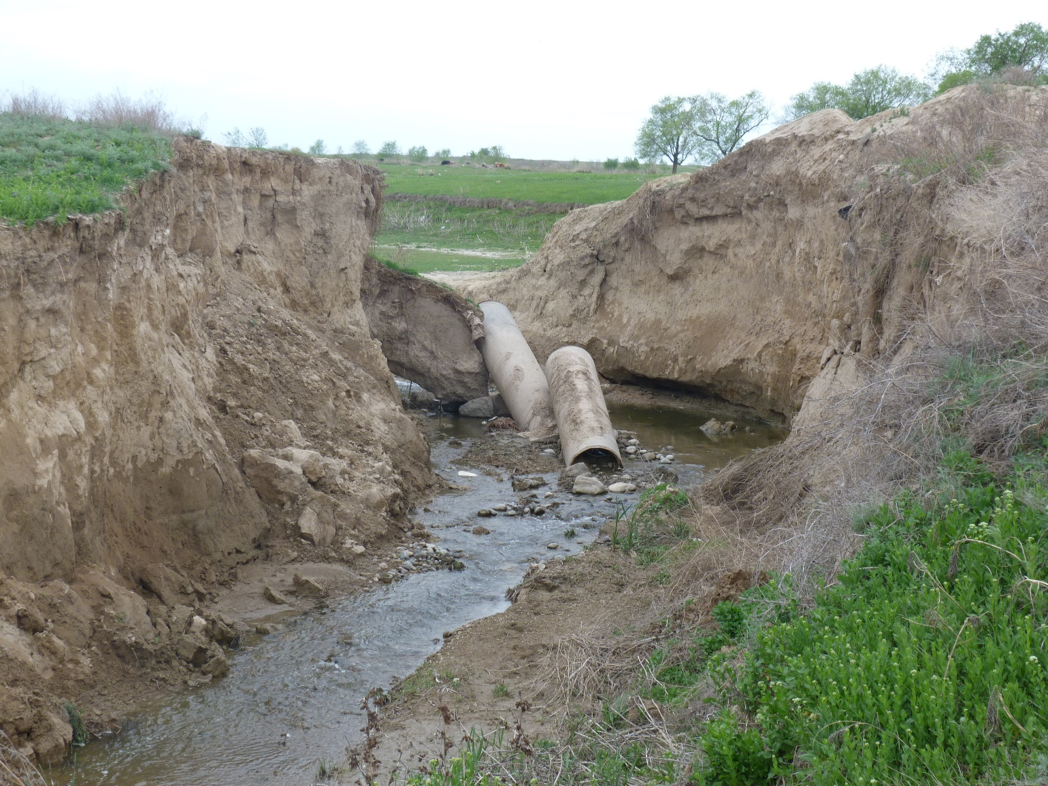
Рисунок 2 - Аварийный (заброшенный пруд) пруд №4
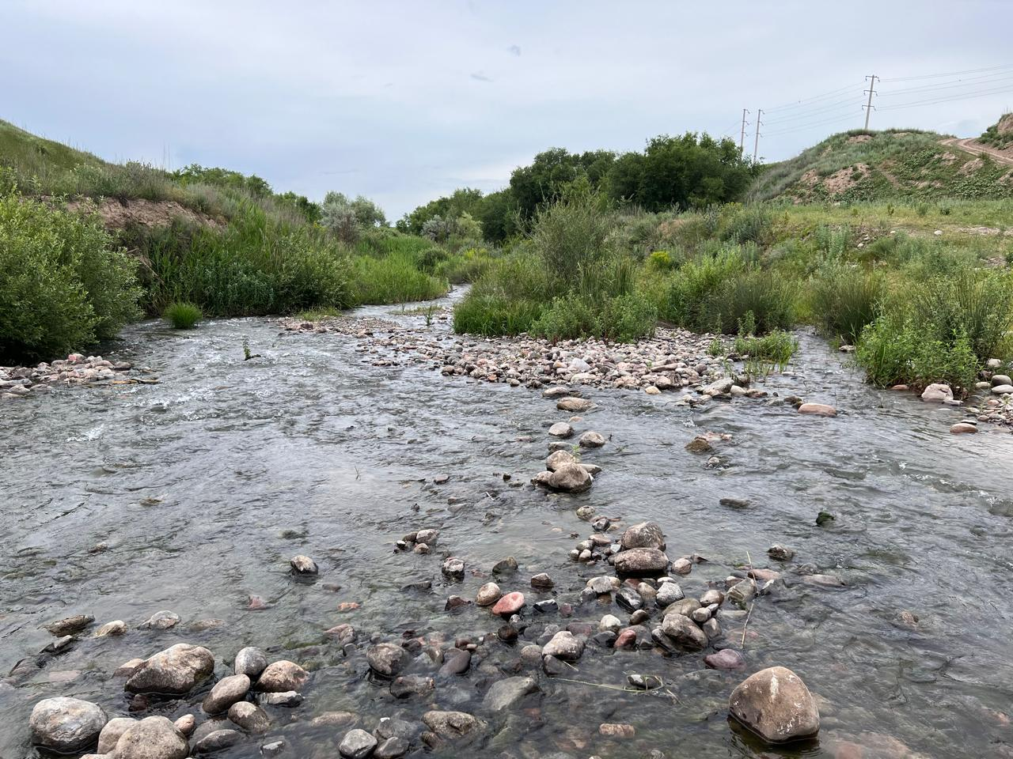
Рисунок 3 – река Леп

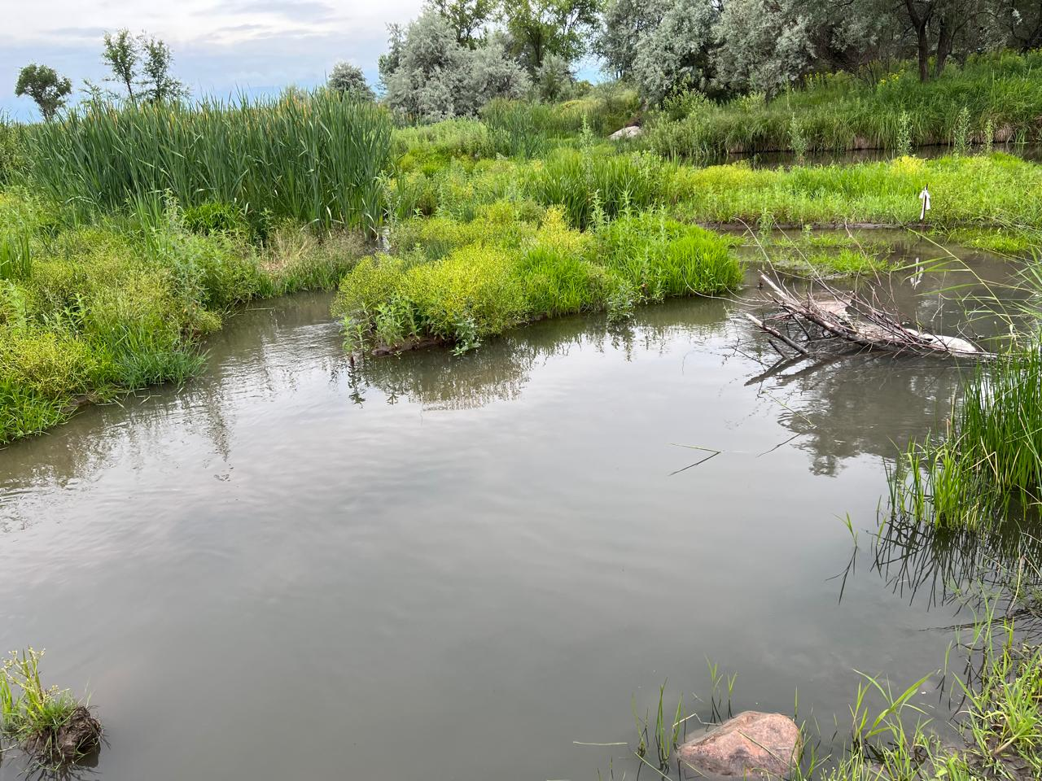
Рисунок 4 – Заболоченный участок реки Койшыбек

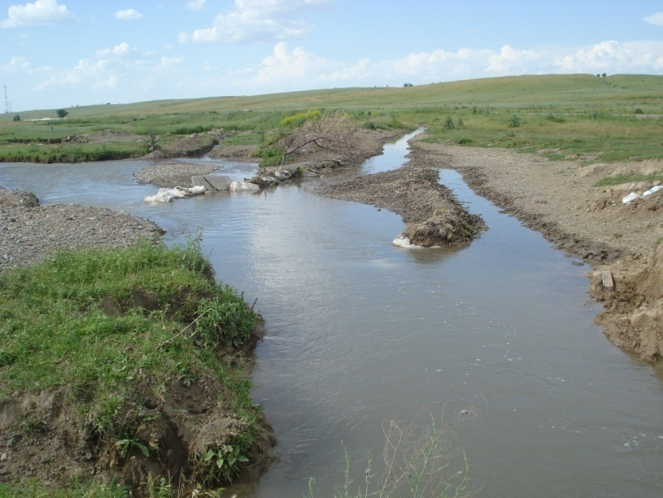
Рисунок 5 - Река с мусорнымы отходами

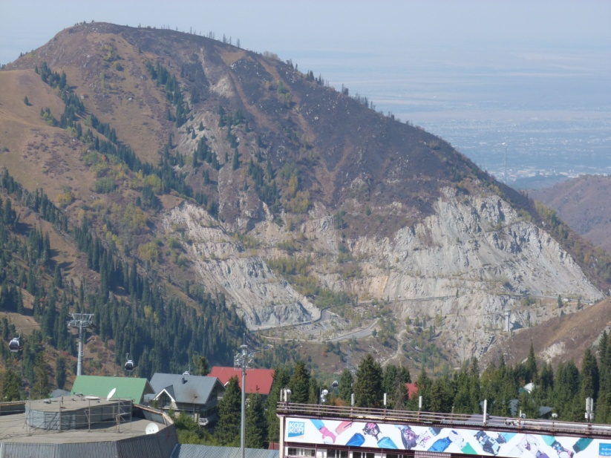
Рисунок 6 - Строительство плотины

ПРИЛОЖЕНИЕ Г

Перспективы сохранения аборигенной ихтиофауны

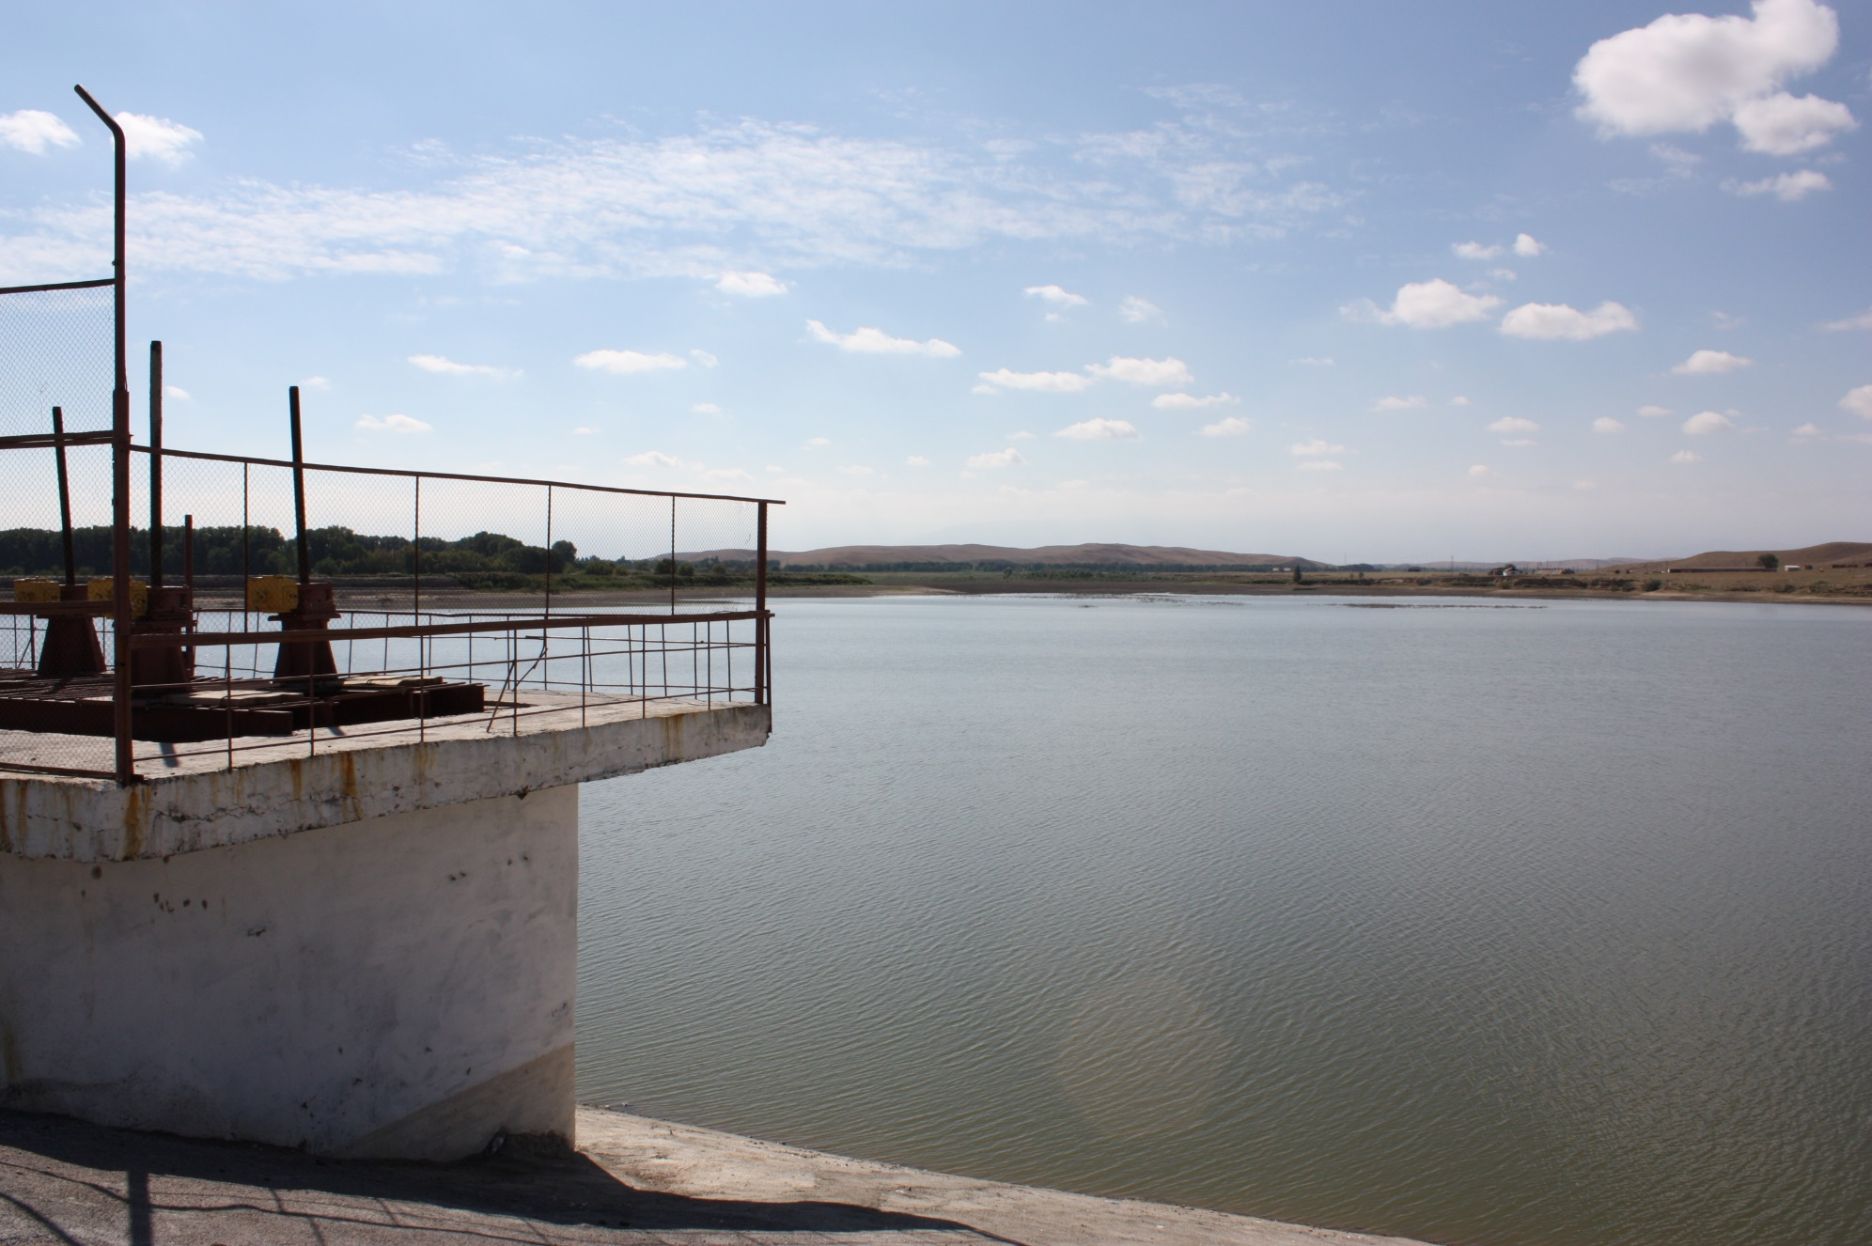

Рисунок 1 - Пруд, построенный на р.Аксенгир

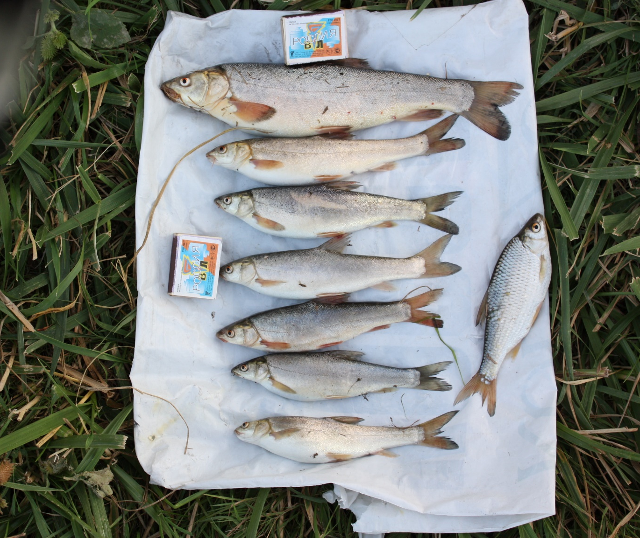
Рисунок 2 - Рыбы из прудов Аксенгир

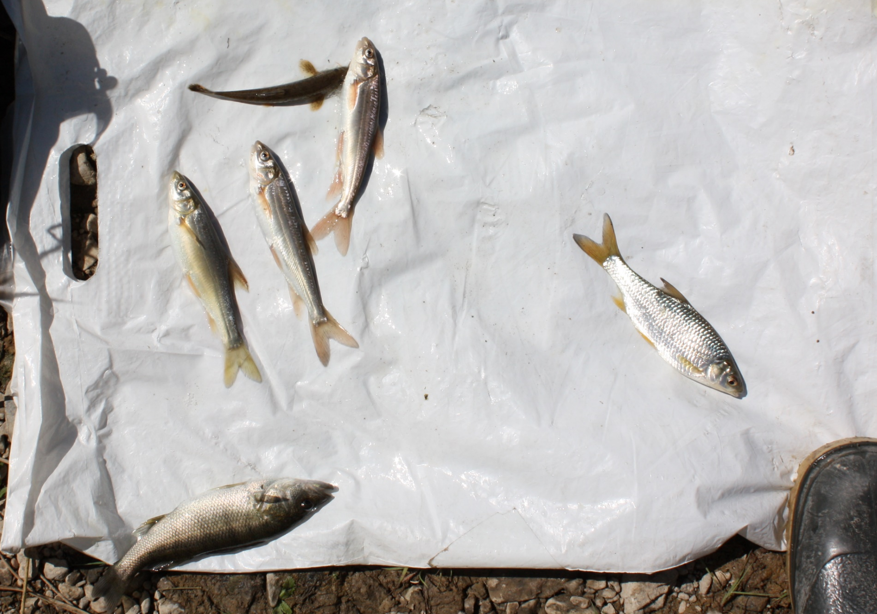
Рисунок 3 – Рыбы, из прудов р. Аксенгир
(маринка, осман, пятнистый губач и окунь)

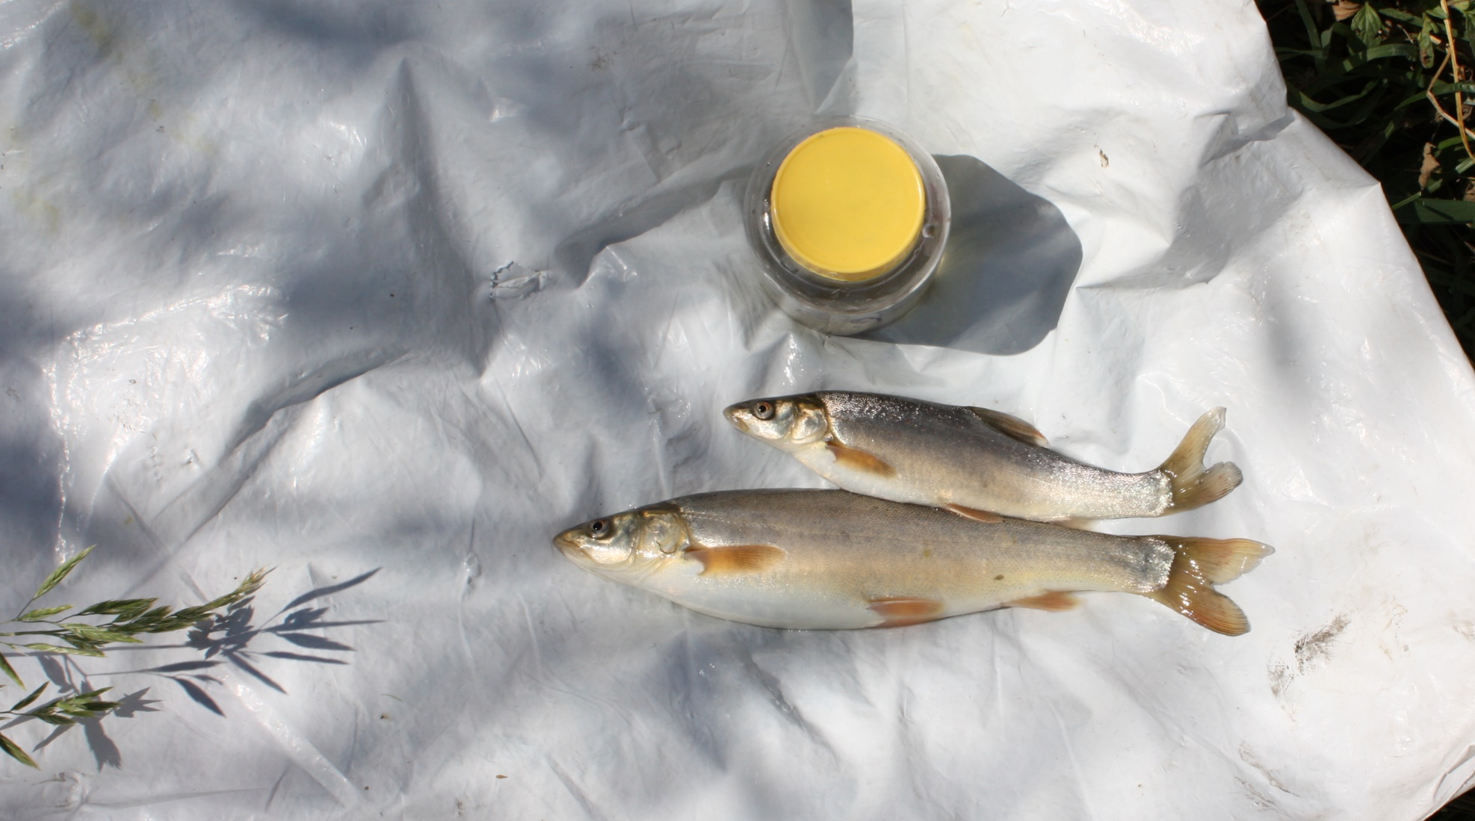

Рисунок 4 – Рыбы, из прудов р. Аксенгир (Балхашская маринка)

